

Relazione sui lotti di gara

Affidamento dei servizi di Trasporto Pubblico Locale Ex Misure 4 e 6 dell’allegato A alla Delibera ART 48/2017
  - Bacino Sud Piemonte


Marzo 2025
Versione 1
Trasmessa all’ART per acquisizione parere
INDICE

0 Premessa 6
1 Quadro di riferimento normativo 8
1.1 Breve excursus sull’assetto normativo europeo e nazionale 8
1.2 Assetto normativo regionale 8
1.2.1 Le Leggi Regionali n. 1/2000 e n. 1/2015 8
1.2.2 D.G.R. N. 17-4134/2012 10
1.2.3 D.G.R. n. 13-6608/2013 10
1.2.4 D.G.R. n. 7-4621/2017 11
1.3 Quadro di riferimento per la pianificazione del sistema di trasporto pubblico regionale 11
1.3.1 Il Piano Regionale della Mobilità e dei Trasporti 12
1.3.2 I piani di settore del PRMT 12
1.4 Altri strumenti di pianificazione 13
1.5 La programmazione del sistema di trasporto pubblico piemontese 13
1.6 Indirizzi regionali a supporto dell’Agenzia della Mobilità Piemontese 14
2 Quadro di riferimento attuale degli affidamenti del Bacino Sud 16
2.1 Modalità di affidamento dei «Servizio» 16
2.2 Accordi di programma del Bacino Sud 17
3 Analisi della domanda effettiva, potenziale e debole del Bacino Sud 19
3.1 Indagini statistiche sulla mobilità delle persone 19
3.2 Aree a domanda debole 25
3.3 Analisi dell’autocontenimento della domanda 29
3.3.1 Analisi della domanda dall’indagine IMQ 2022 30
3.3.2 Analisi dell’offerta di TPL 34
3.3.3 Analisi dell’autocontenimento delle due partizioni del Bacino 35
3.4 Analisi di mobilità su dati provenienti da piattaforme Big Data di operatori telefonici 37
3.4.1 Analisi della domanda tramite i dati della piattaforma Windtre 38
3.4.2 Analisi della domanda debole tramite i dati della piattaforma Windtre 40
3.4.3 Osservazioni generali sull’interpretazione dei dati da piattaforme Big Data 41
3.5 Frequentazioni del sistema di TPL del Bacino Sud 43
3.6 Distribuzione della popolazione scolastica 51
3.7 Ulteriori elementi della domanda sistematica 54
3.8 Domanda di trasporto - Sviluppi 55
4 Analisi offerta di trasporto del Bacino Sud 58
4.1 Offerta di trasporto attuale 58
4.1.1 Servizi ferroviari 58
4.1.2 Servizi automobilistici di TPL urbano ed extraurbano del Bacino Sud 59
4.1.3 Servizi in area interne di montagna o collinari 66
4.1.4 Servizi a fune 69
4.1.5 Ascensore panoramico inclinato 71
4.1.6 Nuovo ascensore panoramico 72
4.2 Infrastrutture a servizio del trasporto pubblico locale 72
4.2.1 Nodi d’interscambio 72
4.3 Offerta di trasporto - Sviluppi 75
4.4 Interazione domanda offerta 75
5 Determinazione degli OSP e criteri di copertura finanziaria 79
5.1 Obblighi di Servizio Pubblico 79
5.2 Possibili soluzioni di finanziamento 81
5.2.1 Quadro europeo 81
5.2.2 La digitalizzazione e la monetizzazione dei dati 82
5.2.3 Sintesi 85
5.3 Esiti consultazione in materia di finanziamento 85
5.4 Quadro delle risorse attuali e previsionali per le procedure di affidamento 86
5.4.1 Le risorse assegnate all’Agenzia della mobilità 86
5.4.2 I ricavi da traffico 87
5.4.3 Le risorse per il Bacino Sud 87
5.4.4 Ricognizione risorse periodo 2027 – 2032 88
6 Determinazione e modalità di aggiornamento delle tariffe 90
6.1 Determinazione delle tariffe 90
6.1.1 Tariffe servizi extraurbani 90
6.1.2 Tariffe servizi urbani 93
6.2 Agevolazioni ed esenzioni 94
6.2.1 Libero accesso 94
6.2.2 Agevolazioni a livello comunale 95
6.2.3 Diritto di esazione a bordo 96
6.3 Tariffe Integrate 96
6.3.1 Formula 96
6.3.2 Tariffa integrata con contratto ferroviario LFS (Linee Ferroviarie bacino Sud) 97
6.3.3 Credito Trasporti 97
6.4 Metodologia aggiornamento tariffe 98
6.5 L’interoperabilità tariffaria in Piemonte 99
6.6 Obblighi di servizio per l’integrazione tariffaria 100
7 Identificazione dei lotti 101
7.1 Valutazioni di natura trasportistica per la suddivisione dei lotti 102
7.1.1 Metodologia e processo di assegnazione 103
7.1.2 Generazione degli scenari di assegnazione 107
7.1.3 Valutazione delle linee di inter-bacino 112
7.2 Valutazioni economiche per la suddivisione dei lotti 113
7.3 Valutazioni sulla contendibilità dei lotti 117
7.3.1 Valutazioni sugli operatori di mercato 117
7.3.2 Processo di consultazione - indicazioni sulla dimensione dei lotti 120
7.3.3 Barriere alla contendibilità dei lotti 122
7.4 Configurazione dei lotti 122
7.4.1 Alternative prese in considerazione 122
7.4.2 Analisi costo standard 128
7.4.3 Definizione degli importi a base di gara 130
7.4.4 Congruità delle risorse 130
8 Conclusioni 133

Allegati
Allegato 1 – Relazione sulle procedure di consultazione
Allegato 2 – Esiti dei questionari realizzati all’interno del processo di consultazione
Allegato 3 – Documento di sintesi sulle attività di consultazione – Bacino Sud
Allegato 4 – Indirizzi regionali - Indirizzi a supporto dell’Agenzia della Mobilità Piemontese per la predisposizione della documentazione di affidamento dei servizi di trasporto pubblico locale
Allegato 5 – Documento di sintesi sulla definizione dei lotti
Allegato 6 – Elenco delle linee dei singoli lotti – Bacino Sud

Premessa
La presente relazione ha l’obiettivo di individuare i lotti di affidamento per la concessione dei servizi automobilistici, in conformità a quanto previsto dalla Delibera n. 48/2017 dell'Autorità di Regolazione dei Trasporti. Nello specifico, il documento si concentra sui servizi relativi al Bacino Sud del Piemonte.
Si premette che, al fine di garantire un’organizzazione dei servizi pubblici locali concorde alle indicazioni della normativa vigente, sono stati individuati quattro bacini ottimali di mobilità costituenti il territorio regionale piemontese, definiti dall’autorità regionale con Deliberazione della Giunta Regionale (D.G.R.) n. 17-4134/2012.
Attualmente, gli atti di concessione relativi ai servizi automobilistici dell’intera Regione Piemonte, prorogati in attuazione della D.G.R. 52-6344 del 22 dicembre 2022 per l’applicazione dell’art. 24, comma 5-bis, del Decreto-Legge 4/2022 (convertito, con modificazioni, dalla Legge 28 marzo 2022, n. 25), risultano in scadenza.
In precedenza, nel gennaio 2022, l’Agenzia aveva pubblicato un avviso di preinformazione a livello europeo per ciascun bacino di mobilità, inerente alle procedure di gara per l’affidamento delle concessioni dei servizi automobilistici, poi aggiornato in prossimità della scadenza delle proroghe.
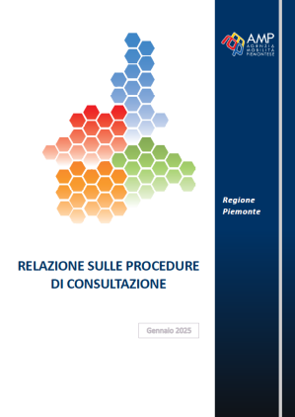
Conseguentemente, l’Agenzia della Mobilità Piemontese (AMP) ha avviato, con determinazione dirigenziale n. 394 del 16/06/2024, l’iter tecnico-amministrativo finalizzato all’affidamento in concessione dei servizi automobilistici piemontesi.
Tale processo, originatosi con l’aggiornamento degli avvisi di preinformazione per ciascun bacino di mobilità, ha previsto un’articolata fase consultiva iniziale, descritta approfonditamente nell’Allegato 1 alla presente relazione.
Successivamente AMP ha svolto le valutazioni di carattere economico e trasportistico necessarie a definire la suddivisione degli ambiti di mobilità in lotti.
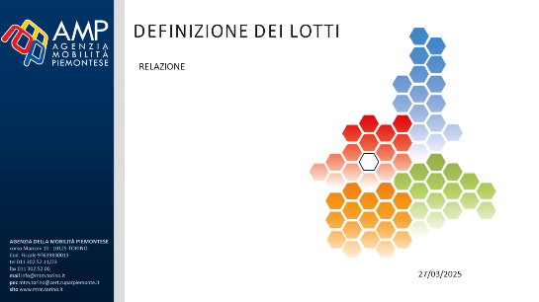
L’analisi, congiuntamente alle considerazioni emerse durante le consultazioni condotte a livello regionale, costituisce parte integrante del documento di sintesi, trasmesso alla Regione, il quale contiene le possibili ipotesi di suddivisione dei bacini di mobilità in lotti e le varie possibili configurazioni di affidamento degli stessi (Allegato 5) attraverso le modalità previste dall’art. 5 par. 3 del Regolamento 1370/2007 e s.m.i.
Nella medesima relazione si dà atto di quanto emerso durante la fase di consultazione e delle richieste pervenute circa la previsione di procedere con affidamenti attraverso le modalità previste dall’art. 5 par. 3 del Regolamento 1370/2007 e s.m.i. cd in-house providing.
La relazione si inquadra quindi nel complesso processo di affidamento dei servizi automobilistici che riguardano l’intera regione con una previsione generale di 8 lotti a gara, 2 per ciascuno dei 4 bacini di mobilità, e 4 lotti in house.
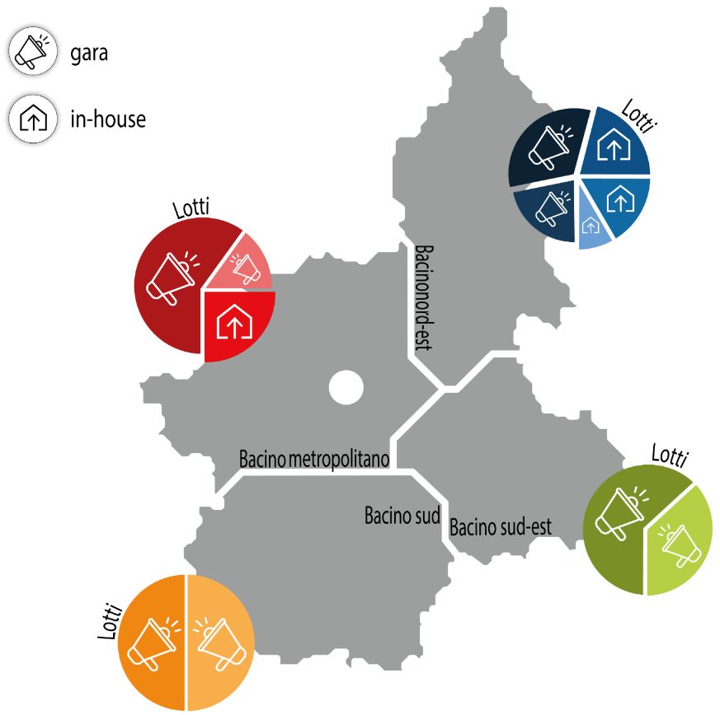
Figura 1 – Quadro dei futuri affidamenti di TPL nella Regione Piemonte
Essendo presenti in Piemonte più bacini di mobilità, è necessario redigere una relazione per ciascun bacino di mobilità. Questo approccio garantisce che ogni bacino sia considerato in modo dettagliato e che le specifiche esigenze di mobilità di ciascun bacino siano adeguatamente affrontate come illustrato nel workflow del procedimento descritto nell’appendice 1 della relazione illustrativa della delibera ART n. 48/2017 (Figura 2).
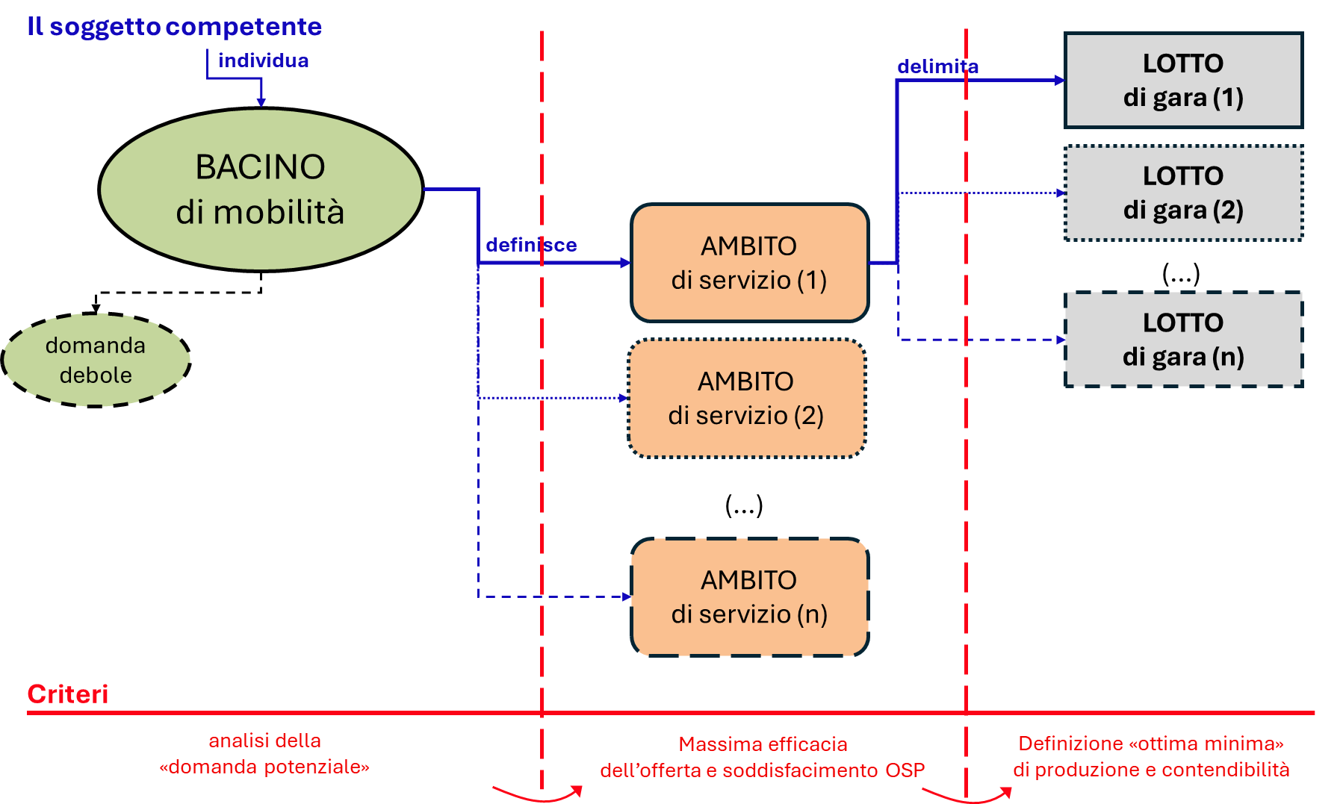
Figura 2 – Work-flow del procedimento

Quadro di riferimento normativo

Breve excursus sull’assetto normativo europeo e nazionale
Per lo svolgimento dei propri compiti istituzionali AMP opera nel quadro normativo che nasce dalla regolamentazione Europea ed è attuato in Italia attraverso la legislazione nazionale, regionale e le deliberazioni emanate dall’Autorità di Regolazione dei Trasporti.
Si ritiene opportuno, prima di introdurre l’assetto normativo regionale, richiamare brevemente le seguenti norme:
A livello europeo, il Regolamento UE 1370/2007 è il principale strumento che disciplina la gestione e l'affidamento dei servizi di TPL, promuovendo la trasparenza, la concorrenza e il rispetto delle normative sugli aiuti di Stato. Il regolamento stabilisce l'obbligo di pubblicità per i contratti di servizio pubblico e impone la pubblicazione annuale di relazioni da parte delle autorità competenti, come l’Agenzia.
A livello nazionale, il Decreto Legislativo 422/1997 riforma il sistema del trasporto pubblico locale, trasferendo molte competenze dallo Stato alle regioni, che possono poi delegare agli enti locali. Questo decreto promuove un'organizzazione decentrata, favorendo una gestione integrata dei servizi e garantendo la sostenibilità economica e ambientale.
Il Decreto Ministeriale n. 157/2018 stabilisce i costi standard per i servizi di TPL, tenendo conto di fattori come la velocità commerciale e le condizioni geografiche, e promuove una gestione ottimale delle risorse per garantire l'efficienza del sistema di trasporto pubblico.
Il Decreto Legislativo n. 201/2022 riordina la disciplina dei servizi pubblici locali, permettendo agli enti locali di scegliere tra diverse modalità di gestione, come l’affidamento a terzi, in house o tramite società miste. Per il TPL, l'integrazione con le normative europee è cruciale, e gli enti locali devono garantire la qualità del servizio e la tutela dei lavoratori.
Le delibere dell'Autorità di Regolazione dei Trasporti (ART), come le n. 154/2019, n. 53/2024, n. 64/2024 e n. 48/2017, stabiliscono i criteri per l'affidamento dei servizi di TPL, inclusa l'individuazione dei lotti di servizio. Queste delibere pongono un accento particolare sulla trasparenza, sulla partecipazione pubblica e sulla sostenibilità economica, e stabiliscono le modalità per la pianificazione e l'affidamento dei servizi.
In sintesi, la normativa europea e nazionale mira a garantire un sistema di trasporto pubblico locale efficiente, trasparente e sostenibile, favorendo la concorrenza, la pianificazione integrata e la partecipazione degli attori locali.

Assetto normativo regionale

Le Leggi Regionali n. 1/2000 e n. 1/2015
Con la riforma introdotta dal decreto legislativo n. 422 del 19 novembre 1997, sono stati trasferiti alle Regioni tutti i compiti e le funzioni relative al trasporto pubblico locale e regionale.
A livello regionale, i principi di cui al succitato decreto legislativo sono stati recepiti con la legge regionale n. 1 del 4 gennaio 2000 (L.R. n. 1/2000), che attribuisce alla Regione le funzioni di indirizzo, promozione, coordinamento e controllo di tutti i servizi di TPL al fine di garantire la necessaria integrazione tra le diverse modalità di trasporto. La L.R. n. 1/2000 aveva individuato i soggetti ai quali delegare le competenze sul TPL: le province per servizi extraurbani provinciali (non ferroviari) e urbani dei comuni sotto i 30 mila abitanti e i Comuni con più di 30 mila abitanti per i propri servizi urbani.
Per la conurbazione torinese, la legge istituiva l’Agenzia per la Mobilità Metropolitana in forma di Consorzio tra Regione Piemonte, Provincia di Torino, Comune di Torino e 31 (ora 32) Comuni di cintura. Le competenze dell’Agenzia si estendevano sui servizi urbani nei Comuni consorziati, sui servizi extraurbani con sviluppo maggioritario nell’area della conurbazione e sui servizi ferroviari Regionali (locali) convergenti sul capoluogo regionale.
La Regione Piemonte manteneva in prima persona le competenze sui servizi ferroviari Regionali Veloci e Regionali (locali) non convergenti su Torino e sui servizi extraurbani interprovinciali e regionali. Successivamente la Regione delegava anche queste competenze all’Agenzia divenendo “Agenzia per la Mobilità che diveniva Metropolitana e Regionale” (L.R n. 10 del 11/07/2011).
Con legge regionale n. 1 del 27 gennaio 2015 (L.R. n. 1/2015) è stato ampliato l’ambito di operatività dell’Agenzia per la Mobilità Metropolitana e Regionale definendo l’Agenzia della mobilità piemontese quale ente pubblico di interesse regionale che mantiene la forma di consorzio per l’esercizio in forma obbligatoriamente associate delle funzioni degli enti territoriali in materia di TPL. Nell’Agenzia della mobilità piemontese sono quindi entrati come consorziati i rimanenti soggetti di delega: le altre 7 Province piemontesi (Alessandria, Asti, Biella, Cuneo, Novara, Verbano Cusio Ossola, Vercelli) oltre quella di Torino (divenuta nel frattempo Città Metropolitana), gli altri 7 Comuni capoluogo di Provincia oltre Torino (Alessandria, Asti, Biella, Cuneo, Novara, Verbania, Vercelli), gli altri 5 Comuni con più di 30 mila abitanti (Alba, Bra, Casale Monferrato, Ivrea, Pinerolo) oltre quelli della conurbazione torinese già presenti. Su base volontaria è data facoltà di aderire all’Agenzia anche ai Comuni e alle Unioni di Comuni con popolazione compresa tra 15 mila e 30 mila abitanti. Attualmente, sono consorziati 9 di questi comuni (Acqui Terme, Carmagnola, Chivasso, Ciriè, Fossano, Giaveno, Mondovì, Saluzzo, Savigliano) oltre quelli della conurbazione torinese già presenti.
A seguito dell’entrata in vigore della L.R. 1/2015, la titolarità dei Contratti di Servizio per il TPL nella Regione Piemonte è passata in capo all’Agenzia.
Tra le attività cui è preposta l'Agenzia vi sono: pianificare le strategie di mobilità, programmare gli sviluppi e provvedere agli affidamenti dei servizi di Trasporto Pubblico, amministrare il sistema tariffario, stipulare e amministrare i contratti con le Aziende di trasporto (art. 8 comma 2 L.R. 1/2000).
In particolare il comma 1 dell'articolo 11 della L.R. 1/2000, così come riformulato dalla L.R. 1/2015, così recita
L.R. 1/2000 – art. 11 comma 1
L'Agenzia della mobilità piemontese stipula i contratti di servizio con i soggetti aggiudicatari o affidatari, a seguito dell'espletamento, ai sensi dell'articolo 5, comma 1 bis, di gare con procedura ad evidenza pubblica o di altra forma di affidamento prevista dalla normativa comunitaria e nazionale vigente. I soggetti devono essere in possesso dei requisiti di idoneità morale, finanziaria e professionale richiesti, ai sensi della normativa vigente, per il conseguimento della prescritta abilitazione all'autotrasporto di viaggiatori su strada.

D.G.R. N. 17-4134/2012
Con D.G.R. n. 17‐4134 del 12 luglio 2012, la Giunta Regionale del Piemonte ha definito i Bacini ottimali ai sensi dell’art. 3 bis del D.L. 13 agosto 2011 n. 138, convertito, con modificazioni, dalla Legge 14 settembre 2011, n. 148. Sono stati quindi individuati 4 baci così distinti:
- Bacino Metropolitano di Torino coincidente con l’ambito territoriale provinciale,
- Bacino Sud coincidente con l’ambito territoriale della Provincia di Cuneo;
- Bacino Nord Est coincidente con gli ambiti amministrativi delle province di Biella, Novara, Vercelli e Verbano Cusio Ossola;
- Bacino Sud Est coincidente con gli ambiti amministrativi delle province Di Alessandria e Asti.
All’interno di ciascun Bacino afferiscono i servizi e le risorse regionali per il finanziamento dei servizi minimi di trasporto pubblico locale assegnate dalla regione a ciascun Ente soggetto di delega rientrante nel bacino stesso.
Essi sono stati utilizzati per segmentare i servizi di trasporto non ferroviari e per definire l’architettura istituzionale dell'Agenzia della Mobilità Piemontese, evoluta dal 12 novembre 2015, dalla precedente Agenzia per la Mobilità Metropolitana e Regionale.
Gli organi di governo del consorzio sono stati strutturati affinché tutti gli aderenti siano rappresentati in particolare lo statuto prevede:
- un’Assemblea composta dai rappresentanti dei 62 enti aderenti nella persona del Sindaco o del Presidente.
- Un Consiglio di Amministrazione costituito da 4 rappresentanti uno per bacino di mobilità più un presidente nominato di concerto tra la Regione Piemonte e la Città di Torino.
Ogni bacino ha una propria Assemblea presieduta dal rappresentante del bacino in Consiglio di Amministrazione e ad esse partecipano tutti gli enti consorziati appartenenti al bacino, alle assemblee di bacino sono sottoposti, prima dell’approvazione, gli schemi dei piani e dei programmi triennali di bacino, predisposti, in coerenza con il programma triennale dei servizi di trasporto pubblico regionale, dalle commissioni tecniche di bacino di concerto con l’Agenzia.
È inoltre istituito per statuto un Comitato tecnico composto dal Direttore Generale ed almeno 6 dirigenti competenti in materia di trasporti, uno in rappresentanza di Regione Piemonte, uno in rappresentanza del Comune di Torino e uno per ogni bacino designato dagli enti di appartenenza. Lo stesso si articola attraverso commissioni tecniche di bacino, composte dai dirigenti dei singoli enti afferenti al bacino coordinate dal rappresentante di bacino in seno al comitato.

D.G.R. n. 13-6608/2013
ll sistema tariffario per i servizi di TPL in Piemonte è disciplinato dall'articolo 12 della L.R. 1/2000, che assegna alla Giunta regionale il compito di definire, in collaborazione con gli Enti locali, la politica tariffaria in linea con principi di uniformità e integrazione tra i diversi sistemi di trasporto e con gli obiettivi di equilibrio tra ricavi e costi dei servizi.
La D.G.R. n. 13-6608/2013 ha stabilito le tariffe dei servizi TPL e ha introdotto un meccanismo di adeguamento automatico basato sull'inflazione programmata. A partire dal 2015, le tariffe sono state incrementate annualmente in base all'inflazione programmata, con arrotondamenti specifici per biglietti e abbonamenti. Tuttavia, durante il 2020 e il 2021, tali adeguamenti non sono stati applicati a causa dell'emergenza COVID-19.
L'intesa tariffaria tra la Regione e gli Enti Locali avviene nell'Assemblea dell'Agenzia della mobilità piemontese, che ha deliberato, nel corso degli anni, diversi adeguamenti tariffari. Nel 2019 è stato approvato un aumento medio del 2,86%, mentre nel 2021 sono stati recepiti gli adeguamenti relativi agli anni precedenti, con un incremento medio dell'1,51%. Nel 2022 le tariffe sono state adeguate al tasso di inflazione programmata del 2022, con un aumento medio del 5,45% per i servizi automobilistici extraurbani. Nel 2023, è stato nuovamente applicato l'adeguamento automatico con decorrenza dal 1° luglio, portando a un incremento medio del 5,88%. Nel 2024 è stato approvato un aumento medio delle tariffe, rispetto ai livelli del 2023, del 3,61. Per l’adeguamento tariffario 2025 l’aumento medio applicato è dello 0,60%.
Gli aggiornamenti tariffari vengono calcolati sulla base delle revisioni periodiche dei tassi di inflazione programmata, indicati in apposite delibere e documenti ufficiali. Tali revisioni tengono conto delle variazioni introdotte nei documenti di programmazione economica e finanziaria, come DEF e NADEF, e sono dettagliate nelle tabelle allegate alle delibere dell'Assemblea.

D.G.R. n. 7-4621/2017
La Deliberazione della Giunta Regionale del Piemonte n. 7-4621/2017 ha istituito il Sistema Informativo Regionale Trasporti (SIRT) e regolamentato il Debito Informativo Trasporti (DIT), strumenti concepiti per supportare le attività funzionali della regione in materia di trasporti.
Il SIRT è un sistema basato su banche dati specifiche definite nell’allegato tecnico della delibera stessa, che funge da riferimento per le funzioni di pianificazione, programmazione e controllo in materia di trasporto pubblico locale e regionale.
Il DIT, invece, obbliga enti e aziende del settore a fornire dati secondo flussi, tempistiche e modalità stabilite nel medesimo allegato, assicurando l’adempimento normativo tramite conformità con le indicazioni previste. Il monitoraggio è basato su modalità di certificazione dei singoli flussi informativi. La direzione regionale competente è dunque incaricata di aggiornare la documentazione tecnica e sviluppare indicatori per il monitoraggio del trasporto pubblico al fine di implementare un Cruscotto di Monitoraggio Regionale dei Trasporti (CMRT) con funzioni automatizzate per analisi e reportistica. In caso di inadempienze al DIT, sono previste sanzioni, incluse la sospensione del 5% delle compensazioni regionali durante il periodo di mancata conformità. Inoltre, la pubblicazione dei dati sarà soggetta alle normative in materia di trasparenza, secondo le linee guida dell'Autorità Nazionale Anticorruzione.

Quadro di riferimento per la pianificazione del sistema di trasporto pubblico regionale
A livello regionale, sono previsti due principali livelli di pianificazione: il piano strategico e i piani di settore. Il piano strategico fissa gli obiettivi di lungo periodo e ha come strumento di riferimento il Piano Regionale della Mobilità e dei Trasporti (PRMT). I piani di settore, invece, definiscono le caratteristiche che il sistema dei trasporti deve assumere nel medio periodo per raggiungere tali obiettivi, in Piemonte sono stati declinati nel Piano Regionale per la Mobilità delle Persone (PrMoP), nel Piano Regionale della Logistica (PrLog) e nel Piano Regionale della Mobilità Ciclistica (PRMC).

Il Piano Regionale della Mobilità e dei Trasporti
Il PRMT, approvato con D.C.R. n. 256-2458/2018, ragiona su un orizzonte temporale di lungo periodo, ha fissato le linee guida per lo sviluppo del settore e gli obiettivi da raggiungere al 2020, 2030 e 2050.
Le strategie del PRMT mirano a incrementare:
- la sicurezza di cittadini e imprese (protezione e incolumità);
- l’accessibilità (disponibilità di reti, fruibilità di servizi, accessibilità alle informazioni, integrazione dei sistemi);
- l’efficacia (utilità del sistema, qualità dell’offerta);
- l’efficienza (razionalizzazione della spesa, internalizzazione dei costi esterni);
- l’attenzione agli impatti energetici e ambientali (riqualificazione energetica, uso razionale del suolo, limitazione delle emissioni, contenimento della produzione di rifiuti);
- il sostegno alle imprese (competitività, occupazione);
- la vivibilità del territorio e la qualità della vita (salvaguardia, recupero).
Il PRMT è lo strumento di riferimento a livello regionale per la definizione dei propri programmi di settore, delle gare e dei bandi in tema di trasporti, nonché lo strumento di indirizzo a cui gli enti locali devono attenersi per la pianificazione locale. Riconosce le relazioni tra mobilità e territorio e l’importanza di operare in settori e a livelli istituzionali diversi.

I piani di settore del PRMT
Il Piano Regionale della Mobilità delle Persone (PrMoP) e il Piano Regionale della Logistica (PrLog), approvati con la D.G.R. n. 6-7459 del 25 settembre 2023, sono documenti chiave per la pianificazione della mobilità e della logistica in Piemonte. Entrambi, sviluppati con l'obiettivo di promuovere una mobilità sostenibile e un sistema logistico efficiente, definiscono strategie e azioni per il periodo fino al 2030. Il PrMoP si concentra sulla mobilità delle persone e propone diverse azioni per migliorare l'accessibilità e ridurre l'impatto ambientale dei trasporti. Si articola in diverse sezioni che includono un'analisi dell'assetto territoriale e delle criticità, la definizione delle azioni strategiche da intraprendere, e la gestione delle risorse. Include misure specifiche per integrare i trasporti urbani ed extraurbani, e promuove iniziative come il miglioramento del trasporto pubblico e la transizione verso forme di mobilità meno inquinanti. Il PrLog, invece, si occupa della logistica delle merci e propone interventi per migliorare l'efficienza del trasporto e della distribuzione delle merci nel Piemonte, facilitando anche la connessione con i principali hub logistici europei. Entrambi sono parte di una visione più ampia che mira ad un'evoluzione sostenibile del sistema di trasporto, in linea con le politiche europee e nazionali.
I suddetti piani contengono 7 Linee Strategiche d’intervento così enucleate:
- LsA1 Protezione del contesto – LsA2 Incolumità delle persone;
- LsB1 Assetto gerarchico di reti, nodi e servizi di trasporto – LsB2 Integrazione dei sistemi per la mobilità;
- LsC Affidabilità ed efficacia dei servizi di trasporto pubblico locale;
- LsD Efficienza economica del sistema trasporti;
- LsE Transizione energetica e ambientale dei trasporti;
- LsF Competitività delle imprese e sviluppo dell’occupazione;
- LsG1 Fruizione sostenibile dell’ambiente naturale e del patrimonio culturale- LsG2 Recupero e vivibilita degli spazi urbani
Le linee LsB, LsC e LsD sono alla base della definizione dei futuri affidamenti dei servizi di trasporto pubblico locale.
Inoltre, gli strumenti di piano qui descritti sono stati redatti tenendo a riferimento uno strumento di pianificazione trasversale che è il Piano Regionale della Mobilità Ciclistica (PRMC) previsto a livello nazionale dalla legge n.2/2018 e adottato dalla regione Piemonte con D.G.R. n. 14-6571 del 6/03/2023.
Il Piano regionale per la mobilità delle persone, per quanto attiene le linee strategiche d’intervento legate ai servizi di trasporto pubblico locale è implementato attraverso la definizione di programmi pluriennali specifici descritti nel seguente paragrafo.

Altri strumenti di pianificazione
L’Agenzia, ritenendo opportuno che ogni Bacino definisca delle strategie di mobilità condivise tra tutti gli Enti afferenti ad esso e in linea con gli indirizzi contenuti del Piano Regionale della Mobilità e dei Trasporti, con Delibera del CdA n° 33 del 04/12/2023 ha approvato l’assegnazione delle risorse ai Bacini per la redazione del Piano Integrato della Mobilità Pubblica e Accessibilità. Oltre ad assegnare le risorse, al fine di avere strumenti di indirizzo e pianificazione omogenei ha definito i contenuti che dovranno essere presenti nei Piani.
A livello provinciale, è quindi in corso l'elaborazione del “Piano integrato della mobilità pubblica e dell'accessibilità del Bacino Sud del Piemonte” in attuazione della deliberazione del Consiglio di amministrazione dell’Agenzia della Mobilità Piemontese in linea con gli indirizzi contenuti del PrMoP e con quanto già avviato nel 2018 con la sottoscrizione del Patto della Mobilità della Provincia di Cuneo.
La Città Metropolitana ha già approvato il PUMS nel 2021 e sta sviluppando attualmente il proprio Piano dell’intermodalità e dell’accessibilità con l’obiettivo di Migliorare l'efficacia e l'efficienza del sistema di mobilità attraverso un potenziamento del trasporto pubblico e della rete metropolitana, ridurre l'impatto ambientale promuovendo modalità di trasporto sostenibili e riducendo le emissioni di gas serra e garantire l'accessibilità e la sicurezza per tutti i cittadini.
A livello comunale, alcuni dei principali comuni della provincia di Cuneo (Alba, Bra, Cuneo e Fossano) hanno realizzato o hanno avviato i processi per definire i Piani Urbani della Mobilità Sostenibile, a sottolineare l’attenzione per una visione strategica d’integrazione a livello comunale del sistema di trasporto pubblico con le altre modalità di trasporto.

La programmazione del sistema di trasporto pubblico piemontese
La programmazione dei servizi di trasporto pubblico avviene attraverso programmi triennali.
Il Programma Triennale dei Servizi di Trasporto Pubblico Locale (PTS) 2019-2021 approvato con D.G.R. 7-1721 del 31 luglio 2020, prorogato fino al 2022 a causa dell’emergenza epidemiologica, aveva visto l’introduzione di un sistema più integrato tra le diverse reti di trasporto e una maggiore efficienza nella gestione dei servizi, grazie al rafforzamento del ruolo dell’AMP, che aveva sviluppato proposte di programmazione e gestito i processi di consultazione con sindacati, aziende e consumatori, al fine di migliorare l’offerta ed ottimizzare i costi operativi. Le risorse assegnate (535 milioni di euro nel 2019) includevano finanziamenti per nuovi mezzi e agevolazioni tariffarie. Il programma si poneva obiettivi importanti, che si sono poi inevitabilmente scontrati con gli impatti della pandemia, durante la quale sono state introdotte misure straordinarie per il sostegno della domanda ridotta e per garantire la continuità dei servizi, e parallelamente sono stati incrementati gli investimenti in sicurezza sanitaria destinati ai mezzi pubblici.
Era stato strutturato in base ai principi di efficienza, sostenibilità e integrazione con gli obiettivi regionali, in linea con le direttive nazionali ed europee; definiva, tra l’altro, d’intesa con gli Enti locali aggregati nel consorzio le risorse da destinare all'esercizio specificando l'entità di quelle relative al trasporto ferroviario, la ripartizione tra servizi urbani ed extraurbani di ciascun bacino ottimale.
La componente finanziaria del PTS 2019-2021 è stata annualmente estesa in continuità sino al 2024.
Con la D.G.R. n. 52-6344 del 22 dicembre 2022 la Regione ha avviato il percorso per la redazione del Programma Triennale dei servizi 2023-2025 prevedendo, fra l'altro, l’applicazione a tutti i contratti di servizio in essere, ove possibile, della proroga ex art. 24 comma 5 bis D.L. 4/22 convertito, con modificazioni dalla L. 25/22, c.d. "proroga per investimenti". Disposizione a cui l’Agenzia ha dato adempimento con deliberazione del proprio CdA n. 4 del 3/03/2023, attivando il Piano Stralcio relativo alle proroghe del TPL, adottando gli indirizzi per la definizione delle proroghe stesse e indicando quest’ultimi come elementi da inserire nello Stralcio del Programma Triennale.
L’aggiornamento del Programma Triennale dei Servizi è attualmente in fase di elaborazione.

Indirizzi regionali a supporto dell’Agenzia della Mobilità Piemontese
A valle del processo di consultazione degli stakeholder territoriali previsto dalle delibere ART n. 154/2019 e n. 48/2017 (Allegato 1), la Regione Piemonte ha inviato all’Agenzia un documento specifico sugli indirizzi da adottare per la predisposizione della documentazione di affidamento dei servizi di trasporto pubblico locale. Questi indirizzi mirano a garantire efficienza, qualità e unitarietà del servizio di trasporto pubblico locale, promuovendo la partecipazione alle gare e ottimizzando le risorse disponibili. In particolare sono state fornite indicazioni in merito ai seguenti punti:
- Modalità di affidamento
- Il servizio di trasporto pubblico locale può essere affidato tramite gara, in house o gestione diretta
- Per gli affidamenti in house, l'AMP deve verificare la "qualificata motivazione" e prevedere l'avvio di una nuova gara se gli obiettivi del contratto di servizio non vengono raggiunti.
- Sono previsti limiti ai subaffidamenti per gli affidamenti in house.
- Definizione dei lotti
- I bacini di mobilità vengono suddivisi in lotti per favorire la partecipazione alle gare.
- La dimensione ottimale dei lotti è di circa 4 milioni di bus*km/anno, tenendo conto anche dell'organizzazione provinciale dei servizi.
- La suddivisione in lotti dimensionalmente pari a circa 4 milioni bus*km consente un costo a base d'asta minimo.
- La perimetrazione dei lotti deve tenere conto anche dell'organizzazione provinciale dei servizi.
- Soggetti ammessi alla partecipazione
- I requisiti di partecipazione variano a seconda delle caratteristiche di ciascun lotto.
- Sono previste limitazioni alla partecipazione in forma aggregata.
- I partecipanti alla procedura di affidamento di un singolo lotto non possono essere presenti in più di un consorzio stabile/reti di imprese o equivalente forma aggregata.
- Aggiudicazione dei lotti
- Un soggetto partecipante può presentare un'unica offerta economica per tutti i lotti di un bacino.
- Un soggetto partecipante può aggiudicarsi lotti in massimo due bacini.
- Per le zone "a domanda debole", si possono prevedere affidamenti diretti.
- Beni essenziali
- Nel caso di mancata disponibilità di beni essenziali, come depositi/officine, è previsto un periodo transitorio a canone concordato per permettere all'impresa aggiudicataria di dotarsi di tali beni.

Quadro di riferimento attuale degli affidamenti del Bacino Sud

Modalità di affidamento del «Servizio»
Con Determinazione Dirigenziale n. 313 del 27/05/2019 il Direttore dell’Area Pianificazione e Controllo dell’Agenzia aveva stabilito di prorogare, ai sensi dell’art. 4 par. 4 del Regolamento dell’UE 1370/2007, i contratti di servizio afferenti al bacino di Cuneo (Bacino sud) stipulati dal Consorzio GRANDA BUS (C.F./P.IVA n. 02995120041), in scadenza al 22/12/2019 mediante sottoscrizione dell’Atto per il rinnovo dei contratti di servizio per il trasporto pubblico locale su gomma della provincia di Cuneo, conurbazione di Cuneo, comuni di Alba, Bra, Fossano, Mondovì, Saluzzo, Savigliano, per il periodo 23/12/2019 – 9/6/2024.
La Determinazione è stata successivamente impugnata da SADEM S.p.A., che ha presentato ricorso presso il Tribunale Amministrativo Regionale del Piemonte, lamentando violazioni del Regolamento CE n. 1370/2007. L’adito tribunale Amministrativo ha respinto il ricorso ed i motivi aggiunti, ritenendo infondate tutte le censure con essi formulate e insussistenti, di conseguenza, anche i presupposti per la declaratoria di inefficacia dell’atto di proroga. La società SADEM S.p.A. (successivamente confluita in ARRIVA Italia S.r.l.) ha quindi presentato appello presso il Consiglio di Stato avverso la sentenza di primo grado. Il Consiglio di Stato con sentenza n. 215/2022 del 12/01/2022 ha confermato la legittimità e l’efficacia dell’atto di proroga ma ha eccepito sulla durata di proroga concessa.
Pertanto, in accoglimento della sentenza con Determinazione Dirigenziale n. 901 del 22 dicembre 2022 è stato fissato un nuovo termine di proroga al 22/12/2022 ed è stata confermata sino alla data del 31/03/2023 l’applicazione, in capo all'Operatore Economico Consorzio Grandabus, degli Obblighi di Servizio Pubblico, previsti nel contratto che regolava la concessione dei servizi di TPL, così come richiamati nella DD 313 del 27/05/2019, al fine di garantire la continuità del servizio.
Successivamente con Determinazione Dirigenziale n. 227 del 31 marzo 2023, il Direttore Generale dell’Agenzia ha determinato di dare atto che la procedura di affidamento dei servizi di trasporto pubblico locale automobilistico urbano ed extraurbano afferenti al Bacino Sud (di Cuneo), disposta con la Deliberazione del CdA n. 4/2023, fosse in corso e ne ha previsto la conclusione entro il 30/06/2023, imponendo fino a tale date gli Obblighi di Servizio Pubblico già in capo all’ Operatore Economico, poi ulteriormente prorogati con successivi atti nel corso del 2023.
Con sentenza n. 3268/2024 il Consiglio di Stato, nell’accogliere il ricorso per l’ottemperanza della sentenza del medesimo Consiglio, V, n. 215 del 12 gennaio 2022, ha dichiarato la nullità di tutti gli atti attinenti alle proroghe emanati a far data 31 marzo 2023.
Pertanto con Determinazione Dirigenziale n. 314 del 24 aprile 2024 il Direttore generale dell’Agenzia ha imposto, ai sensi dell’art. 5, paragrafo 5 del Regolamento CE 1370/2007, all’Operatore Economico Granda Bus l’osservanza degli obblighi di servizio per l’espletamento del servizio di TPL urbano ed extraurbano afferente al Bacino Sud per la durata di 12 mesi, per tanto con scadenza il 23 aprile 2025, nelle more del completamento della procedura di gara.
Nella tabella seguente è sintetizzato l’iter degli affidamenti pregressi segnalando che il Contratto di servizio è attualmente unico per tutti i servizi ed è nato da una gara unica gestita dalla Provincia di Cuneo; alle medesime condizioni di gara sono stati stipulati, nei tempi immediatamente successivi, i contratti per i servizi urbani di Alba, Bra, Mondovì, Saluzzo, Savigliano, Fossano.
Con il passaggio dei Contratti di Servizio all’Agenzia tutti i contratti sono stati allineati ed è stato integrato anche il contratto del servizio urbano di Cuneo e della sua conurbazione.

Servizi tpl DI AUTOLINEA E FUNICOLARE Bacino SUD
Ente Affidante: | Agenzia della mobilità piemontese
Soggetto Affidatario: | Consorzio GRANDA BUS (C.F./P.I. 02995120041), via Circonvallazione 19 – 12037 Saluzzo.
Modalità affidamento: | A seguito di gara ad evidenza pubblica con procedura aperta, determinazione dirigenziale n. 1119 del 5/10/2010, la Provincia di Cuneo ha aggiudicato il servizio al Consorzio Grandabus a far data dal 23 dicembre 2010.
Atti di proroga e imposizione di OdS: | - AMP DD 549 del 21/11/2016 rinnovo programmato ai sensi dell’articolo 2.3 del contratto di servizio;  - AMP DD 313 del 25/05/2019 proroga ai sensi dell’art. 4 comma 4 del Reg. 1370/2007 dei contratti stipulati dalla Provincia di Cuneo a seguito di gara ad evidenza pubblica. Successivamente trasferiti all’Agenzia con apposite convenzioni  - AMP DD 901 del 22/12/2022 Imposizione OdS (art. 5 com. 5 Reg. UE 1370/2007)  - AMP DD 314 del 24/04/2024 Imposizione OdS (art. 5 com. 5 Reg. UE 1370/2007)
Durata Affidamento: | - Proroga 23/12/2019 – 22/12/2022;  - OdS fino al 31/03/2023;  - OdS fino al 23/04/2025;
Descrizione dei servizi affidati: | Servizio extraurbano di autolinea della Provincia di Cuneo  Servizio urbano-suburbano di autolinea della Conurbazione di Cuneo  Servizio urbano di autolinea di Alba, Bra, Fossano, Saluzzo e Savigliano  Servizi urbano di autolinea e di funicolare della Città di Mondovì
Tabella 1 – Quadro affidamento dei servizi di TPL

Accordi di programma del Bacino Sud
Nel Bacino Sud sono individuabili 74 comuni classificabili, secondo i criteri definiti dall’art. 4 del DM 157/2018, come comune in area a domanda debole; oltre la metà sono comuni montani.
In questi territori non sempre il trasporto pubblico “tradizionale” può rispondere adeguatamente ai bisogni di mobilità dei residenti; pertanto, in accordo con le realtà territoriali locali sono definiti specifici servizi che vengono amministrati, o direttamente gestiti, da Comuni e Unioni Montane.
Nel Bacino Sud sono oggi attivi accordi con n. 1 Comune e n. 6 Unioni Montane.
In forza di tali accordi gli Enti ricevono risorse finanziarie mediante trasferimenti di risorse regionali erogate in forza di Accordi di Programma sottoscritti bilateralmente tra ciascuno di tali Enti e l’Agenzia, finalizzati alla attivazione e gestione di servizi per la mobilità collettiva integrativi e/o aggiuntivi e coordinati rispetto al servizio di trasporto pubblico gestito dai Contratti di servizio prima descritti.
Nella tabella seguente sono riportati i riferimenti degli accordi e dei provvedimenti disposti per la gestione dei servizi.

Accordo di programma | Atto di approvazione | Modalità di affidamento gestione | Operatore | Durata contratto
Comune di Brossasco | Delibera CdA n. 23 del 06/10/2020 | In economia | Comune di Brossasco
UM Mondolè | Subentrata a Villanova Mondovì DD 462 del 20/06/2023 | Diretto | Garelli viaggi di Garelli Gianfranco | 31/12/2025
UM Valle Maira | Delibera CdA n. 23 del 06/10/2020 | Diretto | Merlo viaggi s.a.s. di Merlo Davide e c.
UM Valle Grana | Delibera CdA n. 23 del 06/10/2020 | Diretto | Dutto viaggi snc di Dutto Luca & C. | 31/12/2025
UM dei comuni del Monviso | Delibera CdA n. 23 del 06/10/2020 | Diretto | Allasia
UM Alta Langa | Delibera CdA n. 23 del 06/10/2020 | Economia/ Diretto | Comune di Gottasecca e Perletto Autonoleggio Negro di Negro Roberto, Autonoleggio Broccardo Giovanni
UM di comuni delle Valli Mongia E Cevetta  Langa Cebana  Alta Valle Bormida | Delibera CdA n. 23 del 06/10/2020 | Diretto | Autonoleggio Voarino Gianni | 30/09/2025
Tabella 2 – Quadro degli Accordi di Programma nel Bacino Sud

Analisi della domanda effettiva, potenziale e debole del Bacino Sud
Attraverso le indagini IMQ, AMP monitora periodicamente la mobilità dei residenti in Piemonte e la qualità percepita dai cittadini con riferimento ai mezzi di trasporto (trasporto pubblico, auto, bicicletta) mediante interviste telefoniche ad un campione rappresentativo della popolazione residente in Piemonte. Le interviste vengono somministrate con tecnica CATI (Computer Aided Telephone Interview) a recapiti di telefonica fissa e mobile presenti nei pubblici elenchi. Le serie storiche comprendono i dati raccolti nelle tre indagini condotte a livello regionale nel 2004, nel 2013 e nel 2022. I campioni rappresentativi della popolazione hanno età maggiore di 10 anni e, nel caso dell’indagine 2022, minore di 85 anni, e sono stratificati per classi di sesso e per età.
Per le future indagini AMP valuterà una costruzione del campione dell’indagine con fasce di età compatibili con le “generazioni” riconosciute in letteratura (Baby Boomers, generazione X, Millennials, Generazione Z etc.) per poter indagare con maggior precisione le rispettive differenze nei comportamenti di mobilità. Rispetto alle classi di età IMQ attuali in cui l’ampiezza è variabile, si può valutare di passare a classi di ampiezza intorno ai 15 anni. Al momento le classi IMQ non presentano un’omogeneità con la individuazione delle “generazioni” individuate dalla recente letteratura.
Inoltre è previsto l’attivazione di una indagine annuale da sviluppare congiuntamente ad ISFORT con l’individuazione di un campione statisticamente rilevante per il territorio Piemontese.

Indagini statistiche sulla mobilità delle persone
Le analisi sulla domanda di mobilità qui presentate sono state eseguite in gran parte sui dati desunti dall’Indagine sulla Mobilità delle Persone e sulla Qualità dei trasporti 2022 nella Regione Piemonte (IMQ 2022). Tale indagine costituisce l’ennesima tappa di un monitoraggio che viene condotto sul nostro territorio da più di 20 anni, ciò permette quindi anche di fare un raffronto con il passato per avere contezza dell’andamento nel tempo della mobilità dei cittadini piemontesi.
Le interviste dell'IMQ 2022 si sono svolte nel periodo Autunno-Inverno 2021 e Primavera 2022. Questo periodo è stato ancora influenzato dall'emergenza Covid, che ha visto una diminuzione progressiva dei suoi effetti sulla mobilità durante le interviste. Le interviste relative al Bacino Sud si sono svolte prevalentemente nel periodo Autunno-Inverno 2021 e, pertanto, risentono maggiormente degli effetti del Covid.
L'universo di riferimento è la popolazione residente in Piemonte, di età compresa tra i 10 e gli 85 anni. Come mostrato nel grafico sottostante, negli ultimi 10 anni la popolazione totale è diminuita sensibilmente del 9%. Tuttavia, la popolazione mobile non ha subito la stessa decrescita, registrando solo un calo dello 0,8%. Questo indica che, nonostante la diminuzione della popolazione totale, la mobilità pro capite è aumentata.

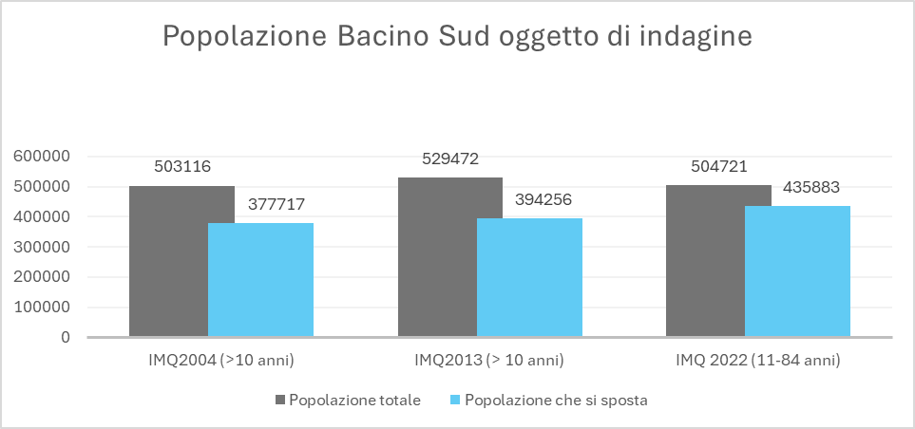
Figura 3 – Popolazione oggetto d’indagine
In particolare, nel Bacino Sud la popolazione mobile (ovvero coloro che hanno effettuato almeno uno spostamento nel giorno oggetto di intervista) rappresenta l’86,4 % della popolazione nella fascia 11-84 anni pari a 435.883 persone, e rispetto al passato la percentuale di persone che si spostano è in crescita (Figura 4), ma mediamente compiono un numero inferiore di spostamenti pro-capite.

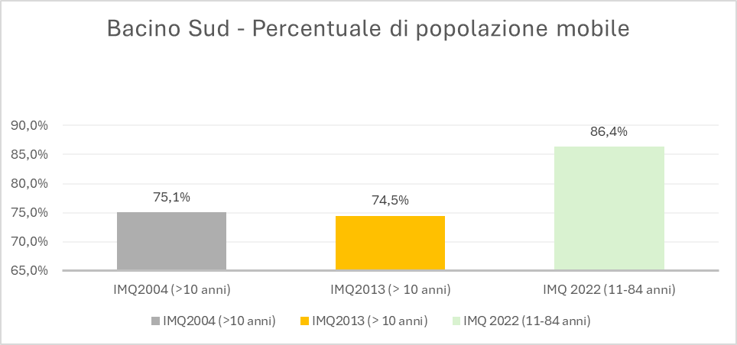
Figura 4 – Quota di persone che si spostano – serie storica
Il secondo indicatore qui esposto è la mobilità individuale, ovvero il numero medio di spostamenti effettuato da un individuo nella giornata di intervista.
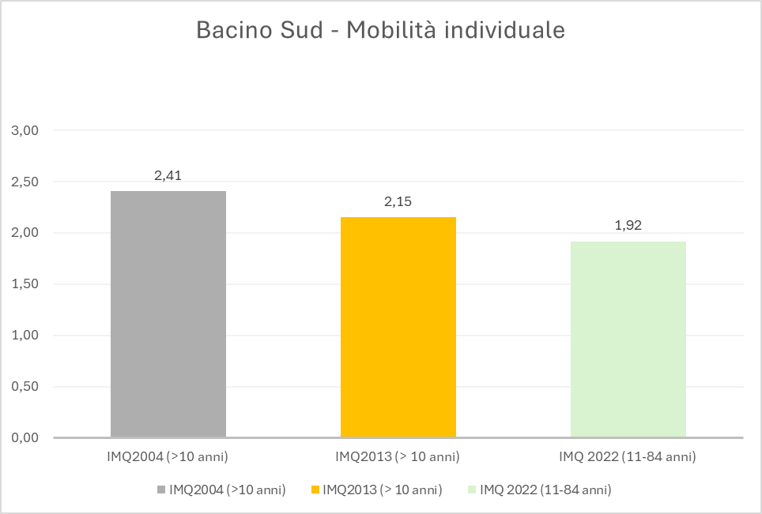
Figura 5 – Mobilità individuale – serie storica
La popolazione che si sposta nel Bacino Sud ripartita per attività d’impiego è composta dal 36% di lavoratori, il 7 % da studenti, il 33% da pensionati e il 24% altri soggetti. I valori assoluti sono riportati nel grafico seguente.
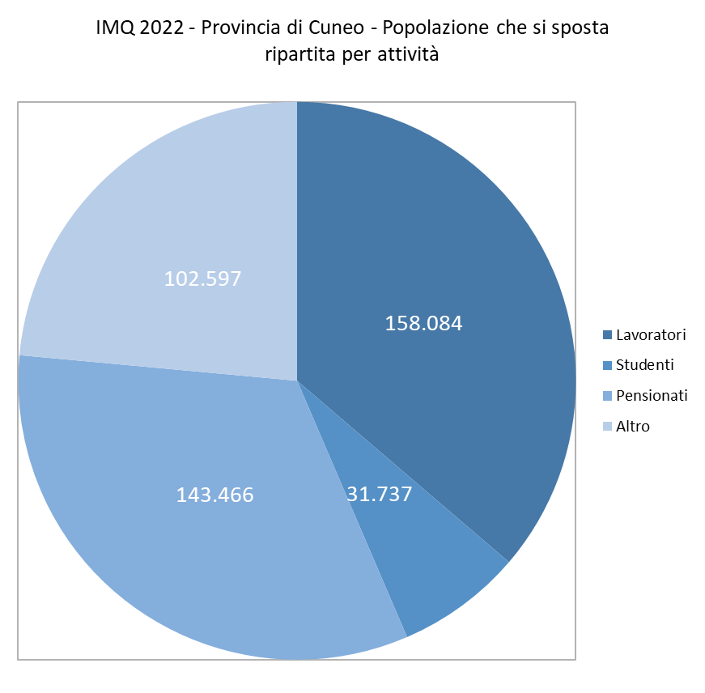
Figura 6 – Ripartizione per attività d’impiego della popolazione mobile
In merito agli scopi che spingono le persone allo spostamento a livello della provincia di Cuneo si ha che lo scopo principale è legato agli acquisti, seguito da lavoro e altri scopi (cure mediche, sport, visite, ecc.). L’andamento storico vede una contrazione degli scopi lavoro e studio nel 2022 mentre crescono gli spostamenti per acquisti, cure e visite mediche, tale particolare andamento è da imputare con molta probabilità al periodo in cui sono state eseguite le interviste, ovvero novembre 2021 in cui erano ancora in vigore limitazioni legate all’emergenza epidemiologica COVID19.

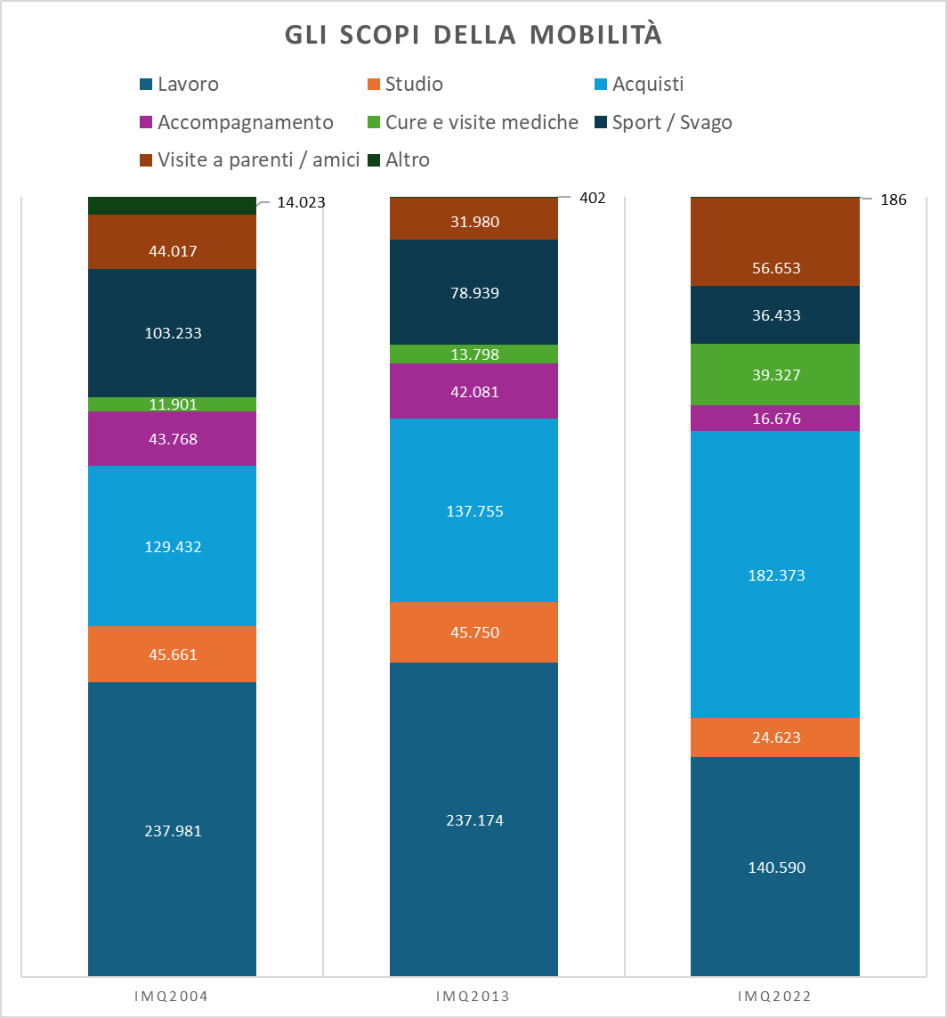
Figura 7 – Scopi degli spostamenti – serie storica 2004-2022
In merito ai modi di spostamento della popolazione nella provincia di Cuneo il dato dell’indagine 2022 ci restituisce una flessione del trasporto pubblico (-4,6 punti percentuali) e dei mezzi privati motorizzati (-6,5 punti percentuali) a favore degli altri modi di trasporto (piedi, bicicletta, monopattini, moto, ecc.). Tale contrazione più marcata qui che nel resto della regione è da imputare con molta probabilità al periodo in cui sono state eseguite le interviste, ovvero novembre 2021 in cui erano ancora in vigore limitazioni legate all’emergenza epidemiologica COVID19.

Mezzo | 2004 | 2013 | 2022
Pubblico (bus, treni) | 6,6% | 6,2% | 1,6%
Privato (auto) | 67,2% | 69,5% | 63,0%
Altro (moto, bici , piedi) | 26,2% | 24,4% | 35,4%
Tabella 3 – Andamento dello split modale
Dal momento che le indagini IMQ non vengono svolte a cadenza ravvicinata, AMP si avvale anche dei Rapporti sulla Mobilità degli italiani pubblicati annualmente da ISFORT per monitorare i trend di mobilità. In particolare, per avere una stima della domanda negli anni successivi all’ultima indagine IMQ del 2022, sono state analizzate le quote modali dei mezzi privati e pubblici.
Le indagini Audimob di ISFORT non presentano i dati a livello regionale, si è pertanto preso a riferimento il Nord-Ovest d’Italia per il confronto con il dato IMQ del Piemonte.
Di seguito è riportato il confronto tra Audimob Nord-Ovest e IMQ. Il confronto con le serie storiche evidenzia che il comportamento del Piemonte, rilevato attraverso le indagini IMQ, è in linea con quanto emerso dalle indagini Audimob.
Per analizzare l'andamento degli indicatori di mobilità dell'ultimo periodo, sono stati utilizzati i dati Audimob relativi alle rilevazioni del 2021, 2022 e 2023. Gli scostamenti individuati sono probabilmente da interpretare considerando il periodo di indagine IMQ, che si è svolto prevalentemente durante l'Autunno-Inverno 2021, ancora influenzato dall'emergenza Covid. L'indagine Audimob 2022, invece, si è estesa per tutto l'anno 2022 e rivela già gli effetti della ripresa post-Covid.
È importante sottolineare che le indagini IMQ sono allineate a quelle condotte da ISFORT, in particolare attraverso l'Osservatorio Audimob. Entrambe le indagini utilizzano metodologie rigorose e comparabili per monitorare la domanda di mobilità e i comportamenti di spostamento della popolazione e le serie storiche confermano tali analogie.
Considerando che entrambe le fonti di dati riflettono le tendenze generali della mobilità, la coerenza metodologica e la sovrapposizione temporale delle indagini, è ragionevole ritenere che gli indicatori di mobilità per il Piemonte nel 2023 non si discosteranno significativamente da quelli rilevati da ISFORT nello stesso periodo.
Nell’indagine Audimob si osserva come la quota modale del mezzo pubblico registri una sensibile ripresa, passando da 9,2% nel 2021 al 12% nel 2023. Parallelamente sale la quota modale dei mezzi privati, passando dal 63% al 65,4% mentre si riducono gli spostamenti a piedi e in bici passando dal 27,8% al 22,6%.
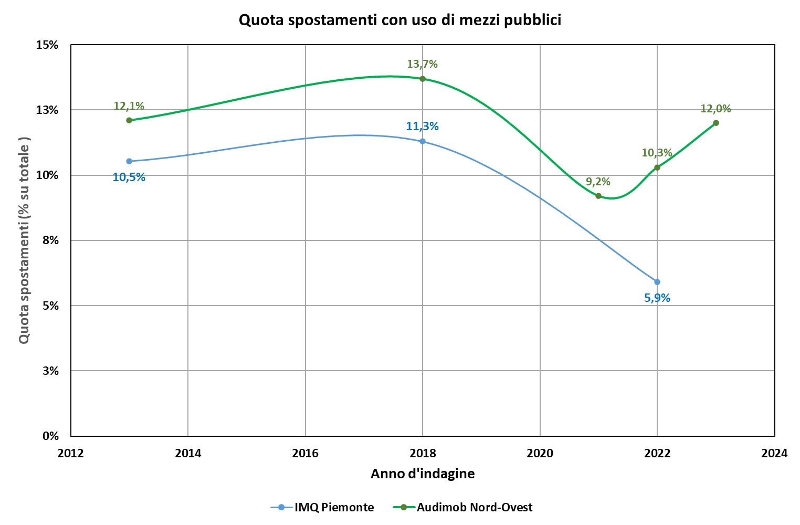
Figura 8 – Quota spostamenti con uso di mezzi pubblici

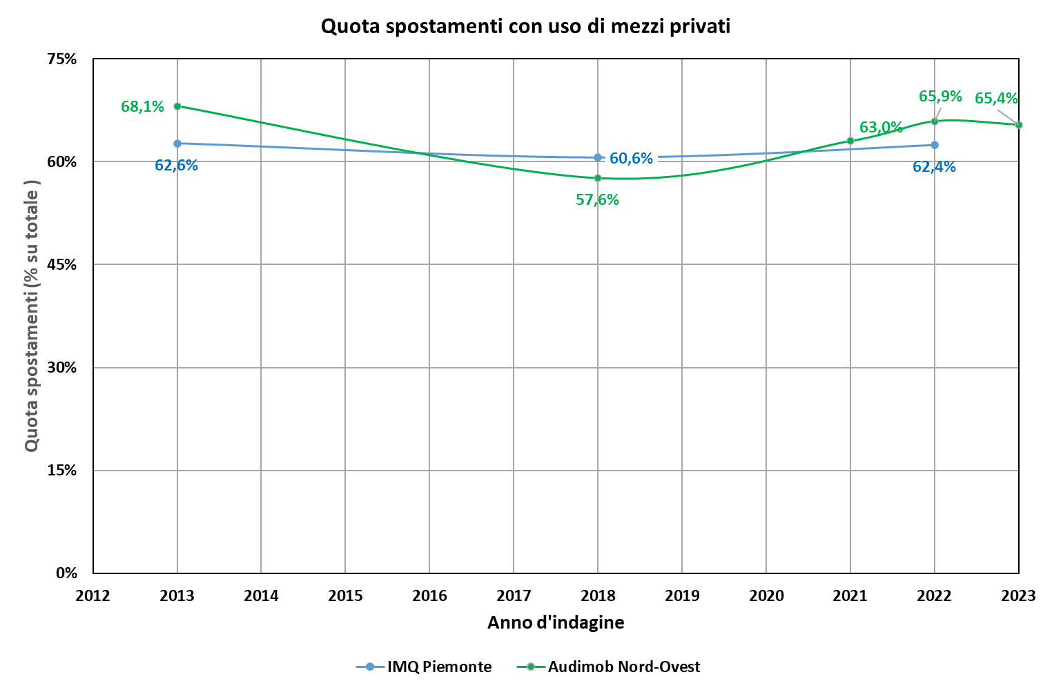
Figura 9 – Quota spostamenti con uso di mezzi privati

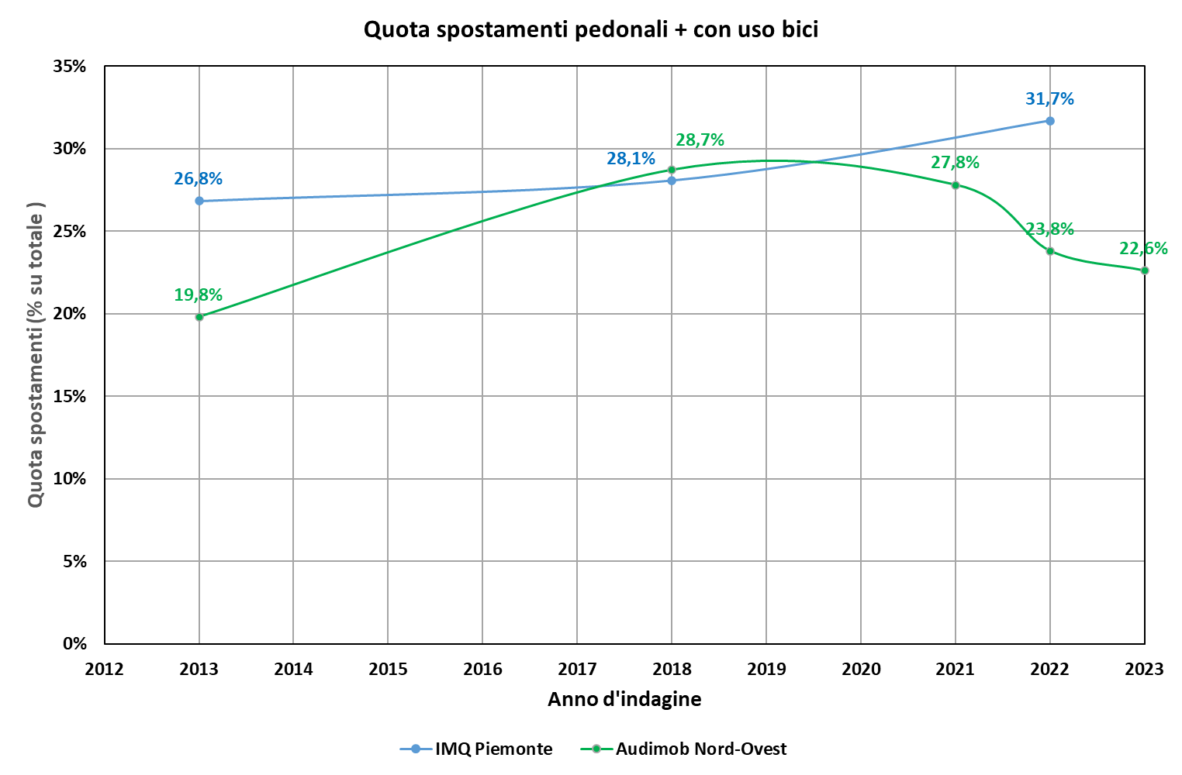
Figura 10 – Quota spostamenti pedonali + uso bicicletta
Come ricordato in precedenza, nel 2025 AMP intende stipulare uno specifico accordo con ISFORT per attivare un focus nell’ambito dell’indagine condotta da ISFORT per la realizzazione del Rapporto sulla mobilità degli italiani, al fine di ottenere dati significativi sulla mobilità a livello della regione Piemonte.
Questo approfondimento del “focus Piemonte” nell'ambito delle rilevazioni Audimob permetterà di ottenere risultati più continui e dettagliati nel breve periodo, garantendo una maggiore precisione e tempestività nell'analisi delle tendenze di mobilità regionale.

Aree a domanda debole
Le aree a domanda debole (ADD) sono zone caratterizzate da una bassa domanda di trasporto pubblico, spesso a causa di una popolazione ridotta, dispersione abitativa o limitate attività economiche. Queste aree includono piccoli comuni, spesso in zone rurali, dove il numero di viaggi generati è relativamente basso e frammentato.
Per individuare le aree a domanda debole nel Bacino Sud si è proceduto con l’applicazione della metodologia prescritta dal DM 157/2018; tale metodologia prevede di classificare i comuni in funzione della quota di pendolarismo inferiore alle 3000 unità, della presenza di una popolazione in età scolare (5-24 anni) e anziana (>70 anni) maggiore del 10%, della escursione altimetrica interna al comune maggiore di 600 m e della presenza di frazioni o contrade con distanza reciproca maggiore di 1.5 km.
La valutazione è riassunta nello schema seguente e rappresentata graficamente nella figura seguente.
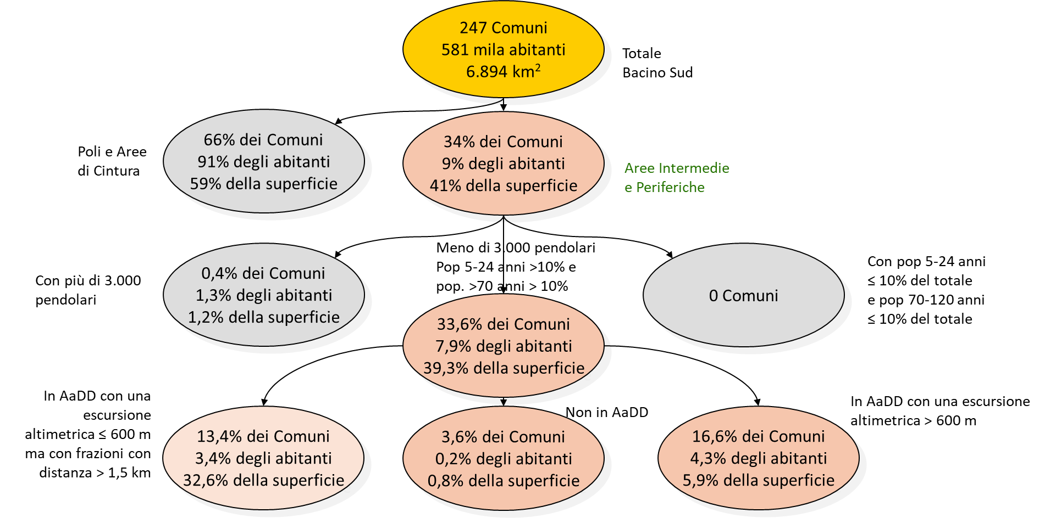
Figura 11 – Schema per l’individuazione dei comuni in Area a Domanda Debole

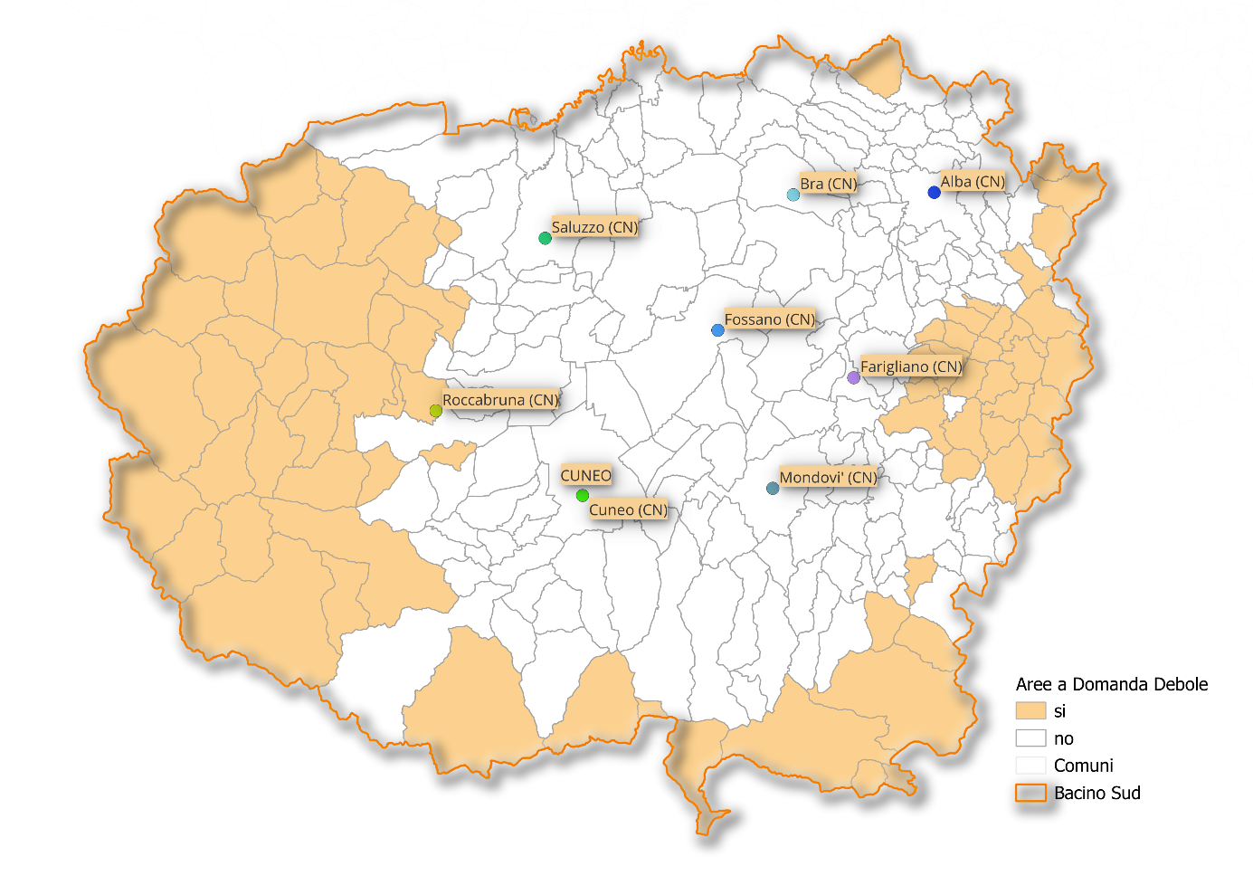
Figura 12 – Localizzazione dei comuni in area a domanda debole

Nel Bacino Sud sono presenti 247 comuni, di cui 74 sono classificati come intermedi, periferici e ultraperiferici secondo la classificazione delle aree interne 2021-2027. Questi comuni hanno una quota di pendolarismo inferiore alle 3000 unità e una popolazione in età scolare (5-24 anni) e anziana (>70 anni) superiore al 10%.
Tra questi, 42 comuni presentano un'escursione altimetrica interna maggiore di 600 metri e sono quindi definiti a tutti gli effetti come comuni in area a domanda debole. Gli altri 41 comuni, con un'escursione altimetrica interna inferiore a 600 metri, richiedono una verifica della presenza di frazioni o contrade con una distanza reciproca maggiore di 1,5 km.
Dall’analisi, considerando la forte frammentazione degli insediamenti urbanizzati e l'estensione dei territori comunali, spesso superiore a un raggio di 1,5 km dal capoluogo, risultano esclusi pochissimi comuni. Pertanto, i comuni con un'escursione altimetrica inferiore a 600 metri che rientrano nella definizione di area a domanda debole sono 32.

Comune | Quota capoluogo | Dislivello | Pop 2023 | Pop 11-84 anni 2023
Acceglio | 1222 | 2249 | 157 | 139
Aisone | 839 | 2198 | 211 | 188
Alto | 647 | 1180 | 149 | 133
Argentera | 1615 | 1536 | 81 | 74
Arguello | 645 | 356 | 200 | 177
Battifollo | 864 | 600 | 225 | 193
Bellino | 1619 | 1969 | 100 | 86
Bergolo | 620 | 400 | 56 | 51
Bonvicino | 498 | 421 | 97 | 86
Bossolasco | 753 | 327 | 648 | 583
Briga Alta | 1306 | 1504 | 42 | 39
Brossasco | 604 | 1118 | 993 | 879
Camerana | 512 | 424 | 572 | 505
Canosio | 1237 | 1897 | 78 | 66
Caprauna | 948 | 1025 | 88 | 75
Cartignano | 692 | 1290 | 171 | 145
Casteldelfino | 1309 | 1890 | 142 | 122
Castelletto Uzzone | 388 | 491 | 303 | 261
Castelmagno | 1151 | 1767 | 58 | 53
Castiglione Tinella | 406 | 309 | 760 | 644
Castino | 548 | 436 | 449 | 396
Celle di Macra | 1264 | 1819 | 88 | 73
Cerretto Langhe | 669 | 400 | 397 | 354
Cissone | 638 | 288 | 81 | 71
Cortemilia | 250 | 481 | 2.152 | 1.863
Cossano Belbo | 246 | 457 | 888 | 775
Cravanzana | 545 | 358 | 364 | 310
Crissolo | 1327 | 2773 | 152 | 135
Demonte | 778 | 1949 | 1.857 | 1.622
Elva | 1640 | 1971 | 78 | 69
Entracque | 891 | 2513 | 762 | 667
Feisoglio | 696 | 385 | 287 | 244
Frassino | 751 | 1428 | 253 | 216
Garessio | 605 | 1775 | 2.841 | 2.500
Gorzegno | 328 | 577 | 262 | 226
Gottasecca | 709 | 441 | 128 | 112
Isasca | 664 | 756 | 69 | 59
Levice | 545 | 538 | 200 | 169
Limone Piemonte | 998 | 1871 | 1.351 | 1.214
Macra | 814 | 1735 | 42 | 36
Marmora | 1231 | 1821 | 54 | 49
Melle | 685 | 1330 | 300 | 253
Mombarcaro | 884 | 534 | 261 | 226
Monesiglio | 371 | 502 | 585 | 516
Monta' | 312 | 191 | 4.683 | 4.076
Montemale di Cuneo | 919 | 775 | 222 | 195
Murazzano | 723 | 395 | 866 | 747
Niella Belbo | 785 | 387 | 326 | 283
Oncino | 1226 | 3019 | 81 | 76
Ormea | 738 | 1996 | 1.478 | 1.292
Ostana | 1244 | 1543 | 85 | 76
Paesana | 609 | 1843 | 2.589 | 2.293
Paroldo | 625 | 370 | 190 | 159
Pezzolo Valle Uzzone | 316 | 533 | 305 | 264
Pietraporzio | 1230 | 1854 | 71 | 64
Pontechianale | 1601 | 2439 | 183 | 165
Pradleves | 819 | 1563 | 238 | 207
Prazzo | 1042 | 2104 | 177 | 156
Priola | 537 | 978 | 650 | 560
Prunetto | 680 | 531 | 392 | 348
Rifreddo | 434 | 793 | 1.039 | 900
Roccabruna | 687 | 1310 | 1.522 | 1.354
Saliceto | 388 | 447 | 1.162 | 1.024
Sambuco | 1183 | 1792 | 87 | 72
Sampeyre | 977 | 2222 | 998 | 860
San Damiano Macra | 755 | 1729 | 411 | 365
Sanfront | 488 | 1331 | 2.273 | 2018
Santo Stefano Belbo | 173 | 460 | 3.797 | 3.333
Serravalle Langhe | 760 | 317 | 316 | 281
Somano | 528 | 405 | 302 | 269
Stroppo | 1086 | 1691 | 101 | 95
Torre Bormida | 385 | 417 | 168 | 145
Vinadio | 903 | 2189 | 585 | 519
Viola | 833 | 1182 | 371 | 331
Totale popolazione in aree a domanda debole |  |  | 44.700 | 39.181
Tabella 4 – Classificazione dei comuni in area a domanda debole
I comuni definibili “a domanda debole” hanno una popolazione complessiva di 44.700 abitanti, che costituisce l’7,7% della popolazione provinciale ripartita sul 30% dei comuni.
Per i servizi erogati in queste aree non sono ancora disponibili rilevazioni dei passeggeri trasportati, ma saranno previste nella stipula dei prossimi Contratti di Servizio come obbligo in capo all’operatore economico affidatario che dovrà impegnarsi anche in questi contesti a fornire i dati dei passeggeri trasportati, del load factor unitamente ai dati sui ricavi e al coverage ratio.
Allo stato attuale, con le informazioni in nostro possesso, è possibile per tali aree assegnare un tasso di popolazione mobile (86,4%) e di mobilità (1,92 spostamenti/persona) in linea con quanto rilevato dall’indagine e quindi stimare una domanda potenziale costituita da circa 32.500 individui che compiono in una giornata feriale tipo 63.000 spostamenti, indicatore questo che può essere espanso a livello annuale considerando un numero di giorni feriali pari a 250 ottenendo così una stima di circa 15,7 milioni di spostamenti generati dai comuni in area a domanda debole.
Di questi, se si mantiene la ripartizione modale individuata con l’ultima indagine sulla mobilità, si può ricavare una domanda potenziale per il trasporto pubblico di circa 250.000 passeggeri/anno.
Tale dato può considerarsi lievemente sottostimato per la ragioni già espresse nel paragrafo 3.1 relative al momento storico in cui è stata condotta l’indagine.

Analisi dell’autocontenimento della domanda
L'autocontenimento della domanda di mobilità è un concetto che si riferisce alla capacità di un'area geografica di soddisfare internamente le esigenze di spostamento dei suoi residenti, riducendo la necessità di viaggi verso altre aree.
Per descrivere questa valutazione, verrà utilizzato l’indicatore specifico definito “Tasso di autocontenimento della domanda” che misura la percentuale di spostamenti che avvengono all'interno della stessa zona rispetto al totale degli spostamenti.
L'analisi dell'autocontenimento della domanda in Regione Piemonte riferita ai quattro bacini di mobilità, e basata sui dati IMQ, è stata già trattata nella "Relazione sugli affidamenti di TPL - Anno 2022".
Per il Bacino Sud, il tasso di autocontenimento si attesta al 94,9% per la domanda potenziale e al 75,3% per la domanda effettiva legata al TPL.

 |  | % Autocontenimento |  |  | % uscente
 | N° zone | Interno stessa zona | Vs altre zone del Bacino | Totale | Vs altra zona Piemonte | Vs altre regioni | Totale
Domanda potenziale | 30 | 64.4% | 30,4% | 94,9% | 4.3% | 0,9% | 5,1%
Domanda effettiva TPL | 30 | 24,4% | 50,9% | 75,3% | 23,6% | 1,1% | 24,7%
Tabella 5 – Autocontenimento dell’intero Bacino Sud
Si intende ora procedere a un'analisi dettagliata della distribuzione della domanda di mobilità all'interno del Bacino Sud, con l'obiettivo di individuare eventuali sotto aree di autocontenimento.
Questa analisi prevede la suddivisione del bacino in zone più piccole e la valutazione della capacità di ciascuna zona di soddisfare internamente le esigenze di spostamento dei suoi residenti.
Vista la dinamicità delle zone in relazione alla domanda effettiva di trasporto pubblico locale (TPL), è necessario procedere alla definizione delle dinamiche di mobilità nel Bacino Sud. La dinamicità si riferisce alla variabilità e ai cambiamenti nella domanda di TPL tra le diverse zone, influenzata da fattori come la densità di popolazione, le attività economiche e le infrastrutture disponibili.
Per analizzare queste dinamiche, sono state individuate due aree principali: Est e Ovest. È stata effettuata una mappatura delle linee di trasporto pubblico, identificando l'appartenenza delle linee alle due aree della provincia. Inoltre, le zone campionarie dell'indagine IMQ 2022 sono state assegnate alle due aree, permettendo una valutazione dettagliata della domanda di mobilità.
Questa suddivisione e mappatura consentiranno di comprendere meglio come la domanda di TPL si distribuisce tra le aree Est e Ovest, facilitando l'identificazione di eventuali sotto aree di autocontenimento e supportando la pianificazione e l'ottimizzazione del trasporto pubblico nel Bacino Sud.
Per 27 zone campionarie sulle 30 presenti nel Bacino Sud, si è osservato un contenimento dei percorsi delle linee all’interno dei confini delle predette zone. Pertanto 15 zone sono state univocamente associate all’area Est e 12 zone all’area Ovest. Rimanevano incerte tre zone presenti sull’asse mediano della Provincia: R411 (Savigliano), R431 (Fossano) e R410 Bene Vagienna e limitrofi. In dette zone non si rilevava in maniera chiara un contenimento dei percorsi delle linee all’interno di esse. È stato pertanto necessario effettuare delle analisi supplementari.

Analisi della domanda dall’indagine IMQ 2022
Sono stati estratti gli spostamenti in origine e in destinazione nella giornata tipo feriale con mezzi motorizzati (auto privata e trasporto pubblico) esclusi i ritorni a casa per ciascuna delle tre zone campionarie IMQ.
Ad ogni zona di origine o destinazione degli spostamenti è stata associata l’area laddove univocamente determinabile. Sono stati esclusi gli spostamenti interni alla stessa zona e quelli provenienti o destinati all’esterno della provincia di Cuneo.
Per gli spostamenti da/verso le tre zone di dubbia attribuzione l’area è stata assegnata ex post, a partire da Savigliano e a seguire Fossano e la zona di Bene Vagienna e limitrofi, verificando che l’ordine di assegnazione non alterasse il risultato finale.

SAVIGLIANO R411
ORIGINI per spostamenti in destinazione |  |  |  |  |  | DESTINAZIONI per spostamenti in origine
COD2_  PAR | Denominazione Origine | Spostamenti | Area |  |  | COD2_  ARR | Denominazione | Spostamenti | Area
R411 | SAVIGLIANO | 11152 | Interno |  |  | R411 | SAVIGLIANO | 11152 | Interno
R408 | RACCONIGI E LIMITROFI | 762 | Area O |  |  | R431 | FOSSANO | 469 | Area E
R433 | SALUZZO | 482 | Area O |  |  | R432 | MONDOVÌ | 190 | Area E
R400 | CUNEO | 290 | Area O |  |  | R400 | CUNEO | 186 | Area O
R418 | DOGLIANI E LIMITROFI | 99 | Area E |  |  | Q008 | 01 Torino-Vanchiglia | 95 | Esterno
R700 | BIELLA | 96 | Esterno |  |  | R413 | VERZUOLO E LIMITROFI | 95 | Area O
R423 | CARRÙ E LIMITROFI | 94 | Area E |  |  | Q013 | 01 Torino- Pozzo Strada | 93 | Esterno
R402 | CENTALLO E LIMITROFI | 92 | Area O |  |  | R433 | SALUZZO | 93 | Area O
R415 | BAGNOLO PIEMONTE E LIMITROFI | 92 | Area O |  |  | R408 | RACCONIGI E LIMITROFI | 93 | Area O
R413 | VERZUOLO E LIMITROFI | 88 | Area O
 |  | 193 | Area E |  |  |  |  | 659 | Area E
 |  | 1805 | Area O |  |  |  |  | 467 | Area O
 |  | TOTALE AREA E |  |  |  | 852 SPOSTAMENTI
 |  | TOTALE AREA O |  |  |  | 2272 SPOSTAMENTI
Tabella 6 – O/D motorizzata area campionaria di Savigliano
La tabella mostra i dati relativi agli spostamenti in origine e destinazione per la zona di Savigliano (codice R411). Gli spostamenti sono suddivisi per area di appartenenza: interna, Area Est (E) e Area Ovest (O). Si ha:
- Origini per spostamenti in destinazione: Savigliano ha il maggior numero di spostamenti interni (11.152). Altri spostamenti significativi provengono da Racconigi e limitrofi (762, Area O), Saluzzo (482, Area O), e Cuneo (290, Area O). Le aree esterne e limitrofe contribuiscono con numeri minori.
- Destinazioni per spostamenti in origine: Savigliano è anche la destinazione principale degli spostamenti interni (11.152). Altre destinazioni includono Fossano (469, Area E), Mondovì (190, Area E), e Cuneo (186, Area O). Anche qui, le aree esterne e limitrofe contribuiscono con numeri minori.
In totale, gli spostamenti verso l'Area Est sono 852, mentre quelli verso l'Area Ovest sono 2.272.
La zona di Savigliano è stata assegnata all’area Ovest vista la grande prevalenza di origini e considerato che anche in caso di diversa attribuzione di Fossano tra le destinazioni, l’area Ovest sarebbe stata comunque prevalente.

FOSSANO R431
ORIGINI per spostamenti in destinazione |  |  |  |  | DESTINAZIONI per spostamenti in origine
COD2_PAR | Denominazione origine | Spostamenti | Area |  | COD2_ARR | Denominazione destinazione | Spostamenti | Area
R431 | FOSSANO | 12054 | Interno |  | R431 | FOSSANO | 12054 | Interno
R410 | BENE VAGIENNA E LIMITROFI | 2255 | Area E |  | R429 | BRA | 187 | Area E
R417 | CHERASCO E LIMITROFI | 669 | Area E |  | Q003 | 01 Torino-Crocetta | 95 | Esterno
R411 | SAVIGLIANO | 469 | Area O |  | R410 | BENE VAGIENNA E LIMITROFI | 95 | Area E
R413 | VERZUOLO E LIMITROFI | 290 | Area O |  | R400 | CUNEO | 95 | Area O
R404 | BUSCA E LIMITROFI | 284 | Area O |  | E077 | CIRIE' | 93 | Esterno
R402 | CENTALLO E LIMITROFI | 280 | Area O |  | Q001 | 01 Torino-Centro | 93 | Esterno
R422 | VILLANOVA MONDOVÌ E LIMITROFI | 268 | Area E |  | R427 | ALBA | 93 | Area E
R401 | BEINETTE E LIMITROFI | 202 | Area E |  | R432 | MONDOVÌ | 93 | Area E
R412 | PIASCO E LIMITROFI | 187 | Area O |  | E038 | CARMAGNOLA E LIMITROFI | 91 | Esterno
R808 | GRAVELLONA TOCE E LIMITROFI | 168 | Esterno |  | R413 | VERZUOLO E LIMITROFI | 88 | Area O
R706 | QUAREGNA-CERRETO E LIMITROFI | 144 | Esterno
R414 | BARGE E LIMITROFI | 97 | Area O
R433 | SALUZZO | 95 | Area O
R429 | BRA | 95 | Area E
R423 | CARRÙ E LIMITROFI | 94 | Area E
R418 | DOGLIANI E LIMITROFI | 93 | Area E
R415 | BAGNOLO PIEMONTE E LIMITROFI | 92 | Area O
E038 | CARMAGNOLA E LIMITROFI | 91 | Esterno
R500 | ASTI | 91 | Esterno
R408 | RACCONIGI E LIMITROFI | 90 | Area O
R424 | ROCCAFORTE MONDOVÌ E LIMITROFI | 88 | Area E
R601 | CASTELLAZZO BORMIDA E LIMITROFI | 43 | Esterno
 |  | 3763 | Area E |  |  |  | 468 |  | Area E
 |  | 1884 | Area O |  |  |  | 183 |  | Area O
 |  | TOTALE AREA E |  |  | 4231 SPOSTAMENTI
 |  | TOTALE AREA O |  |  | 2067 SPOSTAMENTI
Tabella 7 – O/D motorizzata area campionaria di Fossano
La tabella mostra i dati relativi agli spostamenti in origine e destinazione per la zona di Fossano (codice R431). Gli spostamenti sono suddivisi per area di appartenenza: interna, Area Est (E) e Area Ovest (O). Si ha:
- Origini per spostamenti in destinazione: Fossano ha il maggior numero di spostamenti interni (12.054). Altri spostamenti significativi provengono da Bene Vagienna e limitrofi (2.255, Area E), Cherasco e limitrofi (669, Area E), e Savigliano (469, Area O). Le aree esterne e limitrofe contribuiscono con numeri minori.
- Destinazioni per spostamenti in origine: Fossano è anche la destinazione principale degli spostamenti interni (12.054). Altre destinazioni includono Bra (187, Area E), Torino-Crocetta (95, Esterno), e Bene Vagienna e limitrofi (95, Area E). Anche qui, le aree esterne e limitrofe contribuiscono con numeri minori.
In totale, gli spostamenti verso l'Area Est sono 4.231, mentre quelli verso l'Area Ovest sono 2.067.
Per quanto concerne Fossano, è apparsa pertanto prevalente la gravitazione sulla parte Est e anche nel caso di diversa attribuzione di Savigliano il risultato non sarebbe cambiato.

BENE VAGIENNA E LIMITROFI |  | R410
ORIGINI per spostamenti in destinazione |  |  |  |  | DESTINAZIONI per spostamenti in origine
COD2_PAR | Denominazione origine | Spostamenti | Area |  | COD2_ARR | Denominazione destinazione | Spostamenti | Area
R410 | BENE VAGIENNA E LIMITROFI | 4598 | Interno |  | R410 | BENE VAGIENNA E LIMITROFI | 4598 | Interno
R400 | CUNEO | 193 | Area O |  | R431 | FOSSANO | 2255 | Area E
R429 | BRA | 189 | Area E |  | R400 | CUNEO | 191 | Area O
R431 | FOSSANO | 95 | Area E |  | R423 | CARRÙ E LIMITROFI | 186 | Area E
R418 | DOGLIANI E LIMITROFI | 93 | Area E |  | R429 | BRA | 175 | Area E
R205 | CIGLIANO E LIMITROFI | 79 | Esterno |  | R417 | CHERASCO E LIMITROFI | 93 | Area E
R211 | TRINO | 53 | Esterno |  | R432 | MONDOVÌ | 93 | Area E
 |  |  |  |  | R614 | VILLANOVA MONFERRATO E LIMITROFI | 83 | Esterno
 |  |  |  |  | R211 | TRINO | 53 | Esterno
 |  | 377 | Area E |  |  |  | 2802 | Area E
 |  | 193 | Area O |  |  |  | 191 | Area O
 |  | TOTALE AREA E |  |  | 3179 SPOSTAMENTI
 |  | TOTALE AREA O |  |  | 383 SPOSTAMENTI
Tabella 8 – O/D motorizzata area campionaria di Benevagenna e limitrofi
La tabella mostra i dati relativi agli spostamenti in origine e destinazione per la zona di Bene Vagienna e limitrofi (codice R410). Gli spostamenti sono suddivisi per area di appartenenza: interna, Area Est (E) e Area Ovest (O). Si ha:
- Origini per spostamenti in destinazione: Bene Vagienna e limitrofi ha il maggior numero di spostamenti interni (4.598). Altri spostamenti significativi provengono da Cuneo (193, Area O), Bra (189, Area E), e Fossano (95, Area E). Le aree esterne e limitrofe contribuiscono con numeri minori.
- Destinazioni per spostamenti in origine: Bene Vagienna e limitrofi è anche la destinazione principale degli spostamenti interni (4.598). Altre destinazioni includono Fossano (2.255, Area E), Cuneo (191, Area O), e Carrù e limitrofi (186, Area E). Anche qui, le aree esterne e limitrofe contribuiscono con numeri minori.
In totale, gli spostamenti verso l'Area Est sono 3.179, mentre quelli verso l'Area Ovest sono 383. Anche per la zona “Bene Vagienna e limitrofi” si rileva la prevalenza degli spostamenti da/per le zone della parte Est.
Alla luce delle analisi effettuate, si ritiene che per quanto concerne la domanda la zona R411 (Savigliano) possa rientrare nell’area Ovest mentre le restanti due zone R431 (Fossano) e R410 (Bene Vagienna e limitrofi) possano essere ricomprese nell’area Est.

Analisi dell’offerta di TPL
Al fine di verificare non solo la domanda ma anche la tipologia di offerta TPL presente nel territorio, sono state considerate le linee attuali di trasporto pubblico presenti nelle tre zone
Savigliano (zona R411)
Nella zona sono presenti tre linee di cui 2 urbane e 1 extraurbana che coprono relazioni dell’area est per un totale di 69.350 Km annui e 7 linee extraurbane attualmente che coprono relazioni dell’area Ovest per un totale di 554.770 km annui. Appare quindi più appropriata l’assegnazione della zona di Savigliano all’area Ovest anche dal punto di vista dell’offerta attuale di TP.

Area | Linea | Denominazione | Km annui
Area E | 427 | 1 e 2 Urbana Savigliano | 35.455
Area E | B169 | Fossano-Savigliano | 33.895
TOTALE AREA E |  |  | 69.350
Area O | 021 | Saluzzo - Savigliano - Bra | 134.911
Area O | 022 | Savigliano - Levaldigi | 32.767
Area O | 023A | Savigliano-Villafranca | 91.409
Area O | 26 | Savigliano - Casalgrasso - Pancalieri | 42.407
Area O | 97 | Saluzzo - Savigliano | 171.231
Area O | 125 | Paesana - Savigliano | 64.825
Area O | 137 | Villafalletto - Savigliano | 17.220
TOTALE AREA O |  |  | 554.770
Tabella 9 – Linee zona campionaria Savigliano
Fossano (zona R431)
Nella zona sono presenti 3 linee urbane e 11 linee extraurbane che coprono relazioni dell’area Est con una produzione complessiva di 1.123.853 km/anno, mentre le linee a servizio di relazioni dell’area Ovest sono 3 per 61.883 km/anno. Appare quindi più appropriata l’appartenenza della zona all’area Est anche dal punto di vista dell’offerta attuale di TP.

Area | Linea | Denominazione | Km annui
Area E | 1 | Linea 1 urbano Fossano | 58556
Area E | 2 | Linea 2 urbano Fossano | 8216
Area E | 3 | Linea 3 urbano Fossano | 27429
Area E | 32 | Caramagna – Fossano | 26597
Area E | 35 | Ceresole d'Alba - Fossano - Cuneo | 302572
Area E | 36 | Fossano - Magliano - Carrù | 62984
Area E | 66 | Bra - La Morra - Vergne - Alba | 77442
Area E | 79 | Lequio Tanaro - S.Albano - Fossano | 149383
Area E | 80 | Fossano - Savigliano | 215547
Area E | 83 | Bene Vagienna - Cherasco - Salmour - Fossano | 19063
Area E | 127 | Ceresole D'Alba - Bra | 32683
Area E | 169 | Fossano - Savigliano | 33895
Area E | 183 | Canale - Fossano Itis (Via Roddi-Via Bra -Via Guarene -Sommariva Perno) - Bra | 90381
Area E | 208 | San Rocco - Alba - Monticello - Fossano Itis | 19105
TOTALE AREA E |  |  | 1.123.853
Area O | 79 | Carrù - Fossano - Narzole | 4.442
Area O | 30A | Fossano - Murazzo - S.Biagio - Cuneo | 40.655
Area O | 30B | Fossano - Frazioni - Centallo - Madonna Dell'Olmo | 16.786
TOTALE AREA O |  |  | 61.683
Tabella 10 – Linee zona campionaria Fossano
Bene Vagienna e limitrofi (zona R410)
Nella zona sono presenti 5 linee che servono relazioni dell’area Est per totali 629.615 km/anno e 2 linee con relazioni afferenti all’area Ovest per 45.097 km/anno. Anche per questa zona la valutazione dell’offerta conferma l’attribuzione all’area Est.
Area | Linea | Denominazione | Km annui
Area E | 36 | Fossano - Magliano - Carrù | 62.984
Area E | 79 | Lequio Tanaro - S.Albano - Fossano | 149.383
Area E | 80 | Cuneo - Bra - Alba | 215.547
Area E | 169 | Fossano - Savigliano | 33.895
Area E | 2172 | Autolinea delle Langhe (Dir. Monforte - Dogliani) | 167.806
TOTALE AREA E |  |  | 629.615
Area O | 079CN2 | Carrù - Fossano - Narzole | 4.442
Area O | 30A | Fossano - Murazzo - S.Biagio - Cuneo | 40.655
TOTALE AREA O |  |  | 45.097
Tabella 11 – Linee zona campionaria Benevagenna e limitrofi

Analisi dell’autocontenimento delle due partizioni del Bacino
Si è proceduto quindi alla valutazione di autocontenimento della domanda nelle due aree Est ed Ovest del Bacino.
Sono stati estratti gli spostamenti motorizzati escludendo i ritorni a casa al fine di effettuare alcune considerazioni in merito alla gravitazione e attrazione di mobilità da parte delle singole aree, esaminando la composizione percentuale della mobilità proveniente o destinata all'esterno in rapporto alla mobilità complessiva.
Spostamenti in valore assoluto | Interna | In ingresso | Verso l'esterno | TOTALE
Area Est | 165.329 | 24.220 | 2.080 | 201.630
Area Ovest | 142.815 | 23.520 | 2.764 | 179.099
Intera Provincia | 317.050 | 38.834 | 15.937 | 371.821
Spostamenti in %
Area Est | 82,0% | 12,0% | 6,0% | 201.630
Area Ovest | 79,7% | 13,1% | 7,1% | 179.099
Intera Provincia | 85,3% | 10,4% | 4,3% | 371.821
Tabella 12 – Attrazione di mobilità delle aree est e ovest della provincia di Cuneo
Si rileva un grado di autocontenimento della mobilità nelle due aree orientale e occidentale del Bacino compreso tra il 79,7% (area Ovest) e l’82% (area Est), a fronte di un valore di autocontenimento del 85,3% dell’intero Bacino Sud rispetto alla Regione.
Si tratta di valori elevati che possono giustificare la divisione del bacino in due zone, nell’ottica della gara per l’affidamento della concessione del TPL, per diverse ragioni:
- Analisi dettagliata: La divisione consente di effettuare analisi più dettagliate e precise delle dinamiche di mobilità, facilitando l'identificazione di sotto aree di autocontenimento e migliorando la comprensione dei flussi di spostamento.
- Efficienza nella pianificazione: La suddivisione in aree Est e Ovest permette una gestione più mirata del trasporto pubblico, ottimizzando l'offerta in base alle specifiche esigenze di mobilità di ciascuna zona.
- Adattamento alle variazioni locali: Le differenze nei tassi di autocontenimento tra le due aree indicano che esistono variazioni locali significative nelle esigenze di mobilità. La suddivisione permette di adattare meglio le strategie di trasporto pubblico alle caratteristiche specifiche di ciascuna zona.

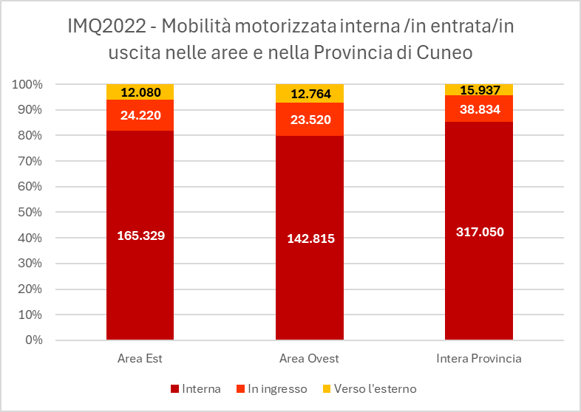
Figura 13 – Mobilità motorizzata
La suddivisione del Bacino Sud in due aree, Est e Ovest, durante la gara per l'affidamento del trasporto pubblico locale (TPL) rappresenta una strategia che può incentivare le imprese partecipanti a porre maggiore attenzione alle differenze tra i due ambiti locali. Questa suddivisione permette di evidenziare le specificità e le esigenze di mobilità di ciascuna area, spingendo le imprese a sviluppare soluzioni più mirate e dettagliate.
Le imprese del TPL, infatti, saranno motivate a:
- Analizzare le caratteristiche locali: La suddivisione in due aree richiede un'analisi approfondita delle dinamiche di mobilità, delle infrastrutture esistenti e delle esigenze degli utenti in ciascun ambito. Questo porterà le imprese a considerare attentamente le differenze tra le aree Est e Ovest.
- Personalizzare l'offerta: Con una comprensione più dettagliata delle specificità locali, le imprese potranno personalizzare l'offerta di servizi di trasporto pubblico, migliorando l'efficienza e la qualità del servizio per gli utenti.
- Innovare nelle soluzioni: La necessità di adattarsi alle differenze locali stimolerà le imprese a sviluppare soluzioni innovative e a ottimizzare le risorse, garantendo una risposta più efficace alle esigenze di mobilità.
In sintesi, la suddivisione del Bacino Sud in due aree, oltre a rappresentare adeguatamente la realtà della mobilità dei cittadini del Bacino Sud, favorirà un approccio più attento e dettagliato da parte delle imprese del TPL, contribuendo a migliorare la pianificazione e la gestione del trasporto pubblico locale.

Analisi di mobilità su dati provenienti da piattaforme Big Data di operatori telefonici
La Regione Piemonte, nell'ambito dell'acquisizione dell'accesso a una piattaforma di Big Data basata su dati provenienti dalle SIM telefoniche, ha attivato una serie di utenze di accesso, tra le quali una assegnata all'Agenzia, alla piattaforma Analytics di WindTre. Questa piattaforma consente l'utilizzo di vari cruscotti tematici relativi alla mobilità, offrendo strumenti avanzati per l'analisi dei dati.
L'interesse della Regione e dell'Agenzia nell'utilizzo di questa piattaforma risiede nella comprensione delle potenzialità dello strumento per il monitoraggio delle esigenze di mobilità. Attraverso l'accesso alla piattaforma, è possibile analizzare la consistenza e la variazione nel tempo delle presenze delle SIM in specifiche zone territoriali, nonché i relativi spostamenti tra le zone assegnate.
Le “presenze” rappresentano il numero di SIM WindTre (tipologia Human) attive in un determinato intervallo di tempo in una certa area geografica. Questi dati sono espansi secondo algoritmi proprietari, non di dominio pubblico, che tengono conto della quota di mercato (market-share) e di altri parametri di riproporzionamento. L'obiettivo di questi algoritmi è di ricondurre il numero delle SIM alla popolazione di riferimento, fornendo una stima accurata e rappresentativa.
La piattaforma Analytics di WindTre offre quindi uno strumento per monitorare e analizzare i flussi di mobilità, permettendo di ottenere informazioni sulle dinamiche di spostamento della popolazione. Nei cruscotti della piattaforma WindTre le informazioni disponibili sono riferite alle presenze e alle origini e/o destinazioni degli Spostamenti localizzate nella Regione Piemonte, in forma completa nei livelli di aggregazione spaziale di Regione, Provincia, Comune.
Il dato elementare generato in questo tipo di piattaforme, a differenza delle indagini di mobilità, non è disaggregabile per “scopo” e per “modo”, al momento, anche se per quest’ultimo sono in corso sperimentazioni nel tentativo di inferire stime di tale suddivisione. D’altra parte, è presente una copertura delle origini-destinazioni maggiore rispetto alle indagini, dato il maggiore tasso di “campionamento” equivalente.
L’insieme degli spostamenti individuato nelle presenti analisi è quindi da considerarsi effettuato con tutti gli scopi e i modi, e dunque può essere indicativo di una “domanda (o mobilità) potenziale”.
La mobilità nella giornata è essenzialmente simmetrica: ad un viaggio per svolgere attività segue nella grande maggioranza dei casi (mediamente superiore al 90%, da dati IMQ) un viaggio in senso inverso effettuato in tempi successivi per tornare a casa. Poiché nei dati da telefonia mobile non è possibile distinguere lo scopo dello spostamento, compreso quindi il “ritorno a casa”, non è possibile indagare analogamente alle indagini la direzionalità e gravitazione della mobilità; si osserverà quindi, correttamente, una simmetria nei valori degli spostamenti riportati nelle tabelle origine / destinazione delle seguenti analisi.
In sintesi l'utilizzo dei dati delle celle telefoniche per le indagini sulla mobilità offre una serie di vantaggi e svantaggi che devono essere considerati attentamente:
- Vantaggi: I dati delle celle telefoniche sono aggiornati frequentemente, permettendo un monitoraggio in tempo reale della mobilità. La granularità dei dati, suddivisi in unità minime come le ACE (Aree di Censimento), consente un'analisi dettagliata e precisa. Inoltre, l'accessibilità dei dati tramite piattaforme di analytics ne facilita l'uso.
- Svantaggi: La precisione dei dati può variare in base alla densità delle celle e alla configurazione del territorio, con una copertura meno dettagliata in aree rurali rispetto a quelle urbane. Gli algoritmi proprietari utilizzati per espandere i dati delle SIM non sono di dominio pubblico, limitando la trasparenza. Inoltre, i dati delle SIM potrebbero non rappresentare perfettamente tutta la popolazione, specialmente se la quota di mercato dell'operatore telefonico non è uniforme.

Analisi della domanda tramite i dati della piattaforma Windtre
Le analisi sono state effettuate a partire dai valori degli spostamenti in un giorno feriale medio, con origine e/o destinazione nella provincia di Cuneo, rilevati dalla piattaforma in una settimana campione di ottobre e in una di novembre 2024 (dieci giorni feriali complessivi). È opportuno specificare che la piattaforma non fornisce gli spostamenti interni ai comuni; dunque, sono presenti solo gli spostamenti fra comuni.
Nella Tabella 13 sono riportati gli spostamenti origine/destinazione relativi al Bacino sud (coincidente con la provincia di Cuneo) con le aree esterne aggregate per appartenenza o meno alla Regione Piemonte.

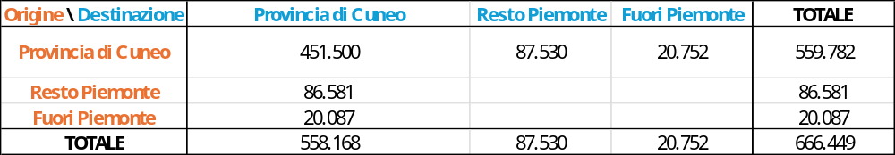
Tabella 13– Mobilità complessiva della provincia di Cuneo – valori assoluti degli spostamenti
Nella Tabella 14 sono presentate le quote percentuali dei gruppi di spostamenti, così da valutare anche l’autocontenimento della domanda nell’area di interesse. Per quanto esposto sulla natura dei dati provenienti da questa tipologia di piattaforme, questo tipo di indicatore potrebbe fornire una fotografia più rispondente rispetto ai semplici valori assoluti prima rappresentati.

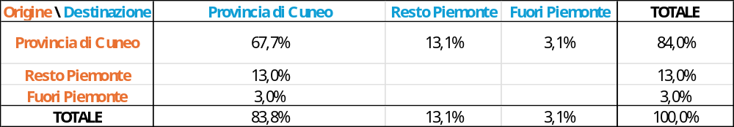
Tabella 14– Mobilità complessiva della provincia di Cuneo – valori relativi, quote degli spostamenti
Gli spostamenti interni alla provincia di Cuneo sono circa i due terzi del totale; l’assenza degli spostamenti interni ai comuni comporta inevitabilmente un abbassamento della quota degli spostamenti interni all’area interessata; il valore di autocontenimento sarebbe quindi più elevato.
Nella Tabella 15 e nella Tabella 16 sono esposti rispettivamente i valori assoluti e le quote percentuali degli spostamenti origine / destinazione con i comuni cuneesi aggregati nelle aree Est ed Ovest individuate in precedenza.

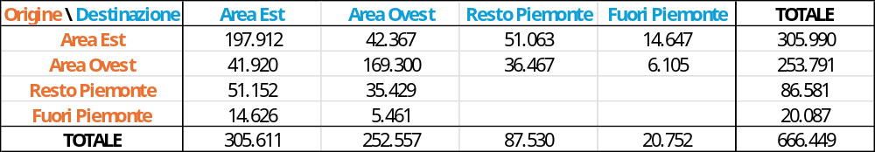
Tabella 15– Mobilità complessiva con focus sulle aree individuate – valori assoluti degli spostamenti
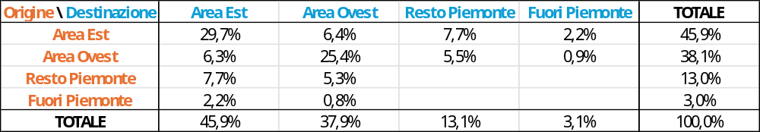
Tabella 16– Mobilità complessiva con focus sulle aree individuate – valori relativi, quote degli spostamenti
Le due aree individuate risultano avere una quota di spostamenti simile, seppur leggermente più elevata per l’Area Est. L’area Est, inoltre, “dialoga” maggiormente, rispetto all’area Ovest, con le restanti province piemontesi e con i territori esterni alla Regione.
Per far emergere ancora più chiaramente queste osservazioni, nella Tabella 17 e nella Tabella 18 sono esposti in forma più sintetica i valori assoluti e le quote percentuali (tasso autocontenimento) degli spostamenti specifici delle aree Est ed Ovest, a raffronto con il Bacino complessivo.
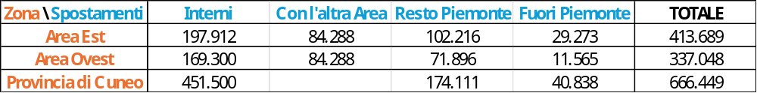
Tabella 17– Mobilità specifica delle aree individuate – valori assoluti degli spostamenti
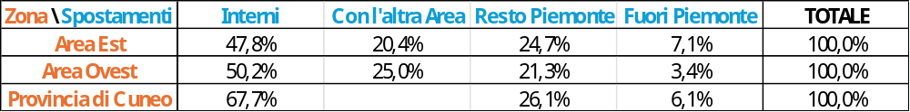
Tabella 18– Mobilità specifica delle aree individuate – valori relativi, quote degli spostamenti
Si può osservare che nel complesso degli spostamenti di ciascuna area gli spostamenti interni rappresentano circa il 50% del totale, quota che crescerebbe con l’apporto degli spostamenti interni ai comuni, risultando quindi la maggioranza degli spostamenti originati e/o destinati in tale area.
In sintesi, le analisi degli spostamenti nel Bacino Sud, basate sui dati delle celle telefoniche, evidenziano che circa due terzi degli spostamenti totali sono interni al Bacino. Le aree Est e Ovest della provincia mostrano una quota di spostamenti simile, con l'area Est che interagisce maggiormente con le altre province piemontesi e con territori esterni alla regione. Nel complesso, gli spostamenti interni rappresentano circa il 50% del totale per ciascuna area. Tuttavia, l'assenza di dati sugli spostamenti interni ai comuni comporta una sottostima del tasso di autocontenimento, che sarebbe altrimenti più elevato. Questi valori non possono pertanto essere considerati in valore assoluto e confrontati direttamente con l'indagine IMQ, ma contribuiscono ad una più approfondita interpretazione degli stessi.

Analisi della domanda debole tramite i dati della piattaforma Windtre
In riferimento all'assegnazione dei Comuni della provincia di Cuneo all'Area a Domanda Debole (ADD), descritta in questa relazione, sono state condotte ulteriori analisi per esaminare l'incidenza della domanda debole rispetto alla domanda potenziale. Queste analisi hanno utilizzato i dati delle celle telefoniche già estratti nelle valutazioni precedenti (riferiti a novembre 2024).
Grazie al maggiore tasso di campionamento dei dati provenienti dalle celle telefoniche rispetto alle indagini telefoniche tradizionali (come IMQ), è possibile sfruttare la rilevazione di un numero elevato di origini-destinazioni, anche con valori bassi di spostamenti, per analizzare il contesto delle ADD.
Nelle seguenti analisi, è stata considerata l’area costituita dall’insieme dei Comuni assegnati in ADD, così che i valori qui rappresentati costituiscano la massima quota di spostamenti attribuibili alla domanda debole, secondo questa stima. Questo approccio permette di ottenere una fotografia più dettagliata e precisa della mobilità nelle aree a domanda debole.
Nella Tabella 19 e nella Tabella 20 sono esposti rispettivamente i valori assoluti e le quote percentuali degli spostamenti origine / destinazione, con i comuni cuneesi riaggregati in due aree secondo la distinzione tra Comuni in ADD e restanti Comuni della provincia di Cuneo (Resto Provincia).
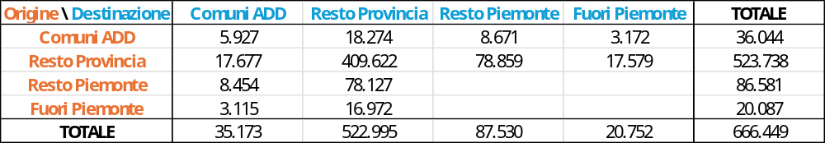
Tabella 19– Mobilità complessiva con focus sui Comuni in ADD – valori assoluti degli spostamenti
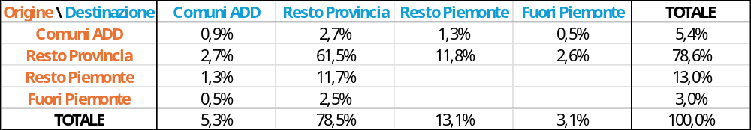
Tabella 20– Mobilità complessiva con focus sui Comuni in ADD – valori relativi, quote degli spostamenti
Da questi risultati si può osservare che la quota di spostamenti con origine e/o destinazione nei Comuni in ADD qui definiti è pari a circa il 9,8% degli spostamenti di tutto il Bacino Sud.
Per ulteriori osservazioni, nella Tabella 21 e nella Tabella 22 sono esposti in forma più sintetica i valori assoluti e le quote percentuali (autocontenimento) degli spostamenti specifici delle due aree individuate dall’assegnazione dei Comuni in ADD, a raffronto con il Bacino complessivo.
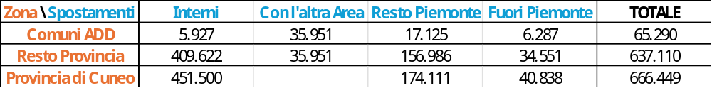
Tabella 21– Mobilità specifica delle aree individuate – valori assoluti degli spostamenti
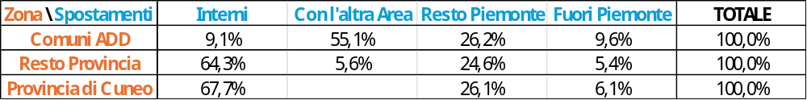
Tabella 22– Mobilità specifica delle aree individuate – valori relativi, quote degli spostamenti
Si può osservare che la maggioranza degli spostamenti originati e/o destinati nei Comuni in ADD sono localizzati all’interno del Bacino Sud, anche se la quota di spostamenti verso l’esterno del Piemonte è maggiore rispetto al complementare raggruppamento di comuni cuneesi, probabilmente per la prossimità geografica di molti dei Comuni in ADD con la regione Liguria e la Francia. È ancora opportuno rammentare che i valori presentati sono privi degli spostamenti interni ai comuni.

Osservazioni generali sull’interpretazione dei dati da piattaforme Big Data
A ulteriore commento di quanto già osservato e per una maggiore comprensione dei dati sopra esposti, vale la pena riportare un passo relativo alle Fonti informative del saggio La domanda di mobilità passeggeri di Andrea Debernardi, contenuto nell’Atlante dei trasporti italiani Infrastrutture – Offerta – Domanda (pagg. 152, 153) edito a cura di Paolo Beria e del Laboratorio di Politica dei Trasporti del Politecnico di Milano:
ATLANTE TRASPORTI – pag. 152-153
«Nel corso degli ultimi anni la disponibilità di Big Data (come le tracce dei sistemi GSM o GPS presenti nei telefonini e su molti veicoli) hanno incrementato di molto la possibilità di analizzare i fenomeni di mobilità a livello sia micro che macroscopico.
Permangono tuttavia numerosi problemi relativi
• da un lato alle modalità di campionamento, potenzialmente distorte dato il diverso livello di dotazione di questi dispositivi;
• dall’altro all’interpretazione dei dati, soggetti tra l’altro a limiti importanti di privacy (ad esempio non è fortunatamente possibile conoscere i motivi dei singoli spostamenti).
Tali tecniche rappresentano pertanto, al momento, un’utile integrazione dei tradizionali metodi di rilevazioni statistiche, senza riuscire ancora a delineare un quadro analitico in sé e per sé risolutivo.»
L’Atlante è stato edito nel 2018, tuttavia le considerazioni citate continuano ad essere valide al momento in cui vengono scritte queste note.
In particolare, l’interpretazione dei dati costituisce un problema ineludibile: la stessa definizione di spostamento che, nelle rilevazioni con i tradizionali metodi statistici, viene inteso come movimento da un unico e univoco punto nello spazio (origine) ad un altro unico e univoco punto nello spazio (destinazione) esplicato per una unica ed univoca motivazione (scopo) non può essere applicata nel nuovo contesto dei Big Data.
Ciò, ad esempio, mette in crisi la possibilità di confrontare tout court, senza analisi critica, informazioni di mobilità in valore assoluto provenienti dal tracciamento di SIM della telefonia mobile con informazioni in valore assoluto provenienti dalle altre fonti tradizionali (indagini, conteggi, vendita di titoli di viaggio e loro validazioni).
In sostanza:
- non sono di dominio pubblico descrizioni sufficientemente precise delle metodologie con le quali vengono individuate dall’operatore telefonico le “origini” e le “destinazioni” delle SIM presenti in un dato intervallo di tempo in una data “cella” di territorio;
- non è quindi possibile assimilare a priori ad uno “spostamento origine-destinazione” - come comunemente inteso nelle indagini e nelle valutazioni di mobilità - l’analogo spostamento con origine e destinazione associata alla “zona di presenza” di una SIM in un dato intervallo di tempo;
- non sono inoltre di dominio pubblico descrizioni sufficientemente precise dei metodi utilizzati per l’espansione all’universo (di tutte le persone che si spostano in una data area) delle informazioni provenienti dalle sole SIM attive (in quell’area) appartenenti all’operatore telefonico che fornisce i dati;
- quindi, allo stato attuale delle conoscenze, risulta che le informazioni di mobilità ottenibili dal tracciamento delle SIM della telefonia mobile non sono misurate con la stessa metrica adottata con i tradizionali metodi di rilevazione statistica adottati nelle altre comuni fonti di informazione (indagini, conteggi, vendita di titoli di viaggio e loro validazioni).
I dati ricavati da questa fonte risultano dunque di difficile raffronto, se anche sensato, con quelli provenienti dalle fonti tradizionali, perlomeno in valore assoluto; possono risultare invece uno strumento più appropriato per rilevare variazioni (relative) tra “aggregazioni” all’interno di una “fotografia” di mobilità (come nel caso qui trattato), o nel tempo rispetto ad una situazione di riferimento, sempre che la metrica di misurazione rimanga uniforme.
Una questione fondamentale nelle indagini sulla mobilità, come l’IMQ, riguarda le motivazioni degli spostamenti, poiché comprendere perché le persone si spostano aiuta a identificare i modelli di mobilità e a prevedere le tendenze future, il che è utile per sviluppare politiche di mobilità sostenibile e ridurre il traffico e l'inquinamento, oltre a influenzare la percezione della qualità del servizio di trasporto, dato che chi viaggia per lavoro potrebbe avere aspettative diverse rispetto a chi viaggia per svago.
Nel contesto della citazione dell’”Atlante Trasporti”, la parola "fortunatamente" è utilizzata per sottolineare un aspetto positivo legato alla privacy dei dati. L'autore sta evidenziando che, nonostante l'ampia disponibilità di dati di mobilità grazie ai sistemi GSM e GPS, esistono ancora importanti limiti di privacy che impediscono di conoscere i motivi specifici degli spostamenti individuali.
L'uso di "fortunatamente" implica che l'autore considera positivo il fatto che questi dati non rivelino informazioni troppo dettagliate o personali, proteggendo così la privacy degli individui. Questo è visto come un vantaggio, poiché evita potenziali abusi o invasioni della privacy.
È pertanto importante riconoscere che i dati delle celle telefoniche offrono solo una visione parziale della domanda di mobilità. Questi dati, pur essendo utili, non possono fornire informazioni complete sui motivi degli spostamenti. Pertanto, è necessario integrarli con altre fonti e metodi di rilevazione per ottenere un quadro più completo e accurato della mobilità.
Si sottolinea come i comportamenti di mobilità stiano subendo una trasformazione significativa, influenzata dalle generazioni più recenti che adottano approcci diversi rispetto alle generazioni precedenti. Le nuove generazioni tendono a privilegiare modalità di trasporto più sostenibili, come l'uso di servizi di sharing e il trasporto pubblico, rispetto all'uso dell'auto privata. Essendo “sempre connessi”, è necessario indagare i loro comportamenti attraverso una revisione delle metodologie di indagine sulla mobilità, utilizzando tecniche più diversificate e innovative che includano l'analisi dei dati provenienti dalle piattaforme digitali, oltre ai metodi di rilevazione più tradizionali.

Frequentazioni del sistema di TPL del Bacino Sud
Per quanto concerne il Bacino Sud, sin dal 2016 è attivo e consolidato il sistema BIP e le rilevazioni di norma avvengono mediante il conteggio dei saliti (check-in) tramite la bigliettazione elettronica. Permangono ad oggi quattro linee extraurbane gestite da GTT - Gruppo Torinese Trasporti:
- 2009 Autolinea delle Langhe (Dir. Grinzane - Sinio)
- 2014 Torino - Poirino - Alba
- 2016 Canale - Sommariva - Racconigi
- 2172 Autolinea delle Langhe (Dir. Monforte - Dogliani)
che non afferiscono al Centro di Controllo Aziendale (CCA) di Grandabus e i cui rilievi di frequentazione avvenivano ancora, fino al 2019, con la modalità tradizionale del conteggio saliti e discesi in due periodi campione e con il successivo caricamento sulla ormai dismessa Piattaforma saliti/discesi.
La tabella che segue riporta un dato di passeggeri annuo così calcolato:
- le risultanze dei conteggi dei saliti giorno per giorno tramite validazione per la maggior parte del bacino;
- l’espansione all’anno dei due rilievi di luglio e novembre per le quattro linee non comprese nel CCA (fino al 2019) e la stima del dato annuo complessivo in base all’andamento delle validazioni sulle linee del CCA per gli anni dal 2020 in poi.
I dati di seguito esposti costituiscono una estrazione dalla Business Intelligence del Consorzio effettuata in autonomia da parte di AMP; i dati 2024 devono ancora essere consolidati.

Tipologia di servizio | Passeggeri
Tipologia di servizio | 2016 | 2017 | 2018 | 2019 | 2020
EXTRAURBANO CUNEO (rilevazione BIP) | 5.734.388 | 5.754.586 | 5.705.290 | 5.844.933 | 2.776.939
EXTRAURBANO (rilevazione a diretta)* | 814.577 | 792.990 | 800.813 | 809.995 | 384.830
TOTALE EXTRAURBANO | 6.548.965 | 6.547.576 | 6.506.103 | 6.654.928 | 3.161.769
URBANO ALBA | 394.886 | 386.427 | 385.239 | 440.816 | 237.868
URBANO BRA | 173.207 | 177.958 | 183.944 | 192.008 | 95.738
URBANO FOSSANO | 65.403 | 77.034 | 73.870 | 63.387 | 27.256
URBANO CUNEO | 469.117 | 764.762 | 1.532.025 | 1.445.951 | 686.201
URBANO MONDOVÌ | 463.557 | 551.353 | 548.733 | 528.339 | 225.290
URBANO SALUZZO | 16.187 | 17.065 | 18.288 | 26.532 | 14.530
URBANO SAVIGLIANO |  |  | 16.740 | 26.948 | 11.280
TOTALE URBANI | 1.582.357 | 1.974.599 | 2.758.839 | 2.723.981 | 1.298.163
NON IDENTIFICATA/ASSOCIATA | 213.502 | 174.887 | 191.479 | 208.533 | 160.067
TOTALE BACINO SUD | 8.131.322 | 8.522.175 | 9.264.942 | 9.378.909 | 4.459.932
Tabella 23 – Passeggeri trasportati per tipologia di servizio 2016-2020

Tipologia servizio | Passeggeri
Tipologia servizio | 2021 | 2022 | 2023 | 2024
EXTRAURBANO CUNEO (rilevazione BIP) | 3.685.571 | 4.904.937 | 5.308.141 | 5.393.958
EXTRAURBANO(rilevazione a diretta)* | 510.749 | 679.730 | 735.606 | 747.499
TOTALE EXTRAURBANO | 4.196.320 | 5.584.667 | 6.043.747 | 6.141.457
URBANO ALBA | 323.468 | 383.269 | 446.494 | 466.891
URBANO BRA | 131.862 | 167.955 | 191.630 | 200.803
URBANO FOSSANO | 51.517 | 69.919 | 73.133 | 74.702
URBANO CUNEO | 794.559 | 994.091 | 1.207.443 | 1.281.252
URBANO MONDOVÌ | 339.468 | 577.629 | 620.479 | 624.043
URBANO SALUZZO | 17.394 | 21.739 | 24.894 | 25.879
URBANO SAVIGLIANO | 9.566 | 11.088 | 14.532 | 15.184
TOTALE URBANI | 1.667.834 | 2.225.690 | 2.578.605 | 2.688.754
NON IDENTIFICATA/ASSOCIATA | 169.014 | 191.030 | 161.665 | 178.591
TOTALE BACINO SUD | 5.864.154 | 7.810.357 | 8.622.352 | 8.830.211
Tabella 24 – Passeggeri trasportati per tipologia di servizio 2021-2024
Per quanto riguarda i dati di frequentazione da saliti/discesi ricavati con rilevazione diretta (*) si segnala che dal 2020 in poi il valore è stimato in proporzione a quello registrato sulle altre linee extraurbane del Bacino Sud.
La rilevazione diretta, svolta in maniera tecnologicamente avanzata e integrata con i sistemi di conteggio automatico, costituirà uno degli elementi essenziali nei futuri Contratti di Servizio. Ogni operatore economico partecipante alla procedura sarà obbligato a sviluppare una propria organizzazione interna per fornire i dati relativi ai passeggeri trasportati, al load factor, ai ricavi e al coverage ratio di tutti i servizi erogati, per singola corsa. Questo sarà possibile attraverso l’utilizzo di valutazioni incrociate tra i vari metodi attualmente utilizzati (rilevazione diretta, contapasseggeri, validazioni) ed eventualmente proponendone di nuovi, il tutto corredato da verifiche periodiche con analisi sul campo.
La Figura seguente mostra l’andamento già rappresentato in tabella. In essa è evidente la contrazione di domanda registrata nel 2020 e la ripresa negli anni successivi.

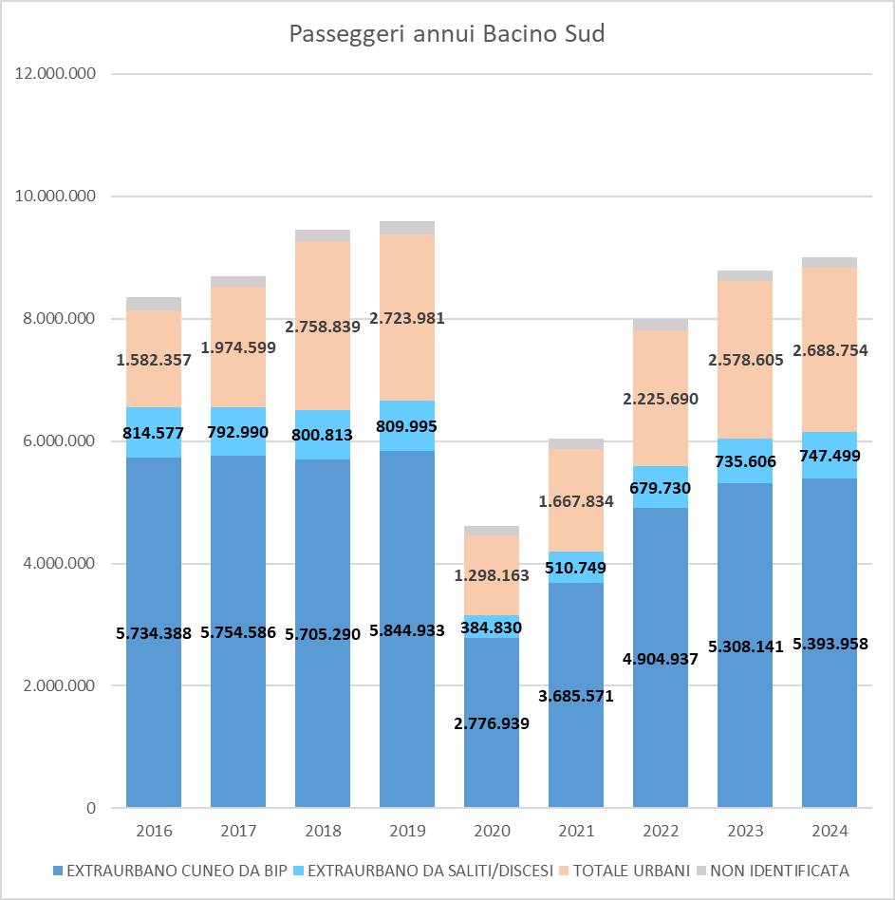
Figura 14 - Passeggeri annui Bacino Sud

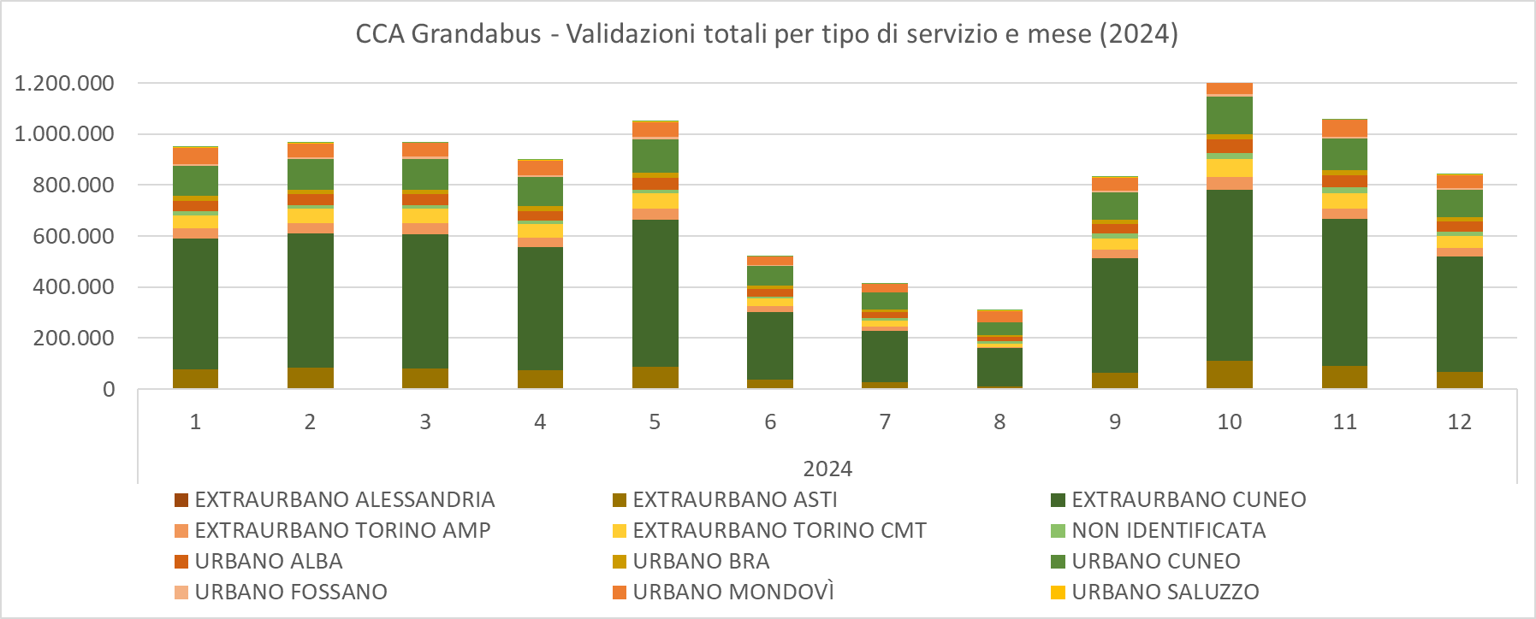
Figura 15 - Validazioni per tipo di servizio e mese
Di seguito il dettaglio delle validazioni per linea nell’anno 2024 escluse le quattro linee non ricomprese nel CCA di Grandabus suddivise secondo l’assegnazione alle Aree Est ed Ovest individuate in precedenza.
Area - Est
Linea | Descrizione | Validazioni 2024
EXTRAURBANO CUNEO
038CN | PIOZZO - CARRÙ - MONDOVÌ PIAZZA | 82.136
038CN2 | CARRÙ- MAGLIANO – MONDOVÌ PIAZZA | 750
039CN | DOGLIANI - CARRÙ - MONDOVÌ | 16.213
040CN | DOGLIANI - CARRÙ - CUNEO | 11.119
040CN2 | DOGLIANI - CARRÙ - CUNEO | 9.835
041CN | MONCHIERO - DOGLIANI - BELVEDERE - MURAZZANO | 822
056CN | CEVA - VIOLA SAINT GREE | 957
058CN | PAMPARATO - ROBURENT - MONDOVÌ | 158
058CN2 | ROBURENT - PAMPARATO - MONDOVÌ | 803
066CN | BRA - LA MORRA - VERGNE - ALBA | 41.279
067CN | S.VITTORIA D'ALBA-BRA | 1.185
071CN | ALBA - ALBARETTO TORRE | 8.096
079CN | LEQUIO TANARO - S.ALBANO - FOSSANO CON PROL. MONCHIERO | 61.397
080CN | CUNEO - BRA - ALBA | 129.359
083CN | BENEVAGIENNA - CHERASCO - SALMOUR - FOSSANO | 23.310
127 | CERESOLE D'ALBA - BRA | 17.438
143 | CESSATA NIELLA BELBO - MOMBARCARO - PAROLDO - CEVA | 14
154CN | BASTIA - ROCCACIGLIÈ - BASTIA - MONDOVÌ | 7.988
158CN | FARIGLIANO - MURAZZANO - CLAVESANA - MONDOVÌ | 16.571
162 | CESSATA (IDDAT.162) CORTEMILIA - ALBA | 7
162 | CESSATA CORTEMILIA - ALBA | 24
164A | CEVA - MONDOVÌ (RT) | 2.943
166 | CESSATA CORTEMILIA - CARCARE | 3
167A | CEVA - PRIERO - SALE - CAMPETTO | 6
167B | CEVA - SALE - PRIERO - MONTEZEMOLO | 10
168 | CEVA - MARSAGLIA - MURAZZANO | 592
170CN | BOSSOLASCO - SOMANO - DOGLIANI | 1.209
174CN | ALBA - GRINZANE CAVOUR | 11.646
183A | CANALE - FOSSANO ITIS VIA GUARENE | 2.011
183A | CANALE - FOSSANO ITIS (VIA GUARENE) | 13.714
183B | CANALE - FOSSANO ITIS VIA BRA / SOMMARIVA PERNO | 3.252
183B | CANALE - FOSSANO ITIS (VIA BRA - SOMMARIVA PERNO) | 29.142
195 | CESSATA BERGOLO - CEVA | 8
202cn | IMPERIA - ORMEA - CUNEO | 18.373
202CN2 | CEVA - SCAGNELLO - BATTIFOLLO - CEVA | 9
203 | CESSATA CORTEMILIA - CAIRO MONTENOTTE | 1
204CN | ALBA - SAVONA | 568
208 | SAN ROCCO - ALBA - MONTICELLO - FOSSANO I.T.I.S | 17.272
415 | CEVA - CARRÙ - BRA | 106.773
535 | CERESOLE - CUNEO | 183.263
B100B | MONDOVI - S.MICHELE - NIELLA - CEVA | 78.171
B108 | ALBA - CARMAGNOLA - CARIGNANO | 124.625
B120 | ALBA - BOSSOLASCO | 21.355
B164A | CEVA - MONDOVÌ (BC) | 641
B169 | FOSSANO - SAVIGLIANO | 74.563
B175 | MONDOVÌ - FONTANE | 8.460
B178 | ALBA - NEVIGLIE | 7.292
B183C | CANALE - FOSSANO ITIS via Roddi | 1.642
B183C | CANALE - FOSSANO ITIS (VIA RODDI) | 19.722
B183D | CANALE - BRA | 1.532
B202 | IMPERIA - ORMEA - CUNEO (BC) | 10.534
B32 | CARAMAGNA - FOSSANO | 44.789
B36 | FOSSANO - MAGLIANO - CARRÙ | 52.345
B36A | FOSSANO - S.ALBANO - BENEVAGIENNA - CARRÙ (solo biglietti a bordo bus) | 7.415
B40B | CARRÙ - MOROZZO (BC) | 21
B50 | CANALE - ALBA via Montaldo / Monteu / Baldissero | 1.099
B50 | CANALE (TRE RIVI) - ALBA | 11.174
B51 | URBANO ALBA (SERVIZI SCOLASTICI SAN ROCCO SENO D'ELVIO) | 455
B56 | CEVA - VIOLA SAINT GREE | 4
B57 | BRA - ALBA | 648
B58 | PAMPARATO - ROBURENT - MONDOVÌ | 0
B58A | ROBURENT - PAMPARATO - MONDOVÌ | 3
B62 | ALBA - CASTIGLIONE TINELLA | 26.000
B96 | MONDOVÌ - PIANFEI - CHIUSA PESIO | 22.611
B99 | MONDOVÌ - LURISIA | 12.198
B99 | MONDOVÌ - LURISIA/PREA/FRABOSA SOPRANA | 119.075
FS45 | ALBA - ASTI (suppletiva FS) | 119.385
L143 | NIELLA BELBO - CEVA | 1.320
L162 | CORTEMILIA - ALBA | 40.867
L165 | NIELLA BELBO - CANELLI | 10.173
L166 | CORTEMILIA - CARCARE | 16.106
L195 | BERGOLO - CEVA | 1.997
L203 | CORTEMILIA - CAIRO MONTENOTTE | 4.283
L213 | CANELLI - ALBA | 49.325
 | TOTALE | 1.710.086
URBANO ALBA
B40 | URBANO ALBA LINEA 6 (CIRCOLARE URBANA GRATUITA) | 177
B41 | URBANO ALBA LINEA 1 (RACCA - STRADA CAUDA) | 45.262
B42 | URBANO ALBA LINEA 2 (GALLO - PIAZZA GARIBALDI) | 96.050
B43 | URBANO ALBA LINEA 3 (SAN CASSIANO - RICCA) | 74.965
B44 | URBANO ALBA LINEA 4 (MORETTA - VACCHERIA) | 36.955
B46 | URBANO ALBA (SERVIZI SCOLASTICI scuole 2°circ.) | 740
b54 | URBANO ALBA LINEA 7 (SAN CASSIANO - MONTICELLO) | 137.962
B55 | URBANO ALBA LINEA 5 (ALBA - VERDUNO OSPEDALE) | 74.780
 | TOTALE | 466.891
URBANO BRA
461 | URBANO BRA LINEA 1 (MOVICENTRO STAZIONE FS - POLLENZO - VERDUNO OSPEDALE) | 65.910
462 | URBANO BRA LINEA 2 (SOMMARIVA BOSCO - SANFRE' - BRA CENTRO-MACELLAI-POLLENZO-VER | 72.746
463 | URBANO BRA LINEA 3 (SAN MATTEO - MADONNA DEI FIORI -STAZIONE FS - CIMITERO- RIVA | 400
464 | URBANO BRA LINEA 4 (BRA - RORETO - CHERASCO) | 39.525
466 | URBANO BRA LINEA 6 (MOVICENTRO - CENTRO BRA - MADONNA FIORI - SAN MICHELE - AMER | 10.459
467 | URBANO BRA LINEA 7 (MOVICENTRO - BESCURONE-CENTRO BRA - P. SPREITENBACH – POCAPAGLIA) | 11.763
 | TOTALE | 200.803
URBANO FOSSANO
581 | LINEA 1 URBANO FOSSANO | 59.449
582 | LINEA 2 URBANO FOSSANO | 682
583 | LINEA 3 URBANO FOSSANO | 14.571
 | TOTALE | 74.702
URBANO MONDOVÌ
B700 | MONDOVÌ FUNICOLARE | 345.034
B701 | URBANO MONDOVÌ LINEA 1 (CARASSONE - BREO - OSPEDALE) | 86.514
B702 | URBANO MONDOVÌ (S.ANNA AVAGNINA - CARASSONE - PIAZZA) | 5.813
B704 | URBANO MONDOVÌ (SCOLASTICO MONDOVÌ FS - BEILA) | 26.024
B705 | URBANO MONDOVÌ LINEA 5 (MERCATALE MONDOVÌ) | 84
B706 | URBANO MONDOVÌ LINEA 4 (STAZIONE FS - MONDOVICINO) | 38.057
B706F | URBANO MONDOVÌ LINEA F (OSPEDALE - BREO - STAZIONE - MONDOVICINO) | 4.164
B707 | URBANO MONDOVÌ LINEA 3 (NAVETTA PIAZZA) | 31.868
B709/1 | MONDOVÌ BREO - ALTIPIANO - CIMITERO | 11
B710 | URBANO MONDOVÌ (SCOLASTICO VIA BERTINI - MONDOVÌ PIAZZA) | 12.469
B711 | URBANO MONDOVÌ (SCOLASTICO SAN QUINTINO - MONDOVÌ PIAZZA) | 16.095
B712 | URBANO MONDOVÌ (SCOLASTICO SAN BIAGIO - MONDOVÌ PIAZZA) | 15.081
B713 | URBANO MONDOVÌ (SCOLASTICO RIFREDDO - MONDOVÌ PIAZZA) | 15.512
B714 | URBANO MONDOVÌ (SCOLASTICO MERLO - MONDOVÌ PIAZZA) | 8.950
B717 | URBANO MONDOVÌ (CARASSONE - PASSIONISTI) | 2.512
B719 | URBANO MONDOVÌ (ELEMENTARI VIA CUNEO) | 2.316
B721 | URBANO MONDOVÌ (MEDIA CORDERO) | 5.718
B722 | URBANO MONDOVÌ (ELEMENTARI TRIGARI) | 2.710
B723 | URBANO MONDOVÌ (ELEMENTARI FERRONE) | 296
B724 | URBANO MONDOVÌ (ELEMENTARI S.ANNA) | 1.449
B725 | URBANO MONDOVÌ (ELEMENTARI BREOLUNGI) | 1.036
B726 | URBANO MONDOVÌ (ELEMENTARI BORGO ARAGNO) | 1.209
B727 | URBANO MONDOVÌ (MEDIA FRANK) | 1.121
 | TOTALE | 624.043
 | TOTALE AREA EST | 3.076.525
Tabella 25 – Passeggeri trasportati 2024 nell’area est del Bacino Sud

Area - Ovest
Linea | Descrizione | Validazioni 2024
EXTRAURBANO CUNEO
020 | SANFRONT - REVELLO - SALUZZO | 14.081
021 | SALUZZO - SAVIGLIANO - BRA | 108.133
022 | SAVIGLIANO - LEVALDIGI | 9.483
023 | SAVIGLIANO - VILLAFRANCA | 25.441
023A | SAVIGLIANO - VILLAFRANCA | 11.510
026 | SAVIGLIANO - CASALGRASSO - PANCALIERI | 14.619
043CN | CERTOSA DI PESIO - CUNEO | 208.203
075CN | LINEA CUNEO - BERNEZZO - PRADLEVES | 26.712
075CN2 | LINEA CUNEO - BERNEZZO - PRADLEVES (CONURBATA) | 8.148
075CN3 | LINEA CUNEO - BERNEZZO - PRADLEVES | 9.267
076CN | LINEA CUNEO - BOVES - BORGO S. DALMAZZO | 163.287
076CN2 | LINEA CUNEO - BOVES - BORGO S. DALMAZZO | 392
077CN | LINEA CUNEO - VALDIERI - ENTRACQUE | 27.081
078BSD | CUNEO - BOVES - BORGO SAN DALMAZZO - DRONERO ALBERGHIERO | 5.941
078CN | LINEA CUNEO - DRONERO - ACCEGLIO | 37.899
079CN2 | CARRÙ - FOSSANO - NARZOLE (SAV) | 195
082CN | LINEA CUNEO - TERME DI VALDIERI | 2.208
124 | BRONDELLO - SALUZZO | 15.216
125 | PAESANA - SAVIGLIANO | 48.187
136CN | CUNEO - VILLAFALLETTO | 92.559
137CN | VILLAFALLETTO - SAVIGLIANO | 4.679
139CN | VILLAFALLETTO - SALUZZO | 13.708
141CN | DRONERO - MELLEA | 10.550
142CN | LINEA VALLE VARAITA | 2.036
145 | VILLAFRANCA - RACCONIGI - LOMBRIASCO | 27.024
188CN1 | LINEA BROSSASCO - PIASCO - ROSSANA - DRONERO | 7.306
188CN2 | LINEA RONCHI/CENTALLO - SAN CHIAFFREDO - BUSCA - DRONERO | 5.599
188CN3 | LINEA MONASTERO - CASTELLETTO - S. PIETRO D.GALLO - TARANTASCA - BUSCA - DRONERO | 8.662
188CN4 | LINEA TARANTASCA - VILLAFALLETTO - VERZUOLO - BUSCA - DRONERO | 11.562
188CN5 | LINEA BIS SAN BENIGNO - TARANTASCA - VILLAFALLETTO - BUSCA - DRONERO | 3.403
530A | FOSSANO – MURAZZO - S. BIAGIO - CUNEO | 38.486
530B | FOSSANO – FRAZIONI – CENTALLO - MADOLMO | 21.042
B102 | VINADIO - ARGENTERA | 7.575
B104 | SALUZZO - PAESANA | 147.131
B105 | SALUZZO - BAGNOLO P.TE - VILLARETTO | 17.547
B105 | SALUZZO - BAGNOLO P.TE | 158.548
B105B | BARGE ALBERGHIERO-PAESANA | 6.734
B106 | SALUZZO - COSTIGLIOLE - PONTECHIANALE | 14.477
B106 | SALUZZO - COSTIGLIOLE SALUZZO - SAMPEYRE | 136.335
B106CN | PONTECHIANALE - CUNEO | 3.012
B106CN | SAMPEYRE - COSTIGLIOLE SALUZZO - CUNEO | 26.012
B107 | SAMPEYRE - PONTECHIANALE - CHIANALE | 5.685
B111 | BORGO S.D. - STAB. MICHELIN | 1.339
B111 | BORGO SAN DALMAZZO - STABILIMENTO MICHELIN | 14.302
B112 | CAVOUR - SALUZZO | 23.067
B112A | CAVOUR - SAN MARTINO BARGE - REVELLO - SALUZZO | 7.086
B115 | SALUZZO - STAB. MICHELIN | 1.799
B115 | SALUZZO - STABILIMENTO MICHELIN | 16.159
B116 | CUNEO - ROASCHIA | 15.769
B176 | MONDOVI PIAZZA - CUNEO | 20.307
B176 | MONDOVÌ - CUNEO | 198.901
B259A | CARIGNANO - TORINO | 78.195
B259S | CARIGNANO - TORINO | 185.369
B91 | SALUZZO - CUNEO | 616.372
B91TO | SALUZZO - CARIGNANO | 229.153
B92 | ROCCABRUNA - DRONERO - CUNEO | 409.787
B92B | ROCCABRUNA - DRONERO - CUNEO | 40.643
B93 | CUNEO - VINADIO | 132.172
B93BSD | CUNEO - BORGO S. DALMAZZO - DRONERO ALBERGHIERO | 21.612
B95CN | DRONERO - BUSCA - CUNEO | 35.410
B97 | SALUZZO - SAVIGLIANO | 130.755
 | TOTALE | 3.683.872
URBANO CUNEO
GB001 | URBANO CUNEO LINEA 1 (CROCETTA - BORGO SAN DALMAZZO - ROCCAVIONE) | 360.749
GB002 | URBANO CUNEO LINEA 2 (CUNEO - MADONNA DELLE GRAZIE) | 100.202
GB004 | URBANO CUNEO LINEA 4 (CUNEO - BOSCO DI BUSCA) | 94.570
GB005 | URBANO CUNEO LINEA 5 (CUNEO - SPINETTA - VILLAGGIO COLOMBERO) | 35.202
GB006 | URBANO CUNEO LINEA 6 (SAN ROCCO - SAN PAOLO - DONATELLO - CASCINA COLOMBARO) | 1.991
GB007 | URBANO CUNEO LINEA 7 (CUNEO - TARANTASCA) | 52.201
GB007A | URBANO CUNEO LINEA 7 (CUNEO - MADONNA DELL'OLMO - S. BENIGNO - RONCHI) | 6.489
GB008 | URBANO CUNEO LINEA 8 (CUNEO - CENTALLO) | 119.635
GB009 | URBANO CUNEO LINEA 9 (MAGLIANO ALPI - CUNEO) | 98.564
GB012 | URBANO CUNEO LINEA G (NAVETTA PARCHEGGI) | 42.853
GB015 | SERVIZI CHIAMATA CUNEO | 2.529
GB016 | SAN MICHELE DI CERVASCA - CUNEO (mercatale) | 456
GB01A | URBANO CUNEO LINEA 1 (CROCETTA - BORGO SAN DALMAZZO - ROCCAVIONE) | 57.048
GB020 | NAVETTA CIMITERO SANTI | 127
GB03A | URBANO CUNEO LINEA 3 (CUNEO - CERVASCA) | 135.917
GB03B | URBANO CUNEO LINEA 3 (SCOLASTICA VIGNOLO - CERVASCA - CUNEO) | 7.708
GB04A | URBANO CUNEO LINEA 4 (CUNEO - SAN PIETRO DEL GALLO) | 10.832
GB04B | URBANO CUNEO LINEA 4 (CUNEO - CERIALDO - PICCAPIETRA) | 14.068
GB05A | URBANO CUNEO LINEA 5 (CUNEO - SPINETTA - VILLAGGIO COLOMBERO) | 12.203
GB05B | URBANO CUNEO LINEA 5 (SPINETTA - VILLAGGIO COLOMBERO - CUNEO) | 46
GB061 | URBANO CUNEO LINEA 6A (SAN ROCCO - SAN PAOLO) | 75.407
GB062 | URBANO CUNEO LINEA 6B (DONATELLO - CASCINA COLOMBARO) | 52.455
 | TOTALE | 1.281.252
URBANO SALUZZO
B210 | SALUZZO URBANA | 25.879
 | TOTALE | 25.879
URBANO SAVIGLIANO
426 | LINEA 1 URBANO SAVIGLIANO | 11.472
427 | LINEA 2 URBANO SAVIGLIANO | 3.712
 | TOTALE | 15.184
 | TOTALE AREA OVEST | 5.006.187
Tabella 26 – Passeggeri trasportati 2024 nell’area ovest del Bacino Sud

Distribuzione della popolazione scolastica
Pare opportuno fare un approfondimento anche sulla popolazione scolastica e sulla sua distribuzione sul territorio in quanto è uno dei target più rilevante tra gli utenti del TPL.
Scuole secondarie di secondo grado
La popolazione studentesca iscritta per l’anno scolastico 2024-2025 alle scuole secondarie di secondo grado della provincia di Cuneo è costituita da 26 mila soggetti distribuiti su 68 plessi scolastici, per lo più concentrati nei comuni di Alba, Bra, Cuneo, Fossano, Mondovì, Saluzzo e Savigliano.

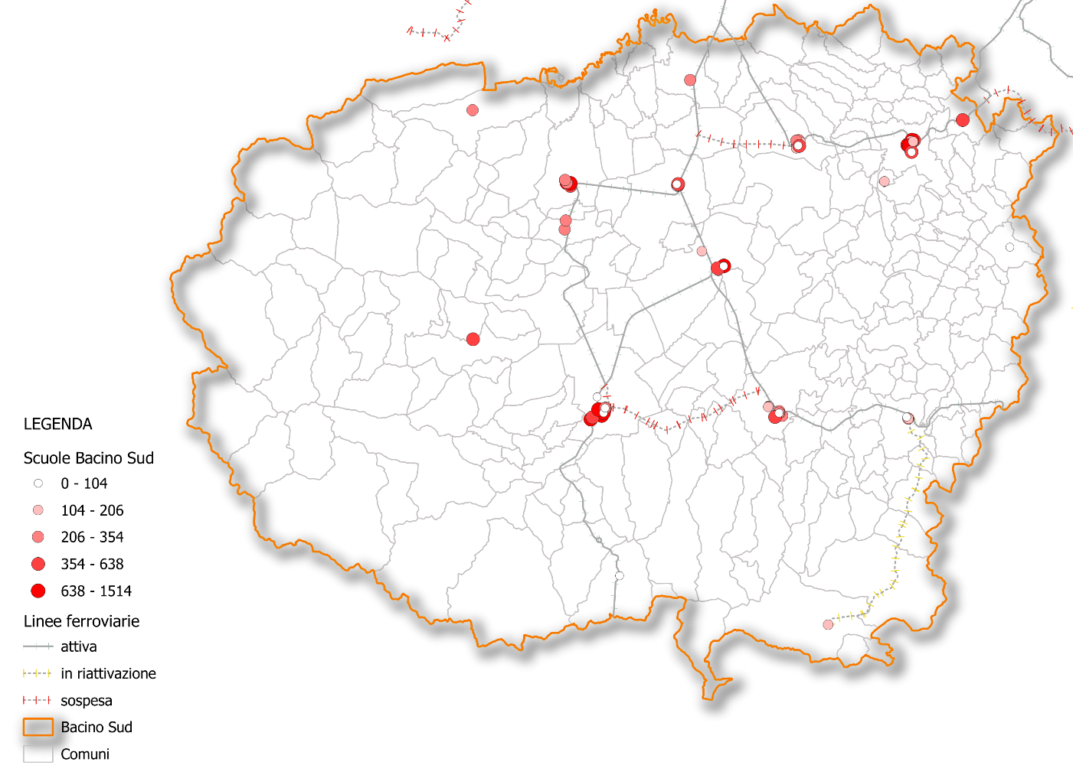
Figura 16 – Localizzazione delle scuole secondarie di secondo grado
L’elaborazione dei dati demografici ISTAT 2024 può darci la fotografia dell’andamento della futura popolazione in età scolare all’interno del Bacino Sud, per quanto attiene tale fascia si assisterà ad una diminuzione progressiva legata al tasso negativo di natalità in corso già da anni con una riduzione progressiva tra dall’ 1,6% al 2,5%. In particolare, per quanto attiene gli studenti delle scuole secondarie di secondo grado, se si raffronta il dato fornito dal MIUR sugli iscritti all’anno scolastico 2024-2025 e il dato ISTAT dei nati tra il 2006 e il 2010, si ha un rapporto del 93% di giovani inseriti nel sistema scolastico pubblico.
Nel grafico sottostante sono riportati i dati relativi alla popolazione in età scolare prevista negli anni di riferimento dei futuri affidamenti (2027-2032).
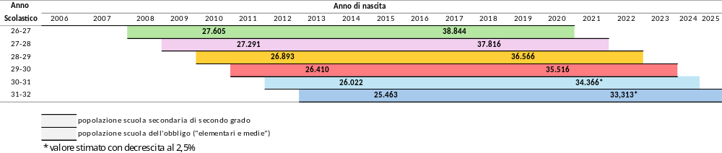
Figura 17 – Andamento potenziale della popolazione in età scolare

Sui dati sopra riportati si può stimare la popolazione scolastica se si presuppone un mantenimento del tasso d’iscrizione pari a quello registrato nel 2024. Per tanto si può prevedere che la popolazione scolastica passi da circa 25.600 unità per l’anno scolastico 2026-2027 a circa 23.600 unità nell’anno scolastico 2031-2032.

Anno | popolazione 13-18 | popolazione studentesca
Scolastico | popolazione 13-18 | popolazione studentesca
26-27 | 27.605 | 25.673
27-28 | 27.291 | 25.381
28-29 | 26.893 | 25.010
29-30 | 26.410 | 24.561
30-31 | 26.022 | 24.200
31-32 | 25.463 | 23.681
Tabella 27 – Stima della popolazione studentesca del TPL
Infine, è possibile dare un inquadramento dell’andamento della popolazione in età scolare suddividendola in base alle residenze fra le due aree di autocontenimento viste in precedenza.
Seppur in decrescita per entrambe le zone, si rileva che l’area est della provincia ha un numero lievemente maggiore di giovani compresi fra i 6 e i 19 anni, ma che tale scostamento è lievemente in diminuzione negli anni (+2.021 nel 2024, + 1.758 nel 2029).

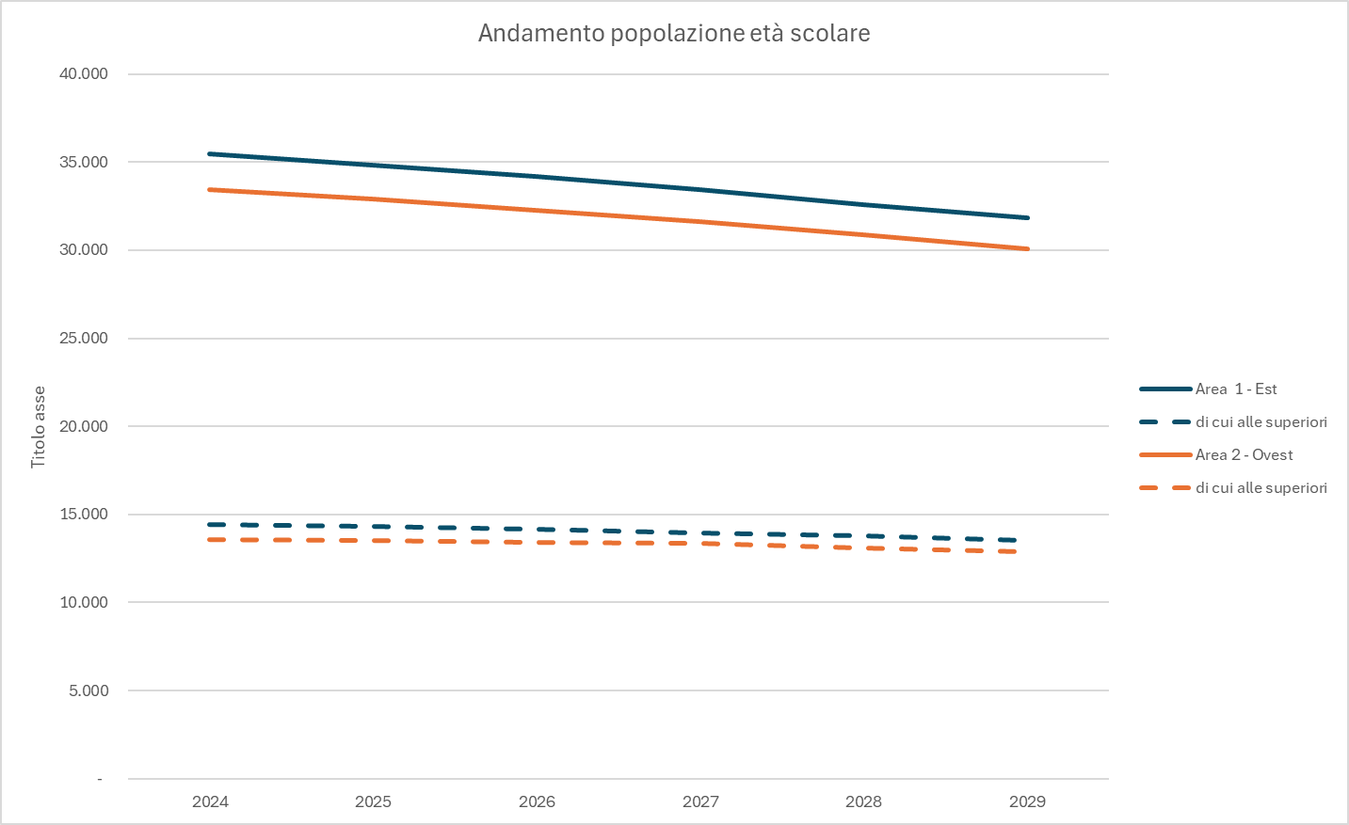
Figura 18 – Andamento popolazione 6-19 anni per aree territoriali

Università
Per quanto riguarda la popolazione universitaria, l’Università degli studi di Torino ha nelle città di Cuneo e Savigliano i due principali distaccamenti della provincia di Cuneo, nel loro complesso contano circa 2.500 studenti di cui si riassumo le provenienze nelle tabelle seguenti:

Sede di Cuneo - provenienza studenti (fino 3° anno fuori corso) | n | %
Città di Cuneo | 223 | 17,6
Provincia di Cuneo (esclusa Città di Cuneo) | 856 | 67,5
Regione Piemonte (esclusa prov CN) | 129 | 10,2
Fuori Regione | 60 | 4,7
 | 1.268 | 100,0
Sede di Savigliano - provenienza studenti (fino 3° anno fuori corso) | n | %
Città di Savigliano | 43 | 3,5
Provincia di Cuneo (esclusa Città di Savigliano) | 679 | 54,9
Regione Piemonte (esclusa prov CN) | 458 | 37,0
Fuori Regione | 57 | 4,6
 | 1.237 | 100,0
Tabella 28 – Popolazione universitaria 2024-2025
Gli studenti universitari provenienti dai comuni della provincia esclusi quelli delle città di Cuneo e Savigliano, rappresentano un’ulteriore domanda potenziale dei servizi di TPL del Bacino Sud.

Ulteriori elementi della domanda sistematica
Al fine di migliorare la conoscenza della domanda sistematica, è essenziale interagire e relazionarsi con il mondo del lavoro, che seppur in evoluzione, continua a rappresentare uno degli scopi principali di mobilità. Per tale ragione nel processo di consultazione (Allegato 1) sono stati coinvolti i mobility manager aziendali e di area, sia nelle assemblee pubbliche rivolte agli Stakeholder territoriali sia tramite incontri specifici.
In particolare, i mobility manager sono stati chiamati a confrontarsi, unitamente agli operatori di TPL, sui seguenti temi:
- conoscenza delle esigenze dei mobility manager rispetto al TPL e viceversa;
- promuovere e facilitare confronto e coprogettazione tra MM e TPL;
- azioni degli operatori TPL per promuovere e favorire la mobilità sostenibile;
- coinvolgimento di altri attori chiave.
I risultati di tale confronto sono consultabili sulla piattaforma AMPartecipa al seguente link: https://ampartecipa.mtm.torino.it/processes/bacino-nordest/f/19/meetings/16 .
Occorre inoltre evidenziare che a livello regionale è presente una piattaforma digitale web-based denominata EMMA dedicata ai mobility manager per la digitalizzazione e sistematizzazione delle attività di raccolta dati sulla domanda di mobilità dei propri dipendenti o studenti e redigere il PSCL o PSCS.
È in corso la realizzazione di un cruscotto per la consultazione e il monitoraggio dei dati inseriti nella piattaforma. Questo strumento, destinato ai mobility manager di area, alla Regione e all’Agenzia, diventerà a regime una fonte costante di informazioni e dati in continuo aggiornamento.

Domanda di trasporto - Sviluppi
Una delle sfide principali per l'AMP e per le aziende partecipanti alle gare del Trasporto Pubblico Locale in Piemonte è quella di individuare i fattori di analisi e le tendenze per stimare la domanda di mobilità futura. Questo capitolo mira a fornire indirizzi e prospettive per anticipare le tendenze in atto nei comportamenti di mobilità, offrendo alcune considerazioni che si ritengono rilevanti per il periodo del prossimo contratto di servizio (circa 2026-2032).
In primo luogo, è fondamentale prestare attenzione ai cambi generazionali, che rispetto al passato, introducono sempre più significative novità nei comportamenti di mobilità. Dall’analisi speditiva della letteratura, emergono alcuni principali elementi che caratterizzano i comportamenti della popolazione in funzione della generazione di appartenenza. Senza voler essere esaustivi, e solo al fine di fornire suggestioni sull’approccio al tema, si richiama una panoramica delle principali differenze :
- Baby Boomers (1946-1964) sono i cittadini che durante i prossimi 6 anni avranno tra 62 e 86 anni: I Baby Boomers tendono ad avere un forte legame con l'auto privata, che rappresenta il principale mezzo di trasporto per questa generazione. Questo comportamento è influenzato da fattori come la maggiore disponibilità economica e la cultura dell'automobile diffusa durante la loro giovinezza. Tuttavia, con l'avanzare dell'età, si nota una crescente attenzione verso la mobilità accessibile, il trasporto pubblico ed i servizi di mobilità assistita, come i taxi soprattutto per le esigenze di salute e benessere. C'è pertanto una crescente necessità di adattare i servizi di mobilità per rispondere alle esigenze degli anziani, che si può sintetizzare in accessibilità migliorata e servizi di trasporto su richiesta.
- Generazione X (1965-1980) sono i cittadini che durante i prossimi 6 anni avranno tra 46 e 67 anni: la Generazione X, pur mantenendo un uso significativo dell'auto privata, è anche aperta all'uso del trasporto pubblico e delle soluzioni di mobilità condivisa. La Generazione X è spesso influenzata da fattori come la necessità di bilanciare lavoro e vita familiare, che richiede flessibilità nei mezzi di trasporto.
- Generazione Y-Millennials (1981-1996) sono i cittadini che durante i prossimi 6 anni avranno tra 30 e 51 anni: i Millennials sono noti per la loro preferenza verso soluzioni di mobilità sostenibile e condivisa. Questa generazione tende a utilizzare meno l'auto privata rispetto alle generazioni precedenti, preferendo il trasporto pubblico, il car-sharing, la bicicletta e i monopattini elettrici. I Millennials sono anche più propensi a utilizzare tecnologie digitali per pianificare i loro spostamenti e a partecipare a iniziative di mobilità urbana sostenibile.
- Generazione Z (1997-2012) sono i cittadini che durante i prossimi 6 anni avranno tra 14 e 35 anni: la Generazione Z, che riguarda studenti e giovani che entrano nel mondo del lavoro e della mobilità indipendente, mostra una forte inclinazione verso la mobilità digitale e sostenibile ed una più scarsa propensione all’utilizzo del mezzo privato. Questa generazione è altamente connessa e utilizza app di viaggio e servizi di mobilità condivisa con grande frequenza. La Generazione Z è anche molto attenta alle questioni ambientali e preferisce soluzioni di trasporto che riducano l'impatto ecologico.
Questi comportamenti di mobilità sono influenzati da una combinazione di fattori psicologici, socio-economici, demografici e territoriali; la figura seguente schematizza alcune caratteristiche “generazionali” che hanno influenza sulle scelte di mobilità dei cittadini. Il trasporto pubblico deve saper interpretare l’insieme di questi fattori calandoli sulla realtà territoriale specifica per sviluppare soluzioni efficaci e sostenibili.

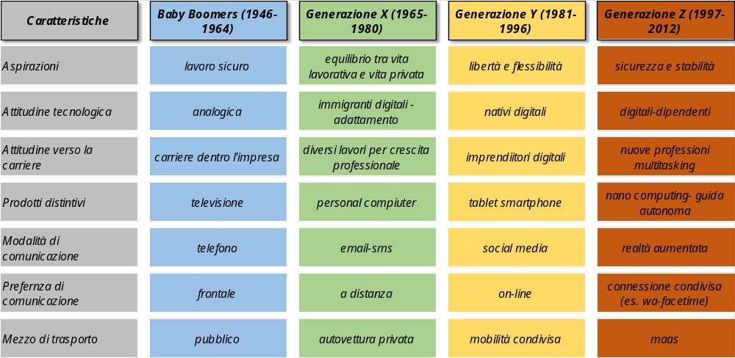
Figura 19 – Generazioni, influenze e comportamenti
Un altro aspetto fondamentale per il futuro del Trasporto Pubblico Locale (TPL) in Piemonte riguarda le Sfide e le opportunità offerte dalle nuove tecnologie. L'uso dell'intelligenza artificiale (IA) e dei Big Data sta rivoluzionando la pianificazione e la gestione dei trasporti, permettendo di ottimizzare i percorsi, guidare la domanda e migliorare la sicurezza. La digitalizzazione dei sistemi di trasporto e delle imprese rappresenta una svolta strategica che richiede un attento investimento in infrastrutture digitali.
L'intelligenza artificiale e i Big Data offrono strumenti potenti per analizzare grandi quantità di dati provenienti da diverse fonti, come i dati di traffico, i dati di utilizzo dei servizi di trasporto pubblico e i dati demografici. Queste tecnologie permettono di ottimizzare i percorsi dei mezzi di trasporto pubblico, favorendo la soddisfazione della domanda, riducendo i tempi di viaggio ed anche migliorando l'efficienza operativa. L'IA può essere utilizzata per monitorare in tempo reale le condizioni del traffico e dei veicoli, identificando potenziali rischi e migliorando la sicurezza dei passeggeri.
Le tecnologie e l'intelligenza artificiale stanno anche migliorando l'esperienza dei passeggeri, offrendo servizi personalizzati e informazioni in tempo reale; assistenti virtuali e app di viaggio stanno diventando sempre più comuni, fornendo supporto agli utenti durante i loro spostamenti offrendo servizi personalizzati ed aggiornamenti in tempo reale su eventuali ritardi, modifiche ai percorsi e altre informazioni rilevanti.
La pianificazione dei trasporti tramite l’IA favorirà i concetti di Integrazione Modale e di Mobility as a Service (MaaS), integrando diversi mezzi di trasporto in un'unica piattaforma digitale. Questo approccio facilita l'accesso ai servizi di mobilità e migliora l'efficienza del sistema di trasporto pubblico. Le piattaforme MaaS permettono agli utenti di pianificare, prenotare e pagare i loro spostamenti attraverso un'unica applicazione, offrendo soluzioni di mobilità personalizzate e flessibili.
Per sfruttarli a pieno è necessaria la digitalizzazione dei Sistemi di Trasporto e delle imprese, attraverso uno strategico investimento in infrastrutture digitali, che devono includere diverse componenti chiave, le principali delle quali sono:
- Bigliettazione Elettronica: L'adozione di sistemi di bigliettazione elettronica facilita l'accesso ai servizi di trasporto pubblico e riduce la necessità di biglietti cartacei, migliorando l'efficienza e la sostenibilità.
- Gestione Integrata dell'Organizzazione: La digitalizzazione permette una gestione integrata e centralizzata delle operazioni, migliorando la coordinazione e la risposta alle esigenze degli utenti.
- Raccolta dei Dati e delle Informazioni: La raccolta e l'analisi dei dati in tempo reale consentono di monitorare le prestazioni del servizio e di apportare miglioramenti continui.
- Customer Care e Rapporto con l'Utente: Le tecnologie digitali migliorano il customer care, offrendo canali di comunicazione diretti e personalizzati con gli utenti, e permettono di raccogliere feedback per migliorare il servizio.
In sintesi, la sfida per prevedere la domanda da servire si basa su almeno due componenti fondamentali: l'analisi dei cambiamenti generazionali e le opportunità offerte dalle sfide tecnologiche.
Nella procedura di gara AMP richiederà alle imprese di indicare i metodi e gli strumenti che utilizzano e/o intendono utilizzare per sviluppare azioni strategiche in questi ambiti od in altri che riterranno rilevanti.

Analisi offerta di trasporto del Bacino Sud

Offerta di trasporto attuale

Servizi ferroviari
Nel seguente paragrafo per completezza di informazioni, anche se non sarà oggetto dei lotti di gara, è riportata una breve descrizione del sistema ferroviario presente nel Bacino Sud, con il quale il servizio automobilistico dovrà integrarsi.
Il servizio ferroviario è svolto da due distinti operatori:
- “Trenitalia spa” tramite 2 contratti di servizio, il contratto di servizio SFM Servizio Ferroviario Metropolitano, ed il contratto di servizio SFR Servizio Ferroviario Regionale
- “Longitude Holding Srl” tramite il contratto di servizio LFS Linee Ferroviarie Bacino Sud

Linea/Relazione | Sistema ferroviario | Operatore | Contratto | Produzione annua treni*km
Ciriè-Aeroporto-Bra-Alba | Metropolitano SFM 4 | Trenitalia spa | n.236 09/10/2020 | 1.016.598
Ciriè-Aeroporto-Torino-Fossano | Metropolitano SFM 7 | Trenitalia spa | n.236 09/10/2020 | 995.510
Cuneo‐Limone‐Ventimiglia | Regionale SFR | Trenitalia spa | n.296-08/09/2022 | 221.663
Fossano‐Cuneo‐Limone | Regionale SFR | Trenitalia spa | n.296-08/09/2022 | 308.088
Fossano‐San Giuseppe di C. | Regionale SFR | Trenitalia spa | n.296-08/09/2022 | 350.241
Alba - Asti | Regionale SFR | Trenitalia spa | n.296-08/09/2022 | 101.882
Torino‐Cuneo | Regionale SFR | Trenitalia spa | n.296 08/09/2022 | 658.061
Cuneo-Saluzzo-Savigliano | Sud LFS | Longitude Holding Srl | n.391 13/01/2025 | 226.766
Ceva-Ormea attiva dal 2028 | Sud LFS | Longitude Holding Srl | n.391 13/01/2025 | 81.200
Tabella 29 – Quadro del servizio ferroviario nel Bacino Sud
Nel Bacino Sud sono altresì presenti le seguenti linee ferroviaria sospese:
- Ceva-Ormea (riattivazione prevista nel 2028 e già affidata nel contratto LFS come sopra riportato);
- Alessandria-Castagnole delle Lanze-[Alba];
- Cuneo-Mondovì;
- Cavallermaggiore-Bra (attiva nel periodo antecedente l’emergenza epidemiologica)
Per le tre linee per cui non sono previste le riattivazioni, non sono ancora stati definiti i cronoprogrammi per la loro riapertura. È importante ricordare che, per tutte e tre le linee, è necessario effettuare un lavoro di verifica, ripristino e ammodernamento dell'infrastruttura. Le tempistiche di questi interventi possono variare in base alle specifiche esigenze di ciascuna infrastruttura. Tutti gli studi e gli aggiornamenti relativi alle linee sospese sono consultabili sul sito di AMP

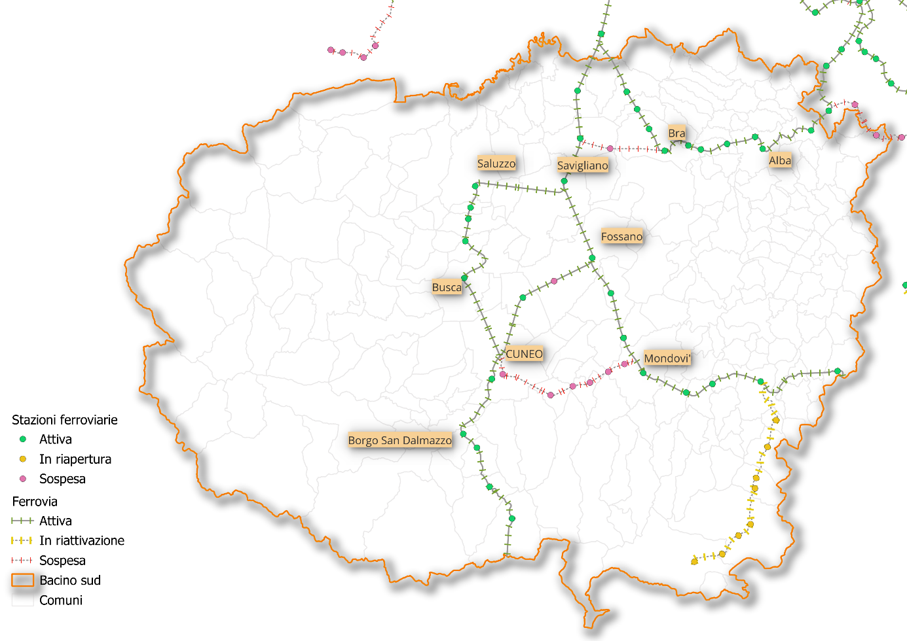
Figura 20 – Mappa della rete ferroviaria del Bacino Sud

Servizi automobilistici di TPL urbano ed extraurbano del Bacino Sud
Dal 2019 tutti i servizi per il trasporto urbano ed extraurbano del Bacino Sud sono affidati al Consorzio Granda Bus attraverso un unico contratto che comprende oltre ai servizi extraurbani provinciali, quelli urbani delle conurbazioni di Cuneo (Capoluogo + 13 Comuni), Alba e di Bra nonché delle Città di Fossano, Mondovì, Saluzzo e Savigliano. Il servizio urbano di Mondovì comprende quello della funicolare Breo-Piazza.
La produzione annuale è di circa 13,8 milioni di veicoli-km/anno di cui 3,2 milioni di veicoli-km/anno per i servizi urbani della conurbazione di Cuneo e di altre 6 città, di cui si riporta nella Tabella 30 il dettaglio in termini di relazioni servite, n° corse e produzione totale e contribuita riferiti al 2024.
Si segnala che il contratto include anche il servizio a chiamata erogato nell’ambito della conurbazione di Cuneo.

Codice Linea | Descrizione Linea | Numero corse | vett-km/anno di linea | vett-km/anno contribuiti
5 | CERTOSA DI PESIO - CUNEO | 58 | 209.974 | 203.697
7 | CUNEO - VILLAFALLETTO | 44 | 188.355 | 184.792
20 | SANFRONT - REVELLO - SALUZZO | 15 | 23.868 | 23.868
21 | SALUZZO - SAVIGLIANO - BRA | 36 | 134.911 | 132.837
22 | SAVIGLIANO - LEVALDIGI AEROPORTO DI CUNEO | 14 | 32.767 | 32.767
23 | SAVIGLIANO - VILLAFRANCA PIEMONTE | 19 | 91.409 | 91.409
26 | SAVIGLIANO - CASALGRASSO - PANCALIERI | 6 | 42.407 | 42.407
32 | CARAMAGNA - FOSSANO | 12 | 26.597 | 26.597
35 | CERESOLE D'ALBA - FOSSANO - CUNEO | 76 | 302.572 | 302.572
36 | FOSSANO - MAGLIANO - CARRU' | 28 | 62.984 | 62.984
38 | PIOZZO - CARRU' - MONDOVI' PIAZZA | 38 | 158.797 | 158.797
39 | DOGLIANI - CARRU' - MONDOVI' | 8 | 18.281 | 18.281
40 | DOGLIANI - CARRU' - CUNEO | 5 | 36.701 | 36.701
41 | MONCHIERO - DOGLIANI - BELVEDERE - MURAZZANO | 7 | 14.182 | 14.182
45 | ALBA - ASTI | 58 | 324.616 | 324.616
50 | CANALE (TRE RIVI) - ALBA | 3 | 17.800 | 17.800
56 | CEVA - VIOLA - SAINT GREE | 22 | 39.014 | 39.014
57 | BRA - ALBA | 4 | 12.786 | 12.786
58 | PAMPARATO - ROBURENT - MONDOVI' | 20 | 73.936 | 73.936
62 | ALBA - CASTIGLIONE TINELLA | 12 | 45.893 | 45.893
66 | BRA - LA MORRA - VERGNE - ALBA | 29 | 77.442 | 77.442
67 | S. VITTORIA D'ALBA - BRA | 6 | 3.150 | 3.150
71 | ALBA - ALBARETTO TORRE | 22 | 36.392 | 36.392
75 | CUNEO - BERNEZZO - PRADLEVES | 10 | 70.385 | 70.385
76 | CUNEO - BOVES - BORGO SAN DALMAZZO | 86 | 214.609 | 214.609
77 | CUNEO - VALDIERI - ENTRACQUE | 28 | 77.128 | 77.128
78 | CUNEO - DRONERO - ACCEGLIO | 35 | 155.403 | 155.403
79 | CARRU' - FOSSANO - NARZOLE | 1 | 4.442 | 4.442
79 | LEQUIO TANARO - S.ALBANO - FOSSANO | 36 | 149.383 | 149.383
80 | CUNEO - BRA - ALBA | 42 | 215.547 | 215.547
82 | CUNEO - TERME DI VALDIERI | 4 | 8.894 | 8.894
83 | BENE VAGIENNA - CHERASCO - SALMOUR - FOSSANO | 6 | 19.063 | 19.063
91 | SALUZZO - CUNEO | 104 | 660.318 | 660.318
92 | ROCCABRUNA - DRONERO - CUNEO | 107 | 479.992 | 479.992
93 | CUNEO - VINADIO | 33 | 200.406 | 200.406
95 | DRONERO - BUSCA - CUNEO | 5 | 26.212 | 26.212
96 | MONDOVI' - PIANFEI - CHIUSA PESIO | 10 | 20.549 | 20.549
97 | SALUZZO - SAVIGLIANO | 60 | 171.231 | 171.231
99 | MONDOVI' - LURISIA/PREA/FRABOSA SOPRANA | 84 | 185.403 | 185.403
102 | VINADIO - ARGENTERA | 28 | 72.983 | 72.983
104 | SALUZZO - PAESANA | 89 | 251.426 | 251.426
105 | SALUZZO - BAGNOLO P.TE | 47 | 204.464 | 204.464
106 | SALUZZO - COSTIGLIOLE SALUZZO - SAMPEYRE | 59 | 242.639 | 242.639
107 | SAMPEYRE - PONTECHIANALE - CHIANALE | 16 | 47.323 | 47.323
108 | ALBA - CARMAGNOLA - TORINO | 44 | 315.005 | 315.005
111 | BORGO SAN DALMAZZO - STABILIMENTO MICHELIN | 10 | 29.280 | 29.280
112 | CAVOUR - SALUZZO | 8 | 26.843 | 26.843
115 | SALUZZO - STABILIMENTO MICHELIN | 8 | 50.253 | 50.253
116 | CUNEO - ROASCHIA | 6 | 14.440 | 14.440
120 | ALBA - BOSSOLASCO | 11 | 51.177 | 51.177
124 | BRONDELLO - SALUZZO | 13 | 25.920 | 25.920
125 | PAESANA - SAVIGLIANO | 20 | 64.825 | 64.825
127 | CERESOLE D'ALBA - BRA | 8 | 32.683 | 32.683
137 | VILLAFALLETTO - SAVIGLIANO | 3 | 17.220 | 17.220
139 | VILLAFALLETTO - SALUZZO | 9 | 16.866 | 16.866
141 | DRONERO - MELLEA | 7 | 20.707 | 20.707
142 | LINEA VALLE VARAITA | 30 | 70.564 | 70.564
143 | NIELLA BELBO - CEVA | 16 | 41.978 | 41.978
145 | VILLAFRANCA - RACCONIGI - LOMBRIASCO | 16 | 80.424 | 80.424
154 | ROCCACIGLIE' - BASTIA - MONDOVI' | 7 | 17.745 | 17.745
158 | FARIGLIANO - MURAZZANO - CLAVESANA - MONDOVI' | 4 | 30.274 | 30.274
162 | CORTEMILIA - ALBA | 19 | 58.525 | 58.525
164 | CEVA - MONDOVI' ZONA INDUSTRIALE | 4 | 32.614 | 32.614
165 | NIELLA BELBO - CANELLI | 16 | 32.950 | 32.950
166 | CORTEMILIA - CARCARE | 14 | 168.890 | 168.890
167 | CEVA - CASTELNUOVO - MONTEZEMOLO - CEVA | 10 | 18.590 | 18.590
168 | CEVA - MARSAGLIA - MURAZZANO | 14 | 31.562 | 30.771
169 | FOSSANO - SAVIGLIANO | 15 | 33.895 | 33.895
170 | BOSSOLASCO - SOMANO - DOGLIANI | 4 | 7.641 | 7.641
174 | ALBA - GRINZANE CAVOUR | 6 | 6.885 | 6.885
175 | MONDOVI' - FONTANE | 11 | 27.793 | 27.793
176 | MONDOVI' - CUNEO | 76 | 361.769 | 361.769
178 | ALBA - NEVIGLIE | 4 | 18.194 | 18.194
183 | CANALE - FOSSANO ITIS (VIA RODDI- BRA - GUARENE -SOMMARIVA ) - BRA | 14 | 90.381 | 90.381
188 | BROSSASCO - PIASCO - ROSSANA - DRONERO - VILLAFALLETTO - BUSCA | 13 | 96.007 | 96.007
195 | BERGOLO - CEVA | 6 | 45.593 | 45.593
202 | IMPERIA - ORMEA - MONDOVI' - CEVA - SCAGNELLO - BATTIFOLLO - CEVA | 77 | 488.870 | 474.660
203 | CORTEMILIA - CAIRO MONTENOTTE | 20 | 70.356 | 70.356
204 | ALBA - SAVONA | 2 | 3.065 | 3.065
208 | SAN ROCCO - ALBA - MONTICELLO - FOSSANO ITIS | 6 | 19.105 | 19.105
213 | CANELLI - ALBA | 16 | 64.390 | 64.390
415 | CEVA - CARRU' - BRA | 45 | 309.586 | 309.586
2009 | Autolinea delle Langhe (Dir. Grinzane - Sinio) | 4 | 11.695 | 11.695
2014 | Torino - Poirino - Alba | 164 | 851.369 | 851.369
2016 | Canale - Sommariva - Racconigi | 8 | 29.318 | 29.318
2172 | Autolinea delle Langhe (Dir. Monforte - Dogliani) | 38 | 167.806 | 167.806
100B | MONDOVI - S.MICHELE - NIELLA - CEVA | 56 | 169.682 | 169.682
105B | BARGE ALBERGHIERO - PAESANA | 3 | 9.345 | 9.345
106CN | SAMPEYRE - COSTIGLIOLE SALUZZO - CUNEO | 8 | 30.940 | 30.940
112A | CAVOUR - SAN MARTINO BARGE - REVELLO - SALUZZO | 1 | 4.950 | 4.950
259A | CARIGNANO - TORINO | 52 | 91.552 | 91.552
259S | CARIGNANO - TORINO | 138 | 218.604 | 218.604
30A | FOSSANO - MURAZZO - S.BIAGIO - CUNEO | 17 | 40.655 | 40.655
30B | FOSSANO - FRAZIONI - CENTALLO - MADONNA DELL'OLMO | 14 | 16.786 | 16.786
78B | CUNEO - BOVES - DRONERO | 2 | 14.112 | 14.112
91T | SALUZZO - CARIGNANO | 167 | 494.719 | 494.719
93B | CUNEO - BORGO S. DALMAZZO - DRONERO ALBERGHIERO | 5 | 21.636 | 21.636
TOTALE SERVIZI EXTRURBANI |  | 2.721 | 10.518.668 | 10.491.753
51 | URBANO ALBA (SERVIZI SCOLASTICI SAN ROCCO SENO D'ELVIO) | 2 | 2.981 | 2.981
46 | URBANO ALBA (SERVIZI SCOLASTICI) | 2 | 2.446 | 2.446
1 | URBANO ALBA LINEA 1 (RACCA - STRADA CAUDA) | 32 | 68.753 | 68.753
2 | URBANO ALBA LINEA 2 (GALLO - PIAZZA GARIBALDI) | 38 | 103.030 | 103.030
3 | URBANO ALBA LINEA 3 (SAN CASSIANO - RICCA) | 33 | 84.415 | 84.415
4 | URBANO ALBA LINEA 4 (MORETTA - VACCHERIA) | 28 | 73.103 | 73.103
5 | URBANO ALBA LINEA 5 (ALBA - VERDUNO OSPEDALE) | 52 | 151.231 | 151.231
7 | URBANO ALBA LINEA 7 (SAN CASSIANO - MONTICELLO) | 65 | 129.700 | 129.700
6 | URBANO ALBA LINEA 6 (CIRCOLARE URBANA GRATUITA) | 43 | 49.968 | 49.968
 | TOTALE SERVIZI URBANI DI ALBA | 295 | 665.627 | 665.627
1 | URBANO BRA LINEA 1 (MOVICENTRO STAZIONE FS - POLLENZO - VERDUNO OSPEDALE) | 66 | 112.430 | 112.430
2 | URBANO BRA LINEA 2 (SOMMARIVA BOSCO - SANFRE' - BRA CENTRO-MACELLAI-POLLENZO-VERDUNO OSPEDALE) | 49 | 158.578 | 158.578
3 | URBANO BRA LINEA 3 (SAN MATTEO - MADONNA DEI FIORI -STAZIONE FS - CIMITERO- RIVA) | 3 | 1.632 | 1.632
4 | URBANO BRA LINEA 4 (BRA - RORETO - CHERASCO) | 30 | 82.822 | 82.822
6 | URBANO BRA LINEA 6 (MOVICENTRO - CENTRO BRA - MADONNA FIORI - SAN MICHELE - AMERICA DEI BOSCHI) | 27 | 54.514 | 54.514
7 | URBANO BRA LINEA 7 (MOVICENTRO - BESCURONE-CENTRO BRA - P.SPREITENBACH-POCAPAGLIA) | 26 | 80.551 | 80.551
TOTALE SERVIZI URBANI DI BRA |  | 201 | 490.527 | 490.527
1 | URBANO CUNEO LINEA 1 (CROCETTA - BORGO SAN DALMAZZO - ROCCAVIONE) | 180 | 301.662 | 301.662
2 | URBANO CUNEO LINEA 2 (CUNEO - MADONNA DELLE GRAZIE) | 101 | 101.076 | 101.076
3 | URBANO CUNEO LINEA 3 (CUNEO - CERVASCA) | 86 | 244.449 | 244.449
4 | URBANO CUNEO LINEA 4 (CUNEO - BOSCO DI BUSCA) | 93 | 175.965 | 175.965
5 | URBANO CUNEO LINEA 5 (CUNEO - SPINETTA - VILLAGGIO COLOMBERO) | 59 | 78.304 | 78.304
6 | URBANO CUNEO LINEA 6 (SAN ROCCO - SAN PAOLO - DONATELLO - CASCINA COLOMBARO) | 7 | 1.989 | 1.989
6A | URBANO CUNEO LINEA 6A (SAN ROCCO - SAN PAOLO) | 60 | 82.930 | 82.930
6B | URBANO CUNEO LINEA 6B (DONATELLO - CASCINA COLOMBARO) | 60 | 57.430 | 57.430
7 | URBANO CUNEO LINEA 7 (CUNEO - TARANTASCA) | 26 | 53.480 | 53.480
8 | URBANO CUNEO LINEA 8 (CUNEO - CENTALLO) | 80 | 164.663 | 164.663
9 | URBANO CUNEO LINEA 9 (MAGLIANO ALPI - CUNEO) | 43 | 192.749 | 192.749
G | URBANO CUNEO LINEA G (NAVETTA PARCHEGGI) | 110 | 53.908 | 53.908
TOTALE SERVIZI URBANI DI CUNEO |  | 905 | 1.508.605 | 1.508.605
1 | LINEA 1 URBANO FOSSANO | 56 | 58.556 | 55.575
2 | LINEA 2 URBANO FOSSANO | 10 | 8.216 | 8.216
3 | LINEA 3 URBANO FOSSANO | 13 | 27.429 | 22.592
TOTALE SERVIZI URBANI DI FOSSANO |  | 79 | 94.201 | 86.383
17 | URBANO MONDOVI' (CARASSONE - PASSIONISTI) | 5 | 1.801 | 1.801
26 | URBANO MONDOVI' (ELEMENTARI BORGO ARAGNO) | 3 | 2.636 | 2.636
25 | URBANO MONDOVI' (ELEMENTARI BREOLUNGI) | 3 | 6.419 | 6.419
23 | URBANO MONDOVI' (ELEMENTARI FERRONE) | 1 | 984 | 984
24 | URBANO MONDOVI' (ELEMENTARI S.ANNA) | 3 | 3.277 | 3.277
22 | URBANO MONDOVI' (ELEMENTARI TRIGARI) | 4 | 4.754 | 4.754
19 | URBANO MONDOVI' (ELEMENTARI VIA CUNEO) | 4 | 1.499 | 1.499
21 | URBANO MONDOVI' (MEDIA CORDERO) | 7 | 5.470 | 5.470
27 | URBANO MONDOVI' (MEDIA FRANK) | 5 | 5.914 | 5.914
16 | URBANO MONDOVI' (S.ANNA AVAGNINA - CARASSONE - PIAZZA) | 5 | 4.046 | 4.046
14 | URBANO MONDOVI' (SCOLASTICO MERLO - MONDOVI' PIAZZA) | 4 | 7.836 | 7.836
18 | URBANO MONDOVI' (SCOLASTICO MONDOVI' FS - BEILA) | 7 | 9.335 | 9.335
13 | URBANO MONDOVI' (SCOLASTICO RIFREDDO - MONDOVI' PIAZZA) | 4 | 10.140 | 10.140
12 | URBANO MONDOVI' (SCOLASTICO SAN BIAGIO - MONDOVI' PIAZZA) | 6 | 6.795 | 6.795
11 | URBANO MONDOVI' (SCOLASTICO SAN QUINTINO - MONDOVI' PIAZZA) | 4 | 5.188 | 5.188
10 | URBANO MONDOVI' (SCOLASTICO VIA BERTINI - MONDOVI' PIAZZA) | 4 | 7.590 | 7.590
1 | URBANO MONDOVI' LINEA 1 (CARASSONE - BREO - OSPEDALE) | 96 | 137.310 | 137.310
3 | URBANO MONDOVI' LINEA 3 (NAVETTA PIAZZA) | 127 | 55.641 | 55.641
4 | URBANO MONDOVI' LINEA 4 (STAZIONE FS - MONDOVICINO) | 26 | 32.946 | 32.946
5 | URBANO MONDOVI' LINEA 5 (MERCATALE MONDOVI') | 2 | 4.842 | 4.842
F | URBANO MONDOVI' LINEA F (OSPEDALE - BREO - STAZIONE - MONDOVICINO) | 16 | 7.080 | 7.080
FUN | FUNICOLARE DI MONDOVI' | 320 | 34.078 | 34.078
TOTALE SERVIZI URBANI DI MONDOVI' |  | 656 | 355.581 | 355.581
210 | URBANO SALUZZO | 45 | 91.288 | 91.288
TOTALE SERVIZI URBANI DI SALUZZO |  | 45 | 91.288 | 91.288
1 | URBANO SAVIGLIANO | 24 | 39.643 | 39.643
2 | URBANO SAVIGLIANO | 20 | 35.455 | 35.455
TOTALE SERVIZI URBANI DI SAVIGLIANO |  | 44 | 75.098 | 75.098
TOTALE SERIVI URBANI |  | 2.225 | 3.280.927 | 3.273.109
TOTALE SERVIZI BACINO DI CUNEO  (*escluse gli Accordi di Programma) |  | 4.946 | 13.799.595 | 13.764.862
Tabella 30 – Quadro del servizio automobilistico del Bacino Sud (PEA 2024)

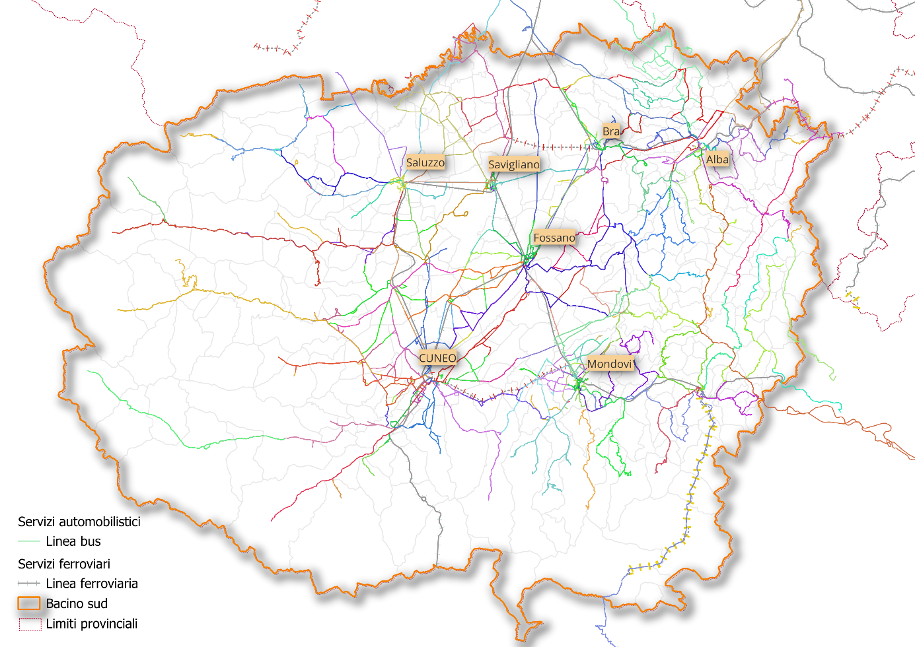
Figura 21 – Mappa della rete automobilistica del Bacino Sud
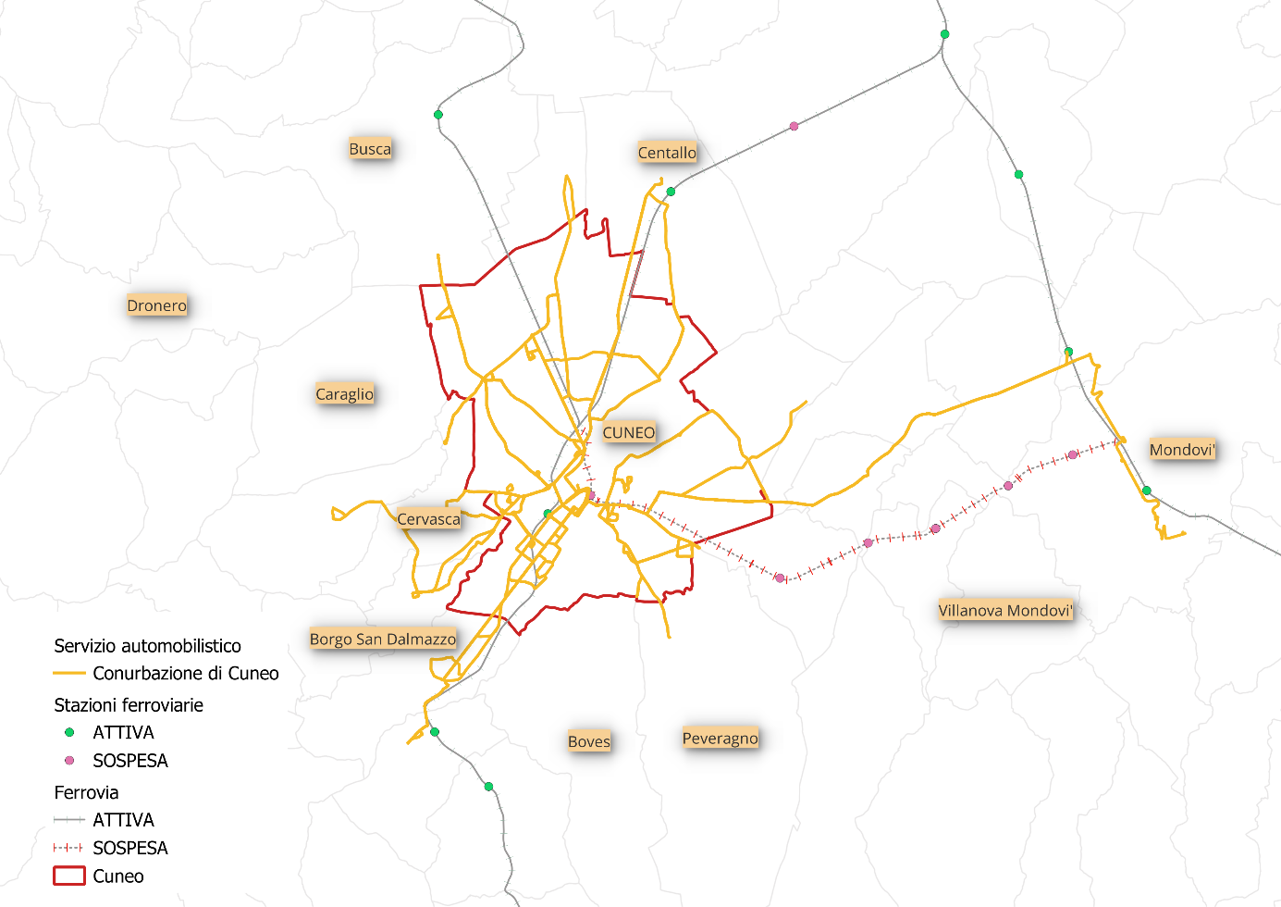
Figura 22 – Dettaglio servizio urbano di Cuneo

I dati caratteristici del servizio sono indicati nella Tabella seguente ove è indicata anche la Fonte da cui il dato è stato ricavato.
Si segnala che le fonti ufficiali consultate sono quelle dell’Osservatorio Nazionale per il TPL (ONTPL), quelle del Conto Nazionale Trasporti e quella della contabilità Regolatoria ART verificando la sostanziale congruenza delle informazioni; analoga verifica è stata fatta con le informazioni in possesso di AMP anche se non sono ancora disponibili i rendiconti dei contratti di servizio in quanto non sono stae ancora concluse le verifiche di sovracompensazione; si ricorda che per il 2023 le condizioni contrattuali sono differenti per quanto meglio espresso in precedenza.

Valori | Fonte | 2021 | 2022 | 2023*
Produzione chilometrica |  | 13.913.907 | 13.822.887 | 13.854.113
di cui bus | Costi standard ONTPL | 13.913.907 | 13.822.887 | 13.822.208
di cui funicolare (*) | Costi standard ONTPL |  |  | 31.905
Numero corse effettuate | Calcolo | 756.803 | 769.992 | 818.130
di cui bus | Costi standard ONTPL | 756.803 | 769.992 | 759.548
di cui funicolare (*) | Costi standard ONTPL |  |  | 58.582
lunghezza media corse | Calcolo | 18 | 18 | 17
capacità media unitaria veicoli | Costi standard ONTPL | 54 | 53 | 50
Offerta (Posti*Km) | Costi standard ONTPL | 751.350.982 | 732.613.001 | 692.705.631
Ricavi totali | Dati sintetici ONTPL | 10.247.597 | 13.181.242 | 14.951.313
di cui Ricavi da traffico | Dati sintetici ONTPL | 9.255.314 | 12.092.253 | 13.611.521
Compensazioni o Corrispettivi | Dati sintetici ONTPL | 22.732.210 | 23.138.639 | 24.739.356
Costo Infrastruttura | Dati sintetici ONTPL | 36.548 | 22.336 | 14.967
Passeggeri trasportati | Dati sintetici ONTPL | 10.524.003 | 14.576.480 | 17.104.377
Lunghezza media convenzionale di viaggio (lungh. Media corse/2) | Calcolo | 9 | 9 | 8
percorrenze passeggeri 2023 (pax*km/anno) | Calcolo | 96.742.481 | 130.838.394 | 144.821.706
Load factor | Calcolo | 12,9% | 17,9% | 20,9%
Addetti | Dati sintetici ONTPL | 478 | 476 | 459
Contributi CCNL | Dati sintetici ONTPL | 2.537.670 | 2.517.898 | 2.509.232
(*) dettaglio funicolare disponibile solo nel 2023
Tabella 31 – Quadro dei principali driver di contratto per gli anni 2021-2023
I valori di load factor sono inferibili a livello di linea solo parametricamente a partire dai dati complessivi di CdS e/o di Azienda in proporzione a driver noti a livello disaggregato. Non sono disponibili valori disaggregati misurati all’origine.
Per quanto riguarda i passeggeri trasportati, si segnala che i dati sono dichiarati dalle aziende utilizzando il metodo di stima previsto da CNT ed ONTPL. Questo metodo consiste nel moltiplicare il numero di titoli di viaggio venduti per un coefficiente medio di fruizione.

Servizi in area interne di montagna o collinari
Nel Bacino Sud, oltre ai servizi dettagliati in Tabella 30, si effettuano altri servizi gestiti o amministrati direttamente da Comuni e Unioni Montane (in economia o tramite Contratti di Servizio in affidamento diretto sottoscritti dall’Ente paragrafo 2.2).
La produzione di questi servizi è di circa 143 mila veicoli-km all'anno e riguarda sette realtà territoriali. Questi comuni montani o collinari sono classificabili, secondo la definizione delle aree interne, come comuni di cintura, intermedi, periferici o ultra-periferici. Attualmente, i servizi in queste aree sono difficilmente gestibili alle condizioni degli altri servizi presenti nel bacino.
Di seguito, come per gli altri servizi si fornisce una panoramica di dettaglio delle relazioni servite, del n° corse programmate e della produzione totale e contribuita.
Tali servizi saranno integrati all’interno dei futuri affidamenti, verificandone la fattibilità in sede di offerta; questo comporta che qualora la realizzazione di tali servizi non garantisse i benefici attesi AMP proporrà agli Enti il mantenimento delle attuali, e migliorate, fome di collaborazioni.

Codice Linea | Descrizione Linea | Numero corse sett. | vett-km/anno di linea
Bros 1 | Brossasco - Venasca | 2 | 288
Bros 2 | Gilba - Brossasco | 2 | 1.060
Bros 3 | Gilba - Venasca | 2 | 1.152
TOTALE SERVIZI COMUNE DI BROSSASCO |  | 6 | 2.500
AltLan 1 | Bossolasco - Belvedere Langhe | 12 | 26.792
AltLan 2 | Gottasecca - Camerana | 4 | 7.569
AltLan 3 | Perletto - Cortemilia | 4 | 909
AltLan 4 | S. Stefano Belbo - Castiglione Tinella | 2 | 2.173
TOTALE SERVIZI UNIONE MONTANA ALTA LANGA |  | 22 | 37.443
Mond 1 | Fraz. San Grato - Villanova M. | 2 | 825
Mond 2 | Pianfei - Villanova M. | 2 | 1.499
TOTALE SERVIZI UNIONE MONTANA MONDOLÈ |  | 4 | 2.324
ValMar 1 | Celle di Macra - Dronero | 4 | 11.526
ValMar 2 | Stroppo - Elva | 8 | 3.694
TOTALE SERVIZI UNIONE MONTANA VAL MAIRA |  | 12 | 15.220
ValGran 1 | Caraglio - Montemale - Monterosso Grana | 4 | 4.166
ValGran 2 | Caraglio - Monterosso Grana | 4 | 2.992
ValGran 3 | Pradleves - Caraglio | 4 | 6.734
ValGran 4 | Valgrana - Montemale - Caraglio | 1 | 1.368
TOTALE SERVIZI UNIONE MONTANA VAL GRANA |  | 13 | 15.260
ValMon 1 | Urbano Ceva | 6 | 10.115
TOTALE SERVIZI UNIONE MONTANA VALLI MONGIA E CEVETTA LANGA CEBANA E ALTA VALLE BORMIDA |  | 6 | 10.115
Monv 1 | Barge - Paesana - Crissolo | 29 | 51.574
Monv 2 | Crissolo - Pian del Re | 32 | 7.840
Monv 3 | Sanfront - Gambasca | 2 | 1.075
TOTALE SERVIZI UNIONE MONTANA DEI COMUNI DEL MONVISO |  | 63 | 60.489
TOTALE SERVIZI IN AREA A DOMANDA DEBOLE |  | 104 | 143.351
Tabella 32 – Quadro del servizio automobilistico erogato con AdP
Di seguito i dati sintetici dell’ONTPL per le aree a domanda debole del Bacino Sud.

Valori | 2021 | 2022 | 2023
COMUNE BROSSASCO
Produzione chilometrica | 3.030 | 3.030 | 3.030
Ricavi totali | 528 | 528 | 528
di cui Ricavi da traffico | 528 | 528 | 528
Corrispettivi | 3.029 | 3.029 | 2.363
Costo Infrastruttura | 4 | 4 | 4
Passeggeri trasportati | 312 | 312 | 315
Addetti | 2 | 2 | 2
Contributi CCNL | 0 | 0 | 0
UNIONE MONTANA ALTA LANGA
Produzione chilometrica | 33.508 | 46.012 | 43.980
Ricavi totali | 3.795 | 3.459 | 2.852
di cui Ricavi da traffico | 3.795 | 3.459 | 2.852
Corrispettivi | 29.782 | 44.630 | 42.649
Costo Infrastruttura | 0 | 0 | 0
Passeggeri trasportati | 3.379 | 4.194 | 4.465
Addetti | 3 | 8 | 7
Contributi CCNL | 0 | 0 | 0
UNIONE MONTANA MONDOLÈ
Villanova Mondovì
Produzione chilometrica | 3.390 | 3.962 | 3.962
Ricavi totali | 0 | 0 | 0
di cui Ricavi da traffico | 0 | 0 | 0
Corrispettivi | 6.276 | 6.624 | 6.196
Costo Infrastruttura | 0 | 0 | 0
Passeggeri trasportati | 460 | 312 | 156
Addetti | 1 | 1 | 1
Contributi CCNL | 0 | 0 | 0
COMUNE CELLE DI MACRA
Unione Montana Val Maira
Produzione chilometrica | 28.000 | 56.000 | 28.000
Ricavi totali | 4.410 | 0 | 0
di cui Ricavi da traffico | 4.410 | 0 | 0
Corrispettivi | 14.700 | 34.000 | 17.000
Costo Infrastruttura | 0 | 0 | 0
Passeggeri trasportati | 3.200 | 6.400 | 3.200
Addetti | 1 | 2 | 1
Contributi CCNL | 0 | 0 | 0
UNIONE MONTANA VALLE MAIRA
Produzione chilometrica | 3.062 | 4.733 | 3.760
Ricavi totali | 0 | 0 | 0
di cui Ricavi da traffico | 0 | 0 | 0
Corrispettivi | 7.700 | 12.920 | 9.450
Costo Infrastruttura | 0 | 0 | 0
Passeggeri trasportati | 298 | 293 | 200
Addetti | 1 | 1 | 1
Contributi CCNL | 0 | 0 | 0
UNIONE MONTANA VALLE GRANA
Produzione chilometrica |  | 30.525 | 39.265
Ricavi totali |  | 48.389 | 49.389
di cui Ricavi da traffico |  | 24.000 | 25.000
Corrispettivi |  | 48.389 | 63.098
Costo Infrastruttura |  | 0 | 0
Passeggeri trasportati |  | 46 | 946
Addetti |  | 2 | 4
Contributi CCNL |  | 0 | 0
UNIONE MONT.VALLI MONGIA CEVETTA LANGA CEBANA ALTA VAL BORMIDA
Produzione chilometrica | 11.180 | 11.180 | 11.180
Ricavi totali | 1.065 | 531 | 379
di cui Ricavi da traffico | 1.065 | 531 | 379
Corrispettivi | 11.180 | 12.298 | 12.298
Costo Infrastruttura | 2 | 2 | 2
Passeggeri trasportati | 930 | 537 | 357
Addetti | 1 | 1 | 1
Contributi CCNL | 0 | 0 | 0
UNIONE MONTANA DEI COMUNI DEL MONVISO
Produzione chilometrica | 62.667 | 62.717 | 61.995
Ricavi totali | 20.756 | 22.866 | 49.834
di cui Ricavi da traffico | 20.756 | 22.866 | 45.082
Corrispettivi | 87.910 | 88.175 | 87.257
Costo Infrastruttura | 0 | 0 | 0
Passeggeri trasportati | 9.054 | 12.346 | 18.374
Addetti | 2 | 3 | 1
Contributi CCNL | 0 | 0 | 11.607
Tabella 33 – Dati di sintesi AdP (rielaborazione dati Osservatorio Nazionale TPL)

Servizi a fune
La funicolare Breo-Piazza di Mondovì è un sistema di trasporto urbano che collega il centro storico di Mondovì Breo con la parte alta della città, Piazza. Questo impianto è costituito da due cabine spaziose, ciascuna con una capacità di 68 posti senza sedute, dotate di grandi vetrate che offrono una vista panoramica durante il viaggio.
La via di corsa è a binario unico con raddoppio nella zona centrale, permettendo l'incrocio delle vetture grazie a scambi ad aghi fissi. Il movimento delle vetture avviene tramite una fune traente disposta a semianello fra le due cabine e la stazione motrice situata a monte.
La stazione di valle è dotata di un ascensore verticale idraulico indiretto, in servizio di trasporto pubblico locale (TPL), che collega il piano 0 con la zona d’imbarco e ha una capienza di 8 persone. Il tempo di percorrenza tra le due stazioni è di 141 secondi su una lunghezza di 544 metri, con un dislivello di 137 metri e una pendenza media del 26%.
Questo servizio è essenziale per facilitare la mobilità dei residenti e dei turisti, offrendo un'alternativa comoda e panoramica al trasporto su strada. La funicolare è particolarmente utile per superare il dislivello tra le due aree della città, migliorando l'accessibilità e riducendo il traffico veicolare.
I passeggeri trasportati nel 2023 sono stati 197.866, i quali hanno acquistato titoli di viaggio per un ammontare di 293.836 €.

 | N° titoli
Biglietti Singoli Giornalieri | 122.575
Abbonamenti Settimanali/Mensili | 27.312
Abbonamenti Annuali | 12
Totale TdV | 149.899
Tabella 34 – Titoli di viaggio venduti della funicolare

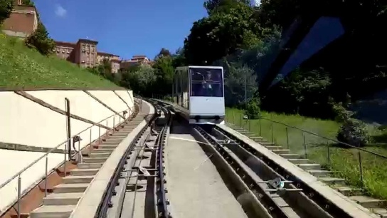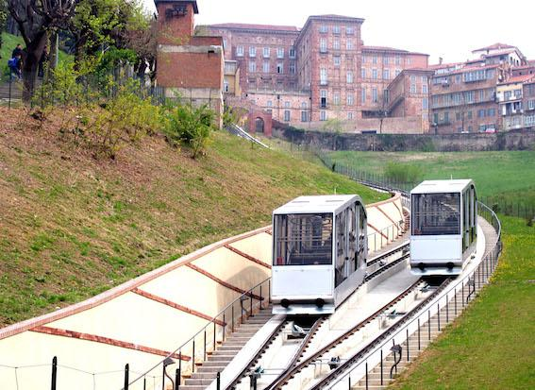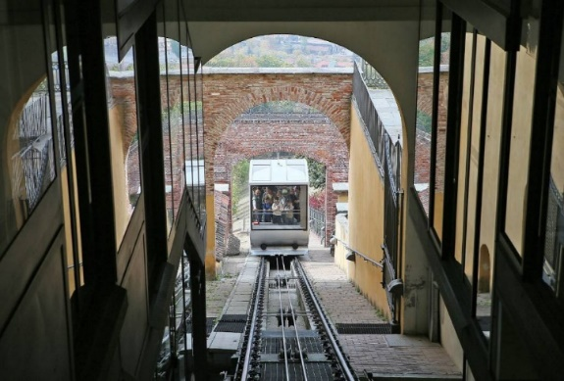
Figura 23 –Dettaglio vetture e via di corsa della funicolare

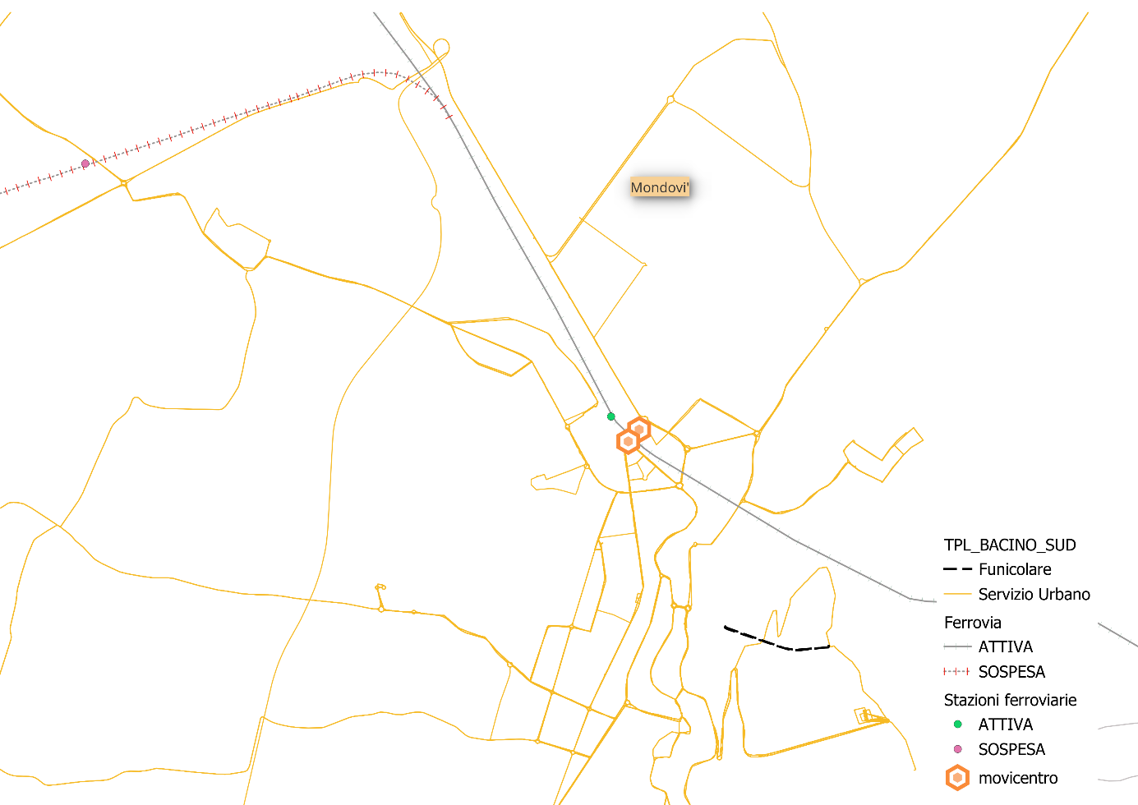
Figura 24 –Dettaglio servizio urbano di Mondovì
Il servizio è operativo tutto l'anno con orari che variano tra il periodo invernale e quello estivo. Durante l'inverno, la funicolare opera dal lunedì al venerdì dalle 7:30 alle 20:00, il sabato dalle 7:30 all'1:00 e la domenica e i festivi dalle 9:00 alle 20:00. Durante l'estate, gli orari si estendono fino a mezzanotte o all'1:00 nei giorni feriali e festivi. La frequenza di passaggio è di 10 minuti.
Nel 2023 il servizio ha avuto una produzione effettiva di 31.905 veic*km/anno su una produzione programmata di 32.506 veic*km/anno, per un monte ore annuo di servizio di 4887 e 58.582 corse.
La funicolare offre una connessione rapida, confortevole e panoramica tra le due zone della città, migliorando l'accessibilità e riducendo il traffico veicolare. È un mezzo di trasporto molto apprezzato sia dai residenti che dai turisti per la sua comodità e per la vista spettacolare sull'intero arco alpino.
Il servizio è a pagamento con una tariffa specifica. I costi di gestione e manutenzione ordinaria sono compensati e inclusi nell'affidamento dei servizi. La manutenzione straordinaria è finanziata dal Comune di Mondovì, proprietario dell'infrastruttura.

Ascensore panoramico inclinato
Nei primi anni 2000 è stato realizzato un ascensore di collegamento dell’altipiano di Cuneo sul lato del fiume Gesso. L'ascensore panoramico inclinato collega il centro città (Corso Solaro) con il parcheggio di attestamento Parco della Gioventù dell’Oltregesso che dispone di oltre 600 posti auto.
Questo impianto è costituito principalmente da una cabina che scorre su rotaia e viene movimentata da un impianto tecnologicamente avanzato.
La cabina ha una capacità di 26 posti e consente l'accesso anche a soggetti a mobilità ridotta e il trasporto di biciclette.
La quota della stazione di valle è di 510,59 metri, mentre quella della stazione di monte è di 538,06 metri, con una corsa totale di 65 metri e un dislivello di 27,47 metri.
La velocità di percorrenza è di 1,60 metri al secondo, permettendo di coprire la distanza in 45 secondi.

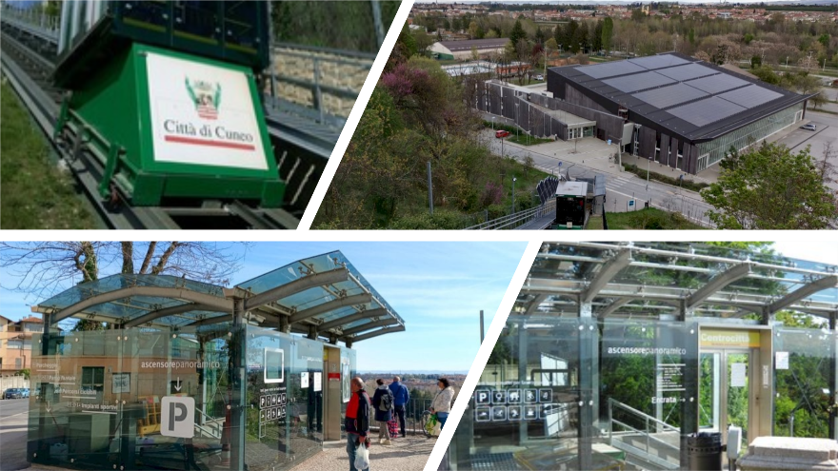
Figura 25 –Ascensore inclinato di Cuneo
L'ascensore è attivo dal lunedì al venerdì dalle 7:30 alle 20:00, il sabato dalle 8:30 alle 20:00, e la domenica e i festivi dalle 10:00 alle 18:00 (nei mesi estivi fino alle 20:00).
Nel 2023, l'ascensore ha effettuato circa 2 milioni di corse, trasportando complessivamente 9,5 milioni di passeggeri, con una media di quasi 2.000 passeggeri al giorno e 175 passeggeri all'ora.
Il servizio è gratuito. I costi di gestione e manutenzione ordinaria saranno inclusi, sottoposti ad obblighi di servizio compensati, nell'affidamento dei servizi del Bacino Sud. La manutenzione straordinaria è finanziata dal Comune di Cuneo, proprietario dell'infrastruttura.

Nuovo ascensore panoramico
Il Comune di Cuneo ha presentato alla Regione ed all’Agenzia il progetto di un nuovo ascensore di collegamento con l’altipiano di Cuneo dal lato del fiume Stura. Anche in questo caso l’ascensore collegherà il centro di Cuneo, Viale Lungo Stura J.F. Kennedy, con un parcheggio in corso di costruzione da circa 500 posti auto.

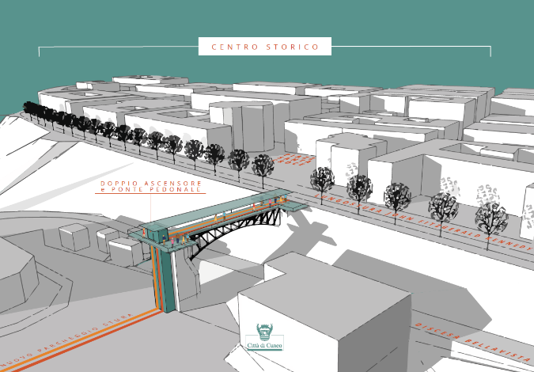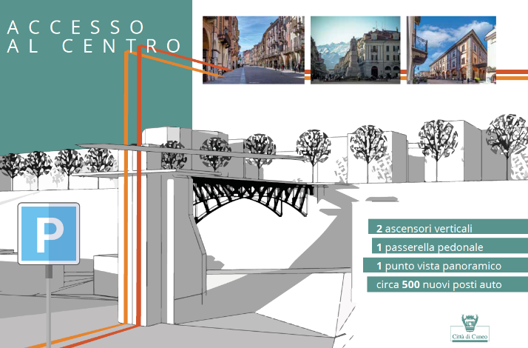
Figura 26 –Progetto Nuovo ascensore Cuneo

L’ascensore sarà in servizio ad accesso pubblico per favorire sia la mobilità pedonale, sia il collegamento cosiddetto “ultimo miglio” per gli utilizzatori del mezzo privato che si attesteranno al parcheggio. L'ascensore infatti potrà rappresentare un elemento chiave in prospettiva di riduzione del traffico veicolare sull’altipiano e conseguentemente potrà non solo migliorare l'accessibilità e la comodità per i pedoni, ma anche l'efficienza ed efficacia del sistema di trasporto pubblico locale (TPL).
Durante la durata dell’affidamento dei servizi del Bacino Sud potrà essere previsto l’inserimento all’interno del Contratto di Servizio. Saranno solo successivamente definite, d’intesa con il Comune di Cuneo, le modalità di gestione dell’impianto, l’eventuale tariffa e gli obblighi di servizio che saranno compensati.

Infrastrutture a servizio del trasporto pubblico locale

Nodi d’interscambio
A servizio del sistema di mobilità sono stati da tempo individuati in Regione Piemonte dei nodi strategici denominati “Movicentro”, infrastrutturati per garantire l’interscambio fra più modi di trasporto, con particolare attenzione allo scambio tra i servizi di trasporto pubblico ferroviario e automobilistico, ma anche tra diversi sistemi modali (auto, bici, sharing). Per tale ragione trovano collocazione presso le stazioni ferroviarie e sono variamente infrastrutturati a seconda del contesto territoriale e di servizio.
Nel Bacino Sud sono presenti 5 punti di interscambio classificati come Movicentro, ubicati nelle città di Alba, Bra, Cuneo, Fossano e Mondovì, rappresentati nella mappa seguente. Tali punti sono definibili “Nodi rilevanti di primo livello” ai sensi della Delibera ART n. 53/2024 e quindi sono da ritenersi indispensabili nella programmazione dei servizi di trasporto automobilistico.

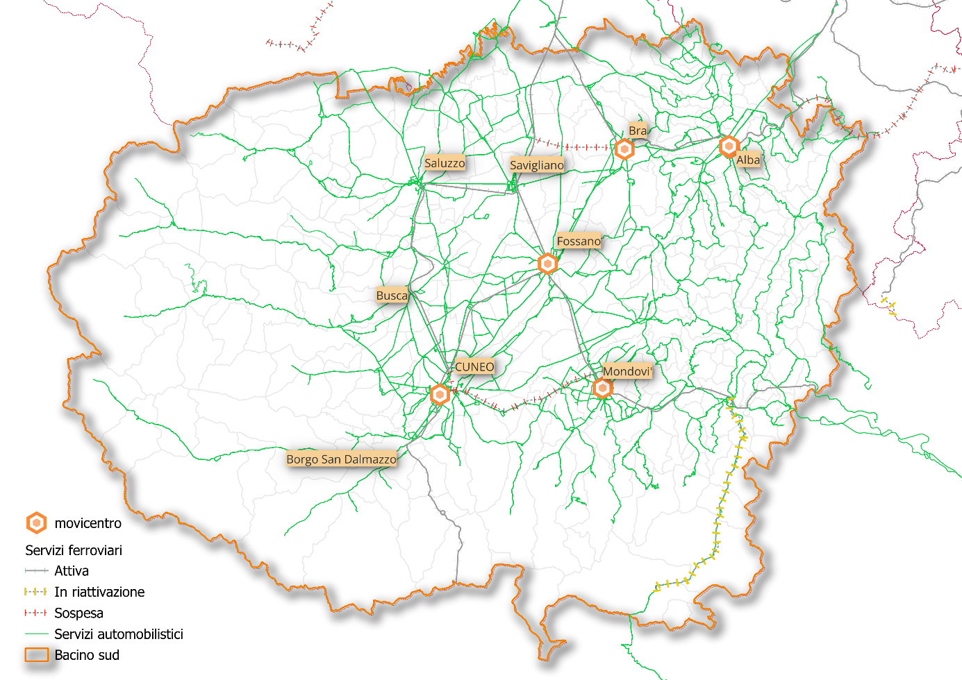
Figura 27 –Nodi di interscambio di I livello del Bacino Sud

Movicentro | Modi di trasporto | Tipologia nodo di I livello | Convenzioni e Accordi | Costi | Note
ALBA | Autolinee extraurbane e urbane;  Autolinee lunga percorrenza;  Ferroviario. | Nodo di interscambio multimodale indiretto  Connessione a 350 m | Necessità di definizione di accordi gestione | Canone di locazione | Autostazione di proprietà dell’Operatore di TPL costruita su terreno comunale
BRA | Autolinee extraurbane e urbane;  Servizi ferroviari;  Biciletta;  Taxi. | Nodo di interscambio multimodale diretto | Necessità di definizione di accordi gestione | Costi di gestione | Edificio denominato Movicentro con diritto di superficie affidato al Comune sul quale sono previsti lavori di manutenzione a carico del Comune.
CUNEO | Autolinee extraurbane e urbane;  Autolinee lunga percorrenza;  Servizi ferroviari;  Biciletta;  Taxi. | Nodo di interscambio multimodale diretto | Necessità di definizione di accordi gestione | Costi di gestione | Il fabbricato del Movicentro è di proprietà di RFI ed è gestito dal comune, lo spazio dedicato agli stalli dei bus è di proprietà del Comune, così come la velostazione all’interno del piazzale.
FOSSANO | Autolinee extraurbane e urbane;  Servizi ferroviari; | Nodo di interscambio multimodale diretto
MONDOVI' | Autolinee extraurbane e urbane;  Servizi ferroviari;  Taxi. | Nodo di interscambio multimodale diretto | Necessità di definizione di accordi gestione nell’eventualità di sviluppo nuovo area di interscambio lato stazione ferroviaria di via Fossano via Torino | Eventuali costi di investimento/gestione | Ad oggi nessun edificio/struttura presente
Tabella 35 – Quadro di sintesi delle caratteristiche dei nodi d’interscambio di I livello
A servizio del Movicentro di Cuneo è presente un ascensore verticale, che collega il piano strada della viabilità ordinaria con il piano dell’area di attestamento degli autobus e garantisce anche l’accesso al binario 1 della stazione ferroviaria. Questo impianto è attualmente in fase di attivazione e contribuirà a migliorare l'accessibilità e la mobilità all'interno della città.
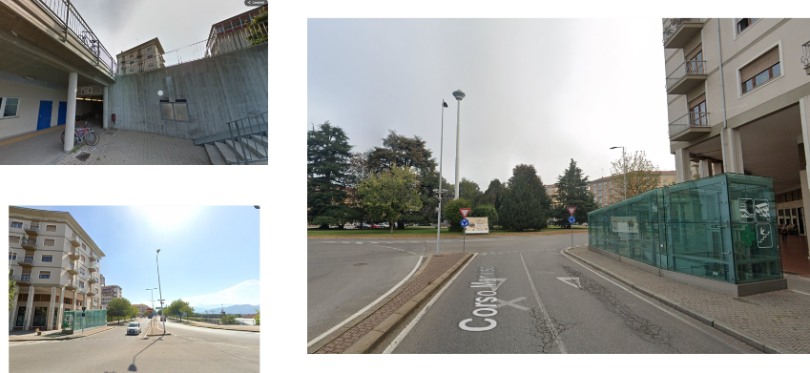
Figura 28 –Ascensore Movicentro Cuneo
Inoltre, sono in fase di progettazione sia altri elementi infrastrutturali per i nodi esistenti sia altri nodi, come ad esempio nel Comune di Saluzzo, e altri potranno essere individuati, con differenti livelli di infrastrutturazione, a valle della definizione del Piano integrato della mobilità pubblica e dell'accessibilità del Bacino Sud.

Offerta di trasporto - Sviluppi
La sviluppo nella programmazione dei servizi di TPL sarà affrontata seguendo gli indirizzi che saranno forniti dagli Enti Territoriali nel Piano Integrato della Mobilità Pubblica ed Accessibilità di Bacino. Tale strumento di programmazione è sviluppato dai singoli Bacini su impulso di AMP.
In sede di gara le aziende dovranno anche sviluppare proposte progettuali che rispondano adeguatamente alla domanda di trasporto che origina nel Bacino Sud e che ha destinazione verso i principali poli extra bacino. Questi poli includono Pinerolo, Airasca-None/Torino (coordinamento con SFM2), Carmagnola/Torino (coordinamento con SFM4 o SFM7 o RV), Asti e Savona.
La programmazione dei servizi deve quindi eccedere i confini amministrativi del bacino, con particolare riguardo a queste destinazioni rilevanti.
La penetrazione all’interno di altro ambito di gara sarà coordinata dall'Agenzia della Mobilità Piemontese (AMP) nell'ambito dei processi di integrazione dei servizi fra gli operatori presenti in ciascun territorio. Questo significa che AMP avrà un ruolo centrale nel garantire che i servizi di trasporto pubblico siano integrati e coordinati tra i diversi operatori, facilitando la mobilità interregionale e migliorando l'efficienza complessiva del sistema di trasporto.
La valutazione delle proposte di programmazione sarà supportata con gli strumenti di analisi in possesso dell’Agenzia quali Visum e Remix. Questi strumenti di analisi permetteranno di valutare l'efficacia delle proposte progettuali, garantendo che i servizi di trasporto pubblico siano adeguati alle esigenze della popolazione e che siano in grado di migliorare la mobilità nel Bacino Sud e nelle aree limitrofe.
La procedura di gara, inclusa la modalità di presentazione delle offerte, specificherà i contenuti tecnici che ogni offerta dovrà includere, garantendo la trasparenza dei dati e la ripercorribilità di modelli e metodi per il raggiungimento dei risultati proposti.

Interazione domanda offerta
Migliorare l'interazione tra domanda e offerta nei servizi di trasporto pubblico locale (TPL) è l’obiettivo fondamentale nella pianificazione e gestione dei sistemi di mobilità.
La procedura di gara di AMP intende promuovere una evoluzione del concetto tradizionale e traguardare verso il tempestivo adeguamento continuo tra le mutevoli esigenze di mobilità della popolazione e l'offerta di servizi di trasporto disponibili.
Per comprendere la situazione attuale del Bacino Sud, è opportuno analizzare le tabelle riepilogative dei dati dell'Osservatorio Nazionale per le Politiche del Trasporto Pubblico Locale (ONTPL). Queste tabelle forniscono una panoramica dell’andamento dei Contratti di Servizio automobilistici nel Bacino SUD. Sulla base delle informazioni desunte da queste tabelle, è possibile elaborare alcuni indicatori di sintesi che aiutano a valutare l'efficacia dell'interazione tra domanda e offerta.
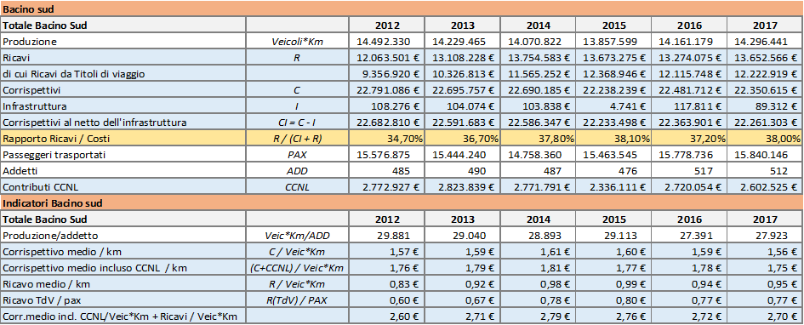
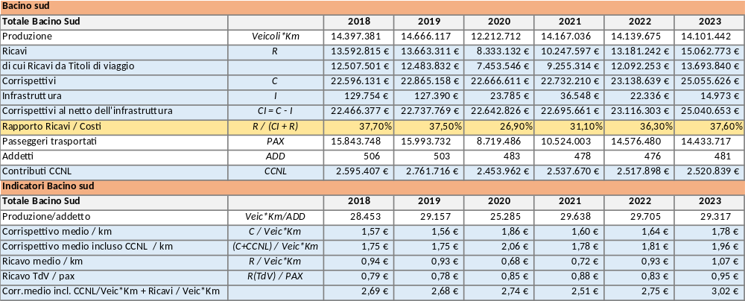
Tabella 36 – Serie storica dati di servizio registrati dall’ONTPL
I dati e gli indicatori riportati, che descrivono la serie storica dal 2012 al 2023, offrono numerosi spunti di riflessione. In questa sede, si ritiene opportuno richiamare l'attenzione sui seguenti aspetti:
Rapporto ricavi/costi del Bacino
Il rapporto ricavi/costi del Bacino si mantiene stabile con valori superiori al 35%. Questo dato è particolarmente significativo poiché indica una buona sostenibilità economica del servizio. Inoltre, l'effetto negativo della pandemia di Covid-19 sembra essere ormai rientrato, permettendo un ritorno alla normalità.
Indicatori di economicità
L'indicatore di economicità mostra una significativa crescita dei ricavi, nonostante il numero di passeggeri annui non abbia ancora raggiunto i valori pre-pandemia. Questo suggerisce che l'aumento dei ricavi non è stato trainato da un incremento del numero di utenti, ma da altri fattori.
Aumento dei ricavi per titolo di viaggio (TdV)
Tra il 2018 e il 2023, l'indicatore Ricavi TdV a passeggero è aumentato di circa il 20%, un valore superiore all'aumento tariffario applicato da AMP nello stesso periodo, che è stato di circa il 16%. Questo indica che il valore medio dei titoli di viaggio è aumentato, probabilmente a causa di una riduzione degli abbonamenti a favore dei titoli di corsa semplice. Gli utenti potrebbero aver preferito acquistare biglietti singoli piuttosto che abbonamenti, influenzando così il valore medio dei ricavi per titolo di viaggio.
Ricavo medio per chilometro:
L'indicatore Ricavo medio a chilometro è aumentato di circa il 14%, un valore leggermente inferiore all'aumento tariffario applicato da AMP. Questo potrebbe indicare una riduzione della distanza media percorsa dai viaggiatori. In altre parole, gli utenti potrebbero effettuare viaggi più brevi rispetto al passato, influenzando così il ricavo medio per chilometro.
Questi aspetti evidenziano come la sostenibilità economica dei contratti di servizio debba essere sempre monitorata attraverso una continua, e profonda, interpretazione del mutamento dei comportamenti di mobilità.
Come analizzato nel capitolo della domanda di mobilità il forte impatto del calo demografico e dell’invecchiamento della popolazione sono elementi che comportano una riduzione della domanda ma d’altro canto l’avvento delle nuove generazioni sta portando considerevoli cambiamenti nelle abitudini di mobilità ed in questo ambito il trasporto collettivo può svolgere un ruolo fondamentale. Le nuove generazioni tendono a preferire soluzioni di trasporto più flessibili e sostenibili, e il TPL può adattarsi a queste esigenze attraverso l'innovazione tecnologica.
Oggi la classica impostazione in cui l’utente deve “raggiungere” il proprio trasporto pubblico appare desueta.
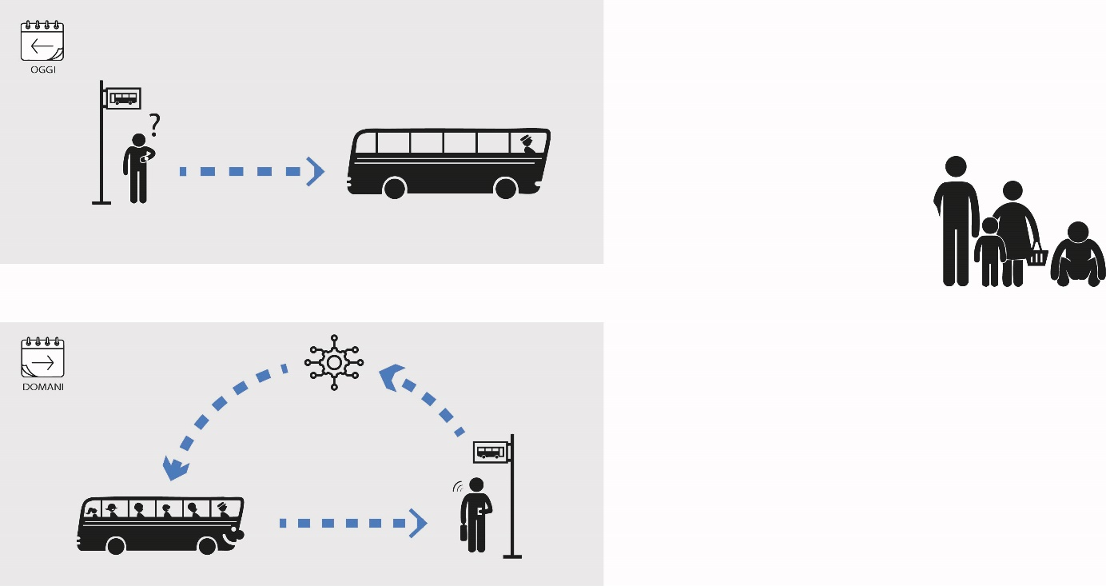

Affinché l'interazione tra domanda e offerta nei servizi di TPL, e la sua evoluzione, che costituiscono un processo complesso e dinamico, possa garantire un servizio efficiente, sostenibile e rispondente alle esigenze della comunità, sarà richiesto all’azienda di TPL aggiudicatrice del Contratto di Servizio una proposta organizzativa adeguata, che riesca a garantire un monitoraggio continuo e un adattamento costante. In tal ottica si inserisce il progetto prioritario di completa digitalizzazione del servizio e dell’impresa che AMP porrà a base di gara.
Lo schema che ogni concessionario dovrà perseguire è basato su una organizzazione in cui ogni elemento del ciclo produttivo sia connesso in tempo reale e possa pertanto avvicinare il trasporto pubblico alle esigenze della domanda.

La “digitalizzazione” consente di connettere in tempo reale ogni elemento del ciclo realizzativo del servizio, migliorandone l'efficienza e la reattività. Questo approccio rende il trasporto pubblico più accessibile e in linea con le esigenze degli utenti, riducendo la necessità per gli utenti di "raggiungere" il trasporto pubblico, ma piuttosto portando il trasporto pubblico più vicino a loro. Questo garantisce inoltre un monitoraggio continuo e un adattamento costante, elementi essenziali per mantenere il servizio attrattivo, accessibile, efficiente e sostenibile.
L’interazione fra domanda ed offerta è oggi una sfida organizzativa interna al concessionario che agisce su impulso dell’ente concedente ed in stretta collaborazione con gli enti locali.

Determinazione degli OSP e criteri di copertura finanziaria

Obblighi di Servizio Pubblico
Le compensazioni economiche sono concesse per l’adempimento degli Obblighi di Servizio Pubblico (OSP), come definiti nel Regolamento CE 1370/2007. Questi obblighi includono la fornitura di servizi di trasporto pubblico di passeggeri su strada e per ferrovia che non potrebbero essere gestiti secondo una logica meramente commerciale. Le compensazioni sono destinate a coprire i costi sostenuti dagli operatori per l'adempimento degli OSP oltre a garantire un ragionevole margine di utile al netto dei ricavi da traffico.
L’equilibrio economico finanziario del contratto di servizio riguarda quindi anche ulteriori Obblighi contrattuali funzionali all’esecuzione di tutti gli adempimenti connessi all’esercizio dei servizi di trasporto pubblico affidati in concessione.
Nel loro complesso gli obblighi di servizio e gli obblighi contrattuali, connessi alle procedure di affidamento, possono essere schematizzati in 6 grandi gruppi meglio rappresentati nello schema seguente:
- Obblighi di avvio del Contratto di Servizio; sono quelli che nella procedura di affidamento sono richiesti per verificare che all’avvio del servizio siano presenti tutte le condizioni previste per il corretto espletamento del servizio;
- Obblighi di servizio pubblico; sono quelli legati a garantire il livello di servizio programmato dall’Ente concedente quali frequenza e regolarità, la sicurezza dei passeggeri e del personale, l’accessibilità del servizio a tutte le categorie di utenti incluse quelle a ridotta capacità motoria, l’applicazione delle tariffe definite dall’Ente concedente;
- Obblighi di gestione contrattuale; riguardano tutti gli adempimenti programmati dall’Operatore Economico e quelli previsti dal Contratto di servizio incluso il costante monitoraggio e la dettagliata rendicontazione, nonché mantenere standard elevati di qualità del servizio, inclusi comfort e pulizia;
- Obblighi di informazione e trasparenza; riguardano i rapporti con il cittadino e comprendono le informazioni e l’assistenza resa sia prima del viaggio, sia durante, sia dopo, la carta della mobilità ed il suo costante aggiornamento, i rimborsi e le procedure di conciliazione;
- Obblighi Ambientali; sono connessioni agli obiettivi di transizione ecologica e di riduzione dell'impatto ambientale del servizio di trasporto;
- Obblighi al termine della durata del contratto; sono connessi al necessario impegno per garantire una rapida ed efficace transizione verso un nuovo contratto anche in caso di subentro di un nuovo operatore.
Nelle procedure di affidamento e nei contratti di servizio che saranno sottoscritti, gli obblighi indicati saranno esplicitati formulando per ciascuno di essi le varie modalità di descrizione, realizzazione, rendicontazione, monitoraggio e verifica.
Il mancato rispetto degli obblighi di servizio pubblico può dare luogo a penalità contrattuali e possono includere sanzioni economiche o altre misure correttive per garantire l'adempimento degli obblighi assunti.
I piani economico finanziari sviluppati in sede di procedura di affidamento dovranno dettagliare i fattori di produzione ed i relativi costi connessi per garantire l’adempimento degli obblighi e la loro sostenibilità tecnica economico e finanziaria.

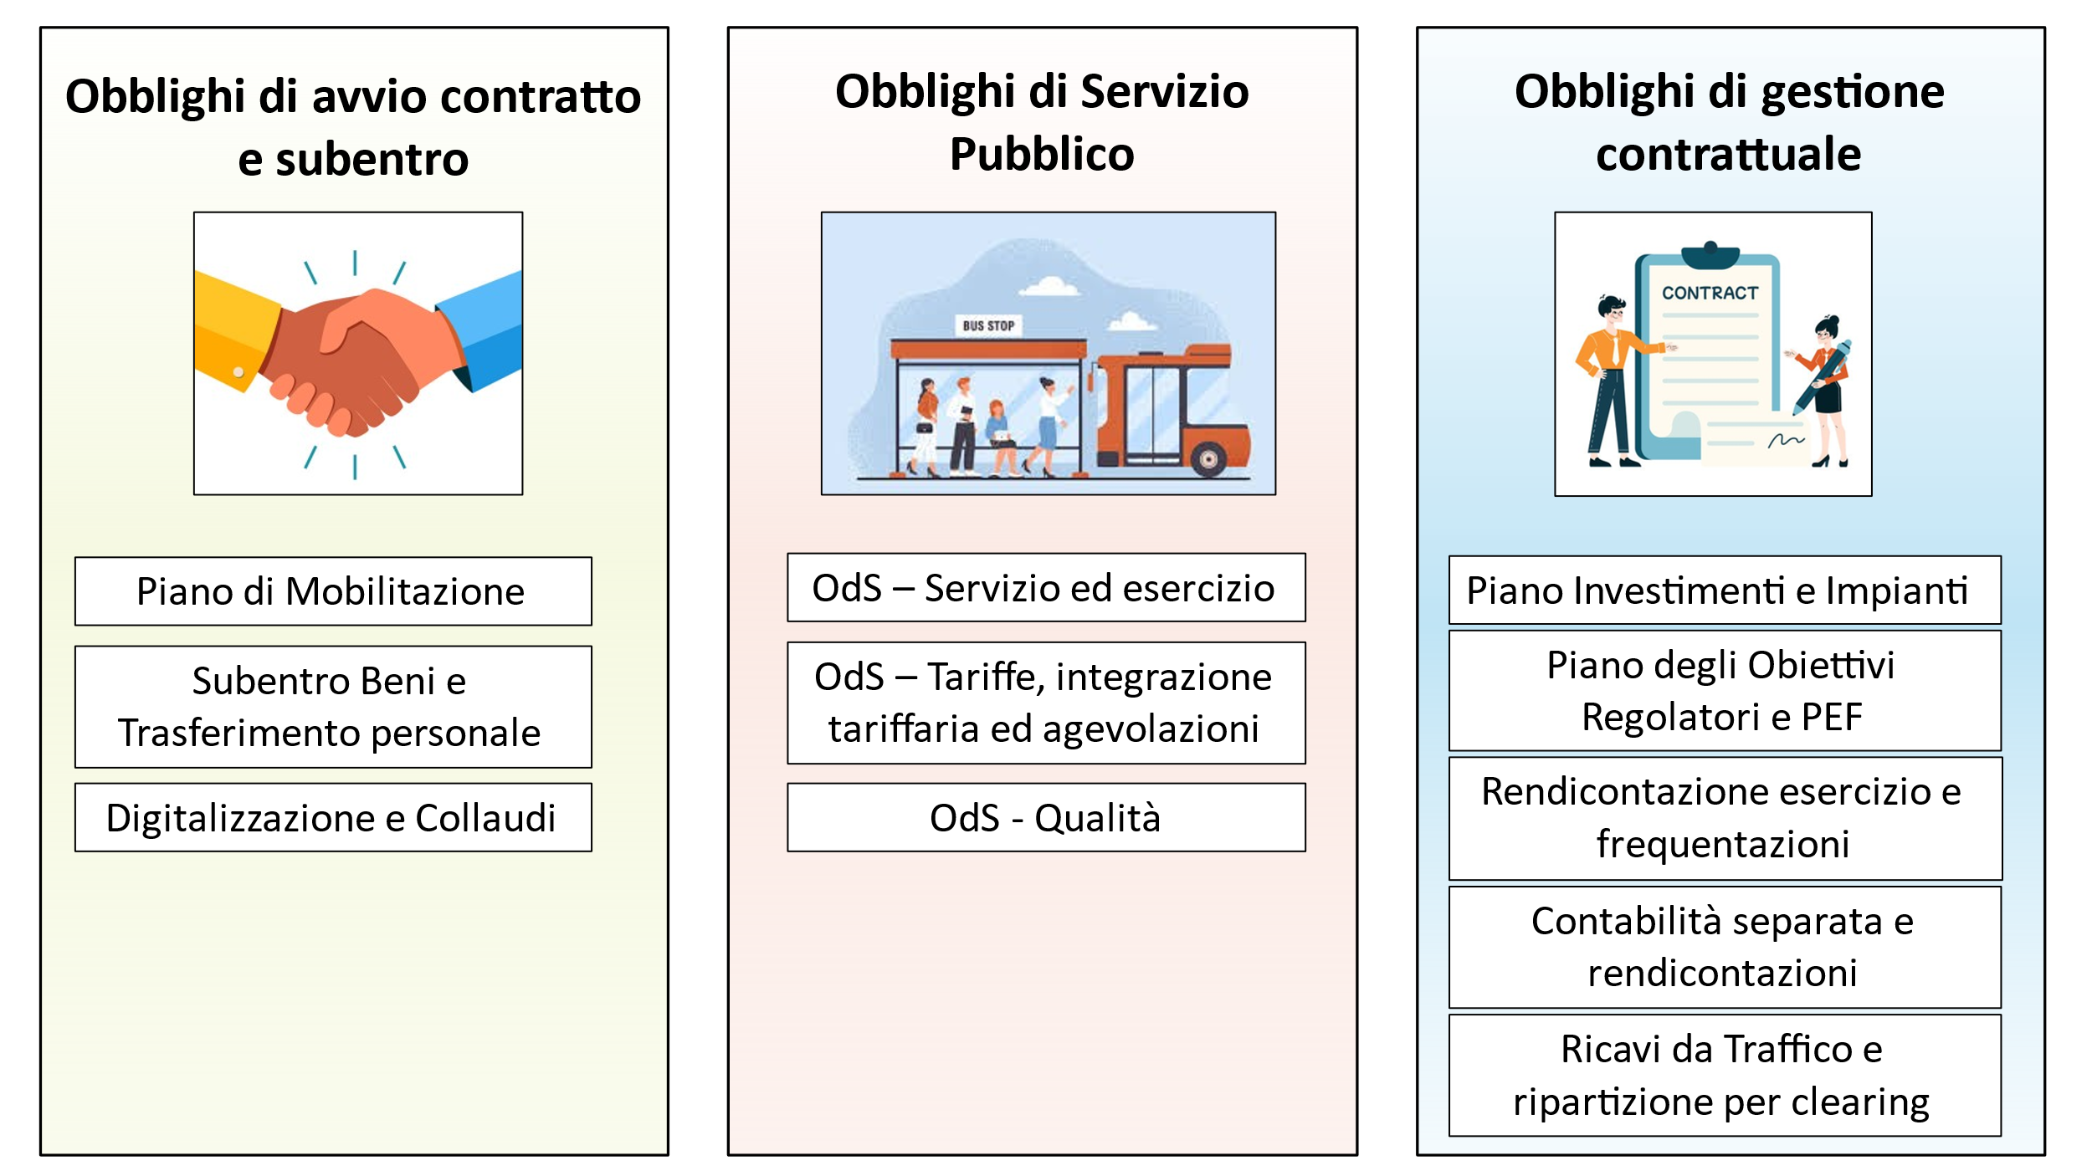

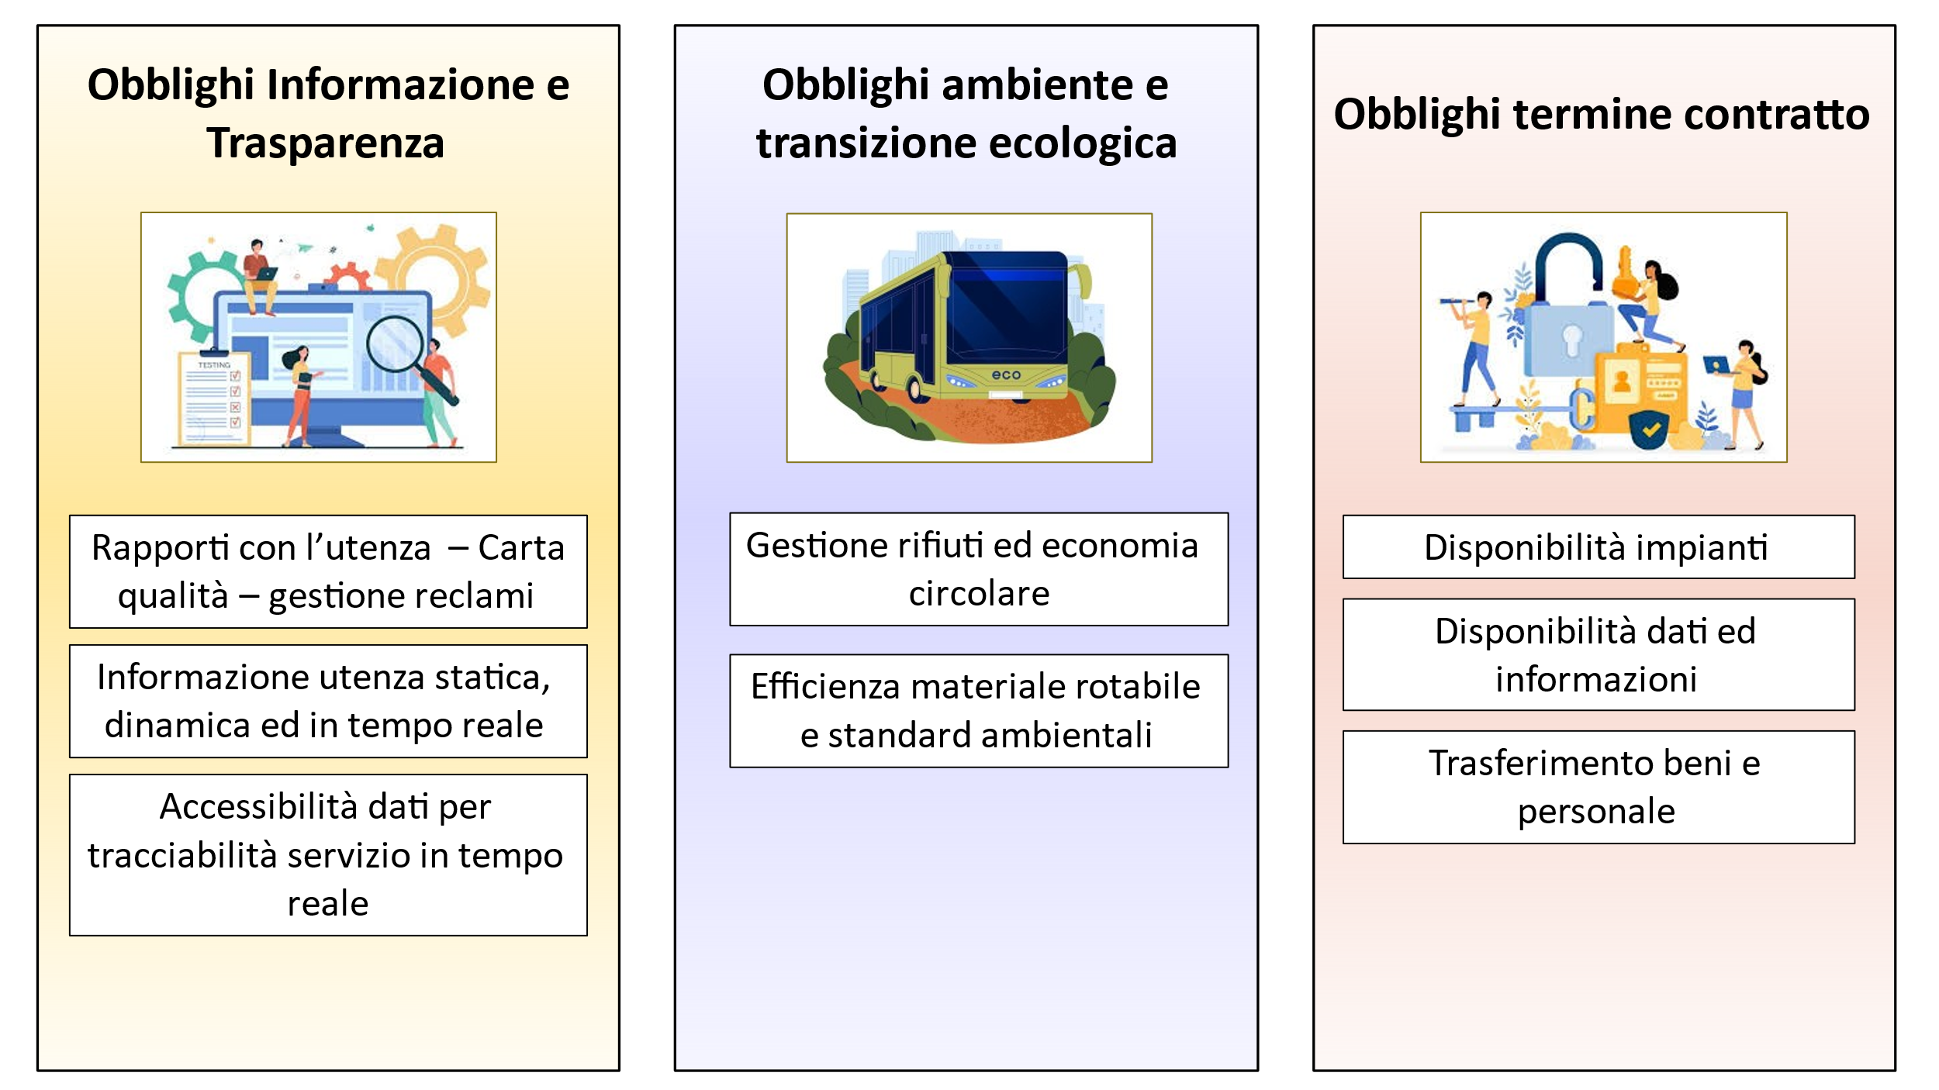

Figura 29 –Schematizzazione obblighi di servizio

Possibili soluzioni di finanziamento
La Delibera ART n. 48/2017 (misure 4 e 6) prescrive che il soggetto competente prima dell’adozione degli atti amministrativi relativi all’affidamento dei servizi di trasporto pubblico, illustri e motivi in un’apposita relazione le opzioni di finanziamento degli obblighi di servizio pubblico ed i fattori di mercato considerati ai fini del dimensionamento dei lotti da affidare.

Quadro europeo
Al fine di individuare le fonti di finanziamento a copertura dei servizi di trasporto pubblico che saranno oggetto di affidamento, si è voluto approfondire il tema facendo riferimento anche a benchmark europei.
L’Agenzia da anni fa parte e collabora con l’associazione EMTA – European Metropolitan Transport Authorities che racchiude al suo interno 35 agenzie/autorità competenti in materia di trasporto pubblico locale delle principali aree metropolitane d’Europa.
Riportiamo di seguito un breve estratto di un documento di ricerca effettuato dall’associazione sulle soluzioni innovative di finanziamento del trasporto pubblico.
Lo studio ha analizzato le strategie di finanziamento di 15 agenzie europee con lo scopo di individuare le tendenze e le best practices in atto per integrare le fonti di finanziamento tradizionale, riducendo la dipendenza dai sussidi pubblici.
Negli ultimi anni, le variazioni della domanda di trasporto pubblico e l’ammodernamento tecnologico ha portato a un incremento dei costi operativi. Tradizionalmente, le Autorità per il trasporto pubblico si affidano a finanziamenti governativi, ma i tagli ai bilanci pubblici rendono questa strategia sempre meno stabile.
L’indagine ha identificato quattro categorie di soluzioni innovative per affrontare questa sfida:
- Acquisizione di valore economico generico
- Acquisizione di valore economico mirata
- Trasferimenti da privato a pubblico
- Altre soluzioni innovative
Tendenze emergenti nel finanziamento del trasporto pubblico
L’indagine ha evidenziato un aumento della dipendenza dai flussi di reddito indiretti, ovvero entrate che non derivano direttamente dall’operatività del trasporto pubblico, ma da tasse, sanzioni o contributi da parte di privati e aziende. Tra il 2012 e il 2016, la percentuale media di queste entrate è aumentata di 7 punti percentuali.
Soluzioni di finanziamento innovative
Le soluzioni identificate possono essere suddivise in quattro categorie:
- Acquisizione generica delle risorse a finanziamento del TPL. Esempi:
  - Enterprise Zone Northern Line Extension (Londra): le imprese situate nella zona contribuiscono con imposte per finanziare il prolungamento della linea metropolitana. Londra ha finora raccolto oltre 300 milioni di sterline.
  - AMB Metropolitan Tax (Barcellona): una sovrattassa imposta sui proprietari di immobili nei 18 municipi dell'area metropolitana, che genera circa 110 milioni di euro all'anno per sostenere il trasporto pubblico.
  - Mayoral Community Infrastructure Levy (Londra): tassa per gli sviluppatori commerciali per finanziare il Crossrail.
  - Legge sul finanziamento del trasporto pubblico (Barcellona): imposte su attività economiche per coprire i costi del trasporto pubblico, con un gettito stimato di 75 milioni di euro annuali.
  - Earn-Back Model (Manchester): la Greater Manchester trattiene una parte dell’aumento delle imposte generate dagli investimenti in infrastrutture. Ad esempio, 30 milioni di sterline all’anno sono stati utilizzati per migliorare il sistema di trasporto locale.
- Acquisizione mirata delle risorse a finanziamento del TPL. Esempi:
  - Development Rights Auction Model (Londra): i proprietari di terreni nelle aree di sviluppo possono mettere all’asta i loro diritti per finanziare il trasporto pubblico.
  - Diritti di denominazione Emirates Air Line (Londra): un accordo commerciale ha permesso alla Emirates di sponsorizzare una funivia in cambio di visibilità e di una parte dei costi di gestione. Il contratto con Emirates ha portato circa 36 milioni di sterline in 10 anni, finanziando una parte significativa dei costi operativi della funivia sul Tamigi.
  - Sviluppo legato alla stazione: l’integrazione di nuove infrastrutture con aree commerciali permette di generare entrate aggiuntive.
- Trasferimenti da privato a pubblico. Esempi:
- Prelievo sul carburante (Barcellona e Parigi): aumento del prezzo dei carburanti per finanziare il trasporto pubblico.
- Tasse sui parcheggi (Barcellona): imposte sulle aree di sosta per ridurre il traffico e finanziare il trasporto.
- Tariffe di congestione/accesso (Helsinki): il gettito derivante da pedaggi urbani verrebbe destinato al trasporto pubblico.
- Tassa di accesso per autocarri e automobili (Parigi/Île-de-France): ipotesi di imposta per ridurre la congestione.
- Altre soluzioni innovative: Iniziative ibride o approcci alternativi come il finanziamento tramite crowdfunding o la vendita di spazi pubblicitari.
- Miglioramento della sicurezza delle entrate (Budapest e Parigi): implementazione di sistemi avanzati per la riscossione delle tariffe.
- Riduzione dell’IVA per il trasporto pubblico (Parigi): ipotesi di abbassamento dell’IVA sui biglietti per migliorare la sostenibilità economica del settore.

La digitalizzazione e la monetizzazione dei dati
La monetizzazione dei dati rappresenta un ambito emergente e rilevante per le aziende di trasporto pubblico locale (TPL), contribuendo significativamente alla voce dei ricavi. La "Data Monetization" è il processo mediante il quale le aziende trasformano i dati, sia grezzi che elaborati, in asset economicamente vantaggiosi. In un contesto contemporaneo dove i dati sono spesso definiti come "il nuovo petrolio", questo processo è cruciale per generare valore aggiunto.
La monetizzazione dei dati è una scelta strategica che consente alle aziende di TPL di ottenere un vantaggio competitivo e acquisire quote di mercato nel settore della mobilità. Esistono diversi modelli attraverso i quali un'azienda può monetizzare i propri dati:
- Vendita diretta: Questo modello prevede la vendita diretta di dati a terze parti. È fondamentale garantire la conformità alle normative sulla privacy e la protezione dei dati.
- Data as a Service (DaaS): Offrire i dati come servizio, dove i clienti possono accedere ai dati grezzi o aggregati per le loro analisi. Questo modello è semplice e diretto.
- Miglioramento delle operazioni: I dati vengono utilizzati internamente per migliorare l'efficienza operativa, ridurre i costi e aumentare i margini di profitto.
- Insight as a Service (IaaS): Analizzare i dati raccolti per ricavare insight utili e venderli. Ad esempio, analisi sul comportamento dei conducenti, efficienza delle rotte, o manutenzione predittiva.
- Prodotti e servizi basati sui dati: I dati vengono integrati in prodotti o servizi esistenti per aggiungere valore e differenziarsi dai concorrenti, come nei servizi assicurativi.
Alcune aziende di trasporto pubblico che già utilizzano la monetizzazione dei dati per incrementare i loro profitti includono:
- Transport for London (TfL): TfL ha iniziato a monetizzare i dati raccolti dai suoi sistemi di trasporto pubblico, utilizzandoli per migliorare l'efficienza operativa e vendendoli a terze parti per analisi di mercato e pianificazione urbana.
- Metropolitan Transportation Authority (MTA) di New York: La MTA utilizza i dati raccolti dai suoi sistemi di trasporto per migliorare la gestione delle operazioni e venderli a terze parti per analisi di traffico, pianificazione urbana e miglioramento dei servizi.
- Régie Autonome des Transports Parisiens (RATP): La RATP utilizza i dati raccolti dai suoi sistemi di trasporto per migliorare l'efficienza operativa e venderli a terze parti per scopi di ricerca e analisi, ottimizzando le rotte e migliorando la qualità del servizio.
- Azienda Trasporti Milanesi (ATM): In Italia, l'ATM di Milano esplora la monetizzazione dei dati raccolti dai suoi sistemi di trasporto pubblico, utilizzandoli per migliorare la gestione delle operazioni e vendendoli a terze parti per analisi di mercato e pianificazione urbana.
Un ulteriore passo avanti si può ottenere con l’utilizzo di Intelligenza Artificiale AI e Machine Learning ML che possono dare ulteriore valore aggiunto ai dati generati dalle aziende di TPL:
- Aumento della domanda di dati di alta qualità: AI e ML richiedono dati di alta qualità per l’addestramento dei modelli. Questo ha aumentato la domanda di dataset precisi e affidabili, creando nuove opportunità di monetizzazione per le aziende di trasporto pubblico e logistica. Ad esempio, le aziende di trasporto possono vendere dati di traffico e mobilità a sviluppatori di app di navigazione e pianificazione dei percorsi.
- Miglioramento dell'analisi dei dati Le tecnologie di AI e ML permettono un’analisi più sofisticata e accurata dei dati. Le aziende di trasporto possono utilizzare questi strumenti per ottimizzare le rotte, ridurre i tempi di attesa e migliorare l’efficienza operativa. Ad esempio, i dati raccolti dai sensori sui veicoli possono essere analizzati per prevedere e prevenire guasti, migliorando la manutenzione preventiva e stipulare accordi con i fornitori di autobus per monetizzare la propria esperienza.
- Personalizzazione e segmentazione AI e ML consentono una segmentazione e personalizzazione più accurate dei servizi. Nel settore della mobilità, questo significa poter offrire servizi su misura per diverse categorie di utenti. Ad esempio, le aziende di trasporto pubblico possono utilizzare i dati per creare abbonamenti personalizzati basati sui modelli di utilizzo dei singoli utenti.
- Sviluppo di nuovi modelli di business AI e ML hanno contribuito allo sviluppo di nuovi modelli di business basati sui dati. Ad esempio, le piattaforme di ride-sharing utilizzano algoritmi di AI per ottimizzare l’allocazione dei veicoli e ridurre i tempi di attesa, migliorando l’esperienza dell’utente e aumentando i ricavi.
- Le strategie per la raccolta di dati a più alto valore aggiunto possono essere così sintetizzate:
- Remunerazione per la condivisione dei dati: Le aziende possono offrire incentivi agli utenti per il consenso all’uso dei loro dati. Ad esempio, un'azienda di trasporto pubblico potrebbe offrire sconti sugli abbonamenti in cambio del consenso all’uso dei dati di viaggio per analisi di mercato.
- Modello federativo e market-place dei dati: Un market-place federativo dei dati consente a diverse organizzazioni di condividere e accedere ai dati in modo sicuro. Ad esempio, le aziende di logistica possono condividere i dati del tpl per ottimizzare le rotte e ridurre i costi operativi, mantenendo il controllo sui propri dati.
- Mercato dei dati sintetici: La generazione di dati sintetici permette di simulare dati reali per addestrare modelli di AI senza compromettere la privacy. Ad esempio, le aziende di trasporto possono utilizzare dati sintetici per simulare scenari di traffico e testare nuove strategie di gestione della mobilità.
Questi esempi dimostrano come le aziende di trasporto pubblico possano utilizzare i dati raccolti per migliorare l'efficienza operativa e generare ricavi aggiuntivi. La monetizzazione dei dati rappresenta una modalità di finanziamento del servizio che può incrementare i ricavi e ridurre la quota di finanziamento pubblico necessaria a garantire la sostenibilità dei servizi.
Ci sono ulteriori ambiti nei quali l’utilizzo dei dati generati dalle flotte di tpl possono fornire supporto alla gestione della cosa pubblica; ad esempio, i dati possono essere impiegati per osservare e analizzare vari aspetti della rete stradale e urbana:
- Monitoraggio dello stato del manto stradale: I veicoli delle flotte di TPL possono essere equipaggiati con sensori che rilevano le condizioni del manto stradale. Questi dati possono essere utilizzati per identificare aree che necessitano di manutenzione, permettendo agli enti proprietari delle strade di intervenire tempestivamente e ridurre i costi di monitoraggio. Ad esempio, i sensori possono rilevare buche o deformazioni, segnalando la necessità di riparazioni.
- Analisi della segnaletica stradale: Le flotte di TPL possono raccogliere dati sulla segnaletica stradale, inclusa la presenza di segnaletica abusiva o danneggiata. Questi dati possono essere condivisi con le autorità locali per garantire che la segnaletica sia conforme alle normative e migliorare la sicurezza stradale. Ad esempio, la rilevazione di segnali stradali mancanti o illeggibili può aiutare a prevenire incidenti.
- Riduzione dei costi di monitoraggio: con l'uso dei dati delle flotte di TPL, gli enti proprietari delle strade possono ridurre i costi di monitoraggio e manutenzione. Le informazioni raccolte dai veicoli possono essere utilizzate per pianificare interventi mirati, evitando ispezioni manuali e riducendo i costi operativi. Ad esempio, la rilevazione automatica di problemi stradali può sostituire le tradizionali ispezioni periodiche.
- Miglioramento della sicurezza stradale: La rilevazione tempestiva di problemi stradali e segnaletica danneggiata contribuisce a prevenire incidenti e migliorare la sicurezza per tutti gli utenti della strada.
- In questi ambiti, anche se non esiste un finanziamento diretto per il servizio di trasporto pubblico locale (TPL), esiste una fonte finanziaria pubblica che, attraverso i risparmi ottenuti, contribuisce alla sostenibilità economica complessiva del servizio pubblico. Questi risparmi potrebbero essere reinvestiti nel miglioramento e nella sostenibilità del servizio di trasporto pubblico, oppure potrebbero essere investiti in miglioramento delle condizioni della viabilità e/o dell’accessibilità ai servizi di TPL creando un circolo virtuoso di cui beneficia sia la gestione della cosa pubblica che la qualità dei servizi offerti alla collettività.

Sintesi
Le soluzioni di finanziamento analizzate sono categorizzabili secondo i criteri di innovazione, impatto e replicabilità.
L’indagine ha evidenziato che i vari stati stanno adottando strategie sempre più diversificate per finanziare il trasporto pubblico, riducendo la dipendenza dalle tariffe e dai sussidi governativi. L’acquisizione di fondi, l’imposizione di tasse mirate e l’integrazione di nuovi modelli economici sono strumenti fondamentali per garantire la sostenibilità del settore nel lungo periodo. Tuttavia, l’efficacia di queste soluzioni dipende dal contesto normativo e politico di ogni realtà. Le autorità locali dovrebbero quindi adattare e sperimentare diverse strategie per trovare il giusto equilibrio tra finanziabilità e accettabilità delle misure adottate.
Nel contesto normativo nazionale e piemontese, allo stato attuale, non vi sono le condizioni per definire nuove fonti di finanziamento nel breve termine analoghe a quelle individuate a livello europeo.
La Regione, l’Agenzia e gli enti locali potranno in futuro adattare e/o sperimentare diverse strategie, dalla quale trarre risorse per i servizi di trasporto, ricercando il giusto equilibrio tra finanziabilità e accettabilità sociale delle misure adottate.
Questo implica che, mentre le soluzioni innovative possono essere promettenti, la loro applicabilità nel contesto piemontese richiede un'attenta valutazione delle specifiche normative e politiche locali, nonché una necessaria condivisione territoriale; in tale senso non secondaria appare la corretta valorizzazione degli effetti su costi e ricavi dell’azione amministrativa degli Enti territoriali con particolare riguardo alle interruzioni e/o modifiche della viabilità che impattano sull’esercizio del TPL.

Esiti consultazione in materia di finanziamento
La Delibera ART n. 48/2017 indica la fase di consultazione, prevista dalla delibera ART 154/2019, sia il contesto in cui condividere le opzioni ed effettuare una scelta sulle modalità di finanziamento degli obblighi di servizio pubblico e la conseguente individuazione dell’estensione del lotto da affidare.
Durante il processo di consultazione degli stakeholder del Bacino Sud (allegato 3) non sono emerse particolari indicazioni su nuove modalità di cofinanziamento, né sulla possibilità di accesso a nuove risorse, né sul modello di remunerazione (net cost o gross cost).
Nell’ambito della consultazione sono stati predisposti 5 questionari messi a disposizione sulla piattaforma di partecipazione “AMPartecipa” i cui esiti sono stati riportati in una specifica relazione (allegato 2). In tale contesto è stata posta la seguente domanda aperta:
“Quali sono le azioni che i singoli territori possono adottare per favorire un’offerta di TPL adeguata alle esigenze di mobilità del proprio territorio?”.
Tale domanda poteva includere come risposta dei commenti sulle fonti e sulle modalità di finanziamento. Dall’analisi delle risposte pervenute non emergono suggerimenti specifici in materia di finanziamento da parte degli Enti Locali.
In generale gli Enti Locali rispondenti al questionario si vedono più coinvolti:
- nel Migliorare o sviluppare elementi infrastrutturali: nodi d’interscambio, corsie preferenziali
- in una comunicazione più efficace nei confronti dei cittadini e promozione del TPL
- nell’individuare cooperative di trasporto nelle aree a domanda debole
Vi è la richiesta da parte di Stakeholder del mondo associativo di verificare la fattibilità di avviare politiche della sosta che cofinanzino il trasporto pubblico, o genericamente di un impegno finanziario maggiore da parte dei comuni a vantaggio dei propri cittadini.

Quadro delle risorse attuali e previsionali per le procedure di affidamento

Le risorse assegnate all’Agenzia della mobilità
Nel contesto piemontese Il finanziamento si basa su una combinazione di fiscalità generale, entrate tariffarie e sussidi pubblici locali e regionali.
L’Agenzia non ha capacità impositiva da cui trarre gettito, né svolge attività di vendita di beni o servizi da cui trarre profitti con i quali coprire in parte il finanziamento degli obblighi di servizio.
La Regione utilizza risorse proprie per coprire una parte significativa delle compensazioni. Il governo centrale trasferisce la quota spettante del Fondo Nazionale Trasporti (FNT) alla Regione. Le amministrazioni locali contribuiscono con risorse proprie per supportare i servizi o per sperimentare servizi aggiuntivi. Una altra quota è trasferita dal governo centrale quale contributo previsto dalla Legge 472/99.
A titolo esemplificativo si fornisce il quadro dei finanziamenti per l’Agenzia nel bilancio previsionale dell’annualità 2025:
- Trasferimenti da Regione : 552,77 milioni €
- Trasferimenti da Stato per contributo Iva : 16,35 milioni €
- Trasferimenti da EE.LL. : 17,21 milioni €
Il complesso delle risorse comprende tutte quelle necessarie alla gestione dei Contratti di Servizio sia ferroviari, che automobilistici che di navigazione (compensazioni degli obblighi di servizio, iva sui contratti di servizio, contributi ccnl per i contratti automobilistici) nonché i trasferimenti ai comuni ed alle unioni di comuni che gestiscono direttamente servizi marginali e complementari al TPL.
I trasferimenti da EE.LL. presentano una certa continuità negli anni e sono stabilmente consolidati sui valori sopra indicati; tuttavia esiste una differenziazione fra i vari bacini e, nel caso del bacino di Cuneo i valori provenienti dagli Enti sono contenuti; di seguito sono riportati trasferimenti previsionali per l’annualità 2025:
- Bacino Nord-Est: 3,06 milioni €
- Bacino Sud-Est: 3,45 milioni €
- Bacino Sud: 0,12 milioni €
- Bacino Metropolitano: 10,58 milioni €

I ricavi da traffico
Come noto le risorse pubbliche intervengono per garantire l’equilibrio economico dei Contratti di Servizio tenendo in considerazione i costi complessivi, un ragionevole margine di utile e tutti i ricavi che provengono dai titoli di viaggio venduti.
Le condizioni del contesto piemontese sono basate su contratti “net cost”, per tanto i ricavi tariffari sono risorse che afferiscono direttamente all’Affidatario; mentre i corrispettivi a compensazione dei costi, al netto dei ricavi, sono trasferiti all’Affidatario per il tramite dell’Agenzia e sono finanziate dal Fondo Nazionale Trasporti e dalle contribuzioni dei singoli Enti.
Si rimanda al capitolo delle tariffe per una illustrazione completa del sistema tariffario e delle evoluzioni perviste dalle politiche regionali e nazionali.
Alcuni Enti sostengono con risorse proprie anche agevolazioni tariffarie specifiche introdotte per i propri cittadini; tali risorse non sempre transitano attraverso il Contratto di Servizio ma spesso sono gestite direttamente dalle singole amministrazioni.

Le risorse per il Bacino Sud
Delle risorse destinate al TPL oltre 30 milioni di euro (Iva inclusa) sono impegnati per i servizi automobilistici afferenti al Bacino Sud, tali risorse sono costituite prevalentemente dai trasferimenti del Fondo nazionale Trasporti e dalle risorse regionali, in quanto, come visto, gli Enti Locali della provincia di Cuneo trasferiscono all’Agenzia a titolo di compensazione dei servizi poco più di 110 mila euro.
La procedura di affidamento che AMP sta portando avanti sarà accompagnata da specifici accordi con gli Enti Locali relativamente agli impegni che saranno assunti a favore dei soggetti affidatari del Contratto di Servizio
Si riporta a titolo esemplificativo il valore riferito all’annualità 2023 che, in considerazione degli stanziamenti di bilancio della Regione Piemonte e dell’Agenzia sono da considerarsi sostanzialmente stabili anche per le annualità 2024-2025-2026-2027.
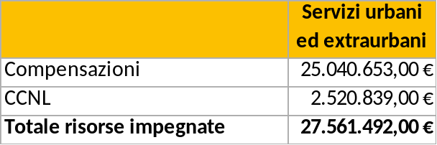
Tabella 37 – Quadro risorse 2023 per i servizi del Bacino Sud

Si rimanda al capitolo sull’identificazione dei lotti per un confronto tra le compensazioni attuali e le compensazioni stimate per i servizi oggetto di affidamento. Si ricorda che gli importi indicati in tabella sono al netto dell’iva 10%.
Nella stima delle compensazioni e dei costi sono solo parzialmente inclusi i costi per l’infrastruttura di trasporto riferita all’impianto funicolare di Mondovì ed all’impianto di ascensore di Cuneo. AMP stipulerà appositi Accordi di Programma con le amministrazioni locali per definire le modalità di inserimento all’interno dei Contratti di Servizio aggiudicati a seguito della procedura in atto, nonché le specifiche fonti di finanziamento; il dettaglio sarà illustrato nelle Relazioni di affidamento dei lotti.
Come noto, le compensazioni per obblighi di servizio garantiscono la copertura dei costi al netto dei ricavi dall’attività di vendita dei titoli di viaggio, delle compensazioni per le agevolazioni tariffarie e altre fonti strettamente connesse al TLP (es. pubblicità, sanzioni, ecc.), nonché degli effetti di rete e di ulteriori fonti che dovessero essere individuate.
I valori riportati nel presente paragrafo sono estratti dalle banche dati del Ministero delle Infrastrutture e dei Trasporti (MIT) sono al lordo dell’IVA, la suddivisione per classi di titoli dovendo uniformare a livello nazionale il dato, comporta che ogni azienda inserisca il numero dei titoli di viaggio venduti per categoria a cui viene assegnato un valore unitario medio per ottenere i ricavi.
Nella Tabella 38 sono riportati i ricavi da traffico per tipologia di titolo di viaggio del contratto relativo ai servizi urbani ed extraurbani della provincia di Cuneo, mentre i ricavi relativi ai servizi erogati attraverso gli accordi di programma sono accorpati in un’unica voce.

Titolo di viaggio | €/anno | incidenza
Carnet titoli di viaggio | 163.599€ | 1,1%
TdV corsa semplice | 4.874.444€ | 32,4%
TdV a tempo | 522.981€ | 3,5%
TdV abbonamenti giornalieri / settimanali | 1.285.775€ | 8,5%
TdV abbonamenti mensili / annuali | 7.369.253€ | 49,0%
TdV venduti per i servizi erogati con AdP | 73.841€ | 0,5%
Totale | 14.289.893€ | 95,1%
Agevolazioni ed altri ricavi | 743.739€ | 4,9%
Agevolazioni ed altri ricavi AdP | 29.141€ | 0,2%
Totale Ricavi | 15.062.773€ | 100,0%
Tabella 38 – Ripartizione dei ricavi da traffico 2023 (elaborazione fonte MIT)

Ricognizione risorse periodo 2027 – 2032
Come anticipato precedentemente, le risorse pubbliche a coperture dei servizi di TPL disponibili da parte dell’Agenzia sono legate ai trasferimenti del FNT, della regione Piemonte e degli Enti Locali che si stima possa mantenersi invariato per il 2027.
Occorre precisare che nel corso delle consultazioni degli Enti territoriali del Bacino è emersa la richiesta di inserire all’interno delle future gare oltre al servizio TPL anche la gestione di infrastrutture e servizi complementari al servizio di trasporto pubblico, quali nodi d’interscambio, ascensori, velo-stazioni e funicolari.
La gestione unitaria ed integrata del servizio di Trasporto Pubblico Locale (TPL) con infrastrutture e servizi complementari, come nodi d’interscambio, ascensori, velo-stazioni e funicolari, rappresenta un approccio strategico per migliorare l'efficienza e l'esperienza dell'utente. Tuttavia, questa integrazione comporta un aumento dei costi operativi e di gestione, che non può essere sostenuto dalle risorse attualmente destinate al TPL senza compromettere l’offerta complessiva e/o la qualità del servizio.
Per affrontare questa sfida, è necessario un processo di ricognizione sulla disponibilità degli Enti Locali, d’intesa con la Regione Piemonte, a compartecipare economicamente.
Questo processo implica:
- Ricognizione dei Costi ed analisi dei Benefici: Una valutazione dettagliata dei costi aggiuntivi associati alla gestione delle infrastrutture e dei servizi complementari, confrontata con i benefici attesi in termini di miglioramento del servizio e aumento della soddisfazione degli utenti.
- Modelli di Finanziamento: Identificazione di modelli di finanziamento sostenibili che coinvolgano gli Enti Locali, la Regione Piemonte e altri soggetti pubblici interessati. Questo potrebbe includere contributi diretti, partenariati pubblico-privato, e l'utilizzo di fondi europei o nazionali destinati allo sviluppo delle infrastrutture di trasporto.
- Monitoraggio e Valutazione: Implementazione di sistemi di monitoraggio e valutazione per garantire che gli obiettivi di integrazione e miglioramento del servizio siano raggiunti, e per adattare le strategie di gestione in base ai risultati ottenuti.
Questo approccio tecnico mira a creare un sistema di trasporto pubblico più efficiente e integrato, che possa rispondere alle esigenze degli utenti senza gravare eccessivamente sulle risorse finanziarie disponibili.
A valle della valutazione il tema sarà inserito nelle procedure di Gara che includano specifiche tecniche e requisiti per la gestione integrata del TPL e delle infrastrutture complementari, alla luce delle risorse individuate allo scopo con la partecipazione economica degli Enti Locali e della Regione Piemonte, assicurando così la sostenibilità finanziaria del progetto.
I Piani economici finanziari affronteranno gli specifici temi e valuteranno l’efficienza, l’efficacia e l’economicità della gestione integrata del sistema.

Determinazione e modalità di aggiornamento delle tariffe
L’art. 12 della L.R. 1/2000 stabilisce che la Giunta regionale definisca, d'intesa con gli Enti locali delegati, la politica tariffaria e le sue modalità di applicazione “…in coerenza con i principi di integrazione ed uniformità tra i diversi sistemi, modi e tipi di trasporto, in coerenza con gli obiettivi in materia di rapporto tra ricavi e costi dei servizi fissati dalla stessa L.R. 1/2000 e nel rispetto dei parametri dell'inflazione programmata.”
Con la Deliberazione D.G.R. n. 13-6608/2013 la Giunta Regionale del Piemonte ha fissato le tariffe per tutti i servizi di TPL, riportate per esteso nell’allegato A alla Deliberazione stessa. Con la stessa Deliberazione la Giunta Regionale stabiliva che “A partire dal 2015, sarà ristabilito l'adeguamento automatico delle tariffe dei servizi di trasporto pubblico locale per cui, a decorrere dal 1° gennaio di ogni anno sarà autorizzato un incremento tariffario percentualmente quantificabile nel 100% dell’inflazione programmata dal Governo nell’anno precedente...”
Si richiama l’attenzione sui due principi che ispirano la politica tariffaria piemontese:
- uniformità tariffaria tra i diversi sistemi, modi e tipi di trasporto pubblico;
- adeguamento automatico delle tariffe all’inflazione programmata.
La medesima D.G.R. n. 13-6608, nel prevedere l’adeguamento tariffario, limita il suo intervento di adeguamento alla parte inflattiva, in coerenza con il dettato della l.r. 1/2000 e con le politiche tariffarie regionali.
L’adozione di un metodo di adeguamento pesato non solo sull’inflazione ma anche su indicatori di qualità effettiva del servizio, in presenza di molteplici contratti di servizio porterebbe nel tempo a disallineamenti nei livelli tariffari dei diversi contratti, pregiudicando l’omogeneità delle tariffe tra servizi ferroviari e servizi di autolinea e tra i servizi di autolinea afferenti a contratti diversi vanificando il percorso di armonizzazione dei livelli tariffari perseguito dalla Regione Piemonte con la legge regionale e i successivi provvedimenti attuativi.
L’armonizzazione delle tariffe e l’integrazione tariffaria sono due principi irrinunciabili per la Regione Piemonte e per l’Agenzia; senza di essi sarebbe vanificato ogni sforzo di pianificazione delle reti e di programmazione dei servizi in ottica di aumento dell’integrazione e cooperazione dei servizi e riduzione delle sovrapposizioni non cooperative (e quindi dei costi per l’amministrazione pubblica).

Determinazione delle tariffe

Tariffe servizi extraurbani
La struttura tariffaria, per i servizi di TPL extraurbani e ferroviari prevista dalla DGR n. 13-6608/2013 è stata adeguata secondo il tasso d’inflazione programmato.
Gli aumenti tariffari che si sono susseguiti sono stati deliberati dall’Agenzia e sono evidenziati nella tabella riportata nella pagina seguente.
L’ultimo adeguamento è stato approvato con la deliberazione del CdA dell’Agenzia in data 19 febbraio 2025 e prevede, come ogni anno, che l’aumento delle tariffe sia applicato a valere dal 1 Luglio 2025. Le tariffe approvate sono dettagliate nelle tabelle allegate alla deliberazione (Allegato A punti 1, 2, 3, 4, 4bis, 5, 6a, 6b, 6c, 7).
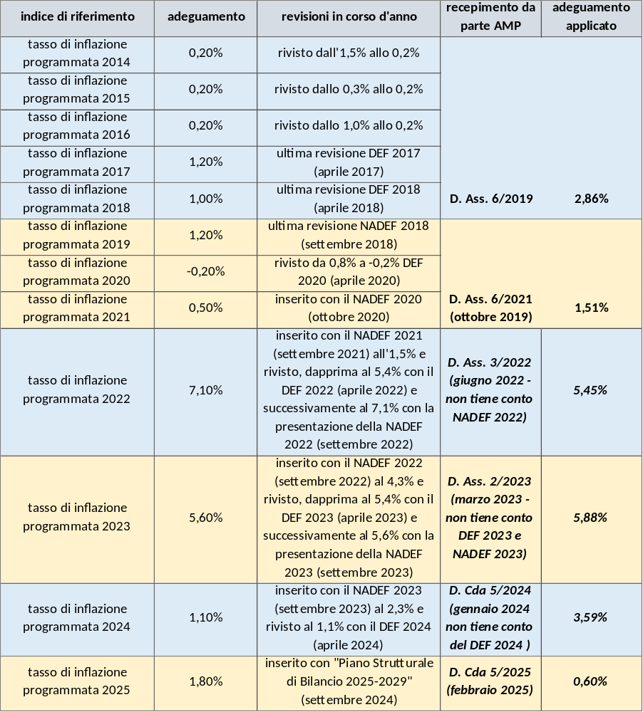
Tabella 39 – Serie degli adeguamenti tariffari
Le tariffe riguardano svariate tipologie di Titoli di Viaggio (TdV). Le tipologie possono comprendere sia TdV aziendali, validi solo sui servizi afferenti al CdS sottoscritto dall’OE, sia TdV integrati, validi anche su servizi afferenti ad altri CdS, eventualmente sottoscritti da altri OE. Tali altri servizi possono essere espletati con una pluralità di modalità di trasporto.
Le tipologie di TdV, sia aziendali sia integrati comprendono
- biglietti singoli a corsa o a tempo
- carnet di biglietti singoli
- abbonamenti settimanali, mensili, plurimensili, annuali
- titoli prepagati a consumo (credito trasporti)
A livello regionale lo schema tariffario si basa su fasce chilometriche con scaglioni ogni 5 km di seguito riportate per titolo di viaggio

Fascia Km | Corsa semplice | Abbonamento Mensile | Abbonamento Annuale
0-5 | 1,80 | 37,00 | 333,00
5,1-10 | 2,30 | 46,00 | 419,00
10,1-15 | 2,60 | 56,50 | 505,50
15,1-20 | 3,30 | 71,00 | 636,50
20,1-25 | 3,70 | 79,50 | 716,00
25,1-30 | 4,30 | 88,00 | 787,00
30,1-35 | 4,60 | 93,50 | 843,50
35,1-40 | 5,00 | 101,50 | 907,50
40,1-45 | 5,30 | 108,50 | 978,50
45,1-50 | 5,60 | 113,50 | 1.021,00
50,1-60 | 6,40 | 122,00 | 1.102,50
60,1-70 | 7,00 | 126,50 | 1.142,50
70,1-80 | 7,70 | 130,50 | 1.179,00
80,1-90 | 8,50 | 134,00 | 1.213,00
90,1-100 | 9,50 | 138,00 | 1.245,50
100,1-125 | 10,60 | 141,00 | 1.275,00
125,1-150 | 11,20 | 155,50 | 1.399,50
Tabella 40 – Principali Tariffe a fasce chilometriche

Fascia km | Settimanale | Annuale 10 mesi studenti | Mensile fer 5gg 42 corse | Trimestrale fer 5gg 126 corse | Trimestrale illimitato | Tessera 20 corse
0-5 | 10,40 | 296,00 | 35,00 | 95,00 | 99,50 | 25,50
5,1-10 | 12,90 | 368,00 | 43,50 | 118,00 | 124,50 | 32,50
10,1-15 | 15,70 | 450,00 | 53,50 | 146,00 | 153,50 | 35,00
15,1-20 | 19,70 | 566,00 | 67,50 | 181,00 | 190,50 | 45,50
20,1-25 | 22,40 | 634,00 | 75,50 | 204,00 | 215,00 | 51,00
25,1-30 | 24,40 | 701,50 | 83,00 | 225,00 | 237,00 | 60,50
30,1-35 | 25,90 | 745,50 | 88,50 | 240,00 | 252,50 | 64,00
35,1-40 | 27,80 | 808,50 | 96,00 | 260,00 | 274,00 | 70,50
40,1-45 | 30,60 | 866,00 | 102,50 | 277,50 | 293,00 | 74,50
45,1-50 | 32,20 | 905,00 | 107,50 | 292,00 | 308,00 | 78,50
50,1-60 | 33,70 | 973,00 | 115,50 | 311,50 | 328,50 | 89,50
60,1-70 | 34,90 | 1.006,50 | 119,50 | 323,00 | 341,00 | 98,00
70,1-80 | 36,00 | 1.040,50 | 123,50 | 334,00 | 352,50 | 107,50
80,1-90 | 37,10 | 1.069,50 | 127,00 | 342,50 | 361,00 | 118,50
90,1-100 | 38,00 | 1.099,00 | 130,00 | 353,50 | 373,00 | 132,00
100,1-125 | 38,90 | 1.123,00 | 133,00 | 360,00 | 379,50 | 148,00
125,1-150 | 40,60 | 1.239,00 | 147,00 | 395,00 | 416,00 | 157,00
Tabella 41 – Altre Tariffe di abbonamento a fasce chilometriche

Tariffe servizi urbani
La citata DGR n. 13-6608/2013 con riferimento ai servizi urbani e suburbani esprime il seguente principio “... A partire dal biglietto ordinario di corsa semplice, di euro 1,50, gli Enti soggetti di delega potranno definire i livelli tariffari di biglietti ed abbonamenti, che pur tenendo conto delle specificità territoriali e di esigenze particolari, siano coerenti ai rapporti tra tipologie tariffarie adottati per i servizi automobilistici di linea extraurbani approvati con la presente (tariffe penta-chilometriche) …”.
Le tariffe dei servizi urbani sono determinate dai singoli comuni, di seguito si riporta il quadro complessivo dei servizi urbani per il Bacino Sud con i relativi atti di definizione tariffaria:

Comune | Atto | Descrizione | Principali titoli di viaggio
Comune | Atto | Descrizione | Corsa semplice | Mensile | Annuale studenti | Annuale
Alba | D.G.C. n. 346 del 14/11/2024 | Biglietti di corsa semplice urbano e ospedale di Verduno, abbonamenti: 10 corse, settimanale, mensile, trimestrale, annuale, annuale studenti, annuale pensionati. | 1,50 € | 33,50 € | 266 € | 299,50€
Bra | D.G.C. n. 181 del 4/10/2022 | Biglietti ordinari a tempo, abbonamenti: 10 corse, settimanale, mensile, trimestrale, annuale, annuale studenti, annuale studenti UNISG. | 1,50 € | 31,50 € | 250 € | 281,50 €
Cuneo | D.G.C. n. 162 del 13/06/2024 | Tariffe per la conurbazione di Cuneo comprendenti bigliettazioni suddivise a fasce per i servizi di linea e flat per i servizi a chiamata. | I fascia  1,80 € | I fascia  37 € | I fascia  294 € | I fascia  331 €
Fossano | D.G.C. n. 175 del 07/07/2022 | Biglietti di corsa semplice su 4 fasce, abbonamenti su 4 fasce: carnet 12 corse, mensile, annuale 10 mesi. | I fascia  1,50 € | I fascia  31,50 € | I fascia  250,50 €
Mondovì | D.G.C. n. 108 del 22/06/2024 | Servizi automobilistici  Biglietti di corsa semplice a tempo, abbonamenti: 10 corse, settimanale, mensile, trimestrale, annuale, annuale studenti. | 1,80 € | 36,00 € | 285 € | 320 €
Mondovì | D.G.C. n. 108 del 22/06/2024 | Funicolare  Biglietti a tempo, abbonamenti: carnet 20 corse, mensili. | 4 € | 25 €
Saluzzo | D.G.C. n. 177 del 09/11/2022 | Biglietto di corsa semplice, abbonamenti: settimanale, mensile, trimestrale, annuale, annuale studenti. | 1,00 € | 20 € | 150 € | 175 €
Savigliano | D.G.C. n. 61 del 16/04/2018 | Biglietti di corsa semplice, abbonamenti: 10 corse, settimanale, mensile, trimestrale, annuale, annuale studenti. | 0,50 € | 10 € | 80 € | 90 €
Tabella 42 – Stato delle tariffe dei servizi urbani
L'attuale differenza tariffaria dei servizi urbani tra i comuni del Bacino Sud è dovuta al fatto che, inizialmente, questi servizi erano gestiti separatamente e solo successivamente sono stati unificati in un unico contratto.
Le procedure di affidamento in corso prevedono che, nei futuri contratti, le tariffe siano uniformi. Questo approccio mira a evitare la differenziazione delle tariffe urbane tra i vari ambiti territoriali, che potrebbe avere impatti finanziari significativi sul Piano Economico Finanziario (PEF). La differenziazione delle tariffe urbane può infatti influenzare la sostenibilità economica del servizio di trasporto pubblico locale, rendendo necessaria una valutazione ex-ante, difficile da stimare correttamente, degli impatti finanziari. È infatti opportuno richiamare il Regolamento (CE) n. 1370/2007, che stabilisce che gli obblighi di servizio pubblico devono essere definiti con chiarezza e che i parametri per il calcolo delle compensazioni devono essere determinati in anticipo.
Inoltre, incassi da ricavi da traffico differenziati per ambito urbano comportano una variazione nella compensazione degli Obblighi di Servizio Pubblico (OSP), alterando l'equilibrio tra costi e ricavi.
La differenziazione delle tariffe urbane potrebbe anche generare contenziosi nella gestione delle procedure e dei contratti di servizio, poiché le aziende potrebbero richiedere maggiori compensazioni per coprire i costi aggiuntivi derivanti dalle tariffe differenziate. Questo rischio di contenzioso rende ancora più importante l'adozione di tariffe uniformi, per garantire una gestione più semplice e trasparente dei contratti di servizio pubblico.
Infine si sottolinea come l'uniformità delle tariffe è fondamentale per garantire equità e accessibilità ai servizi di trasporto pubblico per tutti i cittadini, indipendentemente dal loro luogo di residenza. Una tariffazione uniforme contribuisce a ridurre le disparità territoriali e a promuovere l'inclusione sociale, obiettivi prioritari per le politiche di mobilità sostenibile.

Agevolazioni ed esenzioni
La Regione Piemonte e gli altri Enti possono individuare eventuali beneficiari di agevolazioni tariffarie definendo le relative condizioni e modalità, con oneri a carico dei propri bilanci.

Libero accesso
La Regione Piemonte ha individuato alcune categorie di cittadini in coerenza con quanto disposto della legge regionale n. 1/2000 ai quali deve essere riconosciuto il libero accesso ai servizi di TPL ed in particolare e garantita la libera circolazione a:
- persone con disabilità, secondo quanto previsto dalla D.G.R. n. 62-1987 del 31 luglio 2015 e successiva D.G.R. n.37-3437 del 6 giugno 2016; i titolari di tale agevolazione, resi riconoscibili dal possesso di una tessera personalizzata secondo specifici layout, hanno libero accesso a tutti i servizi regionali sia automobilistici che ferroviari.
- agenti e funzionari delle Forze dell’Ordine e assimilati ai sensi delle leggi regionali n. 9 del 14 maggio 2004, n. 9 del 23 aprile 2007, secondo quanto previsto dalla D.G.R. n. 56- 6346 del 5 luglio 2007, e D.G.R. n. 8-4065 del 2 luglio 2012; il diritto di libera circolazione è garantito ad agenti e funzionari delle Forze dell'Ordine, in attività di servizio, appartenenti ai Corpi di Polizia di Stato, Polizia Penitenziaria, Arma dei Carabinieri, Guardia di Finanza, Corpo Forestale, Polizia locale, quest'ultima limitatamente all'ambito di competenza territoriale, nonché al personale delle Direzioni territoriali dislocate nella Regione in qualità di ufficiali di polizia giudiziaria nell'esercizio delle loro funzioni, ai sensi dell'articolo 8 del decreto del Presidente della Repubblica 19 marzo 1955, n. 520 (Riorganizzazione centrale e periferica del Ministero del lavoro e della previdenza sociale), agli agenti e funzionari dei Vigili del fuoco, nonché al personale in divisa appartenente all'esercito italiano, alla marina militare ed all'aeronautica militare, residente in Piemonte e in attività di servizio.
Tali agevolazioni costituiscono Obbligo di servizio tariffario e la copertura del mancato ricavo da traffico è ricompresa nelle risorse assegnate per la compensazione degli obblighi di servizio.

Agevolazioni a livello comunale
All’interno del bacino a livello comunale sono applicate differenti agevolazioni tariffarie definite dai singoli comuni attraverso proprie deliberazioni di consiglio comunale la cui copertura economica per il mancato ricavo è in capo alle amministrazioni comunali. In particolare si individuano le seguenti agevolazioni:
- Comune di Alba agevolazioni tariffarie dedicate a giovani, mensile lavoratori, agli studenti dello stesso nucleo famigliare sulla base dell’ISEE, pensionati, lavoratori, circolare urbana “Navetta verde”. La copertura dei mancati ricavi ammonta a 165.266 € iva compresa (D.G.C. n. 346 del 14/11/2024).
- Comune di Bra agevolazione di libero accesso in determinate fasce orarie e giorni denominate “under 18 free bus” e “over 65 free bus” con contributo per rinnovo di 10€. La copertura dei mancati ricavi ammonta a 35.000 €/anno (D.G.C. 181 del 04/10/2022).
- Comune di Cuneo agevolazioni tariffarie over 65 e over 70, tariffe agevolate per le scolaresche del Comune di Cuneo (art. 6 comma 7), per il trasporto alunni scuole dell’obbligo su autobus di linea, trasporto alunni-corse specifiche, blocchetti corse multiple. La copertura dei mancati ricavi ammonta a 433.467 € iva compresa (D.G.C. n. 129 del 16/04/2024). A tali agevolazioni si aggiungono in misura ridotta le agevolazioni legate agli abbonamenti over 65 e over 70.
- Comune di Fossano agevolazioni over 65 servizio mercatale D.G.C. n. 14/2024. Copertura mancati ricavi di 3.000 €/anno.
- Comune di Mondovì le tariffe deliberate con la D.G.C. n. 108 del 22/06/2024 prevedono un’agevolazione tariffaria legata all’emissione del titolo di viaggio “mensile Funicolare” per il quale il Comune riconosce 7.50 € a titolo venduto.
- Comune di Saluzzo - le tariffe deliberate dal comune risultano più basse rispetto alle tariffe regionali penta chilometriche pertanto il comune interviene con proprie risorse alla copertura dei mancati ricavi per un importo complessivo di 47.850 € iva compresa (D.G.C. n. 74 del 30/04/2024).
- Comune di Savigliano le tariffe deliberate dal comune risultano più basse rispetto alle tariffe regionali penta chilometriche, inoltre si prevede una riduzione per gli abbonamenti over 65 e la gratuità per i bambini con età inferiore ai 6 anni.

Diritto di esazione a bordo
È definito inoltre un diritto fisso per l’acquisto del biglietto a bordo, per il quale si applica quanto disposto con la Deliberazione della Giunta Regionale 4 novembre 2013, n. 13-6608. In particolare sono previsti:
- euro 1,00 per percorrenze chilometriche fino a 30 chilometri;
- euro 1,50 per percorrenze chilometriche fino a 60 chilometri;
- euro 2,00 per percorrenze chilometriche fino a 90 chilometri;
- euro 2,50 per percorrenze chilometriche fino a 150 chilometri.
Gli utenti in partenza da località o fermate sprovviste di punti vendita o in giornate/orari di chiusura degli stessi potranno acquistare il biglietto a bordo mezzo senza che venga loro richiesto di pagare il diritto fisso.

Tariffe Integrate

Formula
Il sistema tariffario Piemontese prevede, fra l’altro, anche la tariffa integrata denominata “Formula”.
“Formula” è un sistema tariffario a zone applicato agli abbonamenti. La tariffa pagata dall’utente è funzione del numero di zone attraversate. Le zone sono organizzate su cinque cerchi concentrici a partire da Torino. In particolare si hanno:
- Una zona centrale, contraddistinta con la lettera U, coincidente con i confini del Comune di Torino;
- Una zona suburbana, contraddistinta con la lettera A;
- 16 zone situate in 3 corone concentriche e contraddistinte con le lettere alfabetiche B, C, D, E, F, G, H, L, M, N, O, P, Q, R, S, T.
Le prime due corone concentriche (Torino ‐ zona U e Cintura ‐ zona A) sono prive di setti divisori, le altre tre sono invece suddivise in zone anche da setti radiali. Esiste inoltre una ulteriore zona tariffaria denominata PIN (Area Vasta di Pinerolo), comprendente il comune sopraddetto più i seguenti comuni limitrofi: Buriasco, Cantalupa, Frossasco, Macello, Osasco, Prarostino, Roletto, San Pietro Val Lemina e San Secondo.
Il sistema tariffario integrato è esteso anche alle linee ferroviarie ed automobilistiche che si diramano dall’area metropolitana torinese per relazioni aventi come origine una località posta al di fuori dell’area metropolitana stessa e come destinazione una località dell’area metropolitana compresa entro le seguenti stazioni “porta”: Pinerolo, Cercenasco, Racconigi, Sommariva del Bosco, Villafranca, Cantarana, Crescentino, Torrazza Piemonte, Rodallo, S. Ambrogio, o viceversa.
Le espansioni tariffarie di formula interessano anche parzialmente il territorio del Bacino Sud come rappresentato nell’immagine seguente.

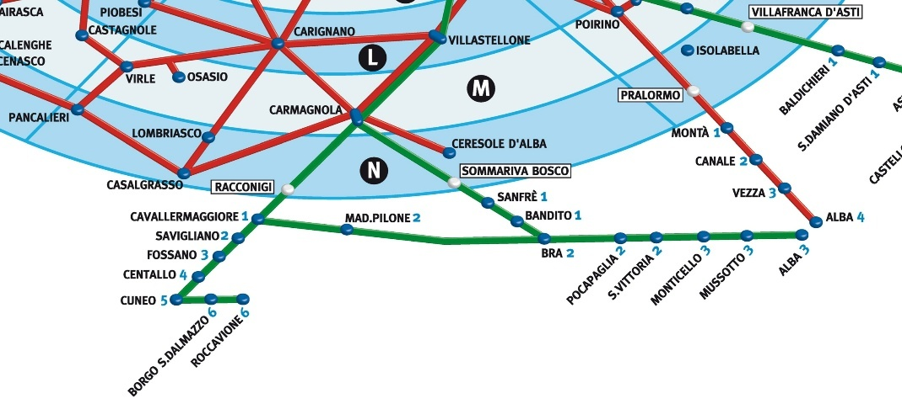
Figura 30 – Dettaglio infografica sistema formula
La ripartizione dei ricavi fra le imprese esercenti i servizi rientranti nell’Area Formula avviene sulla base di un accordo commerciale fra gli operatori coinvolti che sono GTT, Trenitalia, e gli operatori del Consorzio Extra.to. Ad esito delle procedure di gara potrebbe essere necessario ridefinire gli accordi di ripartizione delle tariffe al fine di garantire la continuità del sistema integrato; tale scelta andrà anche contestualizzata alla luce dell’avanzamento delle politiche di sviluppo del sistema di bigliettazione Piemontese.

Tariffa integrata con contratto ferroviario LFS (Linee Ferroviarie bacino Sud)
Nel Bacino Sud è presente l’integrazione tariffaria tra i servizi extraurbani (esclusi i servizi erogati attraverso gli Accordi di programma par. 4.1.4) e le linee ferroviarie del Bacino Sud (LFS):
- Cuneo – Saluzzo – Savigliano
- Ceva – Ormea
L’integrazione dà la possibilità ai possessori di abbonamenti rilasciati attraverso il sistema BIP quali settimanale, mensile, annuale e 10 mesi studenti di usufruire di entrambe le tipologie di servizio indipendentemente dal vettore che ha emesso l’abbonamento alle stesse tariffe regionali riportate in Tabella 41). L’integrazione prevede anche l’utilizzo del credito trasporti caricato sulla tessera BIP per l’acquisto dei biglietti di corsa semplice sia sui servizi extraurbani sia ferroviari per le linee LFS.
La ripartizione dei ricavi è resa possibile attraverso il sistema di validazione del titolo di viaggio in salita e in discesa registrata e inviata ad un unico centro di controllo aziendale.

Credito Trasporti
Nel Bacino Sud del Piemonte è attivo, da più di 10 anni, un sistema di “credito trasporti” che consente il pagamento a consumo dei titoli di viaggio. Questo sistema è progettato per offrire maggiore flessibilità e convenienza agli utenti del trasporto pubblico locale.
Il titolare della tessera BIP (Biglietto Integrato Piemonte) può utilizzare tutti i servizi automobilistici operanti nel bacino. Il sistema si basa sul metodo del check-in e check-out: l'utente, al momento di salire sul mezzo di trasporto, effettua il check-in tramite la tessera BIP, e al termine del viaggio effettua il check-out. In questo modo, il sistema registra l'inizio e la fine del viaggio.
Il credito trasporti viene scalato automaticamente dalla tessera, addebitando solo la somma dovuta per il viaggio effettivamente effettuato. Questo calcolo avviene secondo le tariffe regionali, applicando la tariffa penta-chilometrica regionale.
Questo sistema di pagamento "pay per use" offre numerosi vantaggi, tra cui la possibilità di pagare solo per i chilometri effettivamente percorsi, garantendo così una maggiore equità e trasparenza nei costi di viaggio. Inoltre, facilita la gestione dei titoli di viaggio e riduce la necessità di acquistare biglietti cartacei, contribuendo a una mobilità più sostenibile e innovativa.

Metodologia aggiornamento tariffe
Come menzionato nei precedenti paragrafi, la Deliberazione della Giunta Regionale del Piemonte n° 13-6608 del 4/11/2013 ha stabilito che, a partire dal 2015, le tariffe dei servizi di trasporto pubblico locale debbano essere adeguate automaticamente al 100% dell'inflazione programmata.
Di conseguenza, AMP verifica annualmente l'andamento del Tasso di Inflazione Programmata (TIP) consultando le pubblicazioni periodiche sul sito del Ministero dell’Economia e delle Finanze - Dipartimento del Tesoro. Il quale attraverso la presentazione della NADEF (Nota di Aggiornamento al Documento di Economia e Finanza) nel mese di settembre definisce il Tasso di Inflazione Programmata (TIP) previsionale per l'anno successivo. Questo dato viene utilizzato da AMP per approvare l'adeguamento tariffario all'inizio di ciascun anno, con effetto dal 1 luglio.
Nel calcolare e definire l’aggiornamento delle tariffe regionali secondo l’andamento del TIP si applicano specifici arrotondamenti: ai 10 centesimi per i biglietti e per gli abbonamenti settimanali, mentre per gli abbonamenti di durata mensile o superiore viene applicato un arrotondamento ai 50 centesimi.
Si sottolinea che la citata delibera regionale sulle tariffe prevede il solo adeguamento inflattivo e non dà indicazioni sull’applicazione di altri parametri correttivi delle tariffe quali potrebbero essere parametri qualitativi per l’introduzione del price-cap.
Infatti, l’adozione di un metodo di adeguamento pesato non solo sull’inflazione ma anche su indicatori di qualità effettiva del servizio utilizzando una metodologia “Price-cap”, nella realtà piemontese presenterebbe alcune criticità, quali:
- il disallineamento tariffario tra i diversi contratti di servizio, i differenti servizi (ferroviari e automobilistici) e i quattro Bacini di mobilità;
- la compromissione dell'uniformità delle tariffe che renderebbe impossibile mantenere ed estendere l'integrazione tariffaria;
- la difficoltà nell’integrare le reti e i servizi a causa del mancato raggiungimento dell’armonizzazione tariffaria;
- lo squilibrio tariffario generato dalla penalizzazione di alcuni servizi rispetto ad altri indurrebbe ad un sistema tariffario differenziale per gli utenti piemontesi.
La stessa della Delibera ART n. 154/2019 alla Misura 27 punto 3 ribadisce che l’applicazione del metodo del “Price-cap” non può pregiudicare l’adozione di sistemi di bigliettazione o di servizi integrati.
L’armonizzazione delle tariffe e l’integrazione tariffaria sono dunque due principi irrinunciabili per la Regione Piemonte e per l’Agenzia; senza di essi sarebbe vanificato ogni sforzo di pianificazione delle reti e di programmazione dei servizi in ottica di aumento dell’integrazione e cooperazione dei servizi e riduzione delle sovrapposizioni non cooperative (e quindi dei costi per l’amministrazione pubblica).
La Regione Piemonte e l’Agenzia ritengono che l’obbiettivo di spingere gli operatori ad un miglioramento continuo degli standard di qualità che si intende raggiungere anche con l’applicazione della metodologia “Price-cap”, può essere parimenti raggiunto imponendo l’obbligo per l’operatore a rimborsare o indennizzare gli utenti qualora non siano raggiunti gli obiettivi imposti dai contratti di servizio o assunti dall’operatore nella stesura della Carta dei servizi.
Questo approccio evita di influenzare le tariffe e generando penalità per l'operatore produce benefici per l'utenza evitando disequilibri fra gli utenti piemontesi.
A parità di tariffa, l’equilibrio tra la qualità del servizio offerto e l’esborso richiesto al cittadino per la fruizione di tale servizio è ricercato mediante l’obbligo di rimborso/indennizzo. Prendendo ad esempio una relazione O/D (come quella Alba-Torino) ove sussistono sia servizi ferroviari sia servizi su autolinea (con itinerari diversi) con uguale tariffa integrata per gli abbonamenti, può verificarsi in un certo periodo di tempo il mancato rispetto degli obiettivi di puntualità solo su una delle due modalità. In questo caso è previsto un rimborso (da parte dell’Operatore della modalità “inadempiente”) per gli utenti che possono dimostrare di aver utilizzato tale Operatore. Ciò produce un beneficio per l’utenza e una penalità per l’Operatore, senza intervento sul valore della tariffa integrata che agirebbe anche sull’altra modalità “incolpevole” e che costituirebbe un’eccezione rispetto alle altre relazioni O/D con percorrenza appartenente allo stesso scaglione chilometrico o con stesso numero di zona attraversate.

L’interoperabilità tariffaria in Piemonte
BIP – Biglietto Integrato Piemonte è il sistema di bigliettazione elettronica della Regione Piemonte, progettato per semplificare l'accesso ai vari servizi di mobilità sul territorio regionale ed è stato attivato nel 2012. Questo sistema utilizza una smart card, chiamata carta BIP, che consente agli utenti di viaggiare su diversi mezzi di trasporto pubblico con un unico documento di viaggio.
L’introduzione del sistema BIP è stata voluta dalla Regione Piemonte per:
- favorire l’integrazione dei servizi: La carta BIP può essere utilizzata su autobus, tram, treni regionali e altri servizi di mobilità come il bike sharing. Questo permette agli utenti di spostarsi facilmente senza dover acquistare biglietti separati per ogni mezzo di trasporto;
- introdurre il pagamento a consumo: Come già anticipato nel Bacino Sud del Piemonte, è attivo un sistema di credito trasporti che consente il pagamento a consumo dei titoli di viaggio. Gli utenti effettuano il check-in e il check-out con la carta BIP, e il sistema scala automaticamente dal credito la somma dovuta per il viaggio effettuato, applicando la tariffa pentachilometrica regionale; in caso di mancato check-out viene applicata la tariffa massima della specifica corsa utilizzata;
- gestire il sistema delle agevolazioni tariffarie: Diverse categorie di utenti, come persone con disabilità, studenti, forze dell'ordine e vigili del fuoco, possono beneficiare di agevolazioni tariffarie. Queste agevolazioni mirano a promuovere l'uso del trasporto pubblico, la sicurezza dei viaggi e a garantire l'accessibilità per tutti i cittadini;
- Innovare: Il sistema BIP contribuisce a una mobilità più sostenibile riducendo l'uso di biglietti cartacei e incentivando l'uso del trasporto pubblico. Inoltre, facilita la gestione dei titoli di viaggio, offre una maggiore trasparenza nei costi di viaggio e fornisce elementi utili per verificare la programmazione del servizio.
Più recentemente è stata avviata l’iniziativa BIPforMaaS che consente il miglioramento della qualità dei servizi assicurati ai clienti BIP, semplificando e innovando le modalità di accesso ai servizi di TPL regionali.
Tramite il BipforMaaS e la piattaforma SmartBip è possibile accedere al sistema di TPL piemontese; l’utilizzo di queste nuove opportunità tecnologiche favoriranno l’introduzione di un nuovo sistema tariffario integrato di tipo pay-per-use e best fare (pagamento in funzione dell’effettivo utilizzo e alla tariffa più conveniente per l’utente).
Questi nuovi modelli per l’“integrazione” tariffaria, a livello regionale del TPL offrono più libertà e più semplicità; gli obiettivi sono quelli di attrarre utenza, incrementare la fidelizzazione, favorire integrazione e interscambio modale, garantire un sistema equo e in linea con le esigenze della domanda, rendere più evidente la relazione tariffa‐qualità dei servizi, promuovere la bigliettazione elettronica.

Obblighi di servizio per l’integrazione tariffaria
Le procedure di affidamento rappresentano il passaggio verso l'implementazione dei nuovi sistemi tariffari integrati. Sarà obbligatorio per i concessionari applicare le tariffe regionali previste dal progetto Biglietto Integrato Piemonte (BIP), garantendo l'interoperabilità dei titoli di viaggio e la tariffazione a consumo.
Il progetto Biglietto Integrato Piemonte (BIP) ha l'obiettivo di rendere il sistema di trasporto pubblico locale (TPL) in Piemonte più efficiente e integrato. La Deliberazione della Giunta Regionale n. 52-6344 del 22 dicembre 2022 stabilisce che i concessionari devono adottare il sistema di bigliettazione regionale BIP e applicare la tariffa pay-per-use a livello regionale.
Gli obiettivi principali includono:
- Applicazione della tariffa pay-per-use per tutti i servizi di TPL.
- Adesione alle iniziative degli operatori MaaS (Mobility as a Service), che rappresentano ulteriori canali di vendita.
- Piattaforma di e-commerce per la vendita dei titoli di viaggio.
- Utilizzo dell'applicazione digitale regionale SmartBip quando sarà disponibile.
- Partecipazione a un consorzio per la gestione, clearing e vendita delle tariffe regionali.
La Comunità MaaS della Regione Piemonte si basa su principi fondamentali come:
- Utente al centro: garantire libertà e comodità di utilizzo di tutti i modi di trasporto disponibili.
- Obiettivi sociali: promuovere la sostenibilità del sistema trasporti e l'accessibilità per tutti i cittadini.
- Equità: equilibrio tra diritti e doveri dei partecipanti, accesso aperto, trasparenza, non discriminazione e neutralità.
- Contendibilità: comunità competitiva e non monopolistica, con concorrenza regolata tra operatori.
- Condivisione e apertura: condivisione di principi e dati per una proposta integrata dei servizi di mobilità disponibili.
Questi principi mirano a creare un ecosistema di mobilità integrata e sostenibile, migliorando la qualità dei servizi di trasporto pubblico per tutti gli utenti.
Per raggiungere questi obiettivi, sarà indispensabile che le aziende siano completamente digitalizzate. Questo significa che dovranno dotarsi di adeguati sistemi gestionali per monitorare tutte le attività aziendali, adottare tecnologie avanzate per la gestione dei biglietti elettronici, garantire la compatibilità con le piattaforme MaaS (Mobility as a Service).
La digitalizzazione completa delle aziende consentirà una gestione più efficiente e trasparente dei dati, migliorando l'esperienza degli utenti e promuovendo un sistema di trasporto pubblico più sostenibile e accessibile.

Identificazione dei lotti
Ai fini dello svolgimento delle procedure di gara, la suddivisione del bacino di mobilità in lotti di servizio è espressamente prevista dall’art. 48 comma 4 del DL 50/2017 che recita
“… gli enti affidanti, con l'obiettivo di promuovere la più ampia partecipazione alle medesime, articolano i bacini di mobilità in più lotti, oggetto di procedure di gara e di contratti di servizio, tenuto conto delle caratteristiche della domanda e salvo eccezioni motivate da economie di scala proprie di ciascuna modalità e da altre ragioni di efficienza economica ... Tali eccezioni sono disciplinate con delibera dell'Autorità di regolazione dei trasporti, …”
Nell’intento di perseguire gli indirizzi della delibera ART 48/2017, avente ad oggetto “Atto di regolazione recante la definizione della metodologia per l'individuazione degli ambiti di servizio pubblico e delle modalità più efficienti di finanziamento, ai sensi dell'articolo 37, comma 3, lettera a), del decreto-legge n. 1/2012”, sono state utilizzate le seguenti metodologie di analisi per l’individuazione dei lotti all’interno del bacino:
- ottimizzazione del servizio in gruppi di linee attraverso un applicativo di assegnazione; si è cercato di selezionare localizzazioni ottimali di depositi e di assegnare ogni singola linea ad un singolo deposito, favorendo l’individuazione dei beni strumentali necessari e sufficienti per la gestione del servizio (paragrafo 7.1);
- individuazione di unità di rete basate su linee territorialmente contigue aggregate sulla base del criterio di ottimo previsto dal DM 157/2018 (paragrafo 7.4);
- valutazione della possibilità di aggregazione delle unità di rete in lotti, questa valutazione è stata basata sulla congruità dell’analisi di auto-contenimento della domanda, utilizzando i dati dell’IMQ 2022 già descritti nel paragrafo 0.
Il percorso è stato finalizzato a:
- Individuare una dimensione minima ottimale con l'obiettivo di garantire efficienza gestionale, economie di scala e densità, oltre a un’adeguata contendibilità. Questo processo è stato dettagliato nel paragrafo 7.3, dove si analizzano i criteri per determinare la dimensione ottimale dei lotti, considerando variabili come la dimensione dei fattori della produzione e la distribuzione geografica;
- garantire la congruenza con le manifestazioni di interesse acquisite, cercando di assicurare che le dimensioni e la configurazione dei lotti siano in linea con le manifestazioni di interesse raccolte sia attraverso il sistema di qualificazione dell’Agenzia, sia tramite le consultazioni dedicate agli operatori economici del Trasporto Pubblico Locale (TPL). Il paragrafo 7.3 raccoglie per raccogliere e analizzare queste manifestazioni di interesse, includendo criteri di valutazione e selezione;
- applicare il costo standard per individuare la soglia ottimale dei costi di produzione, si è applicato il costo standard previsto dal D.M. 157/2018 in coerenza con l’offerta prevista per ciascun lotto. Il paragrafo 7.4 fornisce una descrizione dettagliata della metodologia di calcolo del costo standard, includendo le variabili economiche e operative considerate, nonché le modalità di applicazione per garantire la sostenibilità finanziaria dei lotti.
Inoltre, si è tenuto conto degli esiti delle consultazioni e dei questionari diffusi specificamente sul tema dei lotti. Questi strumenti hanno fornito informazioni preziose sulle esigenze e le aspettative degli operatori del settore, permettendo di affinare ulteriormente la configurazione dei lotti. Le indicazioni pervenute dalla Regione Piemonte sono state integrate nel processo decisionale, assicurando che le soluzioni proposte siano in linea con le politiche regionali e le esigenze locali.

Valutazioni di natura trasportistica per la suddivisione dei lotti
L’attuale organizzazione dei servizi di trasporto pubblico locale (TPL) nel bacino presenta una significativa frammentazione operativa. Questa è caratterizzata dall'impiego di un numero considerevole di depositi, pari a 31, l’utilizzo di 308 mezzi (MIV) e dalla gestione delle linee da parte di 13 imprese diverse. Tale configurazione è il risultato di una stratificazione di eventi che ha influenzato la storia aziendale di ciascuna impresa; ogni azienda ha sviluppato la propria efficienza organizzativa, efficacia ed economicità secondo parametri individuali.
Questa situazione merita un'analisi approfondita sotto due profili principali:
- distribuzione delle linee su più depositi: è necessario esaminare come l'elevata distribuzione delle linee su numerosi depositi influisca sull'efficienza operativa complessiva e sugli aspetti organizzativi complessivi;
- efficienza organizzativa: occorre valutare l'efficienza organizzativa del servizio indipendentemente dalle diverse imprese, con l'obiettivo di ottimizzare il servizio di TPL oggetto di affidamento.
L'analisi dovrebbe mirare a determinare una stima efficiente dei costi operativi e gestionali complessivi, al fine di migliorare la gestione e l'efficacia del servizio di trasporto pubblico locale.
Si è ritenuto opportuno valutare questa frammentazione con l'obiettivo di razionalizzare e ottimizzare l’intera organizzazione dei servizi, immaginando una gestione unificata che favorisca:
- l’ottimizzazione dei fattori della produzione (come l’uso delle risorse veicolari e infrastrutturali);
- l’incremento dell’efficienza organizzativa e produttiva strettamente legata alla produzione del servizio di TPL;
- la riduzione dei costi connessi alla gestione delle strutture di supporto all’erogazione dei servizi.
Le analisi sono state condotte sulla base dell’attuale programma di esercizio. Tuttavia, si precisa che il lavoro non ha avuto lo scopo di ottimizzare tutti i fattori della produzione, poiché tale attività sarà demandata alle imprese partecipanti alla successiva procedura di gara. Le aziende concorrenti saranno responsabili della definizione di proposte che rispettino i vincoli economici, normativi e di domanda, puntando ad ottimizzare tutti fattori della produzione quali ad esempio la riduzione dei chilometri percorsi a vuoto (anche attraverso l’individuazione di residenze non infrastrutturate) ed a massimizzare l'efficacia operativa.
Le attività di analisi si sono concentrate su:
- Individuazione di unità di rete funzionali, procedendo all’aggregazione delle attuali linee del servizio in unità di rete per deposito che abbiano una dimensione media di circa 30 veicoli, garantendo una configurazione più razionale e adeguata del servizio.
- Ottimizzazione dell’assegnazione delle linee, effettuando una ridefinizione dell’assegnazione delle linee ai depositi, basata sull’individuazione e localizzazione funzionale di un numero ridotto e strategico di depositi, destinati a gestire le linee in modo univoco. Questa assegnazione ha l’obiettivo di:
- minimizzare la frammentazione attuale,
- ridurre i costi gestionali associati alle infrastrutture,
- migliorare l’efficienza complessiva del sistema.
- Supporto alla suddivisione in lotti, infatti la relazione diretta tra linea e deposito così ottenuta costituisce un elemento fondamentale per la suddivisione in lotti funzionali dell’intero servizio nel Bacino Sud. Tale suddivisione è intesa a favorire una gestione più razionale e a incentivare una competizione equa tra le imprese nel contesto della procedura di gara.
Il primo passo di ottimizzazione, centrato sull’assegnazione delle linee ai depositi, fornisce quindi una base oggettiva per il contenimento dei costi operativi e infrastrutturali, offrendo al contempo indicazioni utili per una riorganizzazione più efficiente e sostenibile del servizio TPL nell’area del Bacino Sud.

Metodologia e processo di assegnazione
Validazione Base Dati
I dati di servizio utilizzati per l’ottimizzazione sono stati importati in formato GTFS e corrispondono al servizio programmato per il 2024, aggiornato al mese di giungo e scaricato dal sistema regionale web-based “Transit Café” utilizzato per la gestione e validazione del servizio programmato.
Come dato di partenza per la localizzazione dei depositi ottimali sono stati presi in considerazione solo i depositi attualmente in uso all’interno della provincia di Cuneo (27), escludendo quelli ubicati fuori dalla provincia (4), importando nel modello di assegnazione gli indirizzi geolocalizzati attraverso uno shapefile.
L’attuale dislocazione dei depositi è raffigurata nella seguente mappa.
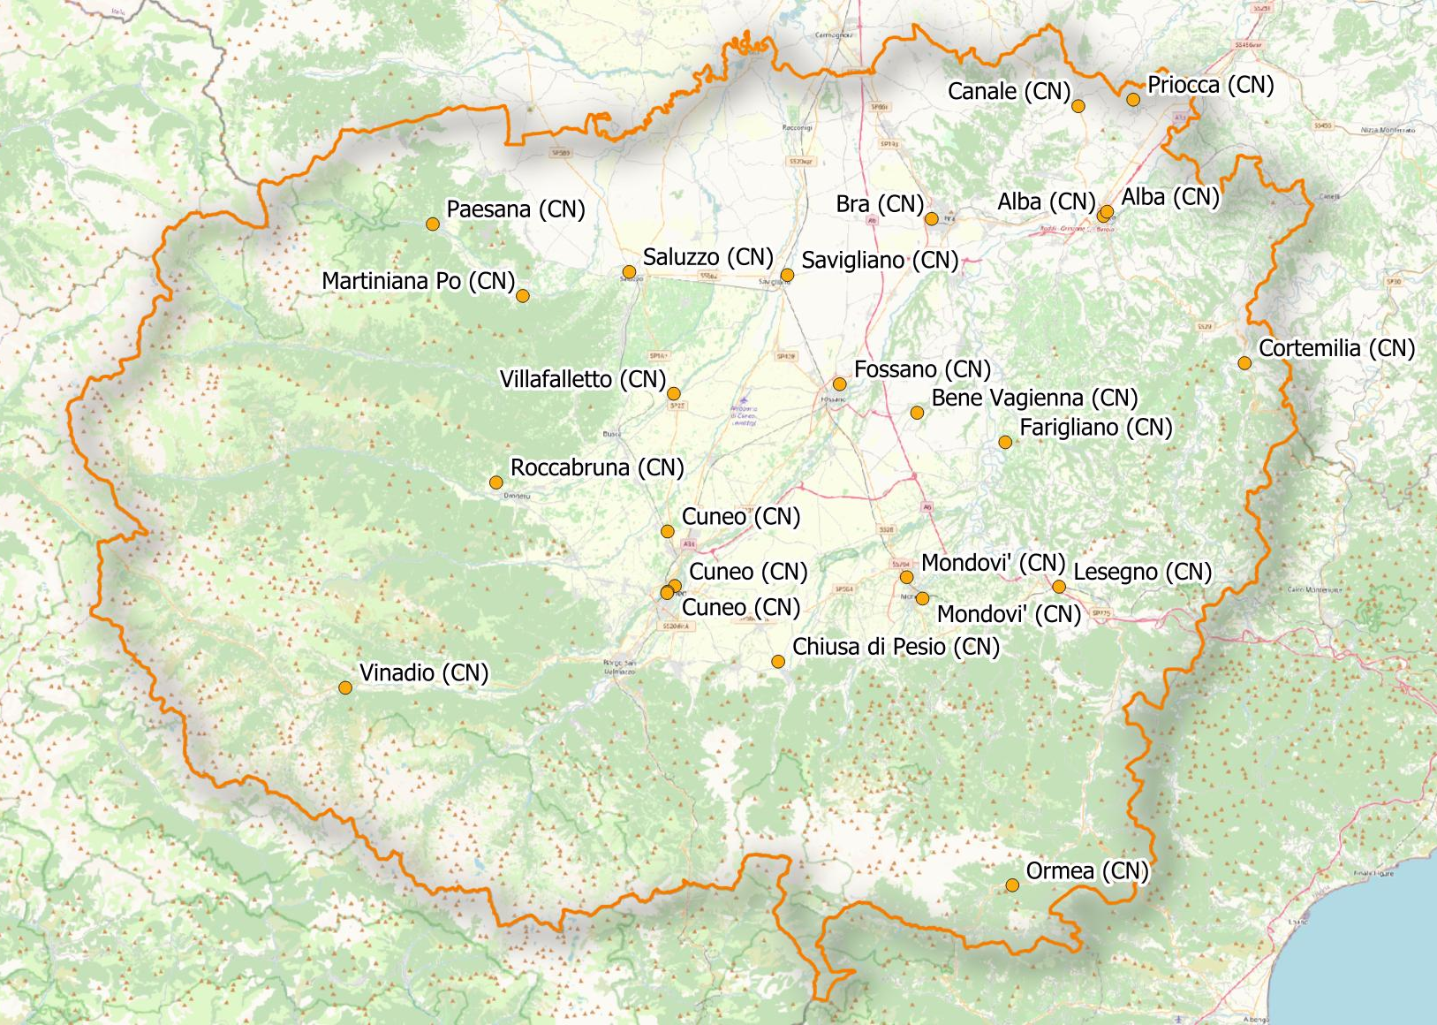 Figura 31 – Mappa depositi attualmente in uso

Definizione dei parametri di assegnazione
Il confronto tra diversi scenari operativi rappresenta un approccio metodologico per identificare la soluzione ottimale in termini di efficienza e sostenibilità. L’analisi si basa su un insieme predefinito di parametri di riferimento, che consentono di valutare le alternative su basi comparabili. Tali parametri includono, in particolare, i costi giornalieri e chilometrici. L'obiettivo è individuare configurazioni operative che minimizzino i costi complessivi e massimizzino l'efficacia del servizio, garantendo al contempo la sostenibilità economica e ambientale.
La costruzione degli scenari analizzati è stata effettuata utilizzando la piattaforma di ottimizzazione Optibus.
Il programma di esercizio selezionato per questa analisi si riferisce a un giorno feriale medio del periodo invernale durante il calendario scolastico, specificamente mercoledì 13 novembre. La base dati utilizzata è quella dell'orario programmato con scarico a giugno 2024, che include tutti i servizi operativi previsti per la data futura del 13 novembre 2024.
Per garantire un confronto uniforme e metodologico tra i diversi scenari, sono stati definiti parametri di riferimento sulla base di valori indicativi, utilizzati esclusivamente a scopo di analisi. È importante sottolineare che tali valori non sono rappresentativi dei dati reali di esercizio, ma sono stati selezionati per offrire una base comparativa coerente e priva di influenze derivanti da vincoli operativi o costi effettivi.
I parametri di riferimento adottati includono:
- 100 €/giorno per veicolo: questo valore rappresenta una stima dei costi associati alla proprietà dell’autobus ed all'ospitare un autobus in un deposito; comprende l'ammortamento del mezzo, i costi di assicurazione e altre spese correlate;
- 1 €/km per chilometri percorsi a vuoto: tale parametro tiene conto dei costi variabili (cosiddetti di rotolamento) legati al carburante o all'energia consumata, al compenso degli autisti e ai costi operativi relativi ai sistemi di gestione e monitoraggio dei veicoli.
È fondamentale osservare che l'analisi di confronto degli scenari non ha incluso un livello dettagliato di pianificazione e programmazione operativa, quali l'ottimizzazione di percorsi, orari e turni. Queste attività sono proprie delle offerte di gara e saranno sviluppate dalle imprese che parteciperanno alla successiva fase di gara. In tale contesto, le aziende avranno il compito di definire soluzioni operative che rispettino i vincoli previsti, come i costi operativi, la domanda di trasporto passeggeri e le normative vigenti. Le proposte di gara dovranno sviluppare configurazioni ottimali in grado di rendere efficiente la produzione del servizio, minimizzare i chilometri percorsi a vuoto e migliorare l'efficienza nell'uso delle risorse veicolari.
Ottimizzazione dei Veicoli
L'algoritmo di assegnazione è stato implementato per ottimizzare l'attribuzione e il collegamento delle corse di ogni linea ai depositi. Questo processo ha utilizzato come grafo viabile la piattaforma "OpenStreetMap", che fornisce una rappresentazione dettagliata della rete stradale e delle infrastrutture di trasporto.
L'assegnazione è stata effettuata senza imporre vincoli sul numero e sulla capacità dei depositi, permettendo così di generare uno "scenario base" di partenza. Questo scenario è già differenziato rispetto alla configurazione "zero", che si basa sulla dichiarazione aziendale riguardante il numero di depositi complessivamente utilizzati per il servizio.
In dettaglio, l'algoritmo ha seguito i seguenti passaggi:
- mappatura delle linee e dei depositi, utilizzando i dati di OpenStreetMap, è stata creata una mappa dettagliata delle linee di trasporto e dei depositi disponibili. Questa mappa ha permesso di visualizzare le connessioni viabili tra le diverse linee e i depositi;
- ottimizzazione delle corse, l'algoritmo ha analizzato le corse di ogni linea, cercando di attribuirle ai depositi in modo da minimizzare i tempi di percorrenza e i costi operativi. Questo è stato fatto considerando variabili come la distanza ed il tempo di percorrenza;
- generazione dello scenario “base”, senza vincoli predefiniti sul numero e sulla capacità dei depositi, l'algoritmo ha creato uno scenario iniziale che rappresenta una configurazione ottimale delle corse rispetto ai depositi. Questo scenario serve come punto di partenza per ulteriori analisi e ottimizzazioni.
- confronto con la configurazione "zero": Lo scenario “base” è stato confrontato con la configurazione "zero", che riflette la situazione attuale dichiarata dalle aziende in termini di numero di depositi utilizzati. Questo confronto ha permesso di identificare le differenze e le potenziali aree di miglioramento;
- Successive ottimizzazioni dello scenario “base” volte ad individuare gruppi di linee univoche
L'obiettivo finale di questo processo è stato quello di migliorare l'efficienza operativa e gestionale del servizio di trasporto pubblico locale, garantendo una distribuzione ottimale delle risorse e una riduzione dei costi complessivi.
Lo scenario base offre un punto di riferimento oggettivo per valutare:
- La distribuzione attuale delle risorse infrastrutturali (depositi) e il loro utilizzo operativo.
- I margini di ottimizzazione possibili, considerando ulteriori fattori come la riduzione del numero di depositi, l’incremento della capacità di quelli esistenti o l’ottimizzazione della loro localizzazione strategica.
- La base per scenari alternativi e per l’individuazione di configurazioni più efficienti.
Di seguito si riporta il risultato dell’assegnazione a ciascun deposito in termini di km di produzione e di n° di veicoli, al netto delle scorte, necessari all’erogazione del servizio.

Nome Deposito | Localizzazione | Numero Di Veicoli | km di Servizio | km di Vuoto | Eff. Deposito
CN_001 | Cuneo (CN) | 8 | 716 | 110 | 87%
CN_002 | Savigliano (CN) | 10 | 1.461 | 130 | 92%
CN_003 | Martiniana Po (CN) | 2 | 425 | 40 | 91%
CN_004 | Bene Vagienna (CN) | 7 | 1.029 | 93 | 92%
CN_005 | Cuneo (CN) | 22 | 3.958 | 208 | 95%
CN_007 | Cuneo (CN) | 17 | 3.272 | 112 | 97%
CN_008 | Cortemilia (CN) | 9 | 2.087 | 178 | 92%
CN_009 | Alba (CN) | 6 | 1.214 | 124 | 91%
CN_011 | Fossano (CN) | 8 | 1.175 | 112 | 91%
CN_012 | Farigliano (CN) | 12 | 2.031 | 171 | 92%
CN_014 | Lesegno (CN) | 9 | 1.843 | 300 | 86%
CN_015 | Bra (CN) | 15 | 3.533 | 319 | 92%
CN_016 | Villafalletto (CN) | 7 | 946 | 75 | 93%
CN_017 | Chiusa di Pesio (CN) | 6 | 790 | 82 | 91%
CN_018 | Alba (CN) | 18 | 3.724 | 211 | 95%
CN_019 | Mondovì (CN) | 16 | 2.703 | 164 | 94%
CN_020 | Mondovì (CN) | 13 | 2.064 | 661 | 76%
CN_021 | Cuneo (CN) | 17 | 2.931 | 174 | 94%
CN_022 | Saluzzo (CN) | 30 | 6.755 | 439 | 94%
CN_023 | Roccabruna (CN) | 12 | 2.145 | 143 | 94%
CN_024 | Paesana (CN) | 11 | 2.334 | 270 | 90%
CN_025 | Vinadio (CN) | 5 | 1.001 | 59 | 94%
CN_026 | Canale (CN) | 5 | 783 | 60 | 93%
CN_027 | Priocca (CN) | 2 | 229 | 37 | 86%
Totale |  | 267 | 49.149 | 4.271
Tabella 43 – Descrizione indicatori scenario base
Nello “scenario base” così definito la produzione giornaliera dei servizi è gestita con 24 depositi e 267 veicoli, contro i 31 depositi e i 308 veicoli dello “scenario zero”, tale organizzazione comporta una produzione di km a vuoto tale da generare un’efficienza media dei depositi del 91% (km di servizio sul totale di km percorsi dagli autobus assegnati al deposito).

Generazione degli scenari di assegnazione
Da questa prima assegnazione sono seguite due fasi di ottimizzazione successive con riduzione progressiva del numero di depositi, così come descritte nello schema di Figura 32.
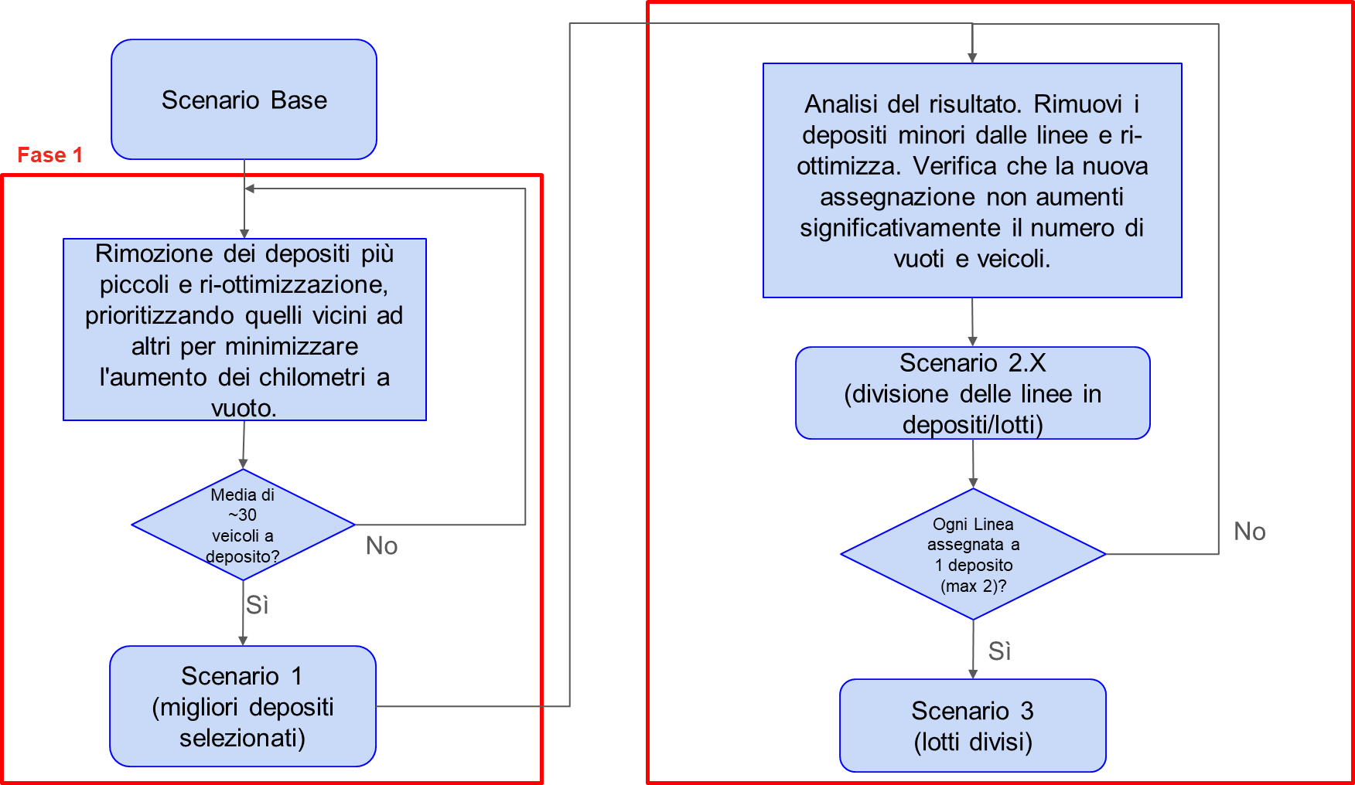
Figura 32 – Flusso processo di ottimizzazione
Analizzando il risultato dello scenario base è stato possibile identificare i depositi meno utilizzati e, per ogni linea, il numero di corse assegnate ad ogni deposito. Sono stati quindi gradualmente rimossi alcuni depositi in base al numero residuo di veicoli assegnati e alla posizione geografica (es. un solo deposito per comune), verificando che l’impiego complessivo di veicoli fosse tale da ottenere una media di circa 30 veicoli a deposito. Lo scenario 1 riduce drasticamente il numero dei depositi, mantenendo invariato il numero di veicoli e con un incremento modesto dei km giornalieri a vuoto rispetto allo scenario base che definisce una efficienza media dei depositi pari all’89%.

Codice Deposito | Localizzazione | Numero Di Veicoli | KM di Servizio | KM di Vuoto | Eff. Deposito
CN_005 | Cuneo (CN) | 63 | 10.731 | 699 | 94%
CN_011 | Fossano (CN) | 19 | 3.124 | 404 | 89%
CN_012 | Farigliano (CN) | 18 | 3.220 | 445 | 88%
CN_015 | Bra (CN) | 16 | 3.504 | 365 | 91%
CN_017 | Chiusa di Pesio (CN) | 13 | 2.353 | 631 | 79%
CN_018 | Alba (CN) | 37 | 7.316 | 884 | 89%
CN_019 | Mondovi' (CN) | 31 | 5.055 | 886 | 85%
CN_022 | Saluzzo (CN) | 49 | 10.079 | 1.250 | 89%
CN_023 | Roccabruna (CN) | 16 | 2.737 | 246 | 92%
CN_025 | Vinadio (CN) | 5 | 1.030 | 93 | 92%
Totale |  | 267 | 49.149 | 5.903
Tabella 44 – Scenario 1
L’obiettivo della fase 2 dell’assegnazione è di individuare uno scenario finale che preveda l’attribuzione delle linee univocamente ad un unico deposito, procedendo per gradi è stato sviluppato uno scenario 2 in cui è stato eliminato un ulteriore deposito che ha prodotto un incremento modesto di veicoli e chilometri a vuoto. Questo scenario vede l’assegnazione di quasi tutte le linee ad un solo deposito, tranne 7 linee che risultano ancora suddivise tre due differenti depositi.

Codice Deposito | Localizzazione | Numero Di Veicoli | KM di Servizio | KM di Vuoto | Eff. Deposito
CN_005 | Cuneo (CN) | 65 | 11.271 | 856 | 93%
CN_011 | Fossano (CN) | 21 | 3.338 | 683 | 83%
CN_012 | Farigliano (CN) | 16 | 3.127 | 486 | 87%
CN_015 | Bra (CN) | 16 | 3.238 | 380 | 90%
CN_018 | Alba (CN) | 38 | 7.447 | 944 | 89%
CN_019 | Mondovì (CN) | 39 | 6.183 | 1.472 | 81%
CN_022 | Saluzzo (CN) | 57 | 11.657 | 1.711 | 87%
CN_023 | Roccabruna (CN) | 13 | 1.843 | 158 | 92%
CN_025 | Vinadio (CN) | 6 | 1.043 | 129 | 89%
Totale |  | 271 | 49.149 | 6.819
Tabella 45 – Scenario 2
Nello scenario 3.1 il servizio è stato riorganizzato in modo da avere tutte le linee assegnate in modo esclusivo ad un unico deposito di riferimento.

Codice Deposito | Localizzazione | Numero Di Veicoli | KM di Servizio | KM di Vuoto | Eff. Deposito
CN_005 | Cuneo (CN) | 63 | 10.511 | 1.039 | 91%
CN_011 | Fossano (CN) | 25 | 3.804 | 848 | 82%
CN_012 | Farigliano (CN) | 16 | 3.127 | 486 | 87%
CN_015 | Bra (CN) | 13 | 2.445 | 211 | 92%
CN_018 | Alba (CN) | 40 | 7.476 | 949 | 89%
CN_019 | Mondovi' (CN) | 37 | 5.453 | 1.424 | 79%
CN_022 | Saluzzo (CN) | 62 | 12.907 | 2.118 | 86%
CN_023 | Roccabruna (CN) | 17 | 2.383 | 420 | 85%
CN_025 | Vinadio (CN) | 6 | 1.043 | 129 | 89%
Totale |  | 279 | 49.419 | 7.625
Tabella 46 – Scenario 3.1
Procedendo nell’analisi si è optato per eliminare la localizzazione di Vinadio (CN25) fortemente delocalizzato e con un’assegnazione marginale di linee e veicoli, tale scelta porta ad un ulteriore riduzione del numero di depositi, mantenendo comunque invariato il numero di autobus rispetto lo scenario precedente.
Nel complesso lo scenario così definito ha un’efficienza media dei depositi del 86%, ridotta di 6 punti percentuale rispetto allo scenario base. Nella tabella seguente è riportato l’elenco dei depositi che compongono lo scenario che garantisce l’indipendenza di ciascun deposito rispetto al servizio erogato, mantenendo un buon livello di efficienza degli stessi e ottimizzando i fattori della produzione.

Codice Deposito | Localizzazione | Numero Di Veicoli | km di Servizio | km di Vuoto | Eff. Deposito
CN_005 | Cuneo (CN) | 69 | 11.554 | 1.403 | 89%
CN_011 | Fossano (CN) | 25 | 3.804 | 848 | 82%
CN_012 | Farigliano (CN) | 16 | 3.127 | 486 | 87%
CN_015 | Bra (CN) | 13 | 2.445 | 211 | 92%
CN_018 | Alba (CN) | 40 | 7.476 | 949 | 89%
CN_019 | Mondovi' (CN) | 37 | 5.453 | 1.424 | 79%
CN_022 | Saluzzo (CN) | 62 | 12.907 | 2.118 | 86%
CN_023 | Roccabruna (CN) | 17 | 2.383 | 420 | 85%
Totale |  | 279 | 49.149 | 7.860
Tabella 47 – Scenario 3.2
La Figura 33 evidenzia l’assegnazione delle linee di servizio del Bacino Sud a ciascuna localizzazione (deposito) selezionata. Nell’allegato 6 si riporta l’elenco completo delle linee e la loro assegnazione al deposito di riferimento.

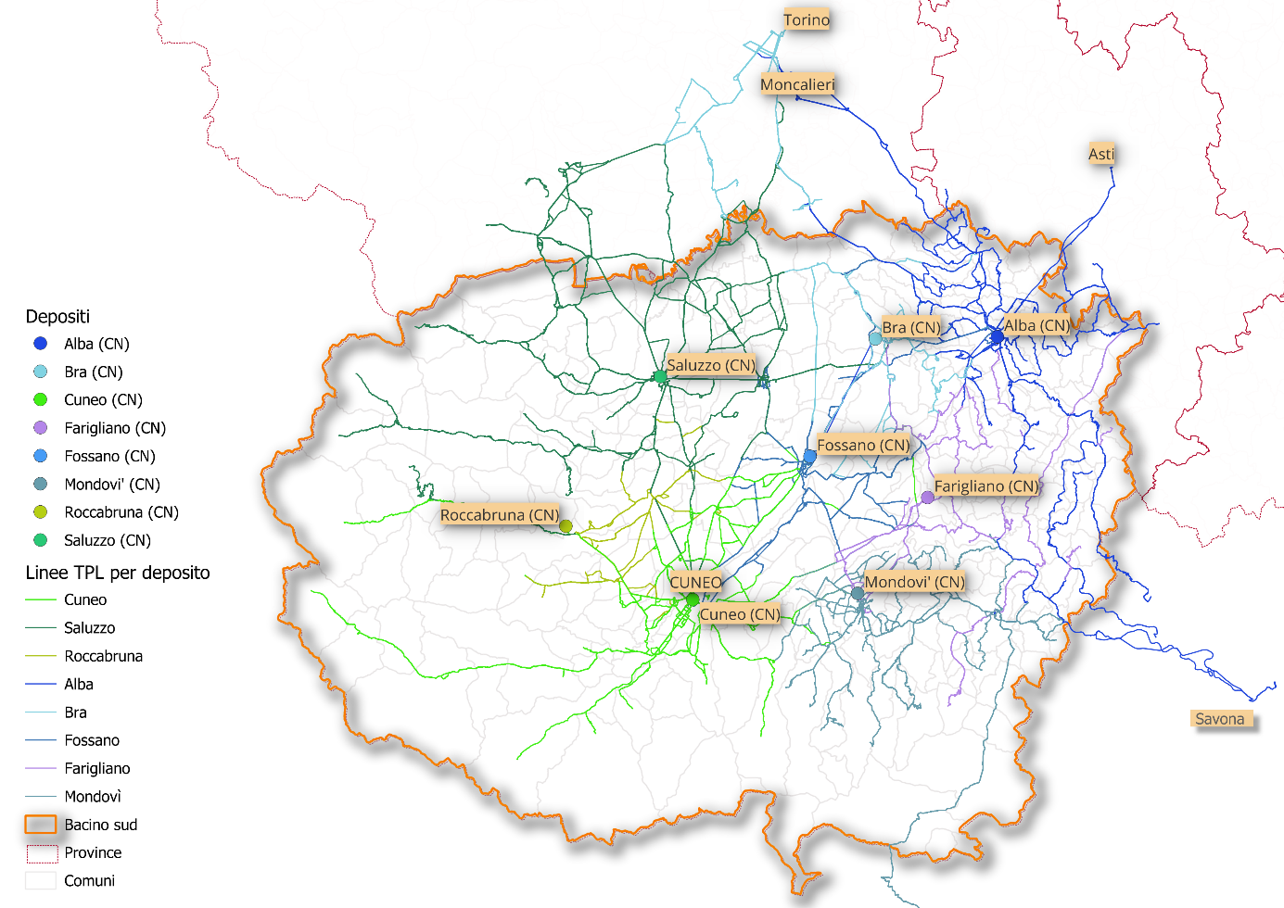
Figura 33 – Divisione linee per depositi
Di seguito si riporta una panoramica complessiva dei fattori della produzione definiti attraverso il processo di assegnazione per ciascun scenario sviluppato.

Scenario | Numero Depositi Attivi | Numero Veicoli | km Vuoto | Commenti
Base | 24 | 267 | 4.271 | Linee assegnate a più depositi – nessun gruppo di linee per deposito definita
Scenario 1 | 10 | 267 | 5.903 | Linee assegnate a più depositi – nessun gruppo di linee per deposito definita
Scenario 2 | 9 | 271 | 6.819 | Ogni linea assegnata ad un deposito tranne 7 linee divise tra due depositi
Scenario 3.1 | 9 | 279 | 7.625 | Ogni linea assegnata ad un singolo deposito – gruppo di linee per deposito definito
Scenario 3.2 | 8 | 279 | 7.860 | Ogni linea assegnata ad un singolo deposito – gruppo di linee per deposito definito
Tabella 48 – Quadro degli scenari valutati
Confrontando lo scenario base con lo scenario 3.2, emergono variazioni significative nei principali fattori produttivi. In particolare:
- Riduzione del numero di depositi: -66%;
- Aumento del numero di mezzi impiegati: +4%;
- Incremento delle percorrenze a vuoto: +84%.
Questi cambiamenti sollevano interrogativi fondamentali riguardo all’impatto che ciascun fattore della produzione esercita sul costo complessivo del servizio e sulla relazione proporzionale tra tali componenti. La comprensione del peso relativo di ciascun fattore rappresenta un elemento essenziale per una valutazione economica complessiva e per l’adozione di strategie organizzative più efficienti, che sicuramente saranno affrontati dalle aziende nell’individuazione di soluzioni operative in sede di gara.
Di seguito si riporta una valutazione teorica di prima approssimazione della variazione dei costi legati ai fattori presi in considerazione.
Analisi della variazione dei costi
Assumendo come base i fattori di costo utilizzati nelle analisi precedenti, è possibile stimare la variazione economica tra i due scenari estremi focalizzandosi su due componenti principali:
1. Variazione dei costi relativi alle percorrenze a vuoto: l'aumento significativo delle percorrenze a vuoto influisce in modo rilevante sui costi operativi variabili, poiché comprende spese legate a carburante o energia, compensi degli autisti e manutenzione veicolare, costo valorizzato in 1 €/km.
2. Variazione dei costi legati al numero di autobus impiegati: l’aumento del 4% del numero di autobus comporta un incremento proporzionale dei costi associati al possesso e all’operatività dei mezzi (ammortamento, assicurazioni, manutenzione ordinaria e straordinaria), costo valorizzato in 100 €/veicolo giorno.
3. Variazione dei costi legati al numero di depositi: per stimare l’impatto economico della riduzione del numero di depositi (-66%), è possibile adottare un approccio basato sui canoni di locazione pubblicati dall’Osservatorio Immobiliare dell’Agenzia delle Entrate per l’anno 2024. Secondo tali dati, il costo medio di locazione per metro quadro delle strutture destinate a uso industriale o logistico può variare indicativamente tra 2,5 €/m² e 6,6 €/m² mese, a seconda della localizzazione e delle caratteristiche dell’infrastruttura. Per la provincia di Cuneo in aree periferiche o suburbane, funzionali alla localizzazione di un deposito si può prendere un parametro medio di 2,77 €/m² mese.
Questi elementi consentono di effettuare una stima di massima dei risparmi potenziali derivanti dalla riduzione delle infrastrutture di deposito. Tuttavia, va sottolineato che i costi legati alla gestione dei depositi includono molteplici componenti aggiuntive, quali:
- costi per il personale addetto alla manutenzione e alla gestione logistica;
- spese di manutenzione infrastrutturale;
- costi energetici per il funzionamento delle strutture;
- altri costi amministrativi e operativi non contabilizzati direttamente.
per i quali non è semplice indicare un valore unitario a metro quadro, ma escludendo il costo del personale si può ipotizzare che incidano almeno per il 10% il costo di locazione.

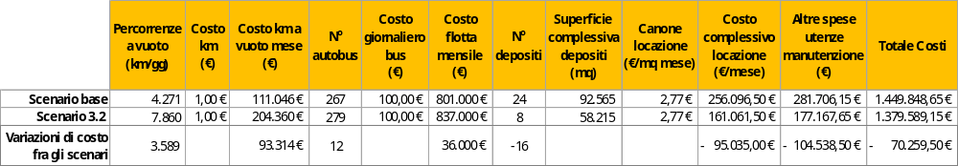
Tabella 49 – Raffronto dei costi fra gli scenari
La riduzione del numero di depositi da 24 a 8 comporterebbe quindi un risparmio sui costi, da considerare come parte integrante dell’ottimizzazione economica complessiva.
La scelta di strutturare l’organizzazione delle linee su unità funzionali autonome (relazioni univoche deposito-linee) rappresenta una strategia vantaggiosa sia sotto il profilo funzionale che sotto quello economico. Tale configurazione:
- migliora l’efficienza gestionale e operativa, riducendo la complessità logistica;
- consente di ottimizzare i fattori produttivi (veicoli, percorrenze e infrastrutture);
- riduce i costi complessivi, sia diretti che indiretti, legati alle infrastrutture e alle operazioni.
È importante precisare che il presente lavoro ha un carattere strettamente metodologico e non si propone di fornire una stima puntuale dei risparmi economici effettivi. Tale analisi più dettagliata e contestualizzata potrà essere effettuata dalle imprese di trasporto nel momento in cui presenteranno le loro proposte progettuali. Le aziende potranno, infatti, tenere in considerazione ulteriori variabili, tra cui la possibilità di utilizzare aree non infrastrutturate per lo stazionamento dei mezzi. Questa soluzione operativa, che sarà eventualmente sviluppata nelle proposte di gara, può risultare particolarmente vantaggiosa per facilitare sia la presa in servizio nelle prime ore del mattino che il rilascio degli autobus al termine delle operazioni serali, contribuendo ulteriormente alla riduzione dei costi per km a vuoto ed all’efficienza generale del sistema.
Analisi indicatori dotazione infrastrutturale
Un’ulteriore riflessione può essere condotta sugli impianti e sulle infrastrutture presenti all’interno dei depositi, funzionali alla gestione e manutenzione della flotta, impianti di lavaggio, di rifornimento o officine attrezzate per le quali, allo stato attuale, l’Agenzia non conosce il reale costo, ma sulle quali possono sicuramente realizzarsi delle economie di scala con la riduzione del numero.

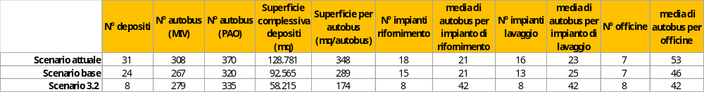
Tabella 50 – Confronto sulle infrastrutture di deposito fra scenari
Come evidente dalla tabella la riduzione dei costi con la riduzione dei depositi è significativa:
- La riduzione degli impianti di rifornimento comporta anche un'efficienza gestionale. Considerando che ci sono 8 depositi e 8 impianti, mediamente si devono rifornire 14 autobus al giorno per ogni impianto. Un autobus normalmente può viaggiare per 3 giorni con un pieno, e il rifornimento impiega circa 15 minuti. Pertanto, l'impianto potrà essere utilizzato al massimo per 3,5 ore al giorno; analoghe considerazioni possono essere fatte per gli impianti di lavaggio;
- Anche sulla superficie dei depositi si ottiene un efficientamento. La superficie per autobus è stata notevolmente ridotta; tuttavia, si segnala che un deposito progettato per autobus urbani ed extraurbani prevede una superficie di 100 mq per autobus. Progetti più recenti di depositi destinati ad autobus elettrici si attestano a 150 mq per autobus. In qualsiasi caso, le stime sopra riportate possono essere ulteriormente efficientate;
- Per quanto riguarda le officine, le considerazioni possono essere leggermente diverse, ma comunque vanno nel senso del recupero di efficienza gestionale. Nella tabella si è ipotizzata una officina per deposito, incrementando il numero rispetto alla situazione attuale. Si tratta di prevedere costi aggiuntivi di investimento per la realizzazione di una officina, ma si ottengono sicuramente risparmi sui tempi di trasferimento e sui chilometri a vuoto.
In sintesi, la riduzione dei depositi conduce verso la ricerca di efficienza organizzativa, efficacia gestionale ed economicità.

Valutazione delle linee di inter-bacino
Per ottimizzare ulteriormente la gestione dei depositi e dei principali fattori di produzione, è stata condotta un’analisi approfondita delle linee di distribuzione inter-bacino situate nell'area di confine tra il Bacino Metropolitano e il Bacino Sud-Est. Tale analisi ha consentito di identificare la possibilità di integrare alcune di queste linee all’interno dell’attuale servizio programmato per il Bacino Sud.
L’inserimento delle linee inter-bacino nei servizi del Bacino Sud è risultato ampiamente fattibile dal punto di vista trasportistico, grazie alla coerenza operativa e logistica con l’organizzazione delle linee già presenti. Questa scelta strategica appare sfruttare in modo più efficace le infrastrutture e i depositi esistenti nel Bacino Sud, ottimizzando la gestione delle risorse veicolari e riducendo i costi operativi attraverso economie di scala.
L’integrazione delle linee inter-bacino nel Bacino Sud presenta vantaggi specifici in termini di assegnazione delle linee ai depositi. Grazie alla loro posizione strategica e alla prossimità delle linee inter-bacino ai depositi esistenti, è possibile ottimizzare i collegamenti tra linee e depositi, riducendo al minimo i chilometri percorsi a vuoto e migliorando l’efficienza operativa complessiva.
Questo approccio consente di:
- ridurre la frammentazione logistica derivante dall’assegnazione delle linee a depositi in bacini diversi, migliorando la coerenza nella gestione dei servizi;
- facilitare l’organizzazione delle unità di rete, offrendo una maggiore semplificazione nella programmazione e la pianificazione dei servizi.
Dal punto di vista economico, l’integrazione delle linee inter-bacino nei servizi del Bacino Sud consente di ottenere economie di scala. Questo risultato sarà approfondito e valutato nel dettaglio nel successivo paragrafo, con l’applicazione dei costi standard.
L’approccio adottato conferma che l’inserimento di linee inter-bacino all’interno di un bacino ben strutturato, come quello del Bacino Sud, non solo è fattibile dal punto di vista trasportistico, ma rappresenta anche una scelta strategica per massimizzare l’efficienza operativa e ridurre i costi standard di esercizio.
Di seguito è riportato l’elenco delle linee inserite all’interno dei servizi del Bacino Sud e il relativo deposito di assegnazione.

Codice Deposito | Localizzazione | Codice Linee | Descrizione linea | km/anno PEA
CN_022 | Saluzzo (CN) | 216 | CAVOUR-TORRE PELLICE | 37.922
CN_015 | Bra (CN) | 260 | PANCALIERI-TORINO | 370.974
CN_022 | Saluzzo (CN) | 280 | BARGE-PINEROLO | 149.427
CN_022 | Saluzzo (CN) | 298 | BARGE-BAGNOLO-PINEROLO CON PROL. | 175.761
CN_022 | Saluzzo (CN) | 301 | MORETTA-AIRASCA STAB. RIV/SKF | 42.300
CN_022 | Saluzzo (CN) | 220 B | BARGE-CAVOUR-PINEROLO | 415.467
CN_015 | Bra (CN) | 299T | TORINO-VILLAFRANCA PIEMONTE | 548.095
CN_022 | Saluzzo (CN) | 299V | VILLAFRANCA PIEMONTE-SALUZZO | 183.260
CN_015 | Bra (CN) | B259 | TORINO-LA LOGGIA-CARIGNANO-CARMAGNOLA | 272.518
CN_015 | Bra (CN) | B259TK | TORINO-CARMAGNOLA TEKSID | 41.210
Totale produzione |  |  |  | 2.236.934
Tabella 51 – Elenco linee integrate nel Bacino Sud
L’incremento dei chilometri percorsi, stimato in circa 2,2 milioni di veicoli-km/anno, si aggiunge alla produzione attuale del Bacino Sud, pari a 13,7 milioni di veicoli-km/anno, portando la produzione complessiva del bacino a circa 16 milioni di veicoli-km/anno.
Il valore complessivo consente anche una riorganizzazione razionale per suddividere la produzione complessiva in 4 unità di rete, come meglio specificato nei paragrafi seguenti, di dimensioni equilibrate ciascuna pari a circa 4 milioni di veicoli-km/anno. Tale configurazione è notoriamente considerata ottimale dal punto di vista dei costi standard, garantendo una gestione più efficiente e sostenibile.

Valutazioni economiche per la suddivisione dei lotti
Si è provveduto a definire i costi standard sulla base del metodo della regressione lineare specificato per i servizi con autolinea di cui al punto 1 dell’art. 6 del Decreto del MIT n° 157/2018 così definito:

Costo standard unitario (€/bus-km) =
+14,07855
-0,59230 x velocità commerciale
+0,50837 x V1 x (velocità commerciale- 17)
+0,06827 x V2 x (velocità commerciale- 32)
-0,18583 x K1 x quantità bus-km di servizio
+0,01559 x K2 x quantità bus-km di servizio
+1,46083 x ammodernamento del materiale rotabile per bus-km di servizio
Si evince che il costo standard per i servizi su autolinea variano in funzione della velocità commerciale media e della dimensione della produzione chilometrica annua dei servizi considerati.
L’andamento del costo standard, esclusa la componente relativa agli ammortamenti, in funzione della velocità commerciale media e della dimensione della produzione chilometrica annua è riportato nel diagramma di Figura 34.
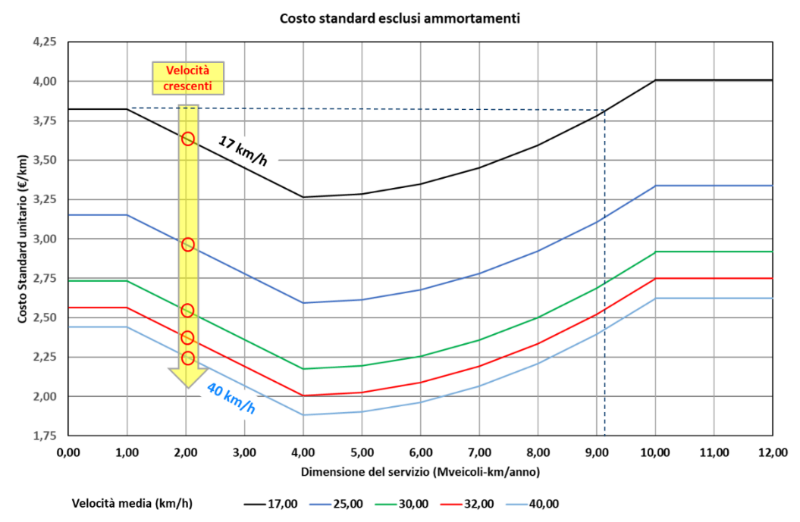
Figura 34 - Costo standard dei servizi di autolinea esclusa componente dipendente dall’ammortamento
Si osserva che per fascia di produzione chilometrica annua che varia tra 1 milione e poco più di 9 milioni di veicoli-km/anno, il costo standard è inferiore rispetto a qualsiasi altro valore corrispondente a produzioni al di fuori di questo intervallo. Il costo standard raggiunge il minimo assoluto a 4 milioni di veicoli-km/anno.
Dal grafico riportato in figura, si nota anche un valore limite di "saturazione" per produzioni pari o superiori a 10 milioni di veicoli-km/anno, così come un valore “incomprimibile” per produzioni inferiori ad 1 milione di veicoli-km/anno. Si nota anche come la funzione descrittiva del costo standard abbia una crescita asimmetrica intorno al valore minimo; anche per valori inferiori dei 4 di veicoli-km/anno (fino a circa 3,6 di veicoli-km/anno) e per valori superiori (fino a circa 5,6 di veicoli-km/anno) la crescita del costo standard ottimo è molto contenuta.
Nell’effettuare la valutazione dei costi standard per i servizi afferenti al Bacino Sud si è assunto un ammortamento standard per veicolo calcolato secondo la metodologia indicata all’art.9 del decreto ministeriale 157/2018, ovvero pari all'ammortamento annuo del veicolo rapportato ad una quantità standard di chilometri percorsi.
Il valore unitario dell’ammortamento standard del materiale rotabile è stato dunque determinato assumendo un cofinanziamento al 50%, una vita tecnica utile di 15 anni, una produttività media di 44.000 km e valori di costo di acquisto standard pari a 244.100 € per gli autobus con allestimenti urbani-suburbani e pari a 221.450 € per gli autobus con allestimento extraurbano. Tali valori corrispondono al costo di un veicolo di moderna generazione, corredato degli equipaggiamenti e dei dispositivi necessari ed essenziali al servizio quali, ad esempio, AVM, conta passeggeri, bigliettazione elettronica per entrambe le tipologie di allestimento. L’esito della valutazione del costo standard è stato aggiornato al 2025 secondo quanto previsto dall’art. 10 comma 1 del DM 157/2018.
L’aggiornamento è stato effettuato utilizzando il coefficiente ISTAT NIC 072 del 2024 calcolato su base 2017 ottenendo un coefficiente di adeguamento pari al valore di 1,20.
Unità di rete
Prendendo in considerazione le linee e le produzioni chilometriche definite per ciascuna localizzazione nello scenario di massima ottimizzazione individuata in precedenza (vedi Tabella 47), e incrementate con la produzione chilometrica delle linee inter-bacino e dei servizi inerenti agli accordi di programma, si rende necessario accorpare i gruppi di linee.
L'obiettivo principale di questo processo è individuare unità di rete funzionali, ciascuna con una produzione chilometrica il più possibile prossima alla soglia ottimale di 4 milioni di veicoli-km/anno.
Per raggiungere questo obiettivo, si seguono i seguenti passaggi:
- accorpamento dei gruppi di linee: si procede all'accorpamento dei gruppi di linee tenendo conto delle produzioni chilometriche incrementate. L'obiettivo è formare unità di rete che abbiano una produzione chilometrica complessiva il più possibile vicina alla soglia ottimale di 4 milioni di veicoli-km/anno. Questo accorpamento viene effettuato considerando variabili come la contiguità geografica;
- aggiustamenti e ottimizzazioni finali: se necessario, si effettuano aggiustamenti e ottimizzazioni finali per affinare ulteriormente la configurazione delle unità di rete. Questo può includere la redistribuzione delle linee tra le unità di rete o la modifica delle produzioni chilometriche per raggiungere l'obiettivo prefissato.
L'intero processo è finalizzato a creare una rete di trasporto pubblico locale più efficiente e sostenibile, con unità di rete ottimizzate per garantire una gestione efficace e una riduzione dei costi operativi complessivi.
Dal programma di esercizio si ricavano la durata d’esercizio e la percorrenza per ciascuna linea presa in considerazione suddividendole fra urbane ed extraurbane potendo desumere qualsiasi successiva aggregazione (unità di rete, lotti), elementi da cui si può procedere alla valutazione:
- delle velocità commerciale programmata (come rapporto fra la produzione commerciale complessiva ed il tempo commerciale complessivo) dei servizi inseriti nell’unità di rete;
- della velocità commerciale standard per i servizi urbani e per i servizi extraurbani utilizzando le tempistiche rettificate indicate dal DM 157/2018;
- del n° di veicoli necessari al servizio;
- dei costi standard riportati al paragrafo 7.4.
Nella tabella seguente si riportano le unità di rete, individuate a valle dell’accorpamento dei gruppi di linee secondo i criteri sopra descritti, specificando per ciascuna i principali parametri desunti dal programma di esercizio.

Unità di rete | Descrizione | veic-km/anno servizi extraurbani | veic-km/anno servizi urbani | veic-km/anno | % urbane | Vel. Prog. Km/h | Vel. Stan. Km/h | bus urbani | bus extraurb.
UR1  CN_015 CN_018 | Servizi Urbani ed extraurbani Alba e Bra | 3.586.609 | 1.153.708 | 4.740.317 | 24% | 33,58 | 29,37 | 27 | 56
UR 2  CN_005  CN_023 | Servizi Urbani di Cuneo Servizi extraurbani delle valli cuneesi | 2.151.080 | 1.508.605 | 3.659.685 | 41% | 31,72 | 27,56 | 41 | 45
UR 3  CN_011  CN_012  CN_019 | Servizi Urbani di Fossano e Mondovi Servizi extraurbani area sud est del Bacino | 2.791.267 | 519.850 | 3.311.117 | 16% | 33,70 | 28,40 | 19 | 59
UR 4  CN_022 | Servizi extraurbani area di Saluzzo | 4.377.473 | 91.288 | 4.468.761 | 2% | 37,46 | 32,62 | 3 | 83
Totale intero bacino |  | 12.906.429 | 3.273.451 | 16.179.880
Tabella 52 – Unità di rete: descrizione dei parametri principali
Nella figura seguente si possono vedere dal punto di vista territoriale come sono distribuiti gli accorpamenti delle differenti localizzazioni in unità di rete e dei servizi ad esse assegnati.
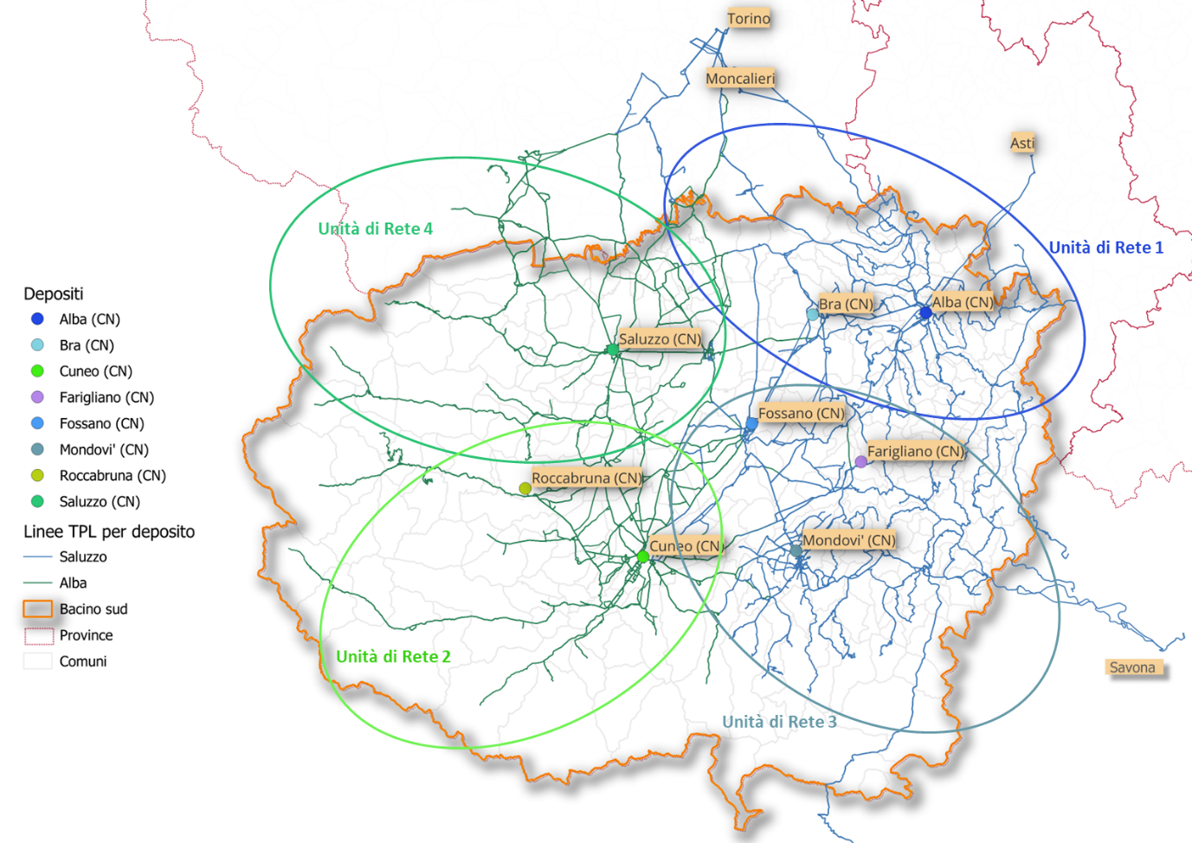
Figura 35 – Configurazione territoriale unità di rete
Con i parametri calcolati per ciascuna unità di rete (Tabella 52), dimensionata su una produzione più prossima possibile al valore ottimale di 4 milioni di veicoli-km annui, è stato dunque possibile ricavare il costo standard per ciascuna di esse.
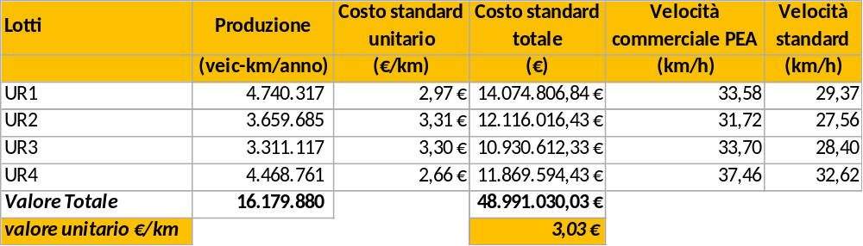
Tabella 53 – Valutazione dei costi standard delle singole unità di rete

Valutazioni sulla contendibilità dei lotti

Valutazioni sugli operatori di mercato
Attualmente il servizio di TPL all’interno del Bacino Sud è affidato al consorzio Granda Bus costituito da 13 aziende del territorio: Bus Company S.r.l., Autolinee Allasia S.r.l., Autolinee Nuova Benese S.r.l., Autolinee Valle Pesio S.r.l., Gelosobus S.r.l., Gruppo Torinese Trasporti S.p.a., Gunetto Autolinee S.r.l., Nuova S.A.A.R. S.r.l., Sav Autolinee S.r.l., SAC S.r.l., Riviera Trasporti Piemonte S.r.l., Giors S.r.l. e A.C.T.P. S.r.l.
Le linee a scavalco con il bacino metropolitano prese in considerazione nella presente relazione sono invece attualmente affidate al consorzio Extra.to e operate dalle aziende di TPL: Cavourese spa, Bus Company srl e Arriva Italia srl.
Complessivamente le linee urbane descritte nel paragrafo 4.1.2, sono gestite in prevalenza dall’azienda Bus Company srl (75% delle linee urbane del bacino), unitamente a SAC srl, Gunetto Autolinee srl e Autolinee Allasia srl, le stesse aziende erogano altresì parte dei servizi extraurbani del bacino unitamente agli altri operatori presenti sul bacino.

Operatore TPL | km servizi extraurbani | km servizi urbani | Totale
ACTP S.r.l. | 96.007 |  | 96.007
Arriva Italia srl | 149.427 |  | 149.427
Autolinee Allasia S.r.l. | 416.107 | 75.098 | 491.205
Autolinee Nuova Benese S.r.l. | 924.524 | 122.225 | 1.046.749
Autolinee Valle Pesio S.r.l. | 209.974 |  | 209.974
Cavourese spa | 629.150 |  | 629.150
BUS COMPANY | 7.305.085 | 2.296.378 | 9.601.463
Giors S.r.l. | 46.342 |  | 46.342
GTT - Gruppo Torinese Trasporti | 1.060.188 |  | 1.060.188
GUNETTO Autolinee S.r.l. | 360.013 | 94.201 | 454.214
Nuova S.A.A.R. S.r.l. | 257.152 |  | 257.152
Riviera Trasporti Piemonte S.r.l. | 841.381 |  | 841.381
S.A.C. S.r.l. | 254.967 | 490.527 | 745.494
SAV Autolinee S.r.l. | 407.784 |  | 407.784
Totale | 12.958.101 | 3.078.428 | 16.036.529
Tabella 54 – Ripartizione dei servizi fra le aziende attualmente operanti sul territorio
I restanti servizi sono riferibili agli accordi di programma che l’Agenzia ha sottoscritto con Enti locali, e sono gestiti in economia o attraverso affidamenti diretti a piccoli operatori locali.
Tra settembre e novembre 2024, 18 operatori hanno partecipato agli incontri collettivi e individuali per il Bacino Sud del Piemonte. Questi incontri sono stati espletati ai sensi delle Delibere ART 64/2024, e della Delibera 48/2017. Gli operatori hanno manifestato un interesse concreto a partecipare ai futuri affidamenti dei servizi del bacino (si veda allegato 3).
Di seguito il dettaglio dei partecipanti, dei quali possiamo fornire alcuni dettagli.

OPERATORI ECONOMICI | N°  incontri | Tipologia servizi erogati | Operanti in Piemonte | Sistema di qualificazione | Categoria Classe
AIR PULLMAN SPA | 8 | Extraurbano | no | X in RTI | A4
AMAG MOBILITA' SPA | 6 | Urbano | si | X | A2
ARRIVA ITALIA S.R.L. | 7 | Urbano ed extraurbano | si | X | A4
AUTOGUIDOVIE SPA | 10 | Urbano, extraurbano | si | X | A4
AUTOLINEE ALLASIA SRL | 3 | Urbano ed extraurbano | si
AUTOLINEE GIACHINO S.R.L. | 10 | Extraurbano | si | X | A2
AUTOLINEE NUOVA BENESE SRL | 3 | Urbano ed extraurbano | si
AZIENDA TRASPORTI MILANESI SPA | 9 | Urbano ed extraurbano | si | X | A4
OPERATORI ECONOMICI | N°  incontri | Tipologia servizi erogati | Operanti in Piemonte | Sistema di qualificazione | Categoria Classe
BUS COMPANY S.R.L. | 17 | Urbano ed extraurbano | si | X | A4
BUSITALIA - SITA NORD SRL | 2 | Urbano ed extraurbano | no | X | A4
CAVOURESE SPA | 4 | Urbano ed extraurbano | si | X | A2
CHIESA SRL | 6 | Urbano ed extraurbano | si | X | A1
CONSORZIO GRANDA BUS | 3 | Urbano ed extraurbano | si
GTT S.P.A. | 9 | Urbano ed extraurbano | si | X | A4
LINEAZZURRA | 2 | Extraurbano | si
SAC | 3 | Urbano ed extraurbano | si | X | A1
STAR MOBILITY S.P.A. | 7 | Urbano ed extraurbano | no | X | A4
STAV SPA | 3 | Extraurbano | no | X | A4
Tabella 55 – Elenco operatori potenzialmente interessati
Alcune delle suddette aziende come si evince dalla Tabella 55 sono già registrate o sono in fase istruttoria nel sistema di qualificazione dei concessionari dei servizi di trasporto pubblico locale istituito dall’Agenzia con Deliberazione del consiglio di Amministrazione n. 10 del 30/05/2016. Il Sistema ha lo scopo di definire elenchi di operatori di servizi pubblici (operatori economici) dotati di specifici requisiti morali, tecnici e finanziari interessati a partecipare alle procedure di individuazione dei concessionari dei servizi di Trasporto Pubblico Locale (TPL) di persone, ai sensi del Regolamento (CE) n. 1370/2007 del Parlamento Europeo e del Consiglio del 23 ottobre 2007 relativo ai servizi pubblici di trasporto di passeggeri su strada e per ferrovia e che abroga i regolamenti del Consiglio (CEE) n. 1191/69 e (CEE) n. 1107/70, maggiori dettagli sono consultabili sul sito istituzionale dell’Ente (Sistema di qualificazione).
Le categorie individuate nel Sistema di Qualificazione dell’Agenzia sono descritte nella tabella seguente:

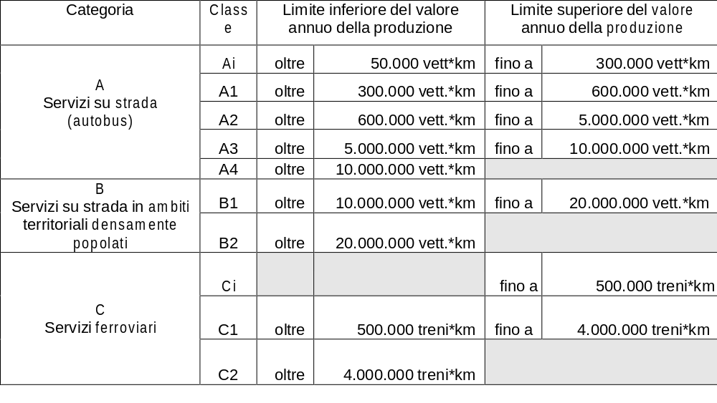
Tabella 56 – Categorie di qualificazione degli Operatori TPL nel Sistema di Qualificazione

Alla data del 7 marzo 2025 erano ufficialmente registrati 22 soggetti in una o più categorie, in particolare per la categoria A inerente i servizi su strada si hanno 19 iscritti:
2 Operatori Economici iscritti esclusivamente per la categoria A classe i
5 Operatori Economici iscritti per la categoria A classe 1 e classi inferiori
4 Operatori Economici iscritti per la categoria A classe 2 e classi inferiori
0 Operatori Economici iscritti esclusivamente per la categoria A classe 3
8 Operatori Economici iscritti per la categoria A classe 4 e classi inferiori
La scelta di individuare lotti da 4 milioni di veicoli-km /anno avrebbe già potenzialmente 12 operatori con le caratteristiche di idoneità per la partecipazione alle gare in quanto iscritti nelle categorie A2 e superiori.
Tra i partecipanti agli incontri di consultazione quelli iscritti al Sistema di Qualificazione risultano appartenenti alle categorie A2 e A4 come meglio specificato di seguito:
0 Operatori Economici iscritti esclusivamente per la categoria A classe i
0 Operatori Economici iscritti per la categoria A classe 1 e classi inferiori
3 Operatori Economici iscritti per la categoria A classe 2 e classi inferiori
0 Operatori Economici iscritti esclusivamente per la categoria A classe 3
8 Operatori Economici iscritti per la categoria A classe 4 e classi inferiori
AMAG spa e Cavourese spa sono gli unici operatori tra quelli iscritti alla sola categoria A2, ovvero tra gli operatori che potenzialmente possono partecipare a lotti di gara di massimo 5 milioni di veicoli-km/anno, che hanno partecipato alle consultazioni. Occorre però sottolineare che tali operatori fanno parte di gruppi più grandi, ed in particolare AMAG spa è parte del gruppo Star Mobility spa e Cavourese spa è parte del gruppo Autoguidovie spa, anch’essi già qualificati e per tanto con accesso anche a gare di lotti più grandi.
In data 7 marzo 2025 è stato inerito nel sistema di qualificazione anche l’impresa Giachino che può invece partecipare solo a lotti di gara pervisti dalla classe A2 e sarebbe pertanto l’unica impresa che, qualora non si avvalesse di altri operatori, non avrebbe accesso a gare di lotti più grandi.
Il quadro attuale delle aziende presenti sul territorio, il numero di operatori iscritti per ciascuna classe nonché i risultati di partecipazione alla consultazione fanno presumere una buona partecipazione alla gara di più operatori indipendentemente dalla scelta dalla dimensione dei lotti.

Processo di consultazione - indicazioni sulla dimensione dei lotti
Durante il processo di consultazione (si veda allegato 2) è stato diffuso uno specifico questionario dedicato al tema della definizione dei lotti. Da cui è emerso che per gli enti locali la necessità di avere lotti che contengano al loro interno poli di istruzione e poli sanitari è di prioritaria importanza. In particolare, gli Enti del bacino hanno espressamente manifestato le seguenti indicazioni in termini di dimensionamento dei lotti:
- il dimensionamento dovrebbe coincidere con l'attuale Bacino, ovvero la Provincia
- lotti più piccoli per zone decentrate (es. Unione Montana Mondolé – Comuni dell’area monregalese)
- lotti che garantiscano l'integrazione tariffaria per facilitare gli spostamenti all'interno del bacino
Mentre gli operatori di TPL che hanno partecipato alla consultazione anche attraverso la compilazione dei questionari, in merito ai criteri da utilizzare per l’individuazione dei lotti hanno indicato che il criterio più rilevante è rappresentato da un rapporto ricavi/costi superiore del 35%, rispetto agli altri parametri proposti (produzione chilometrica e dimensione dei fattori della produzione).
Sono stati inoltre indicati ulteriori criteri da prendere in considerazione per la definizione dei lotti:
- geomorfologia e complessità del territorio, densità della popolazione
- ubicazione dei beni strumentali
- presenza bilanciata all’interno del lotto di linee di forza – primarie/secondarie – a domanda debole
Dalle risposte fornite gli operatori hanno evidenziato che:
- sia più importante assegnare un lotto di servizio in base all’organizzazione dei servizi rispetto al programma di esercizio piuttosto che all’omogeneità del materiale rotabile e delle officine di manutenzione.
- la riduzione delle percorrenze a vuoto è il parametro che più di altri genera maggiore efficienza.
- l’organizzazione del servizio generando efficienza rende maggiormente contendibile un lotto.
Sulla dimensione ottimale dei lotti le aziende di TPL si sono così espresse:
- lotti con una produzione di servizi tra 4 e 6 mil. di km/anno – indicazione pervenuta da aziende di TPL di medie-piccole dimensioni
- lotti con una produzione di servizi superiore ai 10 mil. di km/anno – indicazione pervenuta da aziende di grandi dimensioni
Infine, gli operatori ritengono che dimensioni maggiori dei lotti e l’omogeneità dei servizi svolti influiscano positivamente nell’ottimizzazione del uso del materiale rotabile.
Nella fase di consultazione si è anche richiesto alle aziende se e quali degli attuali 31 depositi utilizzati per l’erogazione dei servizi nel Bacino Sud, potranno essere messi a disposizione degli operatori economici che partecipano alla procedura di gara; si tratta di elementi essenziali per una corretta impostazione dei Piani economico-finanziari e dei Piani di mobilitazione dei fattori della produzione.
A seguito di specifica richiesta da parte di Agenzia all’operatore di TPL, solo il deposito di Alba è stato messo in piena disponibilità dell’eventuale operatore entrante in quanto coincidente con il nodo di interscambio denominato Movicentro e soggetto a vincolo di destinazione.
La Regione Piemonte, con una specifica nota per l’Agenzia, ha fornito indirizzi interpretativi a valle degli esiti di consultazione. In sintesi gli indirizzi della Regione prevedono che:
- i bacini di mobilità vengono suddivisi in lotti per favorire la partecipazione alle gare;
- la dimensione ottimale dei lotti è di circa 4 milioni di bus*km/anno, tenendo conto anche dell'organizzazione provinciale dei servizi. Inoltre, tale valore di produzione (4 mln bus*km) dovrà essere considerato da AMP come valore di riferimento minimo (massimo 10 mln bus*km) per la perimetrazione dei lotti di affidamento anche in funzione della dimensione complessiva di produzione, in termini di bus*km, dell’intero bacino a cui il lotto si riferisce.
- deve essere prevista la possibilità di aggiudicazione contemporanea ad un unico operatore di tutti i lotti di una Bacino; tuttavia sono posti limiti all’aggiudicazione di lotti in più bacini.

Barriere alla contendibilità dei lotti
A seguito della predetta consultazione, i cui esiti sono riportati nell’allegato 3 e consultabili sulla piattaforma dedicata https://ampartecipa.mtm.torino.it/, in merito alla contendibilità dei lotti è emerso che:
- la riduzione del numero di depositi rispetto alle condizioni attuali rappresenta un elemento fondamentale per la concorrenza nel mercato, poiché diminuisce le barriere strutturali che ostacolano l'efficienza gestionale. Inoltre, questa riduzione può stimolare l'innovazione, portando allo sviluppo di nuovi assetti organizzativi che rispondono meglio alle esigenze del servizio e quindi degli utenti, migliorando così l'efficienza allocativa delle risorse;
- l'individuazione di un numero ridotto di depositi, rispetto alle condizioni attuali, consentirà una maggiore flessibilità progettuale e ridurrà i rischi di contenzioso al termine della procedura;
- considerato che le imprese incumbent hanno fornito solo una disponibilità limitata dei depositi, AMP prevederà che la disponibilità sia garantita solo per un ragionevole periodo di subentro, con un canone di locazione definito dall'Agenzia in quanto autorità competente. Questa scelta procedurale faciliterà la ricerca di soluzioni innovative, più efficienti e sostenibili da parte dei partecipanti alla procedura;
- per quanto riguarda il materiale rotabile, non sussistono particolari problematiche che possano costituire una barriera all'ingresso nel mercato del bacino, poiché il 67% dell'attuale parco autobus sarà trasferito dal gestore uscente al gestore entrante, essendo mezzi acquisiti con contributo pubblico e quindi soggetti al vincolo di destinazione d'uso;
- le strutture strumentali essenziali per il servizio sono esclusivamente i nodi d'interscambio di primo livello, identificabili con le principali stazioni ferroviarie. Le strutture immobiliari a servizio dell'interscambio, qualora presenti, sono di proprietà di enti pubblici o soggette a vincolo di destinazione d'uso, garantendo così la loro disponibilità al gestore entrante e non costituendo una barriera alla partecipazione e contendibilità dei lotti;
- anche le dotazioni tecnologiche non costituiscono una barriera all'entrata, poiché l'obiettivo primario che le imprese dovranno perseguire e dimostrare in sede di gara è la digitalizzazione completa dell'organizzazione aziendale.

Configurazione dei lotti

Alternative prese in considerazione
La definizione delle unità di rete, come dettagliato nel paragrafo 7.2, è conforme alla normativa vigente e agli indirizzi regionali e potrebbero esse stesse costituire un’ipotesi di configurazione di lotti di servizio da mettere a gara.
Occorre però evidenziare che oltre ai principi dimensionali e alla numerosità dei lotti per incentivare la partecipazione, l'Agenzia ha anche l'esigenza di limitare il numero di interlocutori a livello regionale. Questo approccio facilita la gestione amministrativa dei singoli contratti, riducendo i costi di transazione e migliorando l'efficienza operativa. Inoltre, mantenendo un numero limitato di operatori, si garantisce un significativo livello di benchmark, promuovendo il confronto competitivo e l'efficienza allocativa delle risorse.
Pertanto, partendo dalle unità di rete individuate si possono configurare più alternative di configurazione derivate dall’accorpamento di due o più unità di rete, fino ad arrivare ad un lotto unico. Pur considerando che il lotto unico appare non conforme al dettato normativo, si è proceduto a sviluppare una analisi SWOT rispetto alla scelta di un lotto unico oppure più lotti.
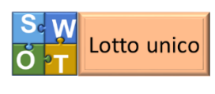
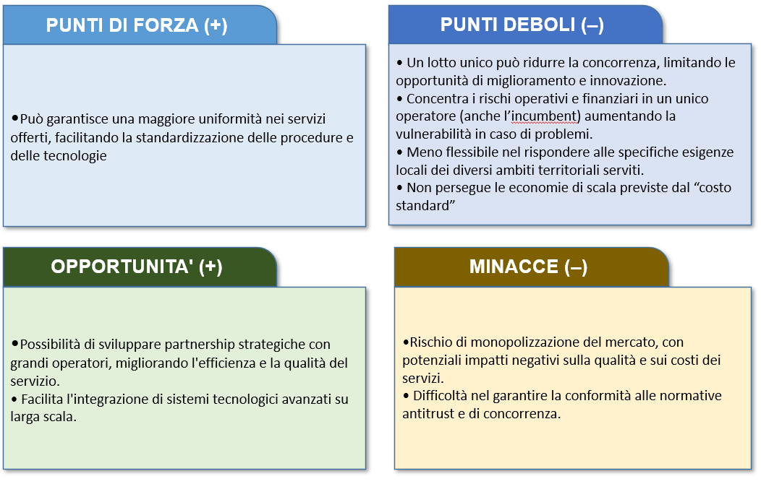
Figura 36 – Schema analisi SWOT Lotto Unico

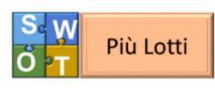
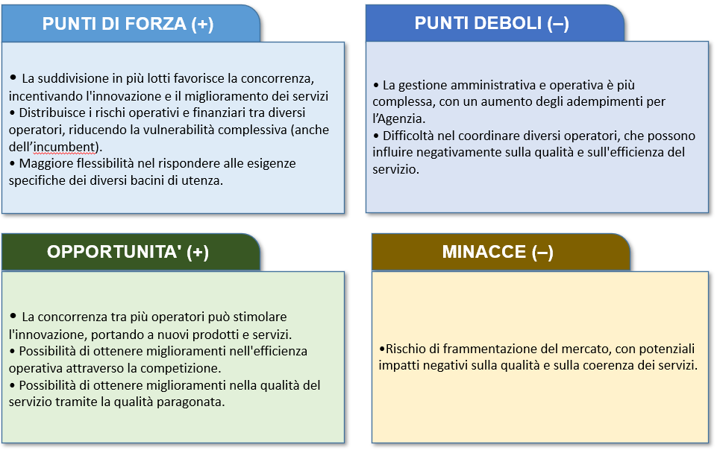
Figura 37 – Schema analisi SWOT Più Lotti
Nel contesto Piemontese e del Bacino Sud, l'adozione di un lotto unico rispetto a due lotti per bacino presenta quindi diverse criticità in termini di efficienza gestionale, economicità ed efficacia:
- efficienza gestionale: la gestione di un lotto unico potrebbe portare benefici organizzativi; tuttavia, in sede di consultazione è stata evidenziata come criticità dagli ee.ll.; la suddivisione in due lotti permette una gestione più mirata e specifica delle risorse, facilitando il controllo e l'ottimizzazione dei processi organizzativi del servizio.
- economicità: la presenza di due lotti può favorire la concorrenza tra gli operatori, portando a offerte più competitive e, quindi, a una riduzione dei costi. Un lotto unico potrebbe limitare questa dinamica, riducendo le opportunità di risparmio economico.
- efficacia: la suddivisione in due lotti consente una maggiore flessibilità nella risposta alle esigenze locali e specifiche dei bacini di utenza. Un lotto unico potrebbe non essere in grado di adattarsi efficacemente alle diverse necessità, compromettendo la qualità del servizio offerto.
- evoluzione dei sistemi di bigliettazione: oggi, l'evoluzione dei sistemi di bigliettazione elettronica ha eliminato molte delle barriere all'integrazione tariffaria. Tecnologie avanzate come le smart card, i pagamenti mobili e i sistemi EMV facilitano l'implementazione di tariffe integrate, migliorando l'accessibilità e la convenienza per i consumatori; la presenza di più operatori sul territorio Piemontese è pienamente coerente e favorisce le politiche regionali del MAAS Piemonte, del BIPxMAAS e dello Smart Bip.
Le considerazioni sopra esposte confermano come il lotto unico non presenti elementi di preferibilità rispetto a due o più lotti.
Pertanto, ribadendo la volontà di ricercare la coerenza normativa si possono configurare e confrontare due ipotesi di perimetrazione dei lotti:
- 4 lotti corrispondenti alle singole unità di rete già descritte;
- 2 lotti ciascuno composto due unità di rete opportunamente scelte al fine di avere una omogenea distribuzione della produzione, una continuità territoriale tra le unità, una distribuzione omogenea tra i servizi urbani e extraurbani in grado di assicurare un’adeguata concentrazione della domanda e dell’offerta e produrre un servizio dal costo standard complessivo inferiore legato all’armonizzazione delle velocità commerciali.

Lotti | Descrizione | Produzione (veic-km/anno)
Lotto 1 (UR1) | Servizi Urbani ed extraurbani Alba e Bra | 4.740.317
Lotto 2 (UR2) | Servizi Urbani di Cuneo  Servizi extraurbani delle valli cuneesi | 3.659.685
Lotto 3 (UR3) | Servizi Urbani di Fossano e Mondovì  Servizi extraurbani area sud est del Bacino | 3.311.117
Lotto 4 (UR4) | Servizi extraurbani area di Saluzzo | 4.468.761
Totale |  | 16.179.880
Tabella 57 – Ipotesi 1: suddivisione in 4 lotti
Al fine di definire l’ipotesi 2 si ritiene opportuno prendere in considerazione le valutazioni descritte nell’analisi della domanda (capitolo 3), le particolarità geografiche del territorio e le reti di trasporto ferroviario ivi presenti, oltre a individuare un’aggregazione omogenea in termini di produzione e tipologia di servizio. Tali considerazioni portano l’Agenzia a individuare due lotti così definiti: uno corrispondente ai servizi erogati nella area est del bacino e l’altro costituito dai servizi erogati nell’area ovest.
- il lotto 1 – Est è caratterizzato da servizi urbani ed extraurbani, una forte penetrazione del servizio ferroviario e da un ambito extraurbano collinare ampiamente esteso.
- il lotto 2 – Ovest è caratterizzato come il lotto 1 sia da servizi urbani sia da servizi extraurbani, una presenza meno marcata dei servizi ferroviari e un ambito extraurbano comprendente tutte le principali valli alpine della provincia.

Lotti | Descrizione | Produzione  (veic-km/anno)
Lotto 1 - Est (UR1+UR3) | Servizi Urbani ed extraurbani Alba, Bra Fossano e Mondovì  Servizi extraurbani area sud est del Bacino | 8.051.434
Lotto 2 -Ovest (UR2+UR4) | Servizi extraurbani area di Saluzzo  Servizi extraurbani delle valli cuneesi  Servizi Urbani di Cuneo | 8.128.446
Totale |  | 16.179.880
Tabella 58 – Ipotesi 2: suddivisione in 2 lotti
La figura seguente fornisce una rappresentazione degli ambiti territoriali che individuano i due lotti di servizi afferenti al Bacino Sud.
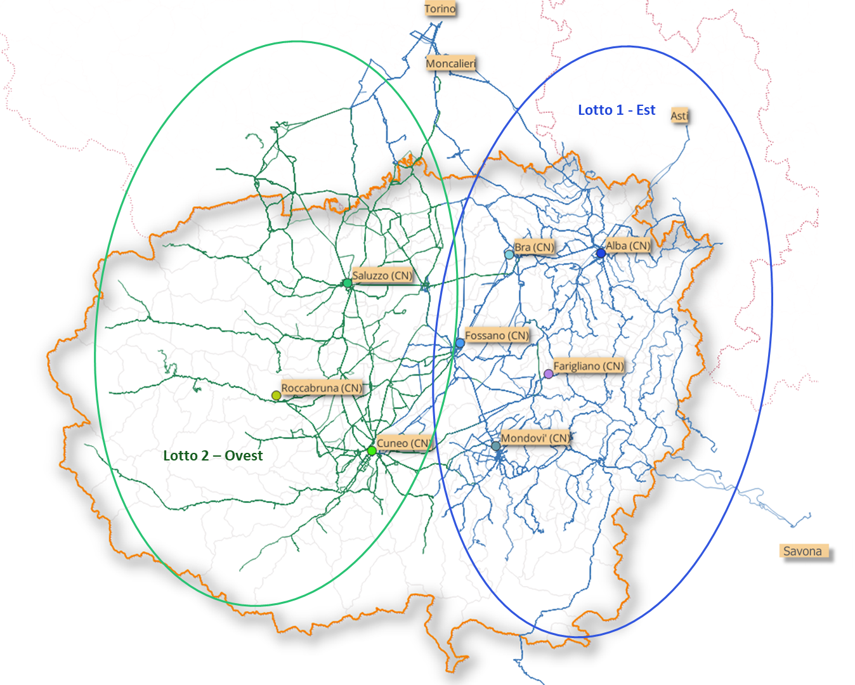
Figura 38 – Distribuzione dei servizi nei due lotti

Lotti in Area a domanda debole
Come già evidenziato nel paragrafo 7.3.2 sono pervenute delle richieste da parte di alcuni Enti territoriali di valutare l’individuazione di piccoli lotti in area a domanda debole, mentre in fase di consultazione a valle degli incontri altri Enti hanno manifestato, oltre a criticità ed esigenze rispetto il servizio attuale, il proposito di includere gli attuali servizi afferenti agli Accordi di Programma all’interno dei nuovi affidamenti.
Occorre sottolineare che le aree a domanda debole, caratterizzate da una bassa densità di popolazione e una ridotta richiesta di servizi di trasporto pubblico locale (TPL), richiedono una gestione più mirata e personalizzata. I servizi in queste aree devono essere caratterizzati da una maggiore flessibilità per rispondere efficacemente alle esigenze specifiche della popolazione locale.
Affidare i servizi di TPL delle aree a domanda debole insieme al resto dei servizi di bacino o lotto potrebbe rendere più problematica e distante l'attenzione necessaria a tali realtà, in quanto le imprese sarebbero maggiormente focalizzate sulle aree a maggiore domanda. Queste aree, infatti, presentano maggiori problematiche gestionali e, al contempo, garantiscono il soddisfacimento delle esigenze della maggior parte della popolazione. Inoltre, esse assicurano i più importanti flussi economici in termini di ricavi da traffico.
In termini di sostenibilità tecnica ed economica, la presenza di piccole imprese locali che operano direttamente nel territorio è fondamentale. Queste imprese garantiscono una costante presenza sul territorio, essendo parte integrante della comunità locale. La loro vicinanza e conoscenza del contesto permettono di adattare i servizi alle specifiche esigenze della comunità, migliorando la qualità e l'efficienza del trasporto pubblico locale.
Le piccole imprese locali perseguono l'obiettivo di rispondere in modo più efficace alle necessità della popolazione, assicurando una maggiore attenzione e cura nella gestione dei servizi. La loro integrazione nella comunità consente una gestione più mirata e personalizzata, che si traduce in una maggiore soddisfazione degli utenti e in una migliore sostenibilità dei servizi offerti.
Pertanto, le condizioni necessarie per individuare un lotto in un'area a domanda debole sono due, ma strettamente connesse: l'interesse della comunità locale e la contemporanea presenza, in quell'ambito, di un'impresa capace di sviluppare il servizio di trasporto pubblico locale (TPL). Quest'impresa deve essere in grado di offrire soluzioni flessibili e non convenzionali, come ad esempio l'utilizzo di autovetture da 9 posti a noleggio, per rispondere efficacemente alle esigenze specifiche della popolazione locale.
Come meglio specificato nel paragrafo 2.2 sul territorio del Bacino Sud sono presenti 7 Accordi di Programma, i cui servizi a seguito di quanto emerso nelle consultazioni saranno inseriti nelle gare, non risultando richieste specifiche da parte dei sottoscrittori degli stessi accordi, anzi si è registrato un generale allineamento su tale visione strategica.
In particolare, per l’Accordo sottoscritto con l’Unione Montana Mondolè, a seguito delle indicazioni fornite dal Comune di Roccaforte Mondovì facente parte dell’unione, sono stati fatti approfondimenti sul contesto territoriale da cui è risultato che i comuni dell’Unione non sono classificabili in area a domanda debole, per tanto visto anche la tipologia di servizio ad oggi in esercizio, non si ritiene di dover individuare un lotto in area a domanda debole e di poter inserire i servizi ad oggi in essere nelle gare come per gli altri accordi di programma.
Mentre in merito alle indicazioni pervenute da alcuni comuni del Monregalese, da una prima valutazione è emerso che solo alcuni comuni risultano definibili in area a domanda debole e che nelle aree segnalate dagli Enti Locali, non vi è la presenza di un’impresa in grado di garantire l’erogazione di specifici servizi.
Pertanto, in una prima fase tutti i servizi saranno inseriti all’interno delle procedure di gara e non saranno quindi individuati lotti in area a domanda debole.
Resta fermo il principio per il quale qualora sia in fase di valutazione delle offerte sia in una successiva fase ad affidamento avviato i servizi offerti non rispondessero pienamente alle esigenze dei territori in area a domanda debole si procedere con l’individuazione di altre soluzioni espletabili anche attraverso specifici accordi di programma con gli Enti territoriali o con altre tipologie di affidamento del servizio.

Analisi costo standard
Per definire gli importi a base di gara si procede con la determinazione del costo standard in applicazione del DM 157/2018 ed ai sensi di quanto disposto all’art. 1 comma 5 ove prevede che “I costi standard …sono utilizzati dagli enti che affidano i servizi di trasporto pubblico locale e regionale come elemento di riferimento per la quantificazione delle compensazioni economiche e dei corrispettivi da porre a base d’asta …”
Nel presente paragrafo sono calcolati i costi standard, con l’applicazione della metodologia e l’adeguamento inflattivo descritta nei precedenti paragrafi, relativi alle differenti configurazioni in lotti da porre a base di gara, nonché le rispettive compensazioni dovute per l'assolvimento degli obblighi di servizio valutate nell’ordine del 65% dei costi standard di produzione, al netto dell’infrastruttura, per perseguire e migliorare l’obiettivo fissato dall’art 19 comma 5 del D.Lgs. 422/1997 e richiamato dalla delibera ART 64/2024 (Annesso 7).
Ipotesi 4 lotti
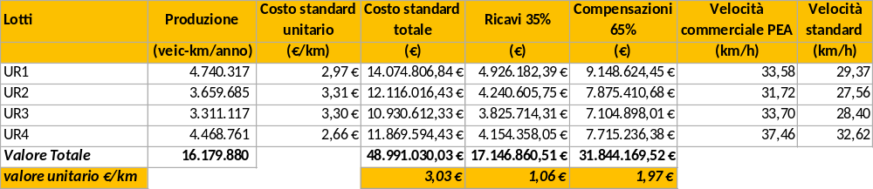
Tabella 59 – Valore delle Compensazioni ipotesi 4 lotti
Per ogni unità di rete è calcolato il costo standard unitario, il costo totale annuo del servizio e la compensazione annua derivante; dalla somma dei 4 valori si ottengono anche i valori medi per l’intero bacino.
Analoga valutazione è effettuata ipotizzando che si proceda con l’accorpamento con le unità di rete in due lotti.
Ipotesi 2 lotti
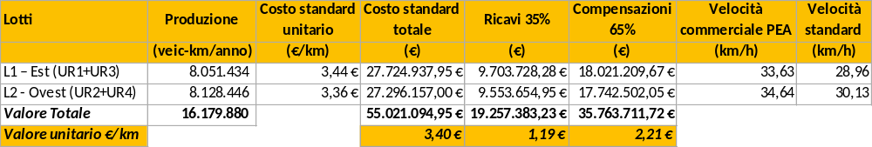
Tabella 60 – Valore delle Compensazioni ipotesi 2 lotti
Anche se è già stata ampiamente giustificata l’esclusione dell’ipotesi a lotto unico, sia dal punto di vista normativo che dal punto di vista qualitativo, si riporta per completezza la valutazione del costo totale standard di tale soluzione.
Ipotesi lotto unico
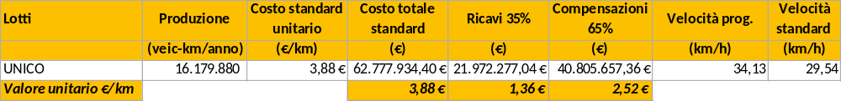
Tabella 61 – Valore delle Compensazioni ipotesi lotto unico
Analizzando le tre ipotesi sopra citate appare evidente che la scelta in base al costo standard porterebbe all’individuazione di quattro lotti. Tuttavia la suddivisione in 2 lotti si rivela una scelta strategica e vantaggiosa perché persegue diversi obiettivi:
- Efficientamento gestionale: L'effetto della velocità commerciale standard è significativo, basato su ipotesi derivanti dalle modalità di organizzazione e ottimizzazione dei turni uomo e mezzo. Operare su due unità di rete accorpate, individuando un numero di depositi più contenuto e utilizzando idonee aree di sosta per incrementare le residenze, garantisce maggiore flessibilità organizzativa. Questo approccio consente di ridurre i tempi morti e migliorare l'efficienza operativa, ottimizzando l'uso delle risorse disponibili.
- Riduzione dei costi di gara: Un numero inferiore di lotti semplifica ed economicizza sia le procedure di gara che la successiva gestione dei contratti di servizio. La riduzione del numero di lotti comporta una diminuzione dei costi amministrativi e legali associati alla preparazione e gestione delle gare, oltre a facilitare il monitoraggio e il controllo delle prestazioni dei concessionari.
- Mantenimento dell’equilibrio economico: La ricerca dell’equilibrio economico può trovare maggiori ambiti di manovra, prevedendo una riduzione dei costi generali. La suddivisione in due lotti permette di sfruttare economie di scala, riducendo i costi operativi e migliorando la sostenibilità finanziaria del servizio. Inoltre, consente una maggiore flessibilità nella gestione delle risorse finanziarie, permettendo di allocare i fondi in modo più efficiente e mirato.
Come già analizzato nella fase di ottimizzazione dell’organizzazione delle linee e dei depositi, i recuperi di efficienza si ottengono proprio negli ambiti delle unità di rete; infatto ogni servizio sarà organizzato intorno ad un ambito geografico contenuto, considerato che la lunghezza media delle corse è di circa 18 km, e pertanto, ogni impresa cercherà di ottenere il massimo recupero di efficienza in base a questo assetto dimensionale.
La base di gara può essere coerentemente assunta come somma delle basi di gara delle due unità di rete accorpate; questo elemento rappresenta una opportunità/sfida per la ricerca della migliora efficienza gestionale sia sull’ottimizzazione dei fattori di produzione, sia sull’ottimizzazione dei cicli manutentivi. Ogni operatore che gestisce il lotto avrà la possibilità di implementare soluzioni organizzative per recuperare efficienze economiche e operative sulle due unità di rete accorpate.
Pertanto, l’Agenzia ritiene che la scelta di suddividere il servizio in 2 lotti sia preferibile dal punto di vista strategico, poiché consente non solo di semplificare le operazioni amministrative e contrattuali, ma anche di promuovere economie di scala e migliorare l’efficienza complessiva della gestione del servizio.
Si intende segnalare tuttavia che, la barriera all’ingresso relativa all’assenza di messa a disposizione dei depositi, qualora fosse stimata eccessiva durante la fase di sviluppo della Relazione di Affidamento potrebbe condurre AMP a scegliere l’affidamento su 4 lotti la cui infrastrutturazione risulterebbe più semplice e sostenibile.
Resta fermo che l’aggiudicazione del servizio potrà prevedere l’accorpamento dei lotti fino ad avere un unico aggiudicatario per l’intero bacino.

Definizione degli importi a base di gara
Considerato che, come sopra descritto, l’accorpamento delle unità di rete può generare un efficientamento gestionale senza compromettere la possibilità di gestire in modo indipendente l’ottimizzazione dei fattori di produzione per ciascuna unità di rete; appare pertanto opportuno, proprio per stimolare la ricerca dell’efficienza, e porre a base di gara una compensazione calcolata come somma delle compensazioni delle due unità di rete. Pertanto, le aziende partecipanti alla gara potranno formulare delle proposte di servizio i cui costi complessivi rientrino nella somma dei costi risultanti per le singole unità di rete.
L’Agenzia porrà a gara due lotti la cui compensazione complessiva deriva dall’accorpamento delle compensazioni delle singole unità di rete, come dettagliato in tabella.

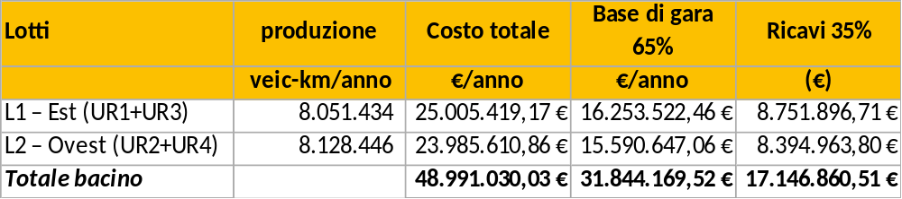
Tabella 62 – Importi a base di gara per ciascun lotto
Il complesso delle risorse da mettere a base di gara è pertanto il medesimo che si ottiene dalla Tabella 62 ovvero pari a circa 31,9 milioni di €/anno.

Congruità delle risorse
Nel paragrafo 5.4 è stato presentato il quadro delle risorse attualmente impegnate per i servizi operati nell’ambito dei servizi del Bacino Sud che ammontano a circa 27,6 milioni di euro, nonché la sintesi ricavi per gli stessi servizi che nel 2023 ammontavano a circa 15,1 milioni di euro.
Le unità di rete definite, secondo la metodologia precedentemente descritta, e i conseguenti lotti di gara includono però anche dei servizi costituiti da linee extraurbane interbacino. Per l’erogazione di tali servizi sono state stimate le compensazioni relative all’annualità 2023.
Al fine di stimare i ricavi da traffico, i ricavi totali (esclusi oneri CCNL) e le compensazioni per le 10 linee interbacino, di cui al paragrafo 7.1 Tabella 49, che sono assegnate al Bacino Sud, si è proceduto avvalendosi delle informazioni messe a disposizione dall’Autorità di Regolazione attraverso il monitoraggio della contabilità regolatoria annualità 2023 (COREG).
Si sono estratti i valori del conto economico e i dati tecnici per le aziende e per i contratti all’interno dei quali sono operate le linee in questione; sono stati calcolati i seguenti indicatori (per soggetto e contratto): (RICAVI TRAFFICO)/KM, (RICAVI TOTALI escluso CCNL)/KM, (CORRISPETTIVO)/KM. Questi tre indicatori sono stati moltiplicati per i KM PEA al fine di ottenere i valori relativi alle 10 linee. Si ottengono circa 4 milioni di compensazioni e circa 3 milioni € di ricavi da traffico.
Nella tabella seguente si riporta un quadro complessivo delle risorse pubbliche destinate ai servizi complessivamente messi a gara per il Bacino Sud e i rispettivi ricavi per l’anno 2023 (come base dati si è utilizzato l’Osservatorio Nazionale per il TPL e la contabilità Regolatoria ART come sopra specificato.

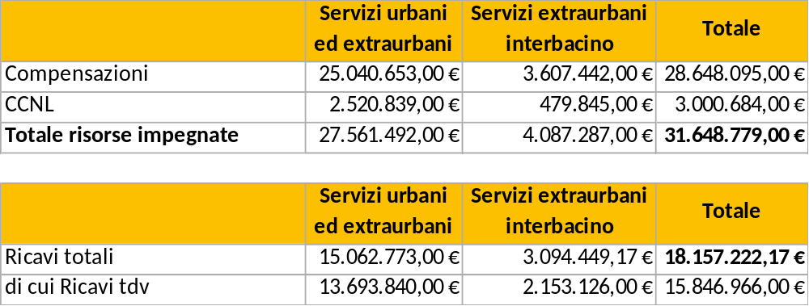
Tabella 63 – Quadro compensazioni e ricavi 2023 dei servizi a gara
Il valore complessivo al 2023 dei servizi che saranno oggetto di affidamento ammonta quindi a circa 50 milioni di euro, di cui 31,8 milioni inclusive delle spettanze CCNL, stimati come 65% dei costi complessivi, sono necessari per le compensazioni per l’assolvimento degli obblighi di servizio. Tutte le risorse qui indicate sono al netto dell’iva.
Pertanto, assumendo che le risorse per la copertura dei servizi di trasporto pubblico di linea rimangano costanti fino al 2027 (come indicato nel paragrafo 5.4.4), le valutazioni economiche basate sul calcolo del costo standard risultano in linea con le risorse disponibili nella configurazione a 2 lotti.
Per quanto riguarda i ricavi, i valori sono in linea con le attese: leggermente superiori se si considerano i Ricavi Totali, leggermente inferiori se si considerano solo i Ricavi da traffico. È importante segnalare che il valore del 2023 andrebbe incrementato per allinearlo al costo standard, il cui aggiornamento è stato allineato all’annualità 2024. Applicando l’adeguamento inflattivo già descritto nel capitolo 6, solo per la seconda metà dell’anno si potrebbero stimare circa 300.000 € in più rispetto al 2023.
Su quest'ultimo punto, è importante sottolineare che, a titolo cautelativo, per la stima delle compensazioni e dei ricavi si è assunto un rapporto ricavi/costi pari al 35%. Tuttavia, nel Bacino Sud, tale rapporto si attestava già al 37,7% (escludendo il periodo COVID), come evidenziato dalla serie storica dei dati dell'osservatorio descritta in precedenza.
La procedura di gara, come sarà meglio illustrato nelle Relazioni di affidamento, richiederà alle aziende di sviluppare proposte di efficientamento gestionale. Queste proposte dovranno mirare a una riduzione complessiva dei costi operativi, attraverso l'ottimizzazione delle risorse e l'implementazione di processi più efficienti. L'obiettivo principale sarà quello di migliorare l'efficacia dei servizi offerti, garantendo al contempo un aumento dei ricavi da traffico.
L'incremento dei ricavi dovrà derivare da un aumento del numero di passeggeri trasportati, che si potrà ottenere mediante diverse strategie.
In primo luogo, sarà fondamentale implementare strategie di marketing mirate, che possano attrarre nuovi utenti e fidelizzare quelli esistenti. Queste strategie potrebbero includere campagne pubblicitarie, promozioni speciali, e l'utilizzo di canali digitali per raggiungere un pubblico più ampio.
In secondo luogo, migliorare la qualità del servizio offerto sarà essenziale per aumentare la soddisfazione dei passeggeri e incentivare l'uso del trasporto pubblico. Questo potrebbe includere l'aggiornamento comunicazione con i cittadini e la formazione del personale per garantire un servizio eccellente.
Inoltre, una maggiore integrazione con altri sistemi di trasporto sarà cruciale per facilitare gli spostamenti dei passeggeri e rendere il trasporto pubblico una scelta più conveniente. Questo potrebbe includere la creazione di hub di trasporto intermodale, l'implementazione di sistemi di bigliettazione integrata, e la collaborazione con altri operatori di trasporto per offrire soluzioni di viaggio complete.
Infine, è importante ricordare che l'aumento dei ricavi può derivare anche da un diverso marketing mix nella vendita di titoli di viaggio con un aumento del valore medio dei titoli di viaggio venduti.
Inoltre, le aziende dovranno puntare ad acquisire "Altri ricavi", che già oggi presentano un impatto significativo. Questi ricavi possono derivare da diverse fonti, come la vendita di spazi pubblicitari, la fornitura di servizi aggiuntivi ai passeggeri, e la collaborazione con altre imprese per lo sviluppo di progetti congiunti. L'acquisizione di "Altri ricavi" sarà fondamentale per garantire la sostenibilità economica delle aziende e per contribuire al miglioramento complessivo del sistema di trasporto pubblico.

Conclusioni
Sono state utilizzate varie fonti per valutare la domanda di mobilità nel Bacino Sud con l'utilizzo di dati provenienti da piattaforme Big Data di operatori telefonici e dall'indagine IMQ 2022.
L'utilizzo dei dati delle celle telefoniche per le indagini sulla mobilità offre vantaggi come il monitoraggio in tempo reale e l'analisi dettagliata, ma presenta anche svantaggi legati alla precisione dei dati e alla trasparenza degli algoritmi utilizzati. È importante integrare questi dati con altre fonti per ottenere un quadro più completo della mobilità.
L'indagine IMQ 2022 ha fornito una valutazione più completa della domanda di mobilità. I dati dell’indagine hanno permesso di identificare le dinamiche di mobilità e le esigenze specifiche di spostamento.
L'analisi dell'autocontenimento della domanda ha evidenziato che circa due terzi degli spostamenti totali sono interni alla provincia. Le aree Est e Ovest mostrano una quota di spostamenti simile, con l'area Est che interagisce maggiormente con le altre province piemontesi e con territori esterni alla regione.
La suddivisione del Bacino Sud in due Lotti, Est e Ovest, durante la gara per l'affidamento del trasporto pubblico locale (TPL) rappresenta una strategia che può incentivare le imprese partecipanti a porre maggiore attenzione alle differenze tra i due ambiti locali. Questa suddivisione permette di evidenziare le specificità e le esigenze di mobilità di ciascuna area, spingendo le imprese a sviluppare soluzioni più mirate e dettagliate. Le imprese del TPL saranno pertanto motivate a:
- analizzare le caratteristiche locali: la suddivisione in due aree richiede un'analisi approfondita delle dinamiche di mobilità, delle infrastrutture esistenti e delle esigenze degli utenti in ciascun ambito;
- personalizzare l'offerta: con una comprensione più dettagliata delle specificità locali, le imprese potranno personalizzare l'offerta di servizi di trasporto pubblico, migliorando l'efficienza e la qualità del servizio per gli utenti;
- innovare nelle soluzioni: La necessità di adattarsi alle differenze locali stimolerà le imprese a sviluppare soluzioni innovative e a ottimizzare le risorse, garantendo una risposta più efficace alle esigenze di mobilità.
Per raggiungere questi obiettivi sarà cruciale adattare l’offerta alla mutazione dei comportamenti di mobilità che stanno subendo una trasformazione significativa, influenzata dalle generazioni più recenti che tendono a privilegiare modalità di trasporto più sostenibili, come l'uso di servizi di sharing e il trasporto pubblico, rispetto all'uso dell'auto privata, offrendo quindi nuove opportunità per rilanciare il ruolo del trasporto collettivo. Essendo “sempre connessi”, è necessario costruire interfacce immediatamente accessibili attraverso la rete ed i device più usati.
Per cogliere tale opportunità la digitalizzazione dell’impresa rappresenta un aspetto cruciale per il futuro del trasporto pubblico locale (TPL). L’investimento in infrastrutture digitali che le imprese sono tenute a fare deve consentire:
- l’accessibilità dei dati tramite piattaforme di analytics e di maas che ne faciliterà l'uso e l'integrazione con altre fonti;
- il monitoraggio in tempo reale dei dati dell’organizzazione aziendale e del servizio;
- servizi personalizzati, infatti grazie alla connessione in tempo reale fra utente e servizio le imprese di TPL possono sviluppare servizi personalizzati che rispondono alle esigenze specifiche degli utenti;
- l’innovazione nelle soluzioni di trasporto, come l'introduzione di sistemi di prenotazione online, applicazioni mobili per la gestione dei viaggi e servizi di sharing coordinati;
- l’accesso facilitato alle informazioni sui servizi di trasporto, come orari, percorsi e tariffe, migliorando l’attrattività e l'esperienza complessiva di viaggio.
In sintesi, la suddivisione del Bacino Sud in due Lotti, oltre a rappresentare adeguatamente la realtà della mobilità dei cittadini del Bacino Sud, favorirà un approccio più attento e dettagliato da parte delle imprese del TPL, che dovranno essere completamente digitalizzate per rispondere alle esigenze di mobilità dell’area.



I testi delle pre-informative sono consultabili anche sul sito istituzionale dell’Agenzia al seguente link: https://mtm.torino.it/it/aggiornamento-avvisi-pre-informazione-delle-procedure-di-affidamento-delle-concessioni-dei-servizi-di-tpl/
Il comune di Mappano è stato istituito nel 2013 come aggregazione di ambiti territoriali dei comuni di Borgaro Torinese, Caselle torinese, Leinì e Settimo Torinese già consorziati di AMP.
La Delibera regionale
Ad oggi in via di sviluppo da parte della Regione e dei suoi fornitori.
Nota protocollo Agenzia n. 761 del 22/01/2025.
Storicamente le indagini campionarie sulla mobilità delle persone nella Provincia di Torino sono state effettuate con cadenza regolare sin dai primi anni novanta. L'allora azienda municipale di Torino ATM, cooperando con gli altri Enti locali e operatori di TPL, ha effettuato tra il 1991 e il 2004 sette indagini IMQ. La prima indagine fu condotta su un campione di grandi dimensioni. Dal 1994 in poi le indagini sono state svolte con cadenza biennale alternando campioni grandi (25-30 mila interviste nel 1996, 2000, 2004) e campioni più piccoli (5-7 mila interviste nel 1994, 1998, 2002, 2006 e 2010). Dal 2013 la scala di indagine è regionale e il campione è esteso a 51 mila interviste. Nell’indagine 2022 sono state sviluppate individuando due campioni distinti per indagare la Mobilità (circa 41.000 interviste) e per indagare la Qualità (circa 10.000 interviste)
L‘ipotesi di campionamento per l’”Audimob Focus Piemonte” è di circa 2.300 interviste complessive in modo da avere un errore standard inferiore, per l’intera Regione, al 4% (3,9%) anche per la mobilità del fine settimana; per la mobilità feriale l’errore scende invece al 2,4% e per la complessiva feriale+festiva al 2,04%. L’Audimob nazionale prevede circa 850 interviste per il Piemonte, per cui le interviste nuove da somministrare saranno circa 1.450 per anno.
Dati di popolazione ISTAT 2013
Relazione sugli affidamenti di TPL - Anno 2022 parte II Paragrafo 4.2 “Verifica sulla congruità dei bacini ottimali con i criteri assunti” https://mtm.torino.it/wp-content/uploads/2023/06/Relazione_Affidamenti_2022_pubbl_15-06-2023.pdf
Domanda potenziale: Rappresenta la capacità teorica di una zona di soddisfare le esigenze di mobilità dei suoi residenti.
Domanda effettiva: Indica la quantità reale di spostamenti che avvengono all'interno della zona, legati al trasporto pubblico locale (TPL).
Le SIM di tipologia "Human" di WindTre si riferiscono a quelle SIM utilizzate direttamente dagli utenti per comunicazioni personali. Queste includono: - Solo voce: SIM utilizzate esclusivamente per chiamate vocali. - Voce + dati: SIM che permettono sia chiamate vocali che l'accesso a dati mobili (internet). - Solo dati: SIM utilizzate esclusivamente per la connessione dati, senza funzionalità di chiamata vocale. Queste SIM sono progettate per l'interazione umana, a differenza delle SIM Machine to Machine (M2M), che sono utilizzate per la comunicazione automatica tra dispositivi
L'unità minima utilizzata per l'analisi delle presenze e degli spostamenti delle SIM WindTre tramite la piattaforma Analytics è definita ACE (Aree di CEnsimento). Le ACE sono definite da ISTAT, per i centri principali e più popolosi, come unità territoriali intermedie fra le sezioni di censimento e i limiti comunali.
Dati del MIUR nota prot. Agenzia n°12487 del 29/04/2024
Elaborazione dati fornita dall’Mobility Management di Ateneo - Area Sostenibilità - Direzione Edilizia e Sostenibilità dell’Università degli Studi di Torino.
La piattaforma EMMA, sviluppata dalla Regione Piemonte, è uno strumento digitale progettato per supportare i Mobility Manager aziendali e scolastici nella redazione dei Piani degli Spostamenti Casa-Lavoro (PSCL) e Casa-Studio (PSCS). La piattaforma offre accesso gratuito a tutte le aziende, enti pubblici e scuole del Piemonte, semplificando la raccolta e l'analisi dei dati di mobilità. EMMA fornisce suggerimenti e strumenti per progettare soluzioni di mobilità adeguate, migliorando l'efficienza della pianificazione e programmazione dei trasporti. https://www.muoversinpiemonte.it/piattaforma-digitale-regionale-emma
“Ok Boomer? Una prospettiva generazionale sui comportamenti di mobilità” - Elena Colli - https://datamobility.it/magazine/ok-boomer-una prospettiva generazionale sui comportamenti di mobilità/
https://mtm.torino.it/it/piani-progetti/progetti-a-scala-regionale/studi-su-linee-ferroviarie-sospese/
Cuneo è insediata su un altipiano tra i fiumi Gesso e Stura.
Misura 3 punto 3 della delibera ART n. 53 del 18/04/2024: “…I. nodi rilevanti di primo livello: costituiti dalle fermate che svolgono il ruolo di nodo di interscambio multimodale (diretto o indiretto) tra il servizio su strada con almeno uno dei seguenti servizi di trasporto pubblico: aeroportuale, ferroviario, navale, metropolitano;…”
Delibera Cda n. 33 del 4 dicembre 2023 ad oggetto “Assegnazione risorse ai Bacini per la redazione del Piano integrato della Mobilità Pubblica ed Accessibilità – Definizione dei contenuti e delle modalità per la realizzazione” – Il documento di indirizza delinea i punti fondamentali da includere nel Piano di mobilità pubblica, evidenziando gli aspetti da considerare quali le aspettative di miglioramento del trasporto pubblico locale (TPL), il censimento dei mobility manager, le esigenze di mobilità delle aziende, e l'attenzione alle problematiche delle aree a domanda debole. Si richiede anche la definizione di strategie a breve, medio e lungo termine, in coerenza con la programmazione territoriale e l'individuazione di azioni e priorità d'intervento, con un'attenzione particolare alla sostenibilità e all'innovazione tecnologica.
Visum è un software di modellazione del traffico pubblico e privato che permette di simulare e analizzare reti complesse.
Remix è una piattaforma web-based di pianificazione del trasporto pubblico che consente di progettare e ottimizzare i servizi di trasporto in base alla domanda.
Innovative Funding Solution for Public Transport 2017
Fondo Nazionale Trasporti come definito all’art. 16-bis comma 1 del DL n. 95 del 6 luglio 2012 convertito e modificato con la L. n. 135 del 7 agosto 2012.
Delibera Consiglio di Amministrazione dell’Agenzia n. 5/2025 del 19/02/2025 “Tariffe dei servizi di Trasporto Pubblico Locale; applicazione dell’adeguamento automatico all’inflazione programmata ex. D.G.R. 13-6608 del 04/11/2013 con decorrenza 1 Luglio 2025.
Gli adeguamenti tariffari richiamati in precedenza hanno aggiornato il livello di riferimento per questa tariffa che è oggi fissato a 1,80 €
Sito del Ministero dell’Economia e delle Finanze - Dipartimento del Tesoro: Tasso d’Inflazione Programmata: https://www.dt.mef.gov.it/it/attivita_istituzionali/analisi_programmazione_economico_finanziaria/inflaz_programmata/
AMP – D.D. 20 del 12 gennaio 2024 “Anno 2023 – Verifica e rideterminazione del valore del Massimo Impegno Veicoli (MIV) e del Parco Autobus Ottimale (PAO) ai sensi dell’Allegato B della D.G.R. 5-2912 del 26/02/2021. Pubblicazione dei valori di MIV e PAO relativi alle aziende TPL del Piemonte per il quinquennio 2023-2027”
Optibus è una piattaforma software avanzata progettata per ottimizzare la gestione del trasporto pubblico. Utilizza algoritmi di intelligenza artificiale e tecnologie di cloud computing per migliorare l'efficienza operativa, ridurre i costi e offrire un servizio di qualità superiore, attraverso funzioni di pianificazione e programmazione, simulazione di scenari, gestione in tempo reale, sostenibilità.
Art. 10 (Aggiornamento e rideterminazione dei costi standard unitari) comma 1 “I costi standard unitari dei servizi definiti con il presente decreto sono calcolati su base annuale, oltre che con le modalità di cui all'articolo 8, applicando il tasso di inflazione effettivo dell'anno precedente, sulla base dell’indice dei prezzi al consumo (ISTAT NIC 072) con decreto del Ministro delle Infrastrutture e dei Trasporti, sentita la Conferenza unificata di cui all'articolo 8 del decreto legislativo 28 agosto 1997, n. 281.
dati.istat.it Nic – Medie annue dal 2016 (base 2015) Indice dei prezzi al consumo per l’intera collettività, Italia, Coicop 072 Spese di esercizio mezzi di trasporto; i numeri indici utilizzati per il calcolo del fattore di adeguamento sono : 97,7 (2016) – 101,1 (2017) – 104,8 (2018) – 104,9 (2019) – 101,0 (2020) – 107,9 (2021) – 119,8 (2022) - 121,6 (2023) – 121,6 (2024).
DM 157/2018 Art. 2 (Definizioni) “….. d) "velocità commerciale da programma di esercizio”, condizione operativa che caratterizza lo svolgimento del servizio; per i servizi con modalità di trasporto tranvia, metropolitana e ferroviaria del trasporto ferroviario regionale è calcolata quale lunghezza in chilometri delle corse in servizio commerciale effettivamente realizzate rapportata alla somma puntuale dei tempi di percorrenza, dalla partenza della corsa in servizio al pubblico all'arrivo della medesima, previsti dal programma di esercizio delle medesime corse. Per il servizio di trasporto con la modalità autolinea è calcolata quale lunghezza in chilometri delle corse in servizio al pubblico effettivamente realizzate rapportata alla somma puntuale dei tempi di percorrenza, dalla partenza della corsa in servizio al pubblico all'arrivo della medesima, previsti dal programma di esercizio delle medesime corse e dei relativi tempi di sosta al capolinea (o alla fermata) di fine corsa; il tempo di ciascuna sosta è pari: - a tre minuti per ogni corsa in servizio al pubblico urbano ovvero suburbano; - a trenta minuti per ogni corsa in servizio al pubblico interurbano il cui tempo di percorrenza tra i capolinea (o tra le fermate) di inizio e fine della corsa sia maggiore di duecento minuti; - al 15 per cento del tempo di percorrenza tra i capolinea (o tra le fermate) di inizio e fine corsa per ogni corsa in servizio al pubblico interurbano il cui tempo di percorrenza tra capolinea (o tra le fermate) di inizio e fine corsa sia al più duecento minuti;”
L’offerta per partecipare alla gara dovrà prevedere i Piani Economico Finanziari ed il Piano di Mobilitazione ovvero il cronoprogramma di attività che consentirà all’impresa aggiudicataria di avviare il servizio avendo acquisto tutti i fattori di produzione necessari (autobus, depositi, personale) ed aver attivato i programmi di investimento richiesti in particolare per quanto riguarda la digitalizzazione del servizio.
Nota protocollo 761 del 22/01/2025 consultabile sulla piattaforma AMPartecipa al seguente link https://ampartecipa.mtm.torino.it/processes/bacino-sud/f/43/posts/67
Il termine incumbent si riferisce alle aziende ed agli operatori già presenti e consolidati nello specifico settore ed ambito territoriale.
L'analisi SWOT è uno strumento strategico utilizzato per valutare i punti di forza (Strengths), i punti di debolezza (Weaknesses), le opportunità (Opportunities) e le minacce (Threats) di un'organizzazione o di un progetto. Questa analisi aiuta a identificare le aree su cui costruire, quelle da migliorare, le opportunità da sfruttare e i rischi da mitigare, facilitando la pianificazione strategica e decisionale.
Unione Montana dei Comuni del Monviso https://ampartecipa.mtm.torino.it/processes/bacino-sud/f/43/posts/52, Unione Montana Val Maira https://ampartecipa.mtm.torino.it/processes/bacino-sud/f/43/posts/66, Unione Montana Val Grana https://ampartecipa.mtm.torino.it/processes/bacino-sud/f/43/posts/64 , Unione Montana Alta Langa https://ampartecipa.mtm.torino.it/processes/bacino-sud/f/43/posts/30 Comune di Garessio https://ampartecipa.mtm.torino.it/processes/bacino-sud/f/43/posts/49
DM 157/2018 art. 1 comma 5. “I costi standard determinati in applicazione del decreto del Ministero delle infrastrutture e dei trasporti di cui all'articolo l, comma 84, della legge 27 dicembre 2013, n. 147, e gli indicatori programmatori ivi definiti con criteri di efficienza ed economicità sono utilizzati dagli enti che affidano i servizi di trasporto pubblico locale e regionale come elemento di riferimento per la quantificazione delle compensazioni economiche e dei corrispettivi da porre a base d’asta, determinati ai sensi dell'articolo 17 del decreto legislativo 19 novembre 1997, n. 422, e delle normative europee sugli obblighi di servizio pubblico, con le eventuali integrazioni che tengano conto della specificità del servizio e degli obiettivi degli enti locali in termini di programmazione dei servizi e di promozione dell'efficienza del settore. Tali specificità si riferiscono prioritariamente: a) ai servizi con la modalità di trasporto autolinea svolti nelle aree a domanda debole e ad elevato campo di variazione varianza altimetrica; b) ai servizi ferroviari caratterizzati da particolari modalità di esercizio; c) ai servizi ulteriori, in relazione a specifici livelli di qualità e caratteristiche tecnologiche e di alimentazione anche del materiale rotabile, richiesti nei contratti di servizio dagli enti affidanti; d) ulteriori peculiarità caratterizzanti i territori in cui i servizi sono offerti e la relativa domanda. Inoltre, nelle more delle determinazioni di competenza dell'Autorità di Regolazione dei Trasporti, il costo medio ponderato del capitale (WACC), applicato nell'ambito degli affidamenti diretti, può essere determinato in misura inferiore rispetto a quanto stabilito nell'articolo 5, comma 2, del presente decreto sulla base delle offerte degli operatori.”
Si è riscontrata un’inversione dei codici contratto assegnati in sede di Contabilità regolatoria: i dati tecnici ed economici indicati per il CdS ID 3064 (Automobilistico Città Metropolitana di Torino) appaiono coerenti con il CdS 2123 (Automobilistico area metropolitana) e viceversa. Pertanto, per la stima degli indicatori relativi alla linea 280 Barge Pinerolo nell’ambito del CdS 3064 sono stati usati i dati aziendali di COREG del CdS 2123

